«Шәкәрім Университет» КеАҚ

ӘОЖ 544.65 Қолжазба құқығында

АБДРАХМАНОВА АЖАР БАУЫРЖАНОВНА

Литий аноды бар химиялық тоқ көздері үшін электролиттерді зерттеу

8D05301 – «Химия»

Философия докторы (PhD) дәрежесін алуға арналған диссертациясы

Ғылыми кеңесшілер:
PhD, қауымдастырылған профессор Сабитова А.Н.
б.ғ.к., доцент Омарова Н. М.
Жетекші ғылыми кеңесші:
ф.- м.ғ.к., доцент Кривченко В.А.
(Дубна мемлекеттік университеті, Дубна қ., Ресей Федерациясы)

Қазақстан Республикасы
Семей, 2026 ж.
МАЗМҰНЫ

НОРМАТИВТІ СІЛТЕМЕЛЕР...............................................................................4
БЕЛГІЛЕР МЕН ҚЫСҚАРТУЛАР........................................................................5
КІРІСПЕ......................................................................................................................6
1 ӘДЕБИ ШОЛУ......................................................................................................13
1.1 Литийлі тоқ көздерінің жіктелуі: біріншілік және екіншілік тоқ көздері........13
1.2 Литий негізіндегі химиялық тоқ көздерінде қолданылатын электролиттер.............................................................................................................14
1.2.1 Органикалық еріткіштер..................................................................................15
1.2.2 Тұзды компоненттер.........................................................................................19
1.2.3 Функционалды қоспалар..................................................................................23
1.3 Біріншілік литий тоқ көздеріне арналған сұйық электролиттер…….....…….28
1.3.1 Li-CF_{x} негізіндегі электрохимиялық жүйесі...................................................32
1.4 Екіншілік литий тоқ көздеріне арналған сұйық электролиттер.......................36
1.4.1 Li-V₂O₅ негізіндегі электрохимиялық жүйесі.................................................38
1.4.2 Анодсыз литий-ионды элементтер..................................................................39
2 ТӘЖІРИБЕЛІК БӨЛІМ.....................................................................................41
2.1 Қолданылатын құрылғылардың сипаттамасы...................................................41
2.2 Реагенттер мен бастапқы заттар……………………………....………………..42
2.3 Оң электродтық материалдарды алу әдістемесі................................................43
2.3.1 Электродтық пастаны дайындау......................................................................43
2.3.2 Электродтық жабындыны алу процессі.........................................................45
2.4 CR2032 форматындағы дискілік қуат элементтерінің үлгілерін жинау.........47
2.5 Электролиттік жүйелерді дайындау...................................................................51
2.6 Анодсыз элементтерді жинау әдістемесі...........................................................53
2.7 Аккумуляторлық ұяшықтарды прототиптеу процесі ......................................54
3 НӘТИЖЕЛЕР МЕН ОЛАРДЫ ТАЛҚЫЛАУ................................................56
3.1 Li-V₂O₅ жүйесіндегі электролиттерді зерттеу...................................................56
3.1.1 Электролиттер құрамының әртүрлі разряд режимдеріндегі электрохимиялық сипаттамаларға және циклдік тұрақтылыққа әсері ................57
3.1.1.1 ПК:ДМЭ еріткіштер қоспасындағы LiDFOB және LiTFSI негізіндегі электролиттер: ДОЛ қоспасының әсері...................................................................57
3.1.1.2. ПК:ДМЭ еріткіштер қоспасындағы LiDFOB негізіндегі электролит: ФЭК және ВК қоспаларының әсері..................................................................................63
3.1.2. Электрохимиялық ұяшықтардың циклдеу процесіндегі кулондық тиімділігі мен фазааралық кедергісін зерттеу........................................................65
3.1.2.1 ПК:ДМЭ еріткішіндегі LiDFOB және LiTFSI негізіндегі электролиттер: ДОЛ қоспасының әсері.............................................................................................65
3.1.2.2 ПК:ДМЭ еріткіштер қоспасындағы LiDFOB негізіндегі электролит: ФЭК және ВК қоспаларының әсері...................................................................................68
3.2 Li-V₂O₅/CF_{х} жүйесіндегі электролиттерді зерттеу...........................................71
3.2.1 Жүйенің электрохимиялық кедергісін талдау: электролит құрамының фазааралық кедергіге әсері.......................................................................................72
3.2.2 Электрохимиялық ұяшықтардың қалыптастыру процедурасының разрядтық сипаттамаларына әсері............................................................................74
3.3 Импеданс спектроскопиясы әдісімен электролиттердің иондық өткізгіштігін зерттеу.........................................................................................................................78
3.4 Cu-NMC₁₁₁ негізіндегі анодсыз жүйесіндегі электролиттерді зерттеу............83
3.5 Li-CF_{x} жүйесіндегі электролиттерді зерттеу.....................................................88
3.6 Li – V₂O₅/CF_{х} жүйесіне негізделген литий тоқ көздерін прототиптеу.........93 ҚОРЫТЫНДЫ........................................................................................................97
ПАЙДАЛАНЫЛҒАН ӘДЕБИЕТТЕР ТІЗІМІ..................................................100
ҚОСЫМША А.........................................................................................................114
ҚОСЫМША Ә.........................................................................................................122
ҚОСЫМША Б..........................................................................................................124
ҚОСЫМША В..........................................................................................................126
ҚОСЫМША Г..........................................................................................................128

НОРМАТИВТІ СІЛТЕМЕЛЕР

Осы диссертациялық жұмыста келесі стандарттарға сілтемелер пайдаланылды:

МемСТ 6.38–90. Біріздендірілген құжаттама жүйелері. Ұйымдастырушылық-өкімдік құжаттама жүйесі. Құжаттарды ресімдеуге қойылатын талаптар.
МемСТ 7.1-2003. Ақпарат, кітапхана және баспа ісі жөніндегі стандарттар жүйесі. Библиографиялық сипаттама. Жалпы талаптар және құрастыру ережелері.
МемСТ 7.32-2017. Ақпарат, кітапхана және баспа ісі жөніндегі стандарттар жүйесі. Ғылыми – зерттеу жұмысы туралы есеп. Құрылымы және ресімдеу ережелері.
МемСТ 8.417–2002. Өлшем бірліктерінің мемлекеттік біріздендіру жүйесі. Физикалық шамалардың бірліктері.

БЕЛГІЛЕУЛЕР МЕН ҚЫСҚАРТУЛАР

ХТК –химиялық тоқ көздері
ЛИА -литий-ионды аккумуляторлар
ЛББ –литийлік біріншілік батареялар
SEI - қатты фазааралық қабат (Solid Electrolyte Interphase)
CEI – катодтағы қатты фазааралық қабат (Cathode Electrolyte Interphase)
CR2032 – диаметрі 20 мм және қалыңдығ 3,2 мм болатын литийлік батареяның сандартты моделі
Pouch – массасы аз және жоғары энергетикалық тығыздықты қамтамасыз ететін литийлік аккумулятор типі
LiTFSI – литий бис(трифторометансульфонил)имид (Lithium bis(trifluoromethanesulfonyl)imide)
LiDFOB – литий дифторооксалато борат (Lithium difluoro(oxalato)borate)
ДОЛ – 1,3 - диоксалан
ФЭК – фторэтиленкарбонат
ПК – пропиленкарбонат
ЭК – этиленкарбонат
ДМК – диметилкарбонат
ДМЭ – диметоксиэтан
ЭМК – этилметилкарбонат
ДЭК – диэтилкарбонат
ЭА – этил ацетаты
NMC111 – литий-никель-марганец-кобальт (Ni:Mn:Co = 1:1:1) оксиді
CF_{х} – фторлы көміртек
ФЭМК – фторэтилметилкарбонат
ДФЭК– дифторэтиленкарбонат
ГФЭК – гидрофторэтилкарбонат
TTЭ – 1,1,2,2-тетрафтороэтил-2,2,3,3-тетрафторопропил эфирі
СЭМ – сканерлейтін электрондық микроскопия
ЦВ – циклдік вольтамперометрия
ЭИС – электрохимиялық импеданстық спектроскопия
°С – Цельсий градусы
Вт·сағ/кг – ватт-сағат/килограмм
мА· сағ/г –миллиампер-сағат/грамм
мА/см² – миллиампер/шаршы сантиметр
мСм/см – миллисименс/сантиметр
В – вольт

КІРІСПЕ

Жұмыстың жалпы сипаттамасы
Диссертациялық жұмыста әртүрлі литий тұздары мен органикалық еріткіштерге негізделген металл анодты және анодсыз конфигурациялары бар химиялық тоқ көздеріне арналған электролиттік жүйелер зерттелді. Функционалды қоспалардың элементтердің электрохимиялық көрсеткіштеріне әсеріне ерекше назар аударылды. Электролиттің құрамы фазааралық қабаттың түзілу процестерін, литий электродының тұрақтылығын және әртүрлі жүйелердегі ұяшықтардың сипаттамаларын анықтайтыны анықталды. Литий тоқ көзінің әрбір түрі үшін меншікті сыйымдылықтың, ұзақ мерзімді тұрақтылықтың және кулондық тиімділіктің ең жақсы үйлесімін қамтамасыз ететін оңтайлы электролиттер құрамы анықталды.
Зерттеу тақырыбының өзектілігі. Соңғы жылдары литий негізіндегі химиялық тоқ көздері (ХТК) жоғары энергиясы мен ұзақ мерзімді жұмысының арқасында ғылыми және өндірістік қауымдастықтардың назарын аударды [1]. Алайда, анодтағы литий металының тұрақтылығы әлі де маңызды шектеуші фактор болып қала береді. Белсенді литийдің органикалық электролиттермен тікелей жанасуы еріткіштің ыдырауына, тұрақсыз әрі жоғары кедергілі қатты фазааралық қабаттың (SEI қабаты) түзілуіне және дендриттердің өсуіне әкеледі. Мұның барлығы сыйымдылықтың төмендеуіне, кулондық тиімділіктің нашарлауына және ішкі қысқа тұйықталу қаупінің артуына себеп болады [2]. Осыған байланысты әр түрлі режимдерде литий металының тұрақты жұмысын қамтамасыз ете алатын электролиттердің жаңа құрамдарын әзірлеу электрохимиялық тоқ көздері саласындағы басым міндеттердің бірі болып қала береді. Әсіресе SEI қабатының тұрақты түзілуіне ықпал ететін және кең температуралық диапазонында жоғары иондық өткізгіштікті көрсететін модификацияланған электролиттер құрамдарын жасау ерекше өзектілікке ие.
Дегенмен, қазіргі ғылыми әдебиеттерде химиялық тоқ көздерінің екі басым түрі үшін негізгі параметрлер - иондық өткізгіштік, SEI қабатының кедергісі және циклдік тұрақтылық тұрғысынан аталған тұздар мен тең еріткіштердің комбинацияларының әсерін жүйелі түрде салыстырмалы кешенді зерттеулер жеткілікті деңгейде жүргізілмеген.
Кешенді зерттеудің қажеттілігі қорғаныс және медициналық мақсаттарға арналған сенімді литий жүйелеріне сұраныстың артуымен түсіндіріледі. Бұл салаларда құрылғылардың жұмыс температурасы -30 °C-тан + 60 °C-қа дейінгі кең аралықта өзгереді және құрылғының істен шығуына жол берілмейді. Өнеркәсіптік қолдану үшін электролиттердің қолданыстағы ұяшық форматтарымен технологиялық үйлесімділігі де маңызды (CR2032, Pouch), себебі өндірістік жабдықты ауқымды түрде жаңартпай енгізу мүмкіндігі шығындарды айтарлықтай азайтады. Қазақстан Республикасы үшін сенімді литийлі ХТК әзірлеу технологиялық егемендікті, "жасыл" энергетиканы және электромобильділікті дамытуды, сондай-ақ жоғары технологиялық өнімдер экспортын әртараптандыру тұрғысынан стратегиялық маңызға ие. Диссертация нәтижелерін коммерциялық маңызы жоғары жүйелерге қодану – зерттеудің практикалық құндылығын және іске асыру мүмкіндіктерін едәуір арттырады.
Осылайша, литий аноды бар ХТҚ үшін электролиттерді жан-жақты зерттеуге бағытталған диссертациялық жұмыс қазіргі әлемдік және отандық энергетикалық инфрақұрылымның өзекті сұраныстарына жауап береді. Li металын тұрақтандырудың іргелі мәселесін шешуге үлес қосады және энергияны көп қажет ететін әрі химиялық тоқ көздеріне арналған жаңа материалдар мен технологияларды жасау тұрғысынан жоғары әлеуетке ие.
Ғылыми мәселе (немесе қолданбалы міндеттің) зерттелу дәрежесі. Қазіргі таңда литий аноды бар ХТҚ үшін электролиттердің құрамын оңтайландыру мәселесі кеңінен зерттелуде. Әдеби деректерде әртүрлі литий тұздары мен органикалық еріткіштер негізіндегі жүйелер қарастырылғанымен, функционалдық қоспалардың фазааралық қабаттың түзілуіне, литий электродының тұрақтылығына және жоғары тоқ режимдерінде жұмыс қабілетіне кешенді әсері жеткілікті дәрежеде жүйеленбеген.
Қарама-қайшылықты анықтау және ғылыми мәселені тұжырымдау. Әдебиетте иондық өткізгіштігі жоғары электролиттер жиі ұсынылғанымен, олардың литий электродының ұзақ мерзімді тұрақтылығын және кулондық тиімділігін бір мезгілде қамтамасыз етуі әрдайым мүмкін болмайды. Осыған байланысты элеткролит құрамының иондық тасымалдау қасиеттері мен фазааралық қабаттың тұрақтылығы арасындағы қарама-қайшылық туындайды. Аталған қарама-қайшылықты шешу үшін литий тұзының, еріткіш қоспаларының және функционалдық қоспалардың оңтайлы үйлесімін анықтау ғылыми мәселе ретінде қолданылады.
Диссертациялық жұмыстың мақсаты – жоғары иондық өткізгіштігі, тұрақты және төмен Кедергілі қатты фазааралық қабат түзілуін, сондай-ақ, әртүрлі жұмыс режимдері мен температура диапазондарында элементтердің ұзақ мерзімді электрохимиялық тұрақтылығы мен тиімділігін қамтамасыз ететін литий анодты химиялық тоқ көздері үшін электролиттердің құрамын таңдау мен оңтайландырудың ғылыми негізделген тәсілдерін әзірлеу.
Мақсатқа қол жеткізу үшін жұмыста келесі тәжірибелік міндеттер қойылды:
1. Электролиттік жүйелерді іріктеу және әзірлеу;
2. Электролит құрамдарының циклдеу процесі барысында литий электродының тұрақтылығына әсерін зерттеу;
3. Циклдеу процесі барысында литий электродының бетінде пайда болған қабатты зерттеу;
4. Электролит құрамының элементтердің электрохимиялық қасиеттерге әсерін зерттеу;
5. Литий металын анод ретінде қодана отырып, литий-иондық аккумулятордың прототипін жинау және оның жұмыс қабілеттілігін бағалау.
Зерттеу нысаны. LіDFOB, LiTFSI, LіBF₄, LіClO₄ және LiPF₆ тұздарына негізделген литий анодты химиялық тоқ көздеріне арналған электролиттік жүйелер; еріткіш қоспалар – ПК:ДМЭ, ФЭК:ДМЭ, ПК:ДМЭ:ЭА; функционалды қоспалар – ДОЛ, ФЭК, ВК және LiNO₃.
Зерттеу пәні. Электролит құрамының (литий тұздарының, еріткіш қоспаларының және функционалды қоспалардың табиғаты) фазааралық қабаттың түзілу процестеріне, литий электродының тұрақтылығына, циклдік сипаттамаларына және әртүрлі типтегі химиялық тоқ көздерінің электрохимиялық сипаттамаларына әсері (Li-V₂O₅, Li–CF_{x}, Li-CF_{x}/V₂O₅, Cu-NMC111).
Зерттеу әдістері. Диссертациялық жұмыста электролиттік жүйелердің қасиеттерін зерттеу үшін электрохимиялық және физика-химиялық тәсілдерді қамтитын әдістер кешені қолданылды. Электрохимиялық сынақтар элементтердің меншікті сыйымдылығын, циклдік тұрақтылығын және ресурсын бағалау, сондай-ақ әртүрлі тоқ режимдеріндегі заряд – разрядтық профильдерін және кулондық тиімділігін анықтау үшін гальваностатикалық циклдеу әдісі арқылы жүргізілді. Фазааралық қабаттың кедергісін, зарядты тасымалдау процестерін және иондық өткізгіштігін бағалау үшін 100 кГц-тен 10 мГц-ке дейінгі жиілік диапазонында импеданстық спектроскопия әдісі қолданылды. Электрод жабындыларының құрылымы мен морфологиясын талдау үшін сканерлеуші электронды микроскопия қолданылды. Прототиптеу стандартты зертханалық жабдықты қолдана отырып, аргон атмосферасы бар қолғап қорабында әр түрлі типтегі литий ұяшықтарын жинауды қамтыды; сонымен қатар ламинатталған алюминий фольгасынан жасалған жұмсақ корпус негізінде призмалық прототиптер дайындалды.
Зерттеудің теориялық-әдіснамалық негіздері. Зерттеу жұмысы электрохимияның заманауи теориялық қағидаларына, электролиттердегі иондық тасымал теориясына, фазааралық құбылыстар мен SEI қабатының түзілу механизмдеріне негізделген. Әдіснамалық негіз ретінде электрохимиялық импеданстық спектроскопия, гальваностатикалық циклдеу және электрохимиялық сипаттамаларды талдаудың кешенді тәсілдері қолданылды.
Жұмыстың ғылыми жаңалығы
- Алғаш рет кешенді түрде электролит құрамының – литий тұзының, еріткіш
қоспаларының және функционалдық қоспалардың табиғатының – литий химиялық тоқ көздерінің екі негізгі түріндегі сипаттамалар жиынтығына әсері зерттелді. Бұл сипаттамаларға иондық өткізгіштік, заряд тасымалдау кедергісі және SEI қабатының тұрақтылығы кіреді:
- Екіншілік тоқ көздері (Li-V₂O₅, Cu-NMC₁₁₁),
- Біріншілік тоқ көздері (Li–CF_{x}, Li-V₂O₅/ CF_{x}).
- LіDFOB, LiTFSI, LіBF₄, LіClO₄ және LiPF₆ тұздарына негізделген үшін
ПК:ДМЭ, ФЭК:ДМЭ, ПК:ДМЭ:ЭА еріткіш қоспаларында ДОЛ, ФЭК және LiNO₃ қоспаларымен бірге -20 °C-тан 60 °C-қа дейінгі диапазонда иондық өткізгіштіктің температуралық тәуелдіктері алғаш рет жүйелі түрде алынды.
- 1 M LiDFOB ПК:ДМЭ-да 2% ФЭК + 2% ВК электролитінің қолданылуы LiF
және ВК полимерлену өнімдерімен байытылған гибридті SEI қалыптастыратыны, бұл өз кезегінде фазааралық кедергіні едәуір төмендетіп, кулондық тиімділікті 99-100% деңгейіне дейін арттырып, Li-V₂O₅ жүйелерінде жоғары тоқ жүктемелерінде сыйымдылықты жоғары сақтауды қамтамасыз ететіні көрсетілді.
- ДОЛ қоспасы бар LiDFOB электролиттері жоғары тоқ жүктемелерінде (5С
кезінде 120-140 мА·сағ/г дейін сақтау) серпімді, берік SEI қабатын қалыптастырып, жылдамдық қабілеттілігін жақсартады. Керісінше, LiTFSI негізіндегі жүйелер төмен және орташа тоқ режимдерінде (C/2 - C) 300 циклге жақын 100 мА·сағ/г сыйымдылықты сақтай отырып, кулондық тиімділік 99-100% болатын ең жоғары ұзақ мерзімді тұрақтылықты көрсетті. Осылайша, LiDFOB электролиттері жоғары тоққа, ал LiTFSI – ұзақ циклдік жұмысқа қолайлы екені анықталды.
- SEI қабатының табиғатындағы айырмашылықтар анықталды: LiDFOB
негізіндегі электролиттерде SEI қабатының борорганикалық құрылымда түзілетінін төмен температурада жоғары тұрақтылық пен жоғары тоқтағы ерекше разряд сипаттамаларымен түсіндіріледі; LiTFSI негізіндегі жүйелерде жұқа, бейорганикалық, LiF-бай SEI түзілгені жоғары жылдамдықтағы өнімділікті қамтамасыз етуімен сипатталады.
- Әртүлі жүйелер үшін электролиттердің оңтайлы құрамы ұсынылды:
- Li-V₂O₅/CF_{х} негізіндегі жүйесі үшін – 1M LiTFSI ПК:ДМЭ-да (3:7) + 15% ДОЛ электролиті;
- Li-V₂O₅ негізіндегі жүйесі үшін – 1 М LiDFOB ПК:ДМЭ-да (3:7) + 2 % ФЭК + 2% ВК электролиті;
- Li-CF_{х} негізіндегі жүйесі үшін – электролит 0,4 M LiDFOB + 0,6 M LiBF₄ ПК:ДМЭ-да (3:7);
- Cu-NMC₁₁₁ негізіндегі анодсыз жүйесі үшін – ФЭК:ДМЭ еріткіш қоспасындағы LiDFOB және LiPF₆ тұздары негізіндегі электролит.
- Алғаш рет 420 Вт·сағ/кг-ға дейін меншікті энергия сыйымдылығын және жоғары тоқ режимдерінде тұрақты жұмыс қабілеттілігін сақтайтын 1 M LiTFSI ПК:ДМЭ-да + 15% ДОЛ электролитімен және V₂O₅/CF_{x} гибридті катодымен призмалық элементтерді прототиптеу орындалды.
Қорғауға шығарылатын негізгі қағидалар:
- 3:7 қатынасындағы ПК:ДМЭ еріткіштер қоспасында еріген 1 M LiTFSI тұзы
мен 15% мөлшеріндегі ДОЛ қоспасы негізіндегі электролит Li-V₂O₅ жүйесінде литий анодында серпімді, тұрақты және төмен кедергілі фазааралық қабаттың (SEI) түзілуін қамтамасыз ететіні анықталады. Бұл импеданстық спектроскопия деректері бойынша фазааралық кедергінінің 10-15% - ға төмендеуімен, алғашқы циклдарда кулондық тиімділіктің 99-100% мәндеріне жетуімен және 300 циклге жақын шамамен 100 мА·сағ/г сыйымдылықтың сақталуымен айқындалады.
- ФЭК:ДМЭ еріткіш қоспасындағы 1 М LiDFOB тұзының негізіндегі
анодсыз Cu-NMC₁₁₁ жүйесінде 30 °C температуралық режимде ≈ 200 мА·сағ/г меншікті сыйымдылықты және ≈ 96 % кулондық тиімділікке қол жеткізетіні анықталады. 60 °C температуралық режимде жүйенің тұрақты электрохимиялық сипаттамасы сақталады. Электролит құрамы -20 – 60 °C температура аралығында жоғары иондық өткізгіштікке ие. Циклдеу барысына кулондық тиімділіктің тұрақты сақталуы мыс бетінде тұрақты фазааралық қабаттың түзілуін және жанама реакциялар қарқындылығының төмендеуімен айқындалады.
- 3:7 қатынасында алынған ПК:ДМЭ еріткіштер қоспасындағы 0,4 M LiDFOB
+ 0,6 M LiBF₄ қос тұзды электролиті төмен температуралық режимде Li-CF_{х} негізіндегі біріншілік элементтерде қолданылады. Электролит құрамы -20 °C 2,2 – 1,9 В диапазонында тұрақты разряд платосын және ≈ 230 мА·сағ/г меншікті сыйымдылықты қамтамасыз етілетіні көрсетіледі. Зерттелген біртұзды электролиттермен салыстырғанда қос тұзды электролитті қолдану біріншілік элементтердің төмен температуралық электрохимиялық сипаттамаларын жақсартатыны дәлелденеді.
Жұмыстың практикалық және теориялық маңыздылығы.
Диссертациялық жұмыстың практикалық маңыздылығы литий анодымен жұмыс істейтін химиялық тоқ көздері үшін сұйық электролиттердің құрамын әзірлеу және оңтайландыру нәтижелерін тікелей қолдану мүмкіндігінде жатыр. Жүргізілген кешенді зерттеу жоғары иондық өткізгіштікті, тұрақты қатты фазааралық қабатты және төмен фазааралық кедергіні қамтамасыз ететін электролиттердің оңтайлы құрамдары анықталды. Бұл көрсеткіштер элементтердің энергия тиімділігін, ұзақмерзімді тұрақтылығын және жалпы сенімділігін арттыру үшін шешуші мәнге ие.
Ұсынылған электролиттік құрамдары коммерциялық қолжетімді реагенттерге негізделген және CR2032 форматындағы элементтермен, сондай-ақ pouch-cell типіндегі жұмсақ корпус аккумуляторлармен технологиялық тұрғыдан толық үйлесімді. Бұл олардың өндірістік тікелей енгізілуіне жағдай жасайды. Жұмыс барысында алынған жаңа электролиттік жүйелердің жарамдылығын бағалау әдістемесі (иондық өткізгіштікті, импеданстық параметрлерді және ресурстық циклдеу нәтижелері) электрохимиялық элементтерді шығарумен айналысатын өндірістік кәсіпорындардың сапаны бақылау зертханаларында да, ғылыми-зерттеу бөлімшелерінде де қолдануға жарамды. Қазақстан Республикасы үшін бұл нәтижелер энергия сақтау жүйелерін дамыту, жаңартылатын энергия көздерін тұрақтандыру және аккумуляторлық технологиялар саласында импортқа тәуелділікті азайту тұрғысынан практикалық мәнге ие.
Жұмыстың теориялық маңыздылығы электролит құрамының литий аноды бетінде фазааралық процестердің қалыптасуына, SEI қабатының құрылымдық ерекшеліктеріне және заряд тасымалдау кинетикасына әсер ету заңдылықтарын анықтауда болып табылады. Зерттеу нәтижесінде литий тұздарының табиғаты мен функционалдық қоспалардың фазааралық кедергі (R_{SEI}), заряд тасымалдау кедергісі (R_{ct}) және иондық өткізгіштік параметрлеріне әсері сандық түрде негізделді. Алынған мәліметтер литий металл аноды бар жүйелердегі импеданстық жауаптың қалыптасу механизмдерін нақтылауға және электролит-электрод шекарасындағы физика-химиялық процестерді тереңірек түсіндіруге мүмкіндік береді. Бұл нәтижелер электролиттер химиясы мен интерфейстік электрохимия саласындағы теориялық модельдерді жетілдіруге негіз бола алады.
Алынған нәтижелердің дәлдігі заманауи аспаптық әдістерді қолдану арқылы қамтамасыз етілді, бұл эксперименттік деректерді минималды қателіктермен көбейтуге мүмкіндік берді.
Автордың жеке үлесі. Диссертациялық зерттеу аясында ғылыми әдебиеттерді іздеу және талдау, тәжірибелік бөлімді орындау, алынған нәтижелерді өңдеу, сараптау және қорытындылау, сондай - ақ, негізгі автор ретінде ғылыми мақалаларды әзірлеу және жариялау жұмыстары автордың өзі іске асырды.
Жұмыстың практикалық нәтижелерінің апробациясы. Диссертациялық жұмыстың практикалық нәтижелері халықаралық және
республикалық ғылыми конференцияларда апробациядан өтті:
- «ХVII Торайғыров оқулары» атты халықаралық ғылыми-тәжірибелік конференциясы. Павлодар қ-сы, 2025ж.;
- 11th Polish-Kazakh Meeting халықаралық ғылыми конференциясы, Познань қ-сы, Польша, 2025ж.;
- «Science and industry -challenges and opportunities». Люблин қ-сы, Польша, 2024;
- «Фараби Әлемі» студенттер мен жас ғалымдардың халықаралық ғылыми конференциясы. Алматы қ-сы, 2024 ж.;
- 9th Polish-Kazakh Meeting халықаралық ғылыми конференциясы. Познань қ-сы, Польша, (2023ж.);
- «ХХІ ғасырдағы химия мен химиялық технологияның заманауи жетістіктері мен үрдістері» халықаралық ғылыми конференциясы. Павлодар қ-сы, 2023ж.
Жарияланымдар. Диссертациялық жұмыстың нәтижелері бойынша 12 жұмыс жарияланды:
- Қазақстан Республикасы Білім және ғылым министрлігінің Білім және ғылым саласындағы сапаны қамтамасыз ету Комитеті ұсынған басылымдардағы 4 мақала;
- Scopus базасына кіретін рецензияланған журналда жарияланған 1 мақала;
- Халықаралық конференцияларда баяндамалардың 6 тезисі;
- Қазақстан Республикасының пайдалы моделіне 1 патент.
Диссертацияның құрылымы мен көлемі. Диссертация үш бөлімнен, қорытындыдан және пайдаланылған әдебиеттер тізімінен тұрады. Диссертациялық жұмыс 129 беттен, 34 сурет пен 6 кестеден тұрады.
Алғыс. Автор ғылыми кеңесші, ф.-м.ғ.к., доцент В. А. Кривченко диссертацияны дайындаудың барлық кезеңдерінде көрсеткен ғылыми жетекшілігі, құнды ұсыныстары, сындарлы пікірлері және диссертациялық зерттеудің орындалуына жасаған жан-жақты көмегі үшін терең алғыс білдіреді. Эксперименттік зерттеулерді жүргізуге, нәтижелерді талқылауға және ғылыми жарияланымдарды дайындауға көрсеткен қолдауы үшін прототиптеу зертханасының (Дубна қ., Ресей) қызметкерлеріне автор шын жүректен алғыс білдіреді.
Сонымен қатар, Семей қаласының "Шәкәрім университеті" КеАҚ химия және экология кафедрасының әріптестеріне диссертациялық жұмысты орындауға қолдау көрсеткені, қажетті жағдай жасағаны және ғылыми ізденісті дамытуға ықпал еткені үшін ерекше алғыс білдіріледі.

- ӘДЕБИ ШОЛУ

1.1 Литий тоқ көздерінің жіктелуі: біріншілік және екіншілік жүйелер
Литий қуат көздері химиялық энергия көздерінің әлемдік нарығында біріншілік және екіншілік жүйелер арасында жетекші орын алады [3]. Олардың кең таралуы жоғары меншікті энергияға, төмен массаға, төмен разряд жылдамдығына және температураның кең диапазонында жұмыс істеу мүмкіндігіне байланысты. Бұл оларды портативті электроникада, медициналық құрылғыларда, әскери және аэроғарыштық техникада, сондай-ақ электромобильдер мен энергияны сақтау жүйелерінің тез дамып келе жатқан сегментінде қолдануға мүмкіндік береді [4].
Біріншілік литий элементтеріне ұзақ қызмет ету мерзімі, өздігінен разряды төмен және экстремалды жағдайларда тұрақты жұмыс істеу мүмкіндігі бар Li-MnO₂, Li-SOCl₂, Li-CF_{х} жүйелері кіреді [5]. Екіншілік литий батареялары - литий-иондық (Li-ion), литий-полимерлі (Li-poly), литий-металл (Li-metal), литий-күкірт (Li-S), литий-оттегі (Li-O₂)-бірнеше заряд-разряд циклдеріне мүмкіндік береді [6], [7].
Артықшылықтарға қарамастан, бұл литий аноды ең осал буын болып қала береді. Негізгі мәселе зарядтау кезінде литий дендриттерінің пайда болуымен байланысты. Осындай жағдай қысқа тұйықталу мен өртке әкелуі мүмкін. Бұл құрылғылардың қауіпсіздігі мен беріктігін айтарлықтай шектейді [8]. Тұрақты өнімділікті қамтамасыз ету үшін литий аноды мен электролит арасында жағымсыз реакциялар мен белсенді литийдің жоғалуына жол бермейтін сенімді фазааралық қабаттың (SEI) түзілуі қажет. Алайда, SEI тұрақсыздығы батареяның тез деградациясына әкеледі [9].
Температураның сезімталдығы тағы бір маңызды мәселе болып қала береді: төмен температурада ион өткізгіштігі нашарлайды және тұрақты SEI қабатының түзуге қиынға соғады. Ал жоғары температурада жағымсыз реакциялардың жылдамдығы және термиялық үдеу қаупі артады [10].
Соңғы аналитикалық шолуларға сәйкес, әлемдік литий батареялары нарығының көлемі 2024 жылы 120 миллиард АҚШ долларынан асып, 2030 жылға қарай 185-200 миллиард долларға дейін өседі деп болжанады [11]. Өсудің негізгі себептері-электромобилизация, энергияны сақтау жүйелерін энергетикаға біріктіру, медициналық және портативті электрониканың дамуы. Біріншілік литий элементтері өте ұзақ қызмет ету мерзімін және ең аз өздігінен разрядты қажет ететін мамандандырылған салаларда қолдануды жалғастыруда [12].
Қазіргі зерттеулер литий анодының шектеулерін жеңуге бағытталған: дендриттердің өсуін болдырмау, тұрақты SEI құру және электролиттердің температура мен химиялық тұрақтылығын арттыру [13], [14]. Осы бағыттардағы прогресс саланың одан әрі дамуын анықтайды, өйткені тек қауіпсіз және энергияны қажет ететін литий тоқ көздері нарықтың өсіп келе жатқан талаптарын қанағаттандыра алады.

1.2 Литий негізіндегі химиялық тоқ көздерінде қолданылатын электролиттер
Электролиттер барлық электрохимиялық құрылғылардың жұмысында шешуші рөл атқарады. Иондардың қозғалысы арқылы электродтар арасында зарядтың тасымалдануын қамтамасыз етеді. Олардың негізгі міндеті-гальваникалық элементтердің, конденсаторлардың, отын ұяшықтардың және аккумуляторлардың жұмысының негізінде иондардың қайтымды тасымалдануы үшін орта құру. Литий тоқ көздерінде электролиттердің көпшілігі бір немесе бірнеше органикалық еріткіштердегі литий тұздарының ерітінділері болып табылады. Бұл жоғары иондық өткізгіштік пен жұмыс температурасының кең диапазонының оңтайлы үйлесімін қамтамасыз етеді [15].
Аралас еріткіштерді қолдану жоғары сұйықтық, диэлектрлік өткізгіштік, термиялық және электрохимиялық тұрақтылық сияқты қарама-қайшы электролит талаптарын біріктіру қажеттілігінен туындайды. Қазіргі электролиттік жүйелер көбінесе қасиеттердің оңтайлы тепе-теңдігіне қол жеткізу үшін карбонат, эфир немесе сульфолан еріткіштерінің комбинациясын қамтиды [16]. Электролиттің электродтармен, әсіресе жоғары энергиялы анодтармен және катодтармен белсенді әрекеттесуі тұрақтылықты қамтамасыз ету және фазалық интерфейсте жағымсыз реакциялардың алдын алу үшін композицияны мұқият таңдауды қажет етеді [17,18].
Қазіргі литий тоқ көздерінде электролиттердің төрт негізгі класы:
Сұйық электролиттер - органикалық еріткіштердегі (карбонаттар, эфирлер және т.б.) литий тұздарының (LiPF₆, LiBF₄, LiTFSI және т.б.) ерітінділері болып табылатын ең көп қолданылатын жүйелер [19].
Гельдік электролиттер - сұйық электролит полимер матрицасымен қоршалған композициялар [20].
Қатты электролиттер - бейорганикалық (оксидтер, сульфидтер, фосфаттар) және полимерлік жүйелер, ықтимал жоғары қауіпсіздік пен тұрақтылықтың арқасында назар аударады, бірақ иондық өткізгіштіктің бір бөлігін өңдеуді қажет етеді [21].
Иондық сұйықтықтар - 100 °C-тан төмен температурада сұйық күйде болатын тұздар жоғары термиялық және электрохимиялық тұрақтылықты қамтамасыз етеді және аккумуляторлардың жаңа буындары үшін перспективті [22].
Литий тоқ көздерінің электролиттеріне қойылатын негізгі талаптар:
- құрылғының тиімді жұмыс істеуі үшін минималды электронды өткізгіштігі бар жоғары иондық өткізгіштік [23];
- электролиттің ыдырауынсыз жоғары энергиялы электрод материалдарын пайдалануға мүмкіндік беретін кең электрохимиялық терезе [24];
- электродтар мен ұяшықтар компоненттеріне химиялық инерттілік [25];
- батареяның қызмет ету мерзімі ішінде механикалық, электрлік және термиялық тұрақтылық [26];
- экологиялық және пайдалану қауіпсіздігі [27].
Сұйық электролиттерді дамытудың заманауи тенденциялары жоғары концентрацияланған жүйелерді құруға, қос тұздарды қолдануға, еріткіштердің жаңа түрлерін (мысалы, фторланған эфирлер) енгізуге, функционалды қоспаларды (винилен карбонаты (ВК), винилэтилен карбонаты (ВЭК), фторэтилен карбонаты (ФЭК)), сондай-ақ қауіпсіздік пен энергия тиімділігін арттыру үшін иондық сұйықтықтар жатады [28],[29]. Сонымен қатар, жоғары иондық қозғалғыштығы, жақсартылған электрод/электролит шекарасының тұрақтылығы, сондай-ақ экстремалды климаттық жағдайларға төзімділігі бар электролиттерге арналған жаңа материалдарды табуға көп көңіл бөлінеді [30],[31].
Қатты фазалы электролиттер жоғары қауіпсіздіктің, тұтануға төзімділіктің және литий металымен үйлесімділіктің арқасында сұйық электролиттерге перспективті балама болып табылады [32]. Қатты электролиттерге қойылатын негізгі талаптарға жоғары иондық өткізгіштік (≥10 См/см), кең электрохимиялық терезе, химиялық тұрақтылық және төмен фазааралық кедергі жатады.
NASICON тәрізді материалдар (LATP, LAGP), гранат тәрізді электролиттер (Li₇La₃Zr₂O₁₂, LLZO) және перовскит тәрізді электролиттер (Li₃xLa_{2/3}-xTiO₃, LLTO) сияқты оксидті қатты электролиттер ион өткізгіштігінің жақсы тұрақтылығын көрсетеді. LLZO литий анодына төзімділігі мен 10⁻³ См/см-ге дейін өткізгіштігінің арқасында ең перспективті материалдардың бірі болып саналады. Алайда оксидтердің қаттылығы фазааралық үйлесімсіздікке және электродтармен байланыста қиындықтарға әкеледі. Сульфидті қатты электролиттер, соның ішінде сульфидті электролиттер (Li₁₀GeP₂S₁₂, LGPS) және Li₂S–P₂S₂ туындылары 10⁻² См/см дейін өткізгіштікке жетеді және суық престеу кезінде электродтармен жақсы байланыс жасайды. Олардың кемшіліктері - ылғалға сезімталдық және жанама фазалар мен кеңістіктік заряд түзілуі мүмкін катод шекарасындағы тұрақсыздық. Техникалық қиындықтарға қарамастан, қатты электролиттер жоғары энергиялы және қауіпсіз жаңа буын литий батареяларын дамытудың негізгі бағыты болып қала береді [33].

1.2.1 Органикалық еріткіштер
Дәстүрлі түрде литий тоқ көздеріне арналған электролиттер сұйық органикалық еріткіштерді пайдаланады. Электролиттердің негізгі талаптарына сәйкес идеалды еріткіш келесі критерийлерді қанағаттандыруы керек:
1. Тұздарды жеткілікті концентрацияға дейін еріту, яғни диэлектрлік өткізгіштігі жоғары болуы (ε);
2. Иондардың тиімді тасымалдануы үшін төмен тұтқырлыққа ие болу;
3. Элементтің барлық компоненттеріне, әсіресе жұмыс кезінде катод пен анодтың зарядталған беттеріне химиялық инертті болу;
4. Температураның кең диапазонында агрегат күйін өзгертпеу (төмен балқу температурасы және жоғары қайнау температурасы);
5. Кең температура диапазонында жоғары электр өткізгіштігін қамтамасыз ету;
6. Экологиялық таза, улы емес және үнемді болу.
Электролит еріткіштері ретінде әдетте этилен карбонаты (ЭК), пропилен карбонаты (ПК), диметилкарбонат (ДМК), диэтилкарбонат (ДЭК), этилметилкарбонат (ЭМК) сияқты циклдік және сызықтық карбонаттардың қоспалары қолданылады. Еріткіштердің қоспасы қажет, өйткені әрбір компонент бірегей физика-химиялық қасиеттерге ие және барлық талаптарды жеке қанағаттандырмайды [34]. Тұтқырлығы төмен еріткіштер қоспаның жалпы тұтқырлығын төмендету арқылы қолайлы ион өткізгіштігін қамтамасыз етеді. Сонымен, ЭК және ПК еріткіштері жоғары диэлектрлік өткізгіштікке ие, сонымен қатар жоғары тұтқырлыққа ие, соның салдарынан олардың негізіндегі электролит (1:1) әртүрлі температурада төмен электр өткізгіштігімен сипатталады [35]. Бұл еріткіш тығыз ион өткізгіш қорғаныш қабатсын құрайтын бейорганикалық қосылыстар (Li₂CO₃, LiF, Li₂O) түзе отырып, литий бетінде тотықсыздануға жоғары бейімділікке ие. Алайда, ЭК литий металында тұрақты SEI қабатын қамтамасыз ете алмайды және кейбір жағдайларда циклдің крекингіне осал, сынғыш, серпімді емес интерфазаға әкеледі. Иондық өткізгіштікті арттыру үшін тұтқырлығы төмен, бірақ электрохимиялық тұрақтылығы төмен және SEI қалыптастыру қабілеті әлсіз ДМ, ДЭК немесе ЭМК сияқты сызықтық карбонаттармен ЭК қоспасы жиі қолданылады. Мысалы, ЭК:ДМК (1:1) екілік қоспасы жоғары диэлектрлік өткізгіштік пен төмен тұтқырлықтың оңтайлы үйлесімін қамтамасыз етеді [36]. Сызықтық карбонаттар (ДМК, ДЭК, ЭМК) іс жүзінде SEI түзілуіне қатыспайды, бірақ тұтқырлықты төмендету арқылы электролит өткізгіштігінің өсуіне ықпал етеді. Сондықтан олар әдетте артықшылықтарды теңестіру үшін ЭК-мен біріктіріледі.
ЛИА үшін жалпы еріткіштердің кейбір физика-химиялық қасиеттері 1 кестеде келтірілген.

Кесте 1 – ЛИА электролиттері үшін жалпы еріткіштердің физика-химиялық қасиеттері [37]

Қасиеттері | Этилен карбонаты | Пропилен  карбонаты | Диметил карбонаты | Диэтил  карбонаты | Этилметил  карбонаты
Химиялық формуласы | (CH₂O)₂CO | CH₃C₃H₆O₂ | OC(OCH₃)₂ | (C₂H₅O)₂CO | C₄H₈O₃
Диэлектрлік өткізгіштігі (ε, 25 °C) | 89,6 | 64,9 | 3,1 | 2,8 | 2,9
Тұтқырлық (мПа·с, при 25 °C) | 1,9 | 2,5 | 0,59 | 0,75 | 0,65
Қайнау Т(°C) | 243 | 242 | 90 | 127 | 109
Балқу Т(°C) | 36 | -49 | 3 | -43 | -55

1 суретте еріткіштердің құрылымдық формулалары бейнеленген.
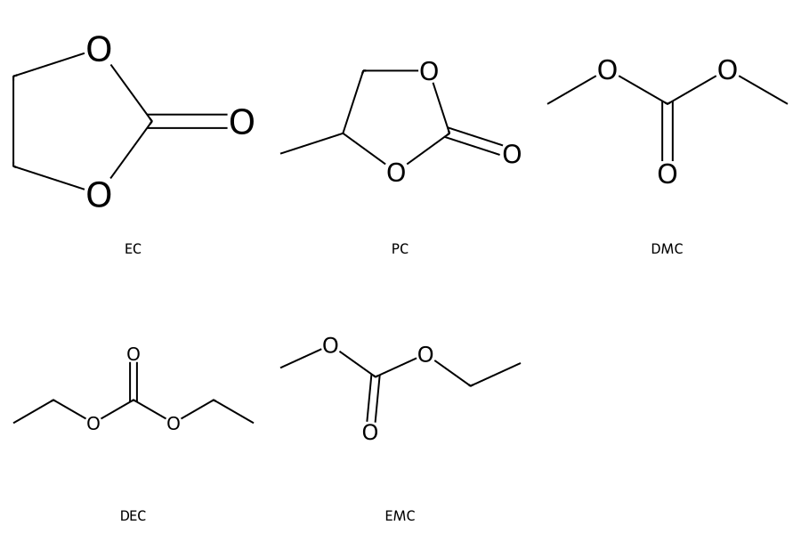
Этиленкарбонаты | Пропиленкарбонаты | Диметилкарбонаты
Диэтилкарбонаты | Этилметилкарбонаты
Сурет 1 - Еріткіштердің құрылымдық формулалары
Ұсынылған деректерден көріп отырғанымыздай, ЭК жоғары диэлектрлік өткізгіштігі мен тұрақты SEI қалыптастыру қабілетінің арқасында шешуші рөл атқарады, бірақ оның жоғары тұтқырлығы өзін-өзі қолдануды шектейді. ДМК жоғары диэлектрлік өткізгіштігімен және тұтқырлығымен сипатталады, бірақ SEI түзілуіне әлсіз үлес қосады, бұл оны басқа компоненттермен біріктіруді қажет етеді. Сызықтық карбонаттар (ДМК, ДЭК, ЭМК) тұтқырлықты төмендетуге және тасымалдау қасиеттерін жақсартуға ықпал етеді, бірақ фазааралық қабаттың жеткілікті тұрақтылығын қамтамасыз етпейді. Оңтайлы өнімділікке, мысалы, теңдестірілген екілік қоспаларды қолдану арқылы қол жеткізіледі ЭК:ДМК (1:1), бұл жоғары диэлектрлік өткізгіштік пен төмен тұтқырлықтың артықшылықтарын біріктіруге мүмкіндік береді.
ЛИА үшін сұйық электролиттердің заманауи зерттеулері фторланған қосылыстарды, фосфаттарды, терең эвтектикалық жүйелерді және шамадан тыс концентрацияланған ерітінділерді қосу арқылы қолданылатын еріткіштер спектрін кеңейту арқылы дәстүрлі карбонат жүйелерінен асып түседі. Фторэтилметилкарбонат (ФЭМК), дифторэтилкарбонат (ДФЭК) және гидрофторэтилкарбонат (ГФЭК) сияқты фторланған карбонаттар тотығу тұрақтылығын жақсартады және литий анодымен үйлесімділікті арттырады. Бұл оларды жоғары вольтты элементтері үшін перспективті құрамдас бөліктерге айналдырады. Сонымен, ЭК:ФЭМК:ЭМК қоспасындағы 1 M LiPF₆ негізіндегі электролит (1:1:1) 4.3 В жоғары кернеулерде жақсартылған өнімділікті көрсетті.
Фторланған эфирлер, мысалы, 1,1,2,2-тетрафтороэтил-2,2,3,3-тетрафторопропил эфирі (ТФЭ) төмен еріткіш ретінде қолданылатын локализацияланған жоғары концентрацияланған электролиттерге ерекше назар аударылады. Мұндай жүйенің типтік құрамына ДМЭ:ТФЭ (1:2) қоспасындағы 1 M бис (фторсульфонил) имид (LiFSI) кіреді, анионмен қаныққан сольвация қабықшаларын құрайды. Бұл қабықшалар тұрақты бейорганикалық SEI түзілуіне және литийдің біркелкі тұндырылуына ықпал етеді. Бұл дендриттердің өсуін тиімді тежейді және ұзақ циклде жоғары кулондық тиімділікті қамтамасыз етеді [38], [39].
Yu және бірлескен авторлар құрамында –CF₂ – топтары бар фторланған 1,4-диметоқсибутанның фторланған еріткішіне негізделген литий тоқ көздеріне арналған электролиттердің молекулалық дизайн әдісін ұсынды. 1,1,2,3,3,3-гексафторизопропил-2,2,2-трифторэтилметилкарбонаттағы 1 M LiFSI негізіндегі электролит жұқа (~5-7 нм), LiF-байытылған SEI түзілуін, жоғары кулондық тиімділікті (~99.52%) және Li-NMC₈₁₁ элементтерінің тұрақты жұмысын (90% сақтау кезінде 420 циклге дейін сыйымдылықтар) қамтамасыз етеді. Анодсыз элементтерде 100 циклден кейін сыйымдылықты 80% ұстап тұру кезінде ~325 Вт·сағ/кг меншікті энергияға қол жеткізіледі. Бұл тәсіл жоғары концентрацияланған электролиттерді қажет етпестен тұрақты және энергияны үнемдейтін жүйелерді дамыту әлеуетін көрсетеді [40].
Фторланған еріткіштерді қолдану электролиттің отқа төзімділігінің жоғарылауымен және жұмыс температурасының кеңеюімен байланысты. Мысалы, ФЭК қоспасы литий металының анодтарында да, графит анодтарында да SEI тұрақтылығын айтарлықтай жақсартады. Ал 1,2-бис(1,1,2,2-тетрафторэтоқси)этан және ұқсас қосылыстар литий тұндыруының тоқ тығыздығы мен біркелкілігін арттыруға ықпал етеді [41].
Заманауи зерттеулер иондық қозғалғыштығын ғана емес, сонымен қатар фазааралық қабат химиясын басқаруға мүмкіндік беретін "ақылды" еріткіштер мен қоспаларды таңдауға бағытталған. Стратегиялардың бірі – фторланған эфирлерді классикалық карбонаттармен біріктіру және қос тұздарды енгізу. Бұл электрод-электролит шекарасында қорғаныс қабатсының "өзін-өзі ұйымдастыруына" әкеледі. Болашақта жанбайтын фосфат пен сульфолан еріткіштері [42], сондай-ақ тұрақты SEI түзу қабілеті жоғары және ең аз уыттылығы бар иондық сұйықтықтар белсенді түрде әзірленуде [43].

1.2.2 Тұзды компоненттер
Литий тұздары электродтар арасындағы зарядты тасымалдау үшін қажетті Li⁺ иондарының көзін қамтамасыз ететін ЛИА-дағы электролиттердің ажырамас компоненттері болып табылады. Литий тұздарына қойылатын негізгі талаптарға [44] жатады:
- органикалық еріткіштердегі жоғары диссоциация дәрежесі;
- термиялық және электрохимиялық ыдырауға төзімділік; электродтарда тұрақты SEI қалыптастыру мүмкіндігі;
- тоқ өткізігіш негізтарға қатысты төмен коррозиялық белсенділік.
Бейорганикалық литий тұздарының арасында ең көп таралғаны: литий гексафторфосфаты (LiPF₆), литий тетрафторбораты (LiBF₄), литий перхлораты (LiClO₄), литий гексафторарсенаты (LiAsF₆), литий нитраты (LiNO₃), литий сульфаты (Li₂SO₄), литий гидроксиді (LiOH). Коммерциялық тұрғыдан ең табысты – жоғары өткізгіштік пен ерігіштіктің теңдестірілген үйлесімі және SEI түзілуіне қатысу қабілеті бар тұз LiPF₆. Алайда, ол термиялық тұрақсыздыққа ие және фтор сутегін HF қалыптастыру үшін гидролизге бейім. Бұл батареяның қызмет ету мерзіміне теріс әсер етеді [45].
LiPF₆ тұзының ыдырауы, мұнда LiF SEI-ді тұрақтандырады, ал PF₅ еріткіштермен әрекеттесе алады.
LiPF₆ → LiF + PF₅ (1)
Соңғы жылдары альтернативті тұздарға көп көңіл бөлінді. Ең бастысы литий бис(трифторометансульфонил)имид (LiTFSI) және литий дифтороксалато бораты (LiDFOB), бірегей артықшылықтары бар және литий батареялары үшін электролит инженериясының жаңа бағыттарын ашады.
LiTFSI (литий бис(трифторометансульфонил)имид, LiN(SO₂CF₃)₂) басқа тұздардан келесі сипаттамалармен ерекшеленеді [46]:
- литийдің жоғары иондық өткізгіштігі және қозғалғыштығы;
- гидролизге және ылғалға төзімділігі, оны су және жоғары температуралық жүйелерді қоса алғанда, кең ауқымда пайдалануға мүмкіндігі;
- Li⁺ үшін төмен координациялық қабілет, жылдам иондық тасымалдауға ықпал ету;
- жоғары вольтты катодтармен үйлесімділік және кеңейтілген электрохимиялық терезе.
LiTFSI жоғары электрохимиялық тұрақтылықты көрсетеді. Электрохимиялық
ыдырауы кезінде LiF, SO₂ және фторкөміртекті әрі күкірт-құрамды фрагменттер түзіледі (реакция схемалық түрде келтірілген):
LiN(SO₂CF₃)₂ → LiF + SO₂ + CF₂ + NSO₂CF₃ (2)
SEI иондық өткізгіштігін арттыратын LiF және сульфоксидті қосылыстар (SO_{х}) түзіледі. Құрамында органофторид бар қалдықтар (-CF_{х}) ішінара түзіліп, беттің гидрофобтылығын жақсартады және еріткішпен әрекеттесуді азайтады. LiTFSI тұзының жетіспеушілігі - потенциалы 3,7 В жоғары алюминий тоқ өткізігіш негізтарына коррозиялық әсер [47]. Бұл оны классикалық литий-иондық жүйелерде қолдануды қиындатады, бірақ қоспалар, коллекторлардың пассивациясы және қатты күйдегі және су батареяларында қолдану арқылы коррозияны азайту бойынша зерттеулер белсенді жүргізілуде [48]. ЭК:ДМК жүйесіндегі LiTFSI мен LiPF₆ салыстыру (1:1) LiTFSI жоғары иондық өткізгіштікті және сәйкесінше жүйенің электрохимиялық көрсеткіштерін жақсартуды қамтамасыз ететінін көрсетті [49].
LiDFOB (литий дифтороксалато бораты, LiBF₂C₂O₄) - жоғары химиялық төзімділікті бірегей қабат түзуші қасиеттерімен біріктіретін жаңа буын тұзы [50]. Оның негізгі артықшылықтары:
- дендриттердің өсуіне кедергі келтіретін және ұяшықтың қызмет ету мерзімін жақсартатын анодта тығыз және тұрақты SEI қалыптастыру [51];
- төмен температура жағдайында жоғары тиімділік [52];
- еріткіштердің кең спектрімен үйлесімділік (соның ішінде эфирлер мен карбонаттар);
- алюминий тоқ өткізгіш негізге коррозияға бейімділігінің төмендігі, әсіресе басқа тұздармен біріктірілгенде [53].
2 сурет LiTFSI және LiDFOB тұздарының құрылымдық формулалары бейнеленген.
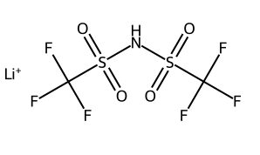 | 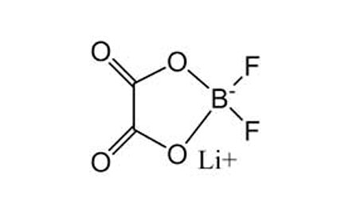
Литий бис(трифторметансульфонил)имид (LiTFSI) | Литий дифторооксалато борат (LiDFOB)
Сурет 2 - LiTFSI және LiDFOB тұздарының құрылымдық формулалары

Литийдің тотықсызданған бетімен жанасу кезінде LiDFOB тұзы электрохимиялық ыдырауға ұшырайды (реакция схемалық түрде берілген):
LiBF₂C₂O₄ → LiF + Li₂CO₃ + B-O_{x}F_{y} (3)
Негізгі өнім – SEI құрамындағы электрондар үшін жоғары механикалық беріктік пен төмен иондық өткізгіштікті қамтамасыз ететін LiF. Сонымен қатар, фазааралық қабаттың химиялық тұрақтылығына ықпал ететін құрамында бор бар қосылыстар (B–O, B–F фрагменттері) түзіледі. Осының арқасында LiDFOB жұқа емес, серпімді және өткізгіш SEI түзетін ең перспективті тұздардың бірі болып саналады.
LiDFOB тұзы соңғы жылдары литий-ионды және анодсыз конфигурацияларды қоса алғанда, ЛИА үшін электролиттердің тиімді құрамдас бөлігі ретінде белсенді түрде зерттелуде. Зерттеулер LiPF₆ және LiTFSI сияқты дәстүрлі тұздарға LiDFOB қосу циклге төзімділіктің айтарлықтай жақсаруына, ұяшық кедергісінің төмендеуіне, литийдің біркелкі тұндырылуына және SEI тұрақтануына әкелетінін көрсетеді.
Алғашқы жұмыстардың бірінде ЭК:ДМК:ДЭК (1:1:1) стандартты 1 M LiPF₆ электролитіне тек 5% LiDFOB қосу тұрақты төмен Кедергілі SEI қабаттың қалыптасуына байланысты 100 циклден кейін сыйымдылықтың сақталуын ≈ 92% дейін арттыратыны хабарланды [54]. Кейінірек, LiFSI негізіндегі жүйеде тіпті 2% LiDFOB 4,5 В дейінгі кернеуде алюминий тоқ өткізігіш негіздің коррозиясын тиімді түрде тежейтіні дәлелденді. Бұл СЭМ және фотоэлектрондық спектроскопия әдістерімен расталған пассивті қорғаныс қабатын түзеді [55]. Сонымен қатар, LiDFOB LiFSI:Аl негізіндегі электролиттердегі коррозияны тежеуде басқа тұздардан (мысалы, LiBF₄ және LiBOB (литий бис(оксалато)борат)) артықшылығын көрсетті. Анодтар аймағында LiDFOB фазааралық қарсылықтың өсуін төмендетуге және SEI тұрақтандыратын және ұяшықтардың қызмет ету мерзімін ұзартатын біртекті литий тұнбасының пайда болуына ықпал ететіні атап өтілді [56]. NCM₈₅ сияқты жоғары вольтты катодтар үшін LiDFOB құрамында фтор бар еріткіштермен бірге қолданғанда синергетикалық әсер етеді. Мысалы, [57] жұмысында LiDFOB қоспасы бар карбонат негізіндегі электролит 100 циклден кейін 84 % сыйымдылықты сақтауды қамтамасыз етеді деп хабарлайды. 2% LiDFOB және LiPF₆ ЭК:ЭМК электролиті бар ең сенімді нәтижелер Li-NCM₈₅ ұяшықтарда көрсетілген [58]. 300 цикл бойы 4,6 В кернеуінде ұяшықтар біріншілік сыйымдылықтың ≈ 74% сақтап қалды, ал кулондық тиімділік 99,9-ға жетті. CЕІ және SEI талдауы катодты және анодты беттерді тұрақтандыратын, оттегінің жоғалуын азайтатын және фазааралық интерфейсте жоғары иондық өткізгіштікке ықпал ететін, құрамында В бар қорғаныс қабатын түзетінін, B–F және B–O байланыстардың болуын көрсетті.
Бұл нәтижелер бір-бірін әр түрлі жағынан толықтырады: LiDFOB әмбебап тұз және көп тұзды жүйелердің құрамдас бөлігі ретінде жұмыс істейді, біркелкі тығыз SEI түзеді, кедергіні азайтады, алюминий тоқ өткізігіш негізін қорғайды, дендриттердің өсуін тежейді және литий-ионды және литий - металл ұяшықтардың циклдік қабілетін тұрақтандырады. Қазіргі білім беру үрдістері мен нақты диссертациялық жұмыстың міндеттеріне толық сәйкес келеді.
Сондай-ақ, LiDFOB LiBF₄, LiTFSI немесе LiNO₃ қасиеттерін толықтыратын, интерфейстердің тұрақтылығын және экстремалды режимдердегі ұяшықтардың беріктігін арттыратын көп тұзды жүйелерде сәтті қолданылатынын атап өткен жөн. Осы жұмыста қолданылатын ПК:ДМЭ және ФЭК:ДМЭ негізіндегі электролиттерде LiDFOB қолдану тұз бен фторланған еріткіштер арасындағы синергетикалық өзара әрекеттесудің артықшылығын жүзеге асыруға мүмкіндік береді. Бұл импеданс спектроскопиялық деректермен және циклдік нәтижелермен расталады.
Перспективті бағыттардың бірі – жоғары энтропиялық (көп тұзды) электролиттерді құру, онда бір құрамда бірнеше тұздар қолданылады (мысалы, LiFSI, LiTFSI, LiDFOB, LiNO₃). Бұл тәсіл циклдің тұрақтылығын арттыруға, тасымалдауды жақсартуға және күрделі сольвация ортасы мен қабат түзетін қасиеттердің синергиясы арқылы электрод–электролит интерфейсінің деградациясын азайтуға мүмкіндік беред
Төмендегі 2-кестеде жалпы және перспективті литий тұздарының негізгі артықшылықтары мен кемшіліктері келтірілген.

Кесте 2 – ЛИА электролиттері үшін ең көп қолданылатын литий тұздарының артықшылықтары мен кемшіліктері [59]

Тұз | Артықшылықтары | Кемшіліктері
LiPF₆ | Сусыз еріткіштерде жоғары ерігіштік пен иондық өткізгіштікке ие, аллюминий тоқ жинағышының бетінде пассивациялық қабықша түзілуіне ықпал етеді | Термиялық тұрақтылығы жеткіліксіз, гидролизге және ыдырауға бейім
LiBF₄ | Жұмыс температурасының кең диапазоны, жоғары термиялық тұрақтылық | Төмен иондық өткізгіштік
LiClO₄ | Жоғары иондық өткізгіштік, жақсы ерігіштік, жоғары тоқтарда тұрақтылық. | Органикалық қосылыстармен әрекеттескенде жарылыс қаупі бар, ылғалға сезімтал, термиялық тұрақсыз.
LiBOB | Жоғары элеткроөткізгіштік, кең электрохимиялық терезе, термотұрақтылық, циклдік тұрақтылық | Төмен ерігіштік
LiAsF₆ | Жоғары өткізгіштік | Улылығы
LiDFOB | Қабат түзу қабілеттілігі, төмен температурада тұрақтылық | Жоғары бағасы
LiFSI | Гидролизге тұрақты, термотұрақтылық | Аллюминий коррозиясы >4,2 В
LiTFSI | Жоғары электроөткізгіштік, ылғалға сезімтал | Аллюминий коррозиясы >3,7 В

3 кестеде әртүрлі литий тұздары мен олардың қоспаларына негізделген бір тұзды және көп тұзды жүйелерді қамтитын литий батареяларына арналған заманауи электролиттердің мысалдары келтірілген.
Кесте 3 – Литийлі тоқ көздеріне арналған электролиттердің заманауи құрамы [15], [60], [61], [62], [63]

Электролит құрамы | Тұздың типі | Еріткіштер | Қолдану аймағы | Ерекшеліктері/тиімділігі
1М LiPF₆ ЭК:ДЭК-та (1:1) | LiPF₆ | ЭК, ДЭК | ЛИА | Классикалық коммерциялық элеткролит
1 М LiTFSI ДМЭ:ДОК-та (1:1) | LiTFSI | ДМЭ, ДОК | Li-металл, Li-S | Жоғары тұрақтылық пен өткізгіштік
1 М LiDFOB ПК:ДМЭ-да (3:7) | LiDFOB | ПК, ДМЭ | Li-метал | Төментемпературалық тұрақты жұмыс
0,6 М LiTFSI + 0,4 М LiDFOB ЭК:ДЭК-да (1:1) | LiTFSI, LiDFOB | ЭК, ДЭК | ЛИА | Тұрақты интерфейс, жоғары циклдік тұрақтылық
0,4 М LiDFOB + 0,6 М LiBF₄ в ПК:ДМЭ-да(3:7) | LiDFOB, LiBF₄ | ПК, ДМЭ | Li- металл | Төмен кедергі, жоғары тұрақтылық
0,5 М LiDFOB + 0,5 М LiFSI ФЭК:ДМЭ-да (3:7) | LiDFOB, LiFSI | ФЭК, ДМЭ | Li- металл | Синергетикалық эффект, жоғары иондық өткізгіштік, тұрақты SEI қабаты
0,25 М LiFSI + 0,25 М LiTFSI + 0,25 М LiDFOB + 0,25 М LiNO₃ ДМЭ-да | LiFSI, LiTFSI, LiDFOB, LiNO₃ | ДМЭ | Li- металл | Жоғары энтропиялы электролит, литий анодында тұрақтылық
1 М LiDFOB + 10% ФЭК ПК:ДМЭ-да (3:7) | LiDFOB | ПК, ДМЭ, ФЭК | Li-металл, ЛИА | Циклдік тұрақтылық және SEI қабатының тұрақтылық

LiTFSI қолдану жоғары иондық өткізгіштікті, гидролизге төзімділікті қамтамасыз етеді және жұмыс температурасының диапазонын кеңейтеді, бірақ алюминий коррозиясы мәселесін шешуді қажет етеді. LiDFOB тұзы тұрақты SEI қалыптастыру және батареяның циклге төзімділігін арттыру қабілеті үшін бағаланады, әсіресе қос немесе үш электролиттердің бөлігі ретінде. Біріктірілген электролиттер (мысалы, ЭК:ДЭК-те 0,6 М LiTFSI + 0,4 М LiDFOB) синергетикалық әсерді көрсетеді - интерфейстің тұрақтылығын жақсартады, литий анодының тиімділігін арттырады және температураның жұмыс терезесін кеңейтеді.
Осылайша, электролиттің тұз компоненттерін дұрыс таңдау және біріктіру электр өткізгіштік пен тұрақтылықты арттырып қана қоймай, сонымен қатар қазіргі заманғы ЛИА-дың беріктігін және қауіпсіздігін қамтамасыз етеді.

1.2.3 Функционалды қоспалар
Литий аккумуляторлары үшін электролиттердің дамуындағы айтарлықтай прогреске қарамастан, көптеген заманауи жүйелер әлі де бірқатар мәселелерге бейім. Функционалды қоспалардың аз мөлшерін енгізу электролит қасиеттерін мақсатты түрде өзгертудің және батареяның жұмысын тұрақтандырудың ең тиімді әдістерінің бірі болып саналады [64].
Қоспалардың әсер ету механизмдеріне [65] жатады:
- анодтағы SEI құрылымын тұрақтандыру және/немесе өзгерту;
- сыйымдылықтың қайтымсыз жоғалу дәрежесін төмендету;
- катодты материалдардың газ шығарылуын және еруін тежеу;
- шамадан тыс зарядтауға және термиялық ыдырауға төзімділікті арттыру.
Қоспалардың келесі кластары кеңінен зерттелген [66]:
- Құрамында фтор бар қосылыстар (мысалы, ФЭК) циклге төзімділікті жақсартатын және дендриттердің түзілуін тежейтін тығыз, тұрақты, жоғары LіF SEI түзілуіне ықпал етеді. ФЭК және жақын аналогтар жоғары тоқтарда да, төмен температурада да тиімді жұмыс істейді.
- Құрамында фосфор бар органикалық қосылыстар (мысалы, триэтилфосфат (ТЭФ), триметилфосфат (ТМФ) сұйық электролиттер үшін ең танымал отқа төзімді заттардың бірі болып қала береді. Олар жанғыштықты айтарлықтай төмендетеді және жоғары термиялық тұрақтылық пен фосфат қабаттарының түзілуіне бейімділік арқылы катод пен анодты тотығу мен термиялық деградациядан қорғауға ықпал етеді [67]. Соңғы басылымдар арилфосфаттар мен фосфиндердің (мысалы, Bis(di-tert-butyl)-4-диметиламинфенилфосфин, Bis-4TMPA) жоғары вольтты катодтарды тиімді қорғайтынын және жоғары никельді жүйелер үшін маңызды шамадан тыс разряд кезінде оттегінің бөлінуін азайтатынын көрсетеді [68].
- Құрамында азот бар қоспалар (нитрилдер, нитраттар, гетероциклдер) электрохимиялық бос орынға ие болғандықтан, иондық өткізгіштігі мен беріктігі жоғары нитридті және оксидті қабаттардың (Li₃N, LiN_{х}O_{у}) түзілуіне ықпал етеді. Бұл дендриттердің өсуін тиімді тежеуге және батареялардың қызмет ету мерзімін ұзартуға мүмкіндік береді [69].
Төменде 3 суретте ең көп сұранысқа ие функционалды қоспалардың құрылымдық формулалары келтірілген.
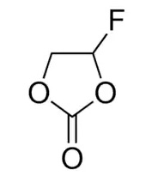 | 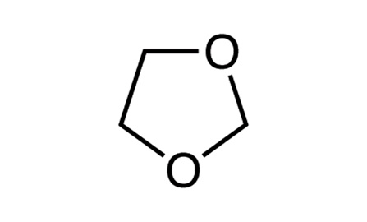 | 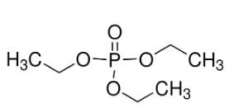
фторэтиленкарбонат | 1,3-диоксолан | триэтилфосфат
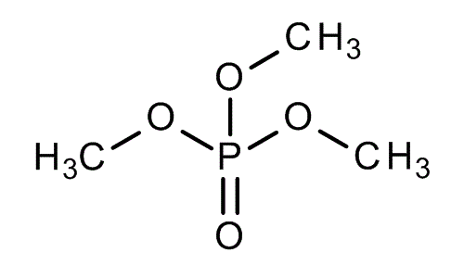 | 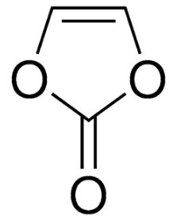 | 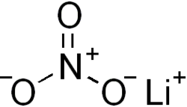
триметилфосфат | виниленкарбонат | лития нитраты
Сурет 3 – Функционалды қоспалардың құрылымдық формулалары

4 кестеде ең көп сұранысқа ие қоспаларға, олардың химиялық табиғаты мен қызметіне шолу көрсетілген. 4 кестеде келтірілген қосылыстар сұйық ЛИА электролиттерін өзгерту үшін кеңінен қолданылатын функционалды қоспалардың негізгі түрлеріне жатады.

Кесте 4 – Негізгі функционалды қоспалардың сипаттамалары

Қосылыстың атауы | Электролит құрамының мысалы | Қоспалардың функциясы
Виниленкарбонат (ВК) [70] | 1 M LiPF₆ ЭК:ДЭК-да (1:1) + 2% ВК | SEI қабатының түзілуі, графит анодын тұрақтандырі
Винилэтиленкарбонат (ВЭК) [71] | 1 M LiPF₆ ЭК:ДЭК-да (1:1) + 2% ВЭК | Қабат түзілуінің жақсаруы, ресурстық сипаттамалардың артуы
Фторэтиленкарбонат (ФЭК) [72] | 1 M LiDFOB ПК:ДМЭ-да (3:7) + 15% ФЭК | SEI қабатының тұрақтылығының артуы, жанама реакцияларды басу, литий металл анодының жұмысын жақсарту
1,3-диоксолан (ДОЛ) [73] | 1 M LiTFSI ПК:ДМЭ-да +15% ДОЛ | Икемді SEI қабатының түзілуі
1,3-пропансультон [74] | 1 M LiTFSI ДОЛ:ДМЭ-да (1:1) + 2% 1,3-пропансультон | SEI қабатының түзілуі, дентриттердің өсуін тежейжі
Аддукт LiNO₃–TMSILN [75] | 1 M LiPF₆ ЭК:ДМК-да + 0,2 M TMSILN | LiNO₃-тың карбонаттарда ерігіштігі, Li₃N негізіндегі SEI қабатының түзілуі
ФЭК + LiNO₃ (через сульфолан (СЛ)) [76] | 1 M LiPF₆ ЭК:ДМК-да + 0,05 M LiNO₃ + 2% ФЭК + 10% СЛ | Синергетикалық әсер: күшейтілген SEI (LiF-Li₃N), рекордтық Кулондық тиімділік, қызмет ету мерзімі
Этоқси(пентафтор)циклотрифосфазен PFPN [77] | 1 M LiTFSI ДОЛ:ДМЭ-да (1:1) + 1% PFPN | Анодтың тұрақтандырылуын жақсарту, литий анодын корғау

Ең көп зерттелген типтердің бірі – ФЭК және ВК қоспалары [78]. Анод бетіндегі электрохимиялық тотықсыздану қабілетінің арқасында бұл қосылыстар жоғары иондық өткізгіштігі және төмен электронды өткізгіштігі бар тұрақты SEI түзілуіне ықпал етеді. Бұл литий анодының ұзақ циклдік тұрақтылығын айтарлықтай арттырады. [79] жұмыста ФЭК қоспасының 5-20% концентрациясындағы ЭФ:ЭК;ЭМК (4:1:1) қоспасындағы 1 М LiPF₆ электролит қасиеттеріне әсерін зерттеді. ФЭК қосылуы төмен температурада (-40 °C температурада 75,3% дейін және 46,8% -ға қарсы 10% ФЭК дейін) және жоғары тоқтарда (5 C және 20% ФЭК кезінде 94,9%) ұяшықтардың сыйымдылық тиімділігін айтарлықтай жақсартты. Трансмиссиялық электронды микроскопия және рентгендік фотоэлектрондық спектроскопия мәліметтері бойынша кедергіні төмендететін және иондық тасымалдауды жақсартатын LiF негізіндегі тұрақты CEI қабатсының қалыптасуына байланысты. Әдебиеттерде ФЭК қоспасын басқа функционалды қоспалармен бір мезгілде қолданғанда синергетикалық әсер байқалады деп сипатталады. ФЭК және LiNO₃ комбинациясы күшті және өткізгіш SEI/CEI қабатын құрайды. Бұл 4.3 В кезінде 250 циклден кейін сыйымдылықты 90% дейін ұстауды жақсартады [80]. Ұқсас нәтижелер ДОЛ:МЭ эфирлік электролиттерінде байқалады. Мұнда LiNO₃ және ФЭК Li₂O/LiF -байытылған SEI түзілуін қамтамасыз етеді [81]. ВК және LiNO₃ қоспалары Li⁺ тасымалын жақсартатын қос SEI қабатын түзеді [82], ал ФЭК, ВК және LiNO₃-ны Si анодтары бар жүйелерде бірлесіп қолданғанда LiF мөлшері жоғары және циклдік тұрақтылығы жақсартылған көп компонентті, тұрақты SEI қабатының қалыптасуы байқалады [83].
Соңғы жылдары жоғары вольтты зарядтау жағдайында және төмен температурада электролит тұрақтылығын арттыру мақсатында ФЭК дифторланған аналогтарына (мысалы, ДФЭК), сондай-ақ оның сульфоландар сияқты жоғары полярлы еріткіштермен комбинацияларына ерекше назар аударылды [84].
Трифенилфосфит (ТФФ), триметилфосфит (ТМФ), трис(2,2,2-трифторэтил)фосфит (ТФЭФ) және трис(триметилсилил)фосфит (ТМСФ) сияқты органофосфор қосылыстары қосымша функционалдылықты қамтамасыз етеді. Li/LiNi_{0.5}Mn_{1.5}O₄ элементтерінде катод-электролит интерфейсін тұрақтандыру үшін электролит қоспалары ретінде тиімділігін көрсетті. Әсіресе жоғары температурада (60 °C), ТМСФ ең жақсы циклдік тұрақтылықты және жоғары тоқтарда литий иондарының тасымалдануын жақсартты. [85].
Сонымен қатар, 1,3-пропансультон сияқты сульфон қосылыстары [86] литий дендриттерінің өсуін тежеуде, тұндырылған литий морфологиясын жақсартуда және анод/электролит шекарасын тұрақтандыруда жоғары белсенділік көрсетеді. Бұл өз кезегінде литий батареяларының қызмет ету мерзімін және қауіпсіздігін арттырады.
ДОЛ – әдеттегі эфир еріткіші және литий-металл және литий-күкіртті аккумуляторларға арналған электролиттік қоспа. Тұздың қатысуымен LiNO₃ және ДОЛ органикалық компоненттердің (поли – ДОЛ, Li₂CO₃, Li₂SO₄) қатысуымен тұрақты және икемді SEI түзілуіне ықпал етеді. Бұл әсіресе дендриттермен байланысты қысқа тұйықталудың алдын алу үшін өте маңызды. ДОЛ электролиттің төмен температуралық өткізгіштігін жақсартады және кең температуралық диапазонда жұмыс терезесін кеңейтеді.
Жақында ДОЛ негізіндегі модификацияланған гель электролиті ұсынылды (2 М LiTFSI:ДОЛ). Қосымша in situ-да ДОЛ полимерленуін катализдеді және F мен B бар SEI түзілуіне ықпал етті. Алынған электролит Li||Li ұяшықтарының тұрақты жұмысын және Li-LFP ұяшықтарында жоғары сыйымдылықты сақтауды (300 циклден кейін 98,6%) қамтамасыз етті (600 сағат, 0,5 мА/см²) [87].
[88] жұмысында литий металының бетіндегі электрохимиялық тотықсыздану нәтижесінде тұрақты SEI қабатын құрайтын бис(фторсульфонил)имид және аллилфункционалды топтар (ANP-F, ANA-F) негізіндегі бифункционалды қоспалар зерттелді. Мұндай қоспалар жоғары кулондық тиімділікті (97-98% дейін), ұзақ мерзімді тұрақты циклді және дендрит түзілуін тиімді басуды қамтамасыз етеді. In situ және ex situ талдаулары 2% ANP немесе ANA-F қолдану электролиттің ыдырауын азайтып қана қоймайды, сонымен қатар, стандартты қызмет ету мерзімі мен қауіпсіздік жүйелерінен айтарлықтай асып түсетін анодта тұрақсыз құрылымдардың түзілуін азайтады.
Тағы бір перспективті бағыт-N-метил-N-пропилпиперидиний дифторы(оксалато)борат (Pip13DFOB) сияқты иондық сұйықтықтарды қолдану. Бұл LP30 типті классикалық электролитке енгізу (1 М LiPF₆ в ЭК:DMC) меншікті сыйымдылықтың айтарлықтай өсуін Li-LNMO үшін 120 мА·сағ/г-нан астам) және 200 цикл ішінде 93%-дан жоғары тұрақты кулондық тиімділікті қамтамасыз етеді, сонымен қатар, жоғары вольтты катодтардың тұрақтылығын арттырады [89].
Жаңа сульфон қоспаларының ішінде метил п-толуолсульфонаты (MPTS) қабат түзетін қасиеттерін көрсетті: Li графит электролитіне 1,5% MPTS қосқанда батарея 100 циклден кейін сыйымдылықтың 93% сақтап қалды, интерфейстегі төмен кедергімен ерекшеленді [90].
ВЭК пайдалану кезінде әсер анықталды: ол тиімділігі бойынша дәстүрлі қабат түзетін қоспалардан едәуір асып түседі, бұл қызмет ету мерзімінің айтарлықтай өсуіне және сыйымдылықтың төмендеуін азайтуға мүмкіндік береді [91]. [92] зерттеуге сәйкес электролитке ВЭК қосу литий иондарының интеркалиациясы кезінде графиттің көлемдік өзгерістерін өтей алатын тұрақты SEI түзілуіне ықпал етеді. Бұл литий-ионды тасымалдаудың жақсартылған қайтымдылығын қамтамасыз етеді және циклдің тұрақтылығын арттырады.
Li металл анодтарын тұрақтандыруда N негізіндегі қоспалар, ең алдымен LiNO₃ және оның туындылары маңызды рөл атқарады. Олар жоғары иондық өткізгіштігі мен механикалық беріктігі бар Li₃N және LiN_{x}O_{y}-ға бай бейорганикалық SEI түзілуіне ықпал етеді [93]. LiNO₃ негізіндегі соңғы кешенді қоспалар (мысалы, 1-триметилсилилимидазол қосылған қосымша, TMSILN) карбонатты электролиттердегі ерігіштік шектеулерін еңсеруге мүмкіндік берді және морфологиялық және электрохимиялық талдаулармен расталған литий тұндыру біркелкілігін айтарлықтай арттырды. LiNO₃ және ФЭК бірлесіп енгізу анодта литий тапшылығы жағдайында да рекордтық кулондық тиімділікпен, бейорганикалық күшейтілген LiF-Li₃N SEI түзуге мүмкіндік береді.
Ең перспективті көп функционалды қосылыстардың бірі – дифенилфосфорилазид (DPPA), Li₃N қатысуымен жоғары иондық өткізгіштігі бар SEI түзуге қабілетті және сонымен бірге отқа төзімділік пен ұяшықлардың беріктігінің жоғары көрсеткіштерін қамтамасыз етеді [94]. Осылайша, заманауи қоспаларды кешенді пайдалану, олардың синергетикалық комбинациялары, сондай-ақ жаңа функционалды топтарды енгізу қазіргі литий батареяларының ресурсын, қауіпсіздігі мен тиімділігін айтарлықтай арттыруға мүмкіндік береді.
Бұл зерттеуде ФЭК, ДОЛ, LiNO₃ сияқты қоспалар қолданылды. Олардың анодтағы жоғары тотықсыздану белсенділігі жоғары иондық өткізгіштігі мен механикалық беріктігі бар тұрақты SEI қалыптастыруға ықпал етеді. Осылайша, осы жұмыста электролиттер құрамындағы осы қоспаларды пайдалану литий-иондық жүйелердегі анод пен катодты тұрақтандырудың заманауи ғылыми тәсілдеріне толық сәйкес келеді. Олардың тиімділігі әдеби деректермен де, осы жұмыс барысында алынған өзіндік нәтижелермен де расталады, әсіресе LiDFOB, LiTFSI типті тұздармен және орташа полярлы еріткіштермен үйлескенде болады.

1.3 Біріншілік литий тоқ көздеріне арналған сұйық электролиттер
Литийдің біріншілік батареялары (ЛББ) литий-ионды аккумуляторларға қарағанда айтарлықтай артықшылықтарға ие, өйткені олардың меншікті энергиясы жоғары және өздігінен разряд деңгейі өте төмен. Бұл ерекшеліктер медициналық имплантацияланатын құрылғыларды, аэроғарыштық және әскери техниканы қоса алғанда, мамандандырылған қолданбалар үшін ЛББ таңдаулы таңдау жасайды [95]. Бұл ретте осы салаларда ЛББ пайдалану энергия тығыздығына, жұмыс температурасының кеңейтілген диапазонына және қызмет ету мерзімінің ұлғаюына жоғары талаптар қояды. Осы факторларды ескере отырып, тиімділігі жоғары ЛББ әзірлеу қазіргі электрохимия ғылымының өзекті бағыты болып қала береді [96].
1970 жылдары пайда болған алғашқы литий біріншілік элементтері электрохимиялық тоқ көздері арасындағы меншікті энергияның ең жоғары көрсеткіштерімен сипатталды. Бұл олардың сағаттар, кинокамералар, медициналық жабдықтар және әскери жүйелер сияқты құрылғыларда кеңінен қолданылуын қамтамасыз етті. ЛББ меншікті энергиясы 250 Вт·сағ/кг-ға жетуі мүмкін, бұл ЛИА үшін әдеттегі мәндерден едәуір асып түседі (шамамен 150 Вт·сағ/кг). CF_{x} катодты және литий металының анодымен алғашқы коммерциялық табысты литий батареясы 1973 жылы шығарылды. Одан әрі катодты материалдары бар ЛББ дамыды MnO₂, SOCl₂, FeS₂, CuO және басқа қосылыстар, бұл энергетикалық сипаттамалардың одан әрі өсуіне және дизайн шешімдерінің әртүрлілігіне ықпал етті [97].
ЛББ – дағы электролит иондық тасымалдауды қамтамасыз етуде шешуші рөл атқарады және оны оңтайландыру катодты материалдарды жетілдірумен қатар меншікті энергияны, разряд сыйымдылығын және разряд кернеуінің тұрақтылығын арттырудың ең тиімді стратегияларының бірі болып табылады. Бұл жағдайда электролит температураның кең диапазонында жұмыс істеуі керек және құрылғының ұзақ қызмет ету мерзімін қамтамасыз етуі керек. ЛББ үшін сұйық электролиттерге қойылатын негізгі талаптарға мыналар жатады: электродтарға, сепараторларға және құрылымдық материалдарға қатысты химиялық инерттілік; минималды электронды өткізгіштігі бар жоғары иондық өткізгіштік; кеңейтілген температура диапазонындағы термиялық тұрақтылық; жұмыс кернеу диапазонында электролиттің ыдырауын болдырмайтын электрохимиялық тұрақтылық.
Сұйық ЛББ электролиттері әдетте сулы емес еріткіштердегі литий тұздарының ерітінділері болып табылады. Бұл жағдайда еріткіш тұзды тиімді диссоциациялау үшін жоғары диэлектрлік өткізгіштікке, ион өткізгіштігін арттыру үшін төмен тұтқырлыққа, сондай-ақ химиялық және электрохимиялық әсерлерге жоғары төзімділікке ие болуы керек. Тұздар ретінде LiClO₄, LiAlCl₄, LiBF₄, LiPF₆, LiAsF₆ және басқа да тұздар, ал еріткіштер ретінде - ПК, ЭК, ДМК, ДМЭ, ЭМК және ДЭК қолданылады.
Еріткіштер. Еріткіштерді қолдану электролиттерді оңтайландырудың тиімді әдістерінің бірі болып табылады. Мысалы, Li-CF_{x} негізіндегі жүйелер төмен температурада жоғары орташа кернеуді және жоғары өнімділікті көрсетеді. Тұтқырлығы төмен карбоксилатты еріткіштер батареялардың төмен температуралық өнімділігін жақсарта алады. ПК және MБ (метилбутират) ерітілген LiFSI негізіндегі электролит өте төмен температурада да жоғары иондық өткізгіштікке ие. Кейбір зерттеулерде, мысалы, сукцинонитрилді немесе ФЭК қосқанда, батареялардың өнімділігі, соның ішінде төтенше температурада сыйымдылықты сақтау мүмкіндігі жақсарды. Сондай-ақ, аккумуляторлардың жұмысын жақсартуға көмектесетін электролиттік қоспалар белсенді түрде зерттелуде, мысалы, разряд өнімдерін еріту немесе анодта қорғаныш қабатның түзілуін реттеу.
ПК:МБ (1:2) 1,0 М LiFSI негізіндегі электролиттің 70°C температурада 0,6 мСм/см иондық өткізгіштігі бар екенін көрсетеді, бұл коммерциялық электролиттен екі есе жоғары (ПК:ДМЭ – да 1,0 М LiBF₄) [98] . Мұндай электролиттері бар ЛББ экстремалды температурада -70°C және +95°C дейін) жұмыс істей алады, ал 95 °C сыйымдылығы бөлме температурасында (C/10 разрядында) 113% жетуі мүмкін. Тағы бір мысал-ацетонитрилде/бутиролактонда AсN:BL (1:1) құрамында 0,5 М LIBF₄ бар электролит, жоғары иондық өткізгіштік пен омдық кедергіні төмендету арқылы ерекше төмен температуралық сипаттамаларды көрсетеді. Алайда, литий металы мен AcN:BL жоғары температурада үйлеспейтіндіктен, мұндай жүйелер тек 30 °C-тан төмен қолданылады [99].
Бірқатар зерттеулер ЭК-ді ДК-ге ауыстыру ЛББ қызмет ету мерзімін арттыруға мүмкіндік беретінін атап өтті, мысалы, Li-LiV₂(PO₄)₃ жүйесінде [100]. Сонымен қатар, диметилсульфоксид/ДОЛ сияқты жаңа электролиттік қоспаларды қолдану разряд платосын 0,1 C тоғында 2,69 В дейін арттыруға және 2196 Вт·сағ/кг рекордтық энергия тығыздығына қол жеткізуге мүмкіндік береді. Бұл әсер CF_{х} катодының электрохимиялық поляризациясының да, электролиттің кедергісінің де төмендеуімен, сондай – ақ катодтағы LiF өсу процестерін оңтайландырумен байланысты болады.
Li – металл ауа батареяларына балама ретінде метоксибензол перспективті болды. Ол литий оксидін еріту және тесіктердің бітелуіне жол бермеу арқылы разряд сыйымдылығын жақсартады.
Осылайша, ЛББ электролиттері үшін еріткіштерді таңдағанда олардың тұтқырлық, қату және қайнау температурасы, диэлектрлік өткізгіштік, литий иондарына жақындық және литий металымен үйлесімділік сияқты физикалық-химиялық сипаттамаларының жиынтығын ескеру қажет.
Литий тұзы. Еріткіштен басқа, литий тұзы электролиттің негізгі құрамдас бөлігі болып табылады және ион өткізгіштігіне, тұрақтылығына, қауіпсіздігіне және ЛББ қызмет ету мерзіміне тікелей әсер етеді. Ең көп коммерциялық қолданылатын карбонат негізіндегі электролит LiPF₆ ерітіндісі болып табылады. Ол ерігіштіктің, электр өткізгіштіктің және тұрақты SEI қалыптастыру қабілетінің теңдестірілген үйлесімімен сипатталады. Сонымен қатар, LiClO₄, LiBF₄ және LiFSI ЛББ үшін тұз ретінде қолданылады.
Литий тұзын таңдағанда органикалық еріткіштердегі ерігіштік, электр өткізгіштік, термиялық және электрохимиялық тұрақтылық, гидролизге бейімділік, өңдеу қауіпсіздігі және тұрақты SEI қалыптастыру қабілеті сияқты параметрлерді ескеру қажет. Мысалы, LiClO₄ - литий батареяларында қолданылатын алғашқы тұздардың бірі, ерігіштігі жоғары, бірақ еріткіштермен тотығу-тотықсыздану реакцияларына түсуге бейім, бұл қауіпсіздіктің ықтимал қаупіне байланысты оны қолдануды шектейді.
Электролиттің құрамы ЛББ жоғары энергия өнімділігі мен ыстыққа төзімділігін қамтамасыз етуде шешуші рөл атқарады. Салыстырмалы зерттеулер ДМЭ және ДМИ қоспасында 1,0 М LiBF₄ пайдалану LiPF₆ және LIFSI негізіндегі электролиттермен салыстырғанда жоғары разряд кернеуін, меншікті сыйымдылықты және энергия тығыздығын қамтамасыз ететінін көрсетті. Бұл артықшылық LiBF₄ жоғары термиялық тұрақтылығымен (PF и және LiF түзу үшін LiPF₆-дан айырмашылығы ыдырауға бейім), сондай-ақ, тиімді иондық ассоциацияға ықпал ететін BF₄⁻ анионының кіші молекулалық массасы мен кіші радиусымен түсіндіріледі. Сонымен қатар, ДМИ–ді еріткіштердің бірі ретінде пайдалану оның оңтайлы донорлық саны және катод бетіндегі C-F байланыстарының үзілу кедергісін азайту мүмкіндігі арқылы орташа разряд кернеуін (10 мА/г-да 2,69 В дейін) арттыруға көмектеседі. Мұндай электролиттік жүйелер экстремалды температурада (-70 °C және +95 °C дейін) тұрақты жұмыс істейді. Бұл оларды температураның күрт ауытқуы жағдайында қолдануға мүмкіндік береді [101]. 2024 жылғы зерттеу электролит жүйесін зерттеді: 1,0 M LiBF₄ F₅EON:DME (1:1), ұқсас LiBF₄ негізіндегі жүйелермен салыстырғанда жоғары энергия тығыздығын (~1703 Вт·сағ/кг) көрсетті.
[102] жұмыста ДМЭ және ДМИ еріткіштері бар стандартты жүйеге Льюис-қышқыл қоспасы ретінде трифлат қалайы тұзын (II) (Sn(OTf)₂) енгізуге негізделген инновациялық электролиттік стратегияны ұсынды.Sn(OTf)₂ қоспасы координациялық кешендердің түзілуі арқылы тұндырғыш LiF-тің еруіне ықпал етеді, осылайша катодта зарядтың берілуіне төзімділікті төмендетеді және разряд кинетикасын жақсартады. Авторлар сонымен қатар литий металын одан әрі тұрақтандыратын және жанама реакциялардың алдын алатын анодта Li–Sn қорытпасының түзілуін тіркеді. Бұл комбинация жоғары қуатқа (15 А/г-да 1145 Вт·сағ/кг) қол жеткізуді және деградация белгілері жоқ -50°С-тан +60°С-қа дейінгі кеңейтілген температура диапазонында тиімді жұмыс істеуді қамтамасыз етті.
Бұл зерттеулер электролиттік инженериядағы маңызды тенденцияны көрсетеді: LiF сияқты разрядты жанама өнімдерді белсенді басқару тіпті бұрын осындай модификацияларға инертті деп саналған біріншілік батареялардың өнімділігін айтарлықтай жақсарта алады. Бұл тәсіл экстремалды климаттық жағдайларда жұмыс істеу мүмкіндігі бар жоғары энергетикалық жүйелерді құру үшін жаңа мүмкіндіктер ашады.
Тұтастай алғанда, ЛББ сәтті жұмыс істеуі литий тұзының түрі мен концентрациясын еріткіштің физикалық-химиялық сипаттамаларымен және оңтайлы электр өткізгіштігін, тұрақтылығын және жұмыс қауіпсіздігін қамтамасыз ететін таңдалған катод-анод жұбының ерекшеліктерімен үйлестіруді талап етеді. Дамудың маңызды бағыты-энергия тиімділігін арттыру, төмен температуралық өнімділік және батареяның қызмет ету мерзімін арттыру үшін тұздардың концентрациясы, құрамы және олардың комбинациясы таңдалатын күрделі электролиттік жүйелерді пайдалану.
Функционалды қоспалар. Функционалды қоспаларды енгізу ЛББ сипаттамаларын өзгертудің ең үнемді және тиімді әдістерінің бірі болып саналады. Қоспалар электролиттің негізгі қасиеттерін өзгертпейді, бірақ зарядты тасымалдау және сақтау процестеріне, сондай – ақ, SEI түзілуіне және разряд өнімдерінің (мысалы, LiF) еруіне айтарлықтай әсер етеді. Қоспалардың негізгі функциялары:
1. Разрядты өнімдерді еріту (LiF), бұл оң электрод көлемінде Li⁺ иондарының диффузиясын тездетеді (әсіресе CF_{х} катодтары үшін маңызды);
2. Электродтардың тұрақтылығын арттыру үшін SEI құрамы мен құрылымын реттеу.
Тиімді қоспаның мысалы - бор трифториді( BF₃): ЭК:ДМК жүйесіндегі 1,0 М LiBF₄ жүйесінде BF₃ газ тәрізді қоспасы LiF еріту және Li кинетикасын жақсарту арқылы қуат пен сыйымдылықты айтарлықтай арттырады [103].
Қазіргі заманғы органикалық қоспалардың ішінде сукцинонитрил (CH) және фторэтилен карбонаты ерекше қызығушылық тудырады. 10% CH енгізу модификацияланған SEI қалыптастыру және кедергіні азайту арқылы төмен температуралық өнімділіктің айтарлықтай жақсаруына әкеледі, ал ФЭК анодта LiF қаныққан SEI түзілуіне ықпал етеді. Бұл Li металын қорғайды және разряд сыйымдылығын арттырады. Сол сияқты, LiBOB қоспасын қолдану ұзақ уақыт сақтағаннан кейін жоғары разряд сыйымдылығын сақтауға мүмкіндік береді [104]. Функционалды қосымша ретінде ФЭК қосу литий анодында тұрақты SEI қабатсының пайда болуына ықпал етеді, зарядты тасымалдау кедергісін төмендетеді және AlF₃ катодына негізделген литий біріншілік батареяларының бит сыйымдылығы мен термиялық тұрақтылығын айтарлықтай арттырады [105]. Сұйық электролиттерден басқа, қатты және гибридті электролиттер бойынша зерттеулер жүргізілуде [106].
ЛББ электролиттерін жобалаудың заманауи тәсілдері жоғары энергия тығыздығы, тұрақтылық, төмен температуралық өнімділік және құрылғы қауіпсіздігі арасындағы тепе-теңдікке қол жеткізу үшін тұздарды, еріткіштерді және функционалды қоспаларды кешенді таңдауды қамтиды. Бұл бағыт литийдің біріншілік тоқ көздерін жақсарту саласында маңызды болып қала береді.

1.3.1 Li-CF_{x} негізіндегі электрохимиялық жүйесі
Қатты электродтары бар барлық біріншілік литий химиялық тоқ көздерінің ішінде Li-CF_{x} жүйе ең жоғары меншікті энергияға ие. Сонымен, CF_{1.0} құрылымы бар фторкөміртектің разрядтық литий сыйымдылығы 865 мА құрайды, бұл 1,5 – 3,6 В кернеу диапазонында 2172 Вт·сағ/г меншікті энергияға сәйкес келеді. [107-109]. [110], [111] катодтағы тоқ түзетін жартылай реакцияны келесідей елестетуге болады:
CF_{x} + xLi^{+.}S + xe⁻ → C(Li^{+.}S–F⁻)_{x} (4)
Толық реакция келесідей көрінеді:
CF_{x} + xLi + xS → C(Li⁺ S–F⁻)_{x} (5)
S литий иондары бар сольват кешенін құрайтын еріткіш молекулаларын білдіреді. Әрі қарай түзілген кешен көміртегі мен литий фториді түріндегі жеке реакция өнімдеріне ыдырайды:
C(Li⁺ S–F⁻)_{x} → C+xLiF+xS (6)
Li-CF_{x} негізіндегі жүйенің жоғары энергия тығыздығы, тұрақты жұмыс әлеуеті, өзін-өзі разрядтау қабілетінің төмендігі, ұзақ сақтау мерзімі және т.б. сияқты артықшылықтары бар [112]. Атап айтқанда, CF_{x} барлық қатты катодты материалдардың ең жоғары энергия тығыздығына ие және медициналық техникада, әскери техникада және басқа салаларда кеңінен қолданылады [113] және сонымен зерттеушілердің үлкен назарын алады. Алайда, катодты материалдың нашар өткізгіштігі, LiF разрядты өнімінің электрлік оқшаулауы және электрод реакциясының баяу кинетикасы үлкен поляризацияны, потенциалдың айтарлықтай кедірісін және батареяның Li/CF_{x} жылдамдығының төмен тұрақтылығын тудырады, бұл оның үлкен разряд тоғы мен төмен қоршаған орта температурасын қажет ететін жерлерде кеңінен қолданылуын шектейді. Li/CF_{x} қоршаған орта жағдайында жоғары энергия тығыздығын (>2100 Вт·сағ/кг) көрсетсе де, төмен температураға ұшыраған кезде мұндай жоғары энергия тығыздығына қол жеткізу, әсіресе жоғары тоқ тығыздығында мәселе болып қала береді [114].
Жалпы алғанда, идеалды төмен температуралы электролит келесі критерийлерге сәйкес келуі керек: өте төмен температурада да жеткілікті иондық өткізгіштікті сақтау; литий ионының ыдырау энергиясы төмен және электролит/электрод интерфейстерінде тұрақты және төмен атомды фазааралық шекараларды құруға қабілеттік.
Жетекші ғылыми журналдарда жарияланған заманауи шолуларды талдау барысында біріншілік литий тоқ көздері үшін сұйық электролиттік жүйелердің дамуындағы айтарлықтай прогресті көрсетеді.
Жақында [115] Li–CF_{х} батареялары келесі компоненттерді қамтитын арнайы оңтайландырылған электролиттердің арқасында керемет өнімділікті көрсетеді: LiDFOB, LiFSI, LiTFSI, LiNO₃, сондай – ақ еріткіштер мен қоспалар – ФЭК, ДМЭ, ПК және ЭА. Бұл электролиттік жүйелер қайтымды сыйымдылықтың жоғары көрсеткіштерін, циклдік тұрақтылықтың жақсаруын, тиімділіктің жоғарылауын және жұмыс қауіпсіздігін көрсетеді. Олар қысым мен реакция жылдамдығын, жақсартылған төмен температуралық өнімділікті және жоғары энергия тығыздығын қамтамасыз етеді. Сондай–ақ, мұндай электролиттер Li⁺ тасымалдауды ғана емес, сонымен қатар разряд процесінде C–F байланыстары мен LiF ыдырауына ықпал ететіні атап өтілді, бұл Li-CF_{х} элементтердің энергия тиімділігін арттырудың негізгі кезеңі болып табылады.
Li/CF_{x} үшін сұйық электролиттердің әдеби деректерін талдау ең перспективті бағыттар екенін көрсетеді:
• Тұтқырлығы төмен және диэлектрлік өткізгіштігі жоғары еріткіштерді қолдану, бұл ион өткізгіштігін едәуір арттыруға және элементтің төмен температурада тұрақты жұмыс істеуіне мүмкіндік береді;
• Иондардың тасымалдануы, дендрит түзілуіне төзімділік және SEI тұрақтылығы арасындағы синергетикалық әсерге қол жеткізу үшін жоғары энтропиялық немесе көп компонентті жүйелерге негізделген электролиттердің дамуы [116];
• Пассивті LiF ерітуге, жағымсыз реакцияларды тежеуге және разрядты платоның тұрақтылығын арттыруға бағытталған функционалдық қоспаларды пайдалану [117-119];
• Қатты және гибридті электролиттік жүйелердің, соның ішінде полимерлі және шыны тәрізді электролиттердің қарқынды дамуы, иондық өткізгіштігі жоғары және қауіпсіздігі жоғары, бірақ әлі де разряд қуаты бойынша сұйық жүйелерден төмен.
Қазіргі басылымдар электролит құрамын оңтайландыру электродтық процестерді, әсіресе экстремалды жағдайларда жұмыс істейтін батареялар үшін мақсатты басқарудың ең тиімді әдістерінің бірі болып қала беретінін атап өтті.
Li/CF_{х} біріншілік литий батареялары үшін электролиттерді модификациялау. 1980ж өзінде Хагивара және [120] жұмыстың авторы литий иондары мен органикалық еріткіштердің графит тәрізді литий фторидінің қабаттарына бірлескен миграциясы қолданылатын еріткішке байланысты разрядты платоның өзгеруіне әкелетінін көрсетті. Бұл ұяшықтардың жұмысын оңтайландыру үшін электролит құрамын таңдаудың ерекше маңыздылығын анықтайды. Қазіргі заманғы әзірлемелердің ішінде Li-CFₓ элементтерінің кең температура диапазонында тұрақты жұмысын қамтамасыз ете алатын циклдік эфирлер мен сұйытылған газдарға негізделген электролиттерге ерекше назар аударылады. Сонымен, циклдік эфирге негізделген электролит бөлме температурасында (15°C температурада 650 мА·сағ/г) жоғары тиімділікті, сондай-ақ -80°C-қа дейінгі өте төмен температурада (2,11В орташа кернеуде 495 мА·сағ/г) қанағаттанарлық өнімділікті көрсетті [121]. Lі-CF_{х} батареяларының өнімділігін жоғары тоқтар мен төмен температурада жақсарту үшін [122] бензо-12-Кроун-4(B₁₂C₄) қосылған метилацетат (MA) негізіндегі электролит зерттелді. MA Li⁺ ыдырауын жеңілдетеді, ал B₁₂C₄ тұндырылған LiF – ті жоюға көмектеседі. Оңтайлы құрамы -20°C температурада 828 мА·сағ/г дейін және 25°C температурада 1000 мА··сағ/г дейін энергия шығынын қамтамасыз етті, бұл ПК:ДМЭ негізіндегі стандартты жүйелерден айтарлықтай асып түседі.
Балқу температурасы өте төмен (-141°C) және тұтқырлығы төмен (20°C температурада 0,12 мПа·с) диметил эфирі негізінде анионды-булы сольват құрылымы бар сұйытылған газ электролиттері ерекше перспективті болып табылады. Мұндай жүйелер -70 – тен +60°C-қа дейінгі температура аралығында жоғары иондық өткізгіштікпен (>3,5мСм/см) сипатталады. Жоғары қозғалғыштығының және анионмен иондық жұптардың пайда болуының арқасында тұз бұл электролиттер төмен температурада зарядтың берілуіне төзімділікті айтарлықтай төмендетеді. Бұл -60°C температурада энергия тығыздығына 1690 Вт·сағ/кг дейін жететін Li-CF_{х} элементтерінің рекордтық өнімділігін қамтамасыз етеді [123].
Еріткіштердің рөлі. [124] жұмыста 1,1,2,2 тетрафторэтил-2,2,3,3 тетрафторопропил эфирін (ТТЭ) Li-CF_{х} элементтері үшін электролиттерде еріткіш ретінде қолданудың инновациялық тәсілі сипатталған. Бұл еріткіш тұтқырлықты төмендетеді және электролиттің қату нүктелерін төмендетеді, бұл CF_{х} катодының өткізгіштігі мен сулануын едәуір жақсартады, әсіресе төмен температурада, электродтардың сулануының арқасында зарядтың берілу кедергісін төмендетеді. Жақында жүргізілген зерттеу [125] F5EON фторланған нитрил ДМЭ – мен бірге еріткіш ретінде қолданылатынын анықтады (1:1) және LiBF₄ (1,0 М) тұзы, батареялардың Li-CFₓ өнімділігін айтарлықтай жақсартуды қамтамасыз етеді. Мұндай қоспа 1000 мА/г тоқ кезінде 1703 Вт·сағ/кг меншікті энергияға қол жеткізуге мүмкіндік береді, ал ПК:ДМЭ стандартты LiBF₄ электролиті тек 1348 Вт·сағ/кг жетеді. Тиімділіктің жоғарылауы әлсіз сольвациямен, анод пен катодпен жақсартылған десольвациямен және үйлесімділікпен, сондай – ақ SEI-де ұсақ дисперсті LiF түзілуімен түсіндіріледі. Фторланған нитрилдерге негізделген электролиттер жоғары тоқ жүктемесі бар Li-CF_{х} жүйелері үшін жоғары перспективтілігін көрсетеді. Энергия тиімділігі мен Li-CF_{х} ресурсын одан әрі арттыру үшін әртүрлі электролиттік қоспалар белсенді қолданылады. Мұндай батареялардың негізгі мәселесі – Li⁺ диффузиясын қиындататын, қуат өнімділігін төмендететін катодта пассивті LіF қабатының пайда болуы. LіF ерітуге немесе өзгертуге қабілетті қоспалар разрядтың жылдамдығы мен тереңдігіне айтарлықтай әсер ететіні көрсетілген.
Атап айтқанда, трис(1,1,1,3,3,3-гексафторизопропил)борат, BF₃, сондай-ақ құрамында В бар басқа қосылыстар оқшаулағыш LiF еріту және иондарды тасымалдау үшін арналарды босату үшін қолданылады. Бұл батареялардың меншікті қуаты мен энергия шығысының өсуімен дәлелденген (мысалы, 722,8 Вт·сағ/кг энергия тығыздығында 23040 Вт/кг дейін [117, 483 бет].
Қос тұзды жүйелер және көп функциялы электролиттер. Перспективті бағыт бірнеше литий тұздары бар көп компонентті электролиттік жүйелерді (мысалы, LiBF₄+LiDFOB) және күрделі еріткіш қоспаларын дамыту болды. Мұндай электролиттер иондық өткізгіштікті жақсарту, иондардың ыдырау энергиясын азайту және төмен температурада (-60°C дейін) жүйенің тұрақтылығын арттыру арқылы синергетикалық әсерге қол жеткізуге мүмкіндік береді.
[126] жұмыста литий тұздарының және тұтқырлығы төмен ДМЭ еріткішінің қоспасы негізінде жоғары энтропиялық электролит ұсынылады, бұл Li/CFₓ элементтерінің кең температура диапазонында (-70 – тен +60°C – қа дейін) тұрақты жұмыс істеуін қамтамасыз етеді. Анионды жұптары бар мұндай еріткіш жүйе жоғары иондық өткізгіштікті (>3,5 мСм/см) және -60°C температурада 1690 Вт·сағ/кг дейін энергия шығынын көрсетеді, бұл компоненттер арасындағы синергетикалық әсерге, Li⁺ кинетикасының жақсаруына және тұрақты SEI түзілуіне байланысты. Осындай тәсіл энергия тығыздығы жоғары төмен температуралы ЛББ құру перспективаларын ашады.
Бүгінгі таңда негізгі трендтердің бірі – жоғары иондық өткізгіштігі, химиялық және электрохимиялық тұрақтылығы, SEI түзу қабілеті және катодтар мен анодтардың жаңа буынымен үйлесімділігі бар теңдестірілген электролиттік жүйелерді әзірлеу. Разряд өнімдерін жоюдың жаңа тәсілдері, көпфункционалды қоспалардың интеграциясы, сондай-ақ, еріткіштер мен қоспалардың Li⁺ сольват қабықшаларының құрылымына және зарядты тасымалдау механизмдеріне әсерін терең зерттеу әзірленуде [127].
Осылайша, заманауи жұмыстар электролитті модификациялау және қоспаларды өзгерту Li-CF_{x} негізіндегі біріншілік литий батареяларының негізгі сипаттамаларын мақсатты түрде басқарудың тиімді құралы екенін көрсетеді. Электролит құрамын оңтайландыру, көпфункционалды қоспаларды біріктіру және көп компонентті жүйелерді қолдану Li-CF_{x} жұмыс аймағын едәуір кеңейтуге, энергия шығыны мен разряд жылдамдығын арттыруға және төтенше температурада да элементтердің қызмет ету мерзімін ұзартуға мүмкіндік береді.

1.4 Екіншілік литий тоқ көздеріне арналған сұйық электролиттер
ЛИА – ға арналған заманауи сұйық электролиттер - бұл литий тұзын, еріткішті немесе олардың қоспасын, сондай – ақ, функционалды қоспалардың кең спектрін қамтитын көп компонентті жүйелер. Электролит құрамын таңдау электрохимиялық тұрақтылыққа, қауіпсіздікке, анод және катод материалдарымен үйлесімділікке, сондай-ақ электродтардың бетінде тиімді SEI түзу қабілетіне қойылатын талаптармен анықталады.
Екіншілік литий батареялары үшін тиімді электролит бірқатар талаптарға сай болуы керек. Олар: сулы емес ортадағы литий тұзының толық ерігіштігі және диссоциациясы, сольватталған литий иондарының жоғары қозғалғыштығы; жоғары электрохимиялық және термиялық тұрақтылық [128]; минималды уыттылық, қауіпті жағымсыз реакциялардың болмауы [129]; электролиттің одан әрі ыдырауына жол бермейтін анодта тұрақты SEI түзілуі [130].
Соңғы жылдары сұйық электролиттерді модификациялаудың келесі бағыттарына ерекше назар аударылды:
1. SEI-де бейорганикалық ион өткізгіш компоненттердің пайда болуына ықпал ететін және литий дендриттерінің өсуін тежейтін антидендритті қоспалар, бұл әсіресе анодсыз және литий металл батареялары үшін маңызды [131].
2. Аса концентрацияланған электролиттер және жергілікті концентрацияланған электролиттер [132], [133], мұнда тұздың жоғары концентрациясы (мысалы, LiFSI, LiTFSI) және еріткіштерді оңтайлы таңдау жоғары иондық өткізгіштікті және экстремалды температурада тұрақтылықты қамтамасыз етеді. [134] зерттеуде фторланған еріткіштермен LIPF₆ негізіндегі квазилокализацияланған жоғары концентрацияланған электролит ұсынылды, ол анионмен байытылған сольвация қабатын түзеді және бейорганикалық SEI/CEI түзілуіне ықпал етеді. Мұндай жүйе -20-дан 45°C-қа дейінгі кең температура диапазонында 4,5 В температурада Li-LiCoO₂ (3,5 мА·сағ/см²) ұяшықтардың тұрақты айналымына қол жеткізуге, сондай-ақ -70°C температурада pouch ұяшығында сыйымдылықтың 92,3% деңгейінде сақталуын қамтамасыз етуге мүмкіндік берді. Эффективтілігі 5,0 В кернеу жүйесінде тиімділігі жоғары вольтты Li-LiNi_{0,5}Mn_{1,5}O₄ жүйеде расталған.
Иондық сұйықтықтарды (ИС) қолдану. ИС жоғары термиялық және электрохимиялық тұрақтылығымен, жанбайтындығымен және төмен құбылмалылығымен ерекшеленеді. Осы қасиеттер оларды ЛИА қауіпсіздігін жақсартуға мүмкіндік береді [135]. Соңғы жылдары литий батареялары үшін жоғары энтропиялық электролиттерді жасауға ерекше назар аударылды. Олардың құрылымы бір уақытта бірнеше литий тұздарының бір немесе бірнеше еріткіштерде болуымен сипатталады: LiFSI, LiTFSI, LiDFOB, LiNO₃. Бұл комбинация иондық тасымалдаудың тұрақтылығын арттыруға ғана емес, сонымен қатар жоғары вольтты және анодсыз жүйелер үшін маңызды SEI/CEI түзілуін жақсартуға ықпал ететін бірегей сольвациялық әсерлер мен «энтропиялық оңтайландыруды» қамтамасыз етеді. Бұл, әсіресе, электролиттің тұрақтылығы тозу жылдамдығын және экстремалды жұмыс режимдерінде ұзақ мерзімді айналу қабілетін анықтайтын V₂O₅ және NMC₁₁₁ катодты батареяларға қатысты. Атап айтқанда, [136] жұмысында ЭК:ДМК:ЭМК (1:1:1:1) еріткіштер қоспасында литий тұздарының жалпы концентрациясы 1 М бар жүйе ұсынылды: LiFSI, LiDFOB, LiClO₄, LiBF₄, LiNO₃). Мұндай электролит жоғары кулондық тиімділікті сақтай отырып, жоғары иондық өткізгіштікті, жақсартылған SEI тұрақтылығын және графит анодының тұрақты жұмысын көрсетеді. Тағы бір мысал – ЭК еріткішіндегі 0,25 М LiFSI, LiTFSI, LiBOB және LiDFOB:ДМК (1:1) электролиті де дендрит түзілуіне төзімділікті және жоғары тоқ тығыздығында да жақсы электрод үйлесімділігін көрсетті. Екі жағдайда да зарядты тасымалдауға төзімділіктің төмендеуі және кең температура диапазонында тұрақты жұмыс көрсетеді.
Осылайша, электролиттерді дамытудың жоғары энтропиялық тәсілі әртүрлі тұздардың физика-химиялық сипаттамаларын біріктіру арқылы жүйенің қасиеттерін икемді түрде реттеуге мүмкіндік береді, бұл мұндай электролиттерді әсіресе жоғары энергетикалық және экстремалды жұмыс жағдайлары үшін перспективті етеді.
Литий батареяларының термиялық тұрақтылығы мен қауіпсіздігін арттырудың тиімді әдістерінің бірі сұйық электролиттердің құрамына құрамында F бар отқа төзімді заттарды енгізу болып табылады. Мұндай қосылыстар қосарланған функцияны орындайды: олар органикалық еріткіштердің тұтанғыштығын төмендетеді және сонымен бірге анод бетінде тұрақты SEI түзуге қатысады. Бұл тұрғыда жоғары химиялық тұрақтылыққа және электролиттің иондық компоненттерімен әрекеттесу қабілетіне ие фосфонаттар мен фосфаттар әсіресе перспективті болып табылады.
Сонымен, дифенилфосфорил азид (ДФФA) көпфункционалды қоспа ретінде жоғары тиімділікті көрсетті: ЭК:ДМК негізіндегі электролитке 0,5 М ДФФА қосқанда, литий анодты жүйелерде дендриттің пайда болуын тежейтін және жылу әсерінен жылу шығаруды төмендететін күшті Li₃N бар SEI түзіледі. Бұл 0,2 C кезінде 200 циклден кейін сыйымдылықтың ~350 мА·сағ/г деңгейінде сақталуын қамтамасыз етеді [119, 6 бет].
Тағы бір мысал: бис(2,2,2-трифторэтил)метилфосфонат, электродтық реакцияларға зиян келтірместен SEI өрт қауіпсіздігі мен тұрақтылығын жақсартатын тиімді фосфатты отқа төзімді қосылыс ретінде әрекет етеді [137]. Аллилфосфонат негізіндегі қосылыстар, мысалы, BMEMAP [138], жалынға қарсы және қабат түзетін белсенділікті, сондай-ақ LiPF₆/ЭК:ДЭК негізіндегі электролиттердің тұтанғыштығын төмендететін диметилметилфосфонатты біріктіріп, ұяшықтардың циклдік сипаттамаларын сақтайды [139].
2024 жылғы соңғы зерттеулер диглим негізіндегі электролиттер (G₂) анодтар мен катодтардың әртүрлі комбинациялары бар ЛИА үшін перспективті екенін көрсетті. Мысалы, G₂ электролитіндегі SiO_{x}:C нанокомпозиті 0,04 А/г тоқ кезінде 759,7 мА·сағ/г қайтымды сыйымдылықты қамтамасыз етеді және 10 циклден кейін сыйымдылықтың 71% ұстайды. G₂-ге 10% ФЭК қоспасы циклдің тұрақтылығын одан әрі жақсартады. ToF-SIMS және СЭМ әдісімен SEI құрылымын талдау глимо-электролиттің құрамында LiF бар және іс жүзінде HF жоқ жұқа және тұрақты SEI түзілуіне ықпал ететінін көрсетті. Нәтижелер құрылғының жоғары тиімділігі мен беріктігіне әсер етеді [140], [141].

1.4.1 Li-V₂O₅ негізіндегі электрохимиялық жүйесі
V₂O₅ негізіндегі катодтар жоғары теориялық сыйымдылығына, көп электронды механизміне және салыстырмалы түрде төмен құнына байланысты литий батареяларында қолдануға перспективті болып саналады [142]. Жалпы алғанда, Li⁺ интеркаляциясы және деинтеркаляциясы кезінде катодта жүретін процестерді келесі реакциялармен сипатталады:
xLi⁺ + e⁻ + V₂O₅ → Li_{x}V₂O₅ (7)
Li_{x}V₂O₅ → xLi⁺ + e⁻ + V₂O₅ (8)
Литий иондарының интеркаляциясы процесінде 4 – 2,25 В жұмыс кернеуі диапазонында α(x<0.1), ε(0.35<x<0.7), δ(0.7<x<1) және γ(1<x<2) Li_{x}V₂O₅ фазаларының бұрмалануының (гофрленуінің) әр түрлі дәрежесімен ерекшеленетін дәйекті түзілуі жүреді. [143]. Барлық көрсетілген фазалар литий иондарының қайтымды интеркаляциясына/деинтеркаляциясына қабілетті. 1,5 – 2,2 В кернеу диапазонындағы тереңірек литизация (2<x<3) тетрагональды суперқұрылымы бар қайтымсыз LixV₂O₅ ω- фазасының пайда болуына әкеледі. Ол бірінші заряд/разряд циклінен кейін NaCl типті құрылымы ретсіз қатты ерітіндіге айналады.
Бір, екі және үш литий иондарын енгізген кезде V₂O₅ теориялық меншікті сыйымдылығы сәйкесінше 147, 294 және 441 мА·сағ/г құрайды. Бұл осы материалды литий тоқ көздері үшін перспективті катодты материал ретінде қарастыруға мүмкіндік береді. 2,25 – 3,8 В кернеу аралығында ол литий иондарын қайтымды интеркалациялауға және деинтеркалациялауға қабілетті, бұл оны ЛИА – да қолдануға жарамды етеді. Жұмыс диапазонын 1,5 В-тың төменгі шегіне дейін кеңейту біріншілік тоқ көздерінде катод ретінде V₂O₅ пайдалану мүмкіндігін ашады. Бұл кезде элементтің ашық тізбегінің кернеуі шамамен 3,4 В-қа жетеді.
Материалдың маңызды артықшылығы оның қабатты құрылымы болып табылады. Ол процестердің жоғары жылдамдығын қамтамасыз етеді және разряд тоқтарына 10 C дейін жетуге мүмкіндік береді [144, 145]. Алайда, Li- V₂O₅ жүйесінің тұрақтылығы көбінесе тұрақты CEI түзілуіне, ванадийдің еруін азайтуға және элементтің жалпы циклдік тұрақтылығын арттыруға тікелей әсер ететін электролитті таңдаумен анықталады [146]. [147] жұмыста тұрақты циклдік жұмыс пен жақсы электродтық қасиеттерді көрсететін ксерогельмен және полимерлі электролитпен V₂O₅ бар аккумуляторлық жүйе сипатталған. Қазіргі заманғы жұмыстар сонымен қатар электролиттерді оңтайландырудың маңыздылығын көрсетеді: ДМЭ:ДОЛ-дағы LiTFSI негізіндегі жоғары концентрацияланған шешімдер ванадийдің белсенділігін айтарлықтай тұрақтандырады, оның еруін тежейді және қайталанатын циклде тұрақтылықты арттырады [148].
Қазіргі зерттеулер электролиттің V₂O₅ катодымен үйлесімділігі ванадийдің тұрақты айналымы мен еруінен қорғау үшін өте маңызды екенін растайды [149], [150].

1.4.2 Анодсыз литий-ионды элементтер
Анодсыз литий-ионды аккумуляторлар жоғары меншікті және көлемдік энергия тығыздығының арқасында энергияны сақтау технологиясын дамытудың перспективтіқ бағыты болып табылады. Анодсыз ЛИА-да анодта артық литий жоқ және батарея зарядталған кезде литий мыс тоқ өткізгіш негізге тұндырылады:
Li⁺ + e⁻ → Li⁰ ↓ (9)
Разряд процесінде литий металының кері еруі жүреді:
Li⁰↓ - e⁻ → Li⁺ (10)
Тұндырудың гетерогенділігі дендриттердің түзілуіне әкеледі, сондықтан электролиттің тұрақтылығы және оның қорғаныс қабатын қалыптастыру қабілеті маңызды рөл атқарады. [151] еңбекте электролитті дұрыс таңдау және жұмыс жағдайларын оңтайландыру арқылы бұл шектеулерді еңсерудің маңыздылығы көосетілген. Шешімдердің бірі – жоғары концентрацияланған тұздарды, карбонатты және эфирлік еріткіштерді, сондай-ақ функционалды қоспаларды қолдану арқылы элеектролит құрамын оңтайландыру. Еріткіштер карбонатты және эфирлік болып бөлінеді [152]. Карбонатты еріткіштер арасында ДЭК, ДМК, ЭК, ЭМК, ФЭК, ФЭМК, ПК және ВК кеңінен қолданылса, эфир еріткіштерге диэтиленгликоль диметил эфирі, 1,2-диметоксиэтан, ДОЛ және басқалары. Литий тұздарының ішінде LiPF₆, LiBF₄, LiTFSI, LiFSI, LiDFOB және LiCF₃SO₃ жиі пайдаланылады.
[153] жұмысында Cu-NMC₁₁₁ анодсыз конфигурациясы электролиттерді бағалаудың тиімді моделі ретінде ұсынылған. ФЭК қоспасы бар 1 M LiPF₆:TTE электролиті ~98,7% кулондық тиімділікпен 65 циклден астам тұрақты жқмысты қамтамасыз етсе, дәстүрлі ЭК:ДЭК жүйесі тек 5 цикл (84,6% КЭ) көрсеткен. Бұл ФЭК және TTE сияқты фторланған компоненттердің анодсыз жүйелер үшін тиімділігін көрсетеді. [154] жұмыста ЭК:ДЭК (1:1) қоспасында ФЭК қосылған 2 М LiPF₆ электролиті жоғары кулондық тиімділік пен сыйымдылықты сақтауды қамтамасыз еткені көрсетілген ФЭК катодта да, анодта да тұрақты фазааралық қабаттардың түзілуіне ықпал етеді және элементтердің қызмет ету мерзімін арттырады [155]. Анодсыз элементтері үшін электролиттерді дамыту қажеттілігі [156] жұмысында атап өтілген. Перспективті бағыттарға төмен тұтқырлы жергілікті жоғары кнцентрацияланған электролиттер [157], қос тұзды жүйелер (мысалы, LiDFOB + LiBF₄) [158] және ФЭК пен ВК сияқты фторланған компоненттерді қолдану жатады. Мұндай стратегиялар 98% КТ мәнін және 70 циклден астам тұрақтылықты қамтамасыз етеді. Бұл үрдістер патенттік әдебиеттерде де көрініс тапқан [159]. Соңғы зерттеулер фторланған еріткіштер мен жоғары концентрациялы электролиттерді қолдану анодсыз жүйелерінде фазааралық тұрақтылықты арттыратынын растайды [160], [161]. Осы диссертациялық жұмыс аясында ФЭК:ДМЭ (3:7) еріткіштер қоспасында 1 M LiDFOB және ПК:ДМЭ қоспасында 0,4 M LiDFOB + 0,6 M LiBF₄ (3:7) электролиттері зерттелді. Әдеби деректерге сәйкес, фторланған еріткіштер мен литий тұздарының жоғары концентрациясын қолдану анодсыз жүйелердің КТ мен циклдік тұрақтылығын арттырудың негізгі шарты болып табылады. Бұл таңдалған тәсілдердің дұрыстығын растайды.

2 ТӘЖІРИБЕЛІК БӨЛІМ

2.1 Қолданылатын құрылғылардың сипаттамасы
Зерттеуді орындау үшін CR2032 форматындағы тәжірибелік дискілі химиялық тоқ көздерінің үлгілерін жинауға арналған арнайы жабдықтар кешені қолданылды. Төменде келтірілген жабдықтар кешені электродтарды дайындаудың және аккумуляторлық ұяшықтарды жинаудың жартылай өнеркәсіптік үрдістерін жүзеге асырады. Үлгілерді дайындау үрдісіне келесі жұмыстар жатады: электродтық пастаны дайындау, оны вакуумдық араластыру, электрод материалдарын алу, термиялық өңдеу және электродтардың ыстық илеу процессі (каландрлеу).
Қолданылатын жабдықтардың тізбесі:
- IKA C-MAG HS 7 жылыту функциясы бар магниттік араластырғыш (жылыту диапазоны 50-500 °С, айналу жылдамдығын 0 – ден 6-ға дейін) – полимерлі байланыстырғыш ерітінділерін дайындауда қолданылады. Магнитті араластырғышты қолдану ерітіндінің біркелкі қызуын және полимердің тиімді еруін қамтамасыз етеді.
- Heidolph RZR-1 механикалық жоғарғы доңғалақты араластырғыш – электродтық пастаны дайындауда қолданылады. Құрылғы тұтқырлығы жоғары суспензияларда белсенді және өткізгіш компоненттерді біркелкі дисперлеуге мүмкіндік береді.
- Bandelin Sonopuls HD 3100 ультрадыбыстық гомогенизаторы (жиілігі 50 кГц, қуаты 230 Вт) – еріткіштегі көміртекті нанотүтікшілерді дисперлеуде қолданылады. Ультрадыбысты қолдану наноматериалдардың агломераттарын бұзуға және жоғары дисперсті тұрақты суспензия алуға мүмкіндік береді, бұл электродтық жабындының өткізгіштік қасиеттерін қамтамасыз ету үшін өте маңызды.
- IКА T25 digital Ultra-Turrax диспергаторы – электродтық пастаны дайындау сатысында оны механикалық гомогенизациялауда қолданылады, яғни біркелкі суспензияны алуға көмектеседі. Жоғары жылдамдықты диспергирлеуді қолдану белсенді материал мен өткізгіш қоспасының паста көлемінде біркелкі таралуына мүмкіндік береді.
- GN-SFM-7 вакуумдық араластырғыш – жабынды алар алдында электрод пасталарын газсыздандыруға арналған құрылғы. Вакуумды араластыру электродта ақаулардың пайда болуына себеп болатын микро көпіршіктерді жоюда қолданылады.
- Doctor Blade Coater MTi AFA-II-V ракельді жабын станогы – тоқөткізгіш негізге (алюминий және мыс фольгалары) реттелетін қалыңдықта электродтық пастаның біркелкі қабатын жағуға арналған құрылғы. Ракельдің саңылауын дәл реттеу арқылы қалыңдық мен тығыздықтың қажет параметрлері бар электродтық материалдарды алуға мүмкіндік береді.
- Binder VD-23 вакуумды кептіру шкафы – белсенді компоненттерді тотықтырмай, алынған электрод жабындыларынан еріткіш молекулаларын кетіруде қолданылады. Вакуумда кептіру электродтық жабындылардағы ақаулардың пайда болуын азайтады.
- MSK-HRP-01 ыстық пресс қондырғысы – электродтарды температура мен қысым бақыланатын жағдайда механикалық тығыздау (каландрлеу). Каландрлеу процесі электродтардың кеуектілігінің төмендеуіне және аккумуляторлық ұяшықтардағы ішкі кедергісінің төмендеуіне әсер етеді.
- Spex GB02M қолғаптық бокс – электрохимиялық ұяшықтар мен аккумуляторладың прототиптерін жинауға арналған құрылғы. Қолғаптық бокс аккумуляторлар үлгілерін жинау үшін қажет ылғалдылық көрсеткіші 0,1 ppm-ден төмен және оттегінің көрсеткіші 1,0 ppm-ден төмен болуын қамтамасыз етеді.
- MTI MSK-T-07 дискілерді престеу құрылғысы – электродтық материалдардан стандартты диаметрдегі электрод жабындыларын алуға арналған құрылғы.
- MTI-MSK-110 гидравликалық пресс – 2032 форматындағы ұяшықтарды герметизациялау үшін қолданылады.
- Deiner electronic atto I плазмалық тазарту жүйесі – анодсыз жүйелерде қолданылатын тоқөткізгіш негіздердің – мыс фольгасының бетін өңдеуге арналған құрылғы. Плазмалық тазарту органикалық ластаушы заттарды кетіруде, бетті белсендіруде және белсенді материалдың адгезиясын арттыруда қолданылады.
- MTI BST 8-ma анализаторы – гальваностатикалық циклдеуді жүргізуге арналған сегіз арналы жүйе. Бір уақытта бірнеше элементтерді тоқ пен кернеудің кең ауқымында, жоғары дәлдікпен және өлшеу тұрақтылығымен тексеруге мүмкіндік береді.

2.2 Реагенттер мен бастапқы заттар
Тәжірибелік үлгілерді алу үшін тазалығы жоғары реактивтер пайдаланылды, бұл жағымсыз реакциялардын алдын алу және зерттеу нәтижелерінің дұрыстығын қамтамасыз ету үшін өте маңызды болып табылады.
Белсенді материалдар:
Li_{1.05}Ni_{0.33}Mn_{0.33}Co_{0.33}O2 (NMC₁₁₁) (MTI Corporation, АҚШ): литий-никель-марганец-кобальт күрделі оксиді, жоғары меншікті сыйымдылығымен 160-180 мА·сағ/г және циклдік тұрақтылығымен сипатталады. Жоғары жұмыс кернеуін қамтамасыз етеді (Li/Li⁺ қатысты 3,7–4,2 В).
Ванадий оксиді V₂O₅ (Sigma-Aldrich, Германия): теориялық меншікті сыйымдылығы 294 мА·сағ/г дейін жетеді, интеркалляциялық потенциалдардың кең ауқымы бар жүйелерде қолданылады.
Фторкөміртек CF_{х} (MTi Corporation, АҚШ) (мұндағы x ≈ 1) – біріншілік литий элементтері үшін қолданылатын катодтық материал. Жоғары энергия тығыздығымен 800 мА·сағ/г сипатталады.
Гибридті катодтық материал V₂О₅/CF_{х}: V₂О₅ – нің жоғары сыйымдылығы мен CF_{х} – тің жоғары кернеуін біріктіретін гибридті (күрделі) катод материалы.
Өткізгіш қоспалар:
Super C45 (Super P, Timcal, Швейцария): катодтық жабындының эффективті электрондық өткізгіштігін қамтамасыз ету үшін қолданылатын жоғары дисперсті көміртекті күйе. Меншікті беттік ауданы 62 м²/г.
Көміртекті нанотүтікшелер (КНТ) Tuball Coat_E H₂O (0,4 %, OCSiAl, Ресей): катодтық жабындының механикалық беріктігін арттыру және ұяшықтың ішкі кедергісін төмендету үшін электродтық паста құрамына енгізілетін өткізгіш материал.
Байланыстырғыш заттар:
Поливинилденфторид (ПВДФ) Solef 5130 (Sigma-Aldrich, Германия): Н-метил-2-пирролидонда (НМП) ериді (Sigma-Aldrich, Германия). Химиялық тұрақты матрица түзеді, механикалық тұрақтылық пен белсенді материалдың тоқөткізгіш негіздерге адгезиясын қамтамасыз етеді.
Сепаратор:
• Celgard 2500 (Celgard, АҚШ): микрокеуекті полипропилен сепараторы, қалыңдығы 25 мкм. Кеуектілігі 45 % – тан жоғары және термиялық тұрақтылығы 130 °C дейін.
Электролиттер компоненттері:
Литий тұздары: LiDFOB, LiPF₆, LiClO₄, LiBF₆, LiTFSI.
Еріткіштер: пропилен карбонаты, диметоксиэтан, фторэтилен карбонаты, этилацетат – электролиттің тұтқырлығын, диэлектрлік өткізгіштігін және тұрақтылығын оңтайландыру үшін біріктірілген еріткіштер қоспасы қолданылады.
Қоспалар: литий нитраты, фторэтилен карбонаты, винилен карбонаты, 1,3-диоксолан – анодтағы SEI қорғаныш қабатының түзілуін жақсарту, тұрақтылықты арттыру және дендриттердің өсуін тежеу үшін қолданылады.

2.3 Оң электродтық материалдарды алу әдістемесі
Оң электродтық материалдарды алу процесі бірнеше сатыларды қамтиды. Олардың әрқайсысы катодтық жабындылардың құрылымының біркелкілігін қамтамасыз етуге, олардың физика-химиялық қасиеттерін оңтайландыруға және аккумуляторлық ұяшықтардың тұрақтылығын арттыруға бағытталған.
2.3.1 Электродтық пастаны дайындау
Электродтық пастаны дайындау келесі ретте жүзеге асырылады:
1. Байланыстырғышты еріту:
IКА С-MAG HS 7 магниттік араластырғышта шамамен 60 °C температурада Н-метил-2-пирролидон еріткішінде ПВДФ Solef 5130 полимері ерітіледі. Араластыру полимер толығымен ерігенше дейін 2 сағат бойы жүргізілді. ПВДФ-тің толық еруі электрод матрицасында байланыстырғыштың біркелкі таралуы үшін қажет, бұл катодтық жабындының механикалық беріктігі мен тұтастығын қамтамасыз етеді.
2. Көміртекті нанотүтікшелердің суспензиясын дайындау:
Катодтық материалдардың өткізгіштігін жақсарту үшін BANDELIN ультрадыбыстық диспергаторын қолдана отырып, НМП-да көміртекті нанотүтікшелерінің бөлек суспензиясы дайындалды. Өңдеу импульстік режимде жүргізілді: 5 мин жұмыс – 5 мин демалыс, белсенді ультрадыбыстық әсердің жалпы уақыты 15 мин. Ультрадыбыстық дисперсия нанотүтікшелердің агломераттарын бұзып, электрод ішінде үш өлшемді өткізгіш желіні құрайды.
3. Байланыстырғышты өткізгіш қоспалармен біріктіру:
Алынған байланыстырғыш ерітіндісін көміртекті нанотүтікшілердің суспензиясымен араластырылды. Одан кейін, қосымша өткізгіш компонент ретінде C45 көміртекті күйе қосылды. Бұл оң электродтағы тиімді электрондар тасымалдауын қамтамасыз етеді.
4. Белсенді материалды қосу:
Ақырындап тұрақты араластыру кезінде белсенді катодтық материал енгізілді (NMC111, V₂O₅ CF_{x}, V₂O₅/CF_{x}). Катодтық паста Нeidolph RZR-1 механикалық араластырғышта 800-1000 айн/мин жылдамдықпен кем дегенде 40 минут бойы дайындалды.
5. Пастаны гомогенизациялау:
Пастаны араластырудан кейін түзілген агломераттарды ыдырату және біртекті консистенцияны алу үшін IКА T25 Digital Ultra-Turrax диспергаторымен (30 секундтан 5 цикл) электродтық паста қосымша өңделді.
6. Вакуумды араластыру:
Паста GN-SFM-7 вакуумдық араластырғышқа 10 минутқа газсыздандыру мақсатымен орналастырылды. Бұл жабындының бос жерлерін болдырмайтын ауа көпіршіктерін кетіреді.
Дайындалған электродтық пасталардың сандық құрамы 5 кестеде көрсетілген.

Кесте 5 – Электродтық пасталардың құрамы

№ | Электродтардың маркировкасы | Электродтық пасталардың құрамы
№ | Электродтардың маркировкасы | Белсенді материал, % | Өткізгіш қоспа, % | Полимер байланыстырғыш, %
1 | СС001 | NMC₁₁₁ 91% | КНТ 1%, С45 3% | Solef 5130 5%
2 | СС002 | V₂O₅ 91% | КНТ 1%, С45 3% | Solef 5130 5%
3 | СС003 | V₂O₅/CF_{x} 91% | КНТ 1%, С45 3% | Solef 5130 5%
4 | СС004 | CF_{x} 91% | КНТ 1%, С45 3% | Solef 5130 5%

2.3.2 Электродтық жабындыны алу процесі
Жабынды қабатты қалыптастыру
Біртекті паста алынғаннан кейін катодтық материал тоқөткізгіш негізге жағылды. Тоқөткізгіш негіз ретінде қалыңдығы шамамен 1 мкм көміртекті жабыны бар қалыңдығы 20 мкм алюминий фольгасы қолданылды (Gelon, Қытай). Тоқөткізгіш негізге пастаны жағу процесі "doctor-blade" әдісімен ракельді машинасында жүзеге асырылды. Бұл әдіс ылғал қабаттың белгіленген қалыңдығымен біркелкі жабуға мүмкіндік берді.
- Ылғал қабаттың бастапқы қалыңдығы: 100-150 мкм.
- Қозғалыс жылдамдығы: 10-20 мм/с.
- Қоршаған орта температурасы: 20-25 °С.
Алынған жабынды қалыңдығының біркелкілігі заряд-разряд кезінде ұяшықтағы тоқтардың біркелкі таралуына және сәйкесінше аккумуляторларды тұрақты жұмысына тікелей әсер етеді. Ракельді жағу әдісі жабынды қалыңдығының қайталануын қамтамасыз етіп, белсенді материал массасының ауытқуларын азайтады.
Электродтарды кептіру
Дайын болған электродтық жабындылардан еріткіш молекулаларын кетіру және катодтық материалдың құрылымын бекіту мақсатында олар 60 °C температурада кем дегенде 12 сағат кептірілді. Сонымен қатар, кептіру келесі бағдарлама бойынша Binder VD-23 вакуумды кептіру шкафында жүргізілді:
- Температура: 120 °C.
- Қысым: < 10 мбар.
- Уақыты: кем дегенде 12 сағат.
Вакуумды қолдану белсенді компоненттердің тотығуына жол бермейді және жабынды құрамындағы НМП еріткішті толығымен алып тастауға мүмкіндік береді. Еріткіштің қалдық іздері анодтағы SEI қабатының тұрақсыздығына және электрохимиялық ұяшықтардың беріктігінің нашарлауына әкелуі мүмкін. NMC₁₁₁ және V₂O₅ белсенді материалдардың негізінде дайындалған электрод материалдары 4 суретте көрсетілген. Барлық алынған электродтардың массасы және катодтық жүктемелері (мг/см²) қосымшада келтірілген.

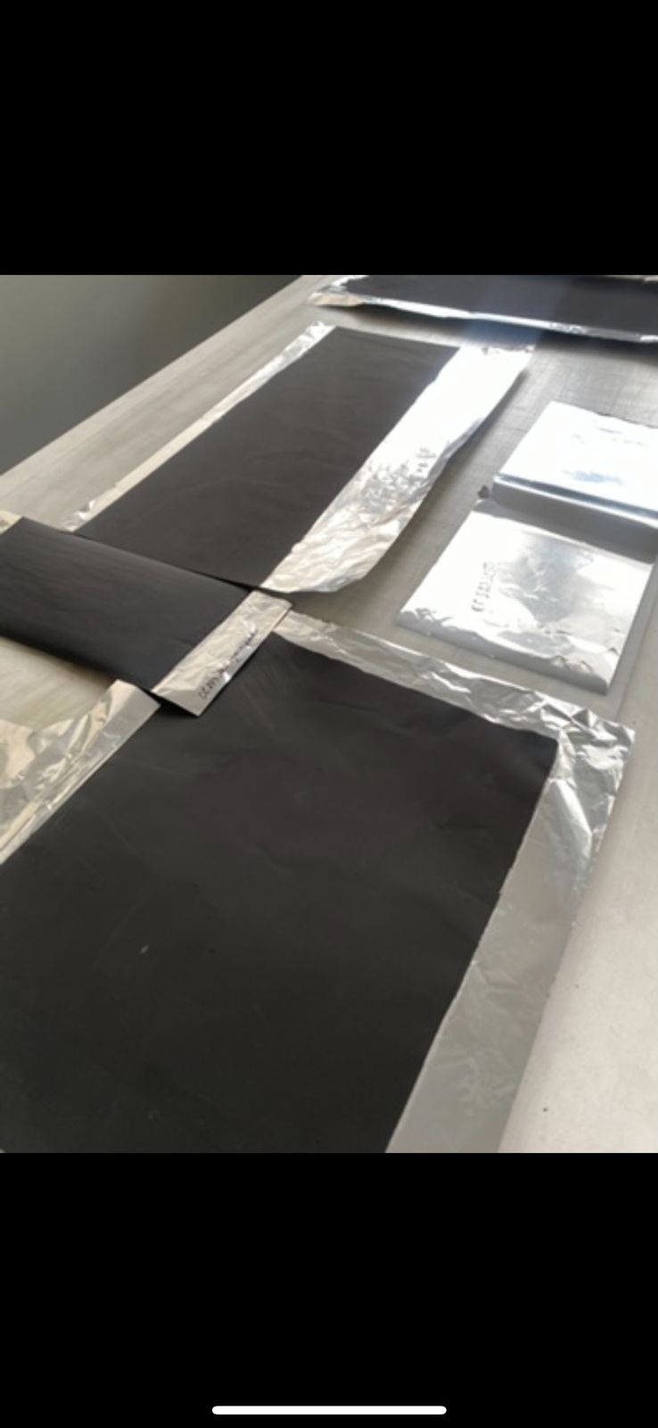  а | 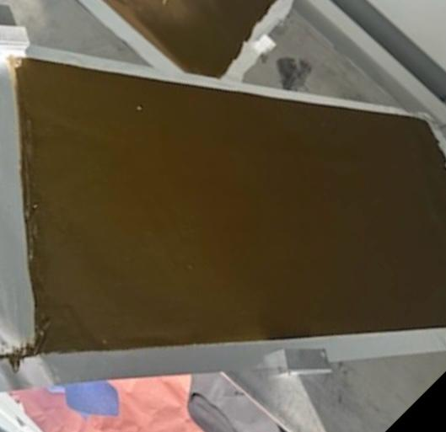  б
а) NMC₁₁₁ б) V₂O₅

Сурет 4 – Белсенді материалдардың негізінде алынған катодтық жабындылар

Электродтарды каландрлеу
Кептірілген оң электродтар MSK-HRP-01 қондырғысы арқылы ыстық тығыздаудан өтеді.
- Орамдардың температурасы: 80 °С.
- Илектеу жылдамдығы: 20-30 мм/с.
- Қалыңдығы бойынша мақсат: электродтың қалыңдығын тоқөткізгіш негізсіз 15-20% - ға азайту.
Каландрлеу біркелкі тығыздауға қол жеткізу үшін роликтер арқылы екі жақтан өту арқылы жүзеге асырылды. Электрод қабатының механикалық тығыздануы жабындының кеуектілігін төмендетеді, белсенді материал бөлшектері мен өткізгіш қоспалар арасындағы байланысты арттырады, осылайша элементтің ішкі кедергісін азайтады және оның энергия тығыздығын арттырады. Сонымен қатар, каландрлеу ұзақ циклдік электродтардың механикалық тұрақтылығына әсер етеді.

2.4 СR2032 форматындағы дискілік қуат элементтерінің үлгілерін жинау
Электрохимиялық зерттеулерді жүргізу үшін 5 суретте көрсетілген CR2032 форматындағы дискілі қуат элементтері жиналды. Ұяшықтарды жинау ылғал мен оттегінің сезімтал компоненттерге әсерін болдырмау үшін қатаң шарттарға сәйкес жүргізілді.

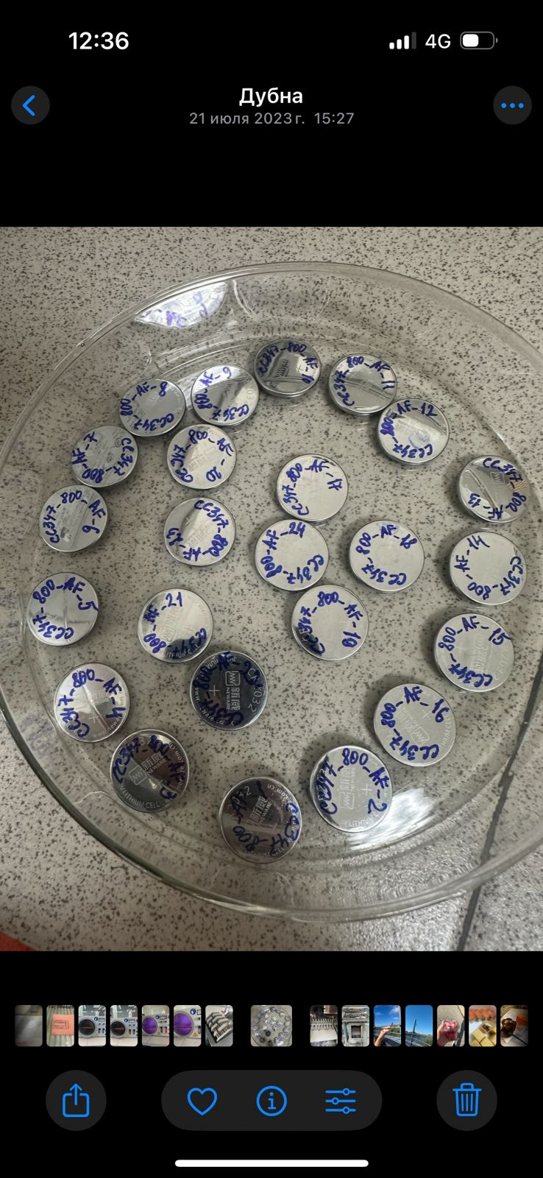

Сурет 5 – Дайын 2032 форматындағы дискілік қуат элементтерінің үлгілері

Компоненттерді дайындау
- Катодтар: диаметрі 15,5 - 16 мм MTI MSK-T-07 пресс құрылғысы көмегімен электродтық жабындыдан кесіледі.
- Анодтар: қалыңдығы 250 мкм және диаметрі 15,5 мм литий металдық дискілері қолданылды, ал анодсыз жүйелерде – мыс фольгасы.
- Сепаратор: диаметрі 19 мм Сelgard 2500 микрокеуекті полипропилен сепараторы.
Дайын болған катодтар мен сепараторлар ылғалды кетіру үшін кем дегенде 12 сағат бойы 60 °C вакуумдық шкафта алдын ала кептірілді, өйткені ылғал литий аноды мен электролит арасында жағымсыз реакцияларды тудырады, бұл тұрақсыз SEI қабаттарының пайда болуына және ұяшық өнімділігінің нашарлауына әкеледі.
Ұяшықтарды жинау процесі
Ұяшықтарды жинау аргон атмосферасында Spex GB02M қолғаптық боксында (6 сурет) жүргізілді:
- Ылғал мөлшері: < 0,1 ppm.
- Оттегінің мөлшері: < 1,0 ppm.

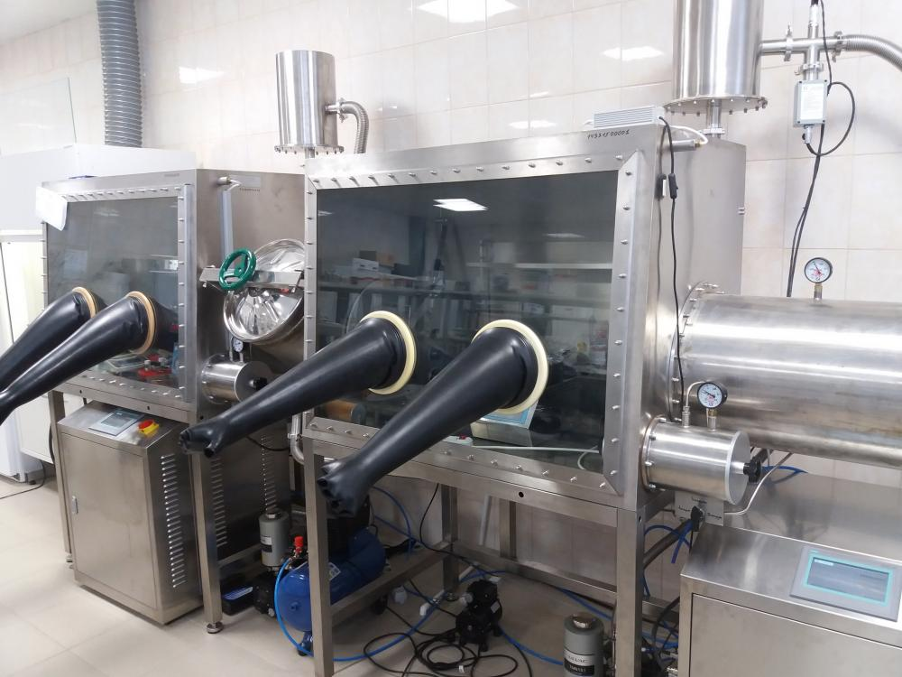

Сурет 6 – Жоғары таза инертті газды атмосфераға толы ГБ02М қос қолғаптық бокс жүйесі

Электрохимиялық ұяшықтарды жинау кезеңдері мен реттілігі 7 суретте көрсетілген:
1. Электрохимиялық ұяшық корпусына литий анодын орналастыру;
2. Celgard 2500 сепараторын анодқа орнату;
3. Сепараторға есептелген электролит көлемін (15-25 мкл) құю;
4. Катодты белсенді қабат жағымен орнату;
5. Серіппелі контакт пен тығыздағышты орнату;
6. Ұяшықты қақпақпен жауып, MTI MSK-110 гидравликалық пресс арқылы тығыздау.
Электродтар мен электролиттер арасындағы тұрақты интерфейсті қалыптастыру және электролиттің сепаратордың бүкіл ауданында біркелкі таралуын қамтамасыз ету үшін элементтердің дұрыс тәртіппен жиналуы мен ластанудың болмауы қатаң түрде қадағалануы қажет. Жиналған 2032 форматындағы элементтерінің үлгілері 5 суретте көрсетілген.
Қалыптастыру процессі мен бастапқы тестілеу
Жиналған элементтер қалыптастыру процесінен (процесс формирования) өтеді:
- Төмен тоқ күшімен жүретін заряд-разряд циклдері (C/20–C/10).
- Электрохимиялық импеданс спектроскопиясы (ЭИС) арқылы ішкі кедергіні өлшеу.
- Бастапқы разряд сыйымдылығы мен кернеуді өлшеу.
Кейінгі тестілеу кезеңдері:
- Әртүрлі тоқ режимдерінде (C/10-нан 5C-ке дейін) гальваностатикалық циклдеу BIO-LOGIC SP-200 потенциостат/гальваностат қондырғысын (8-сурет) және тоқ көзін талдайтын MTI BST8-MA сегіз каналды қондырғыны (9 сурет) пайдалану арқылы жүргізілді.
Электрохимиялық импеданстық спектрлер EC-Lab бағдарламасының көмегімен тіркелді. Алынған Re(Z) және −Im(Z) деректері Origin бағдарламасында өңделіп, Найквист диаграммалары тұрғызылды.
Электрод-электролит шекарасында жүретін процестердің күрделі, көпсатылы сипатын ескере отырып, жүйе эквиваленттік электрлік модель тұрғысынан қарастырылды. Импеданстық жауапты сапалы сипаттау үшін келесі құрылым қабылданды:
R_{s} – (R_{SEI} / CPE_{SEI}) – (R_{ct} / CPE_{dl}) – W
мұндағы Rs – электролиттің омдық кедергісі;
R_{SEI} – қатты фазааралық қабаттың кедергісі;
R_{ct} – заряд тасымалдау кедергісі;
CPE – идеал емес сыйымдылықтық мінез-құлықты сипаттайтын тұрақты фазалық элемент;
W – литий иондарының диффузиялық тасымалын сипаттайтын Warburg импедансы.
R_{SEI} және R_{ct} мәндері тәжірибелік Найквист диаграммаларындағы жартылай шеңберлердің диаметрлері негізінде анықталды. Жоғары жиілікті аймақта байқалатын бірінші жартылай шеңбер SEI қабатының кедергісіне жатқызылды, ал орта жиілікті аймақтағы жартылай шеңбер заряд тасымалдау процесімен байланыстырылды. Нақты ось бойындағы проекция айырмасы сәйкес кедергі шамасы ретінде қабылданды.
Мұндай тәсіл интерфейстік процестерді толық математикалық декомпозициялауды мақсат етпей, электролит құрамдарының фазааралық және кинетикалық сипаттамаларына салыстырмалы баға беруге мүмкіндік береді.
Алынған нәтижелердің қайталанғыштығын қамтамасыз ету мақсатында өлшеулер бірнеше бірдей ұяшықтарда жүргізілді. Әрбір электролиттік құрам үшін кемінде үш тәуелсіз ұяшық жиналып, бірдей эксперименттік хаттама бойынша зерттелді. Импеданс спектрлері қалыптастыруға дейін және қалыптастырудан кейін өлшенді. Алынған нәтижелердің сәйкестігі мен үрдістердің сақталуы эксперименттердің қанағаттанарлық қайталанғыштығын көрсетеді.

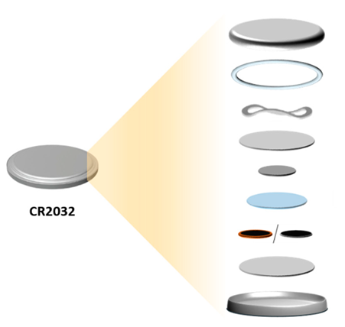
Сурет 7 – CR2032 форматындағы дискілік қуат элементінің және оның құрамдас бөліктерінің сызбалық бейнесі

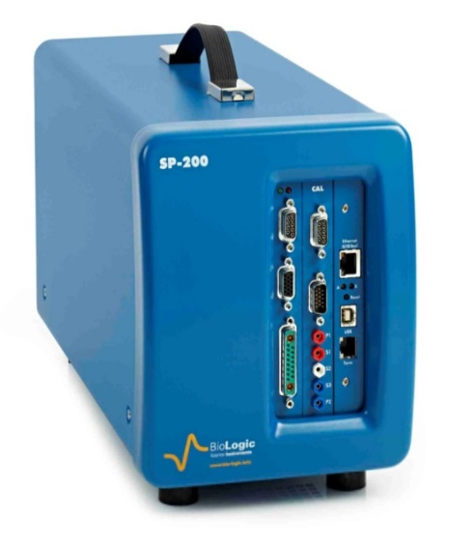 | 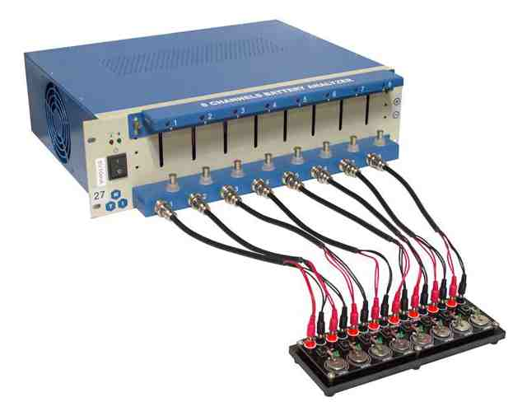
Сурет 8 – Электрохимиялық потенциостат/гальваностат BIO-LOGIC SP-200 | Сурет 9 – Тоқ көзін талдайтын MTI BST8-MA сегіз каналды қондырғы

2.5 Электролиттік жүйелерді әзірлеу
Электролит құрамының литий анодының тұрақтылығына және химиялық тоқ көздерінің сипаттамаларына әсерін зерттеу үшін әртүрлі электролиттік жүйелер жасалып, сыналды. Негізгі мақсат – жоғары иондық өткізгіштігі, кең электрохимиялық тұрақтылық терезесі және литий электродында тұрақты SEI қабатын қалыптастыру мүмкіндігі бар электролиттерді алу болды.
Зерттелген электролиттердің құрамы
Электролиттер литий тұздары мен органикалық еріткіштердің әртүрлі комбинациялары негізінде дайындалды. Сонымен қатар, электролит құрамына SEI қасиеттерін реттеу және анодтың тұрақтылығын жақсарту үшін арнайы функционалды қоспалар қосылды.
Қолданылған литий тұздары:
- LiDFOB – литий дифтороксалатбораты – LiBF₂(C₂O₄) (Sigma-Aldrich, Германия): жоғары термиялық тұрақтылыққа ие және жұқа, да тұрақты SEI қабатының түзілуіне ықпал етеді.
- LiPF₆ – литий гексафторофосфаты (Сигма-Алдрих, Германия): дәстүрлі литий-ионды аккумуляторларда қолданылады, жақсы ерігіштігімен сипатталады, бірақ гидролизге бейім тұз.
- LiBF₄ – литий тетрафторбораты (Sigma-Aldrich, Германия): төмен температура жағдайында жоғары химиялық тұрақтылығымен сипатталады.
- LiTFSI – литийдің бис(трифторметансульфонил)имиді – LiC₂F₆NO₄S₂ (Сигма-Алдрих, Германия): жоғары иондық өткізгіштігімен және кең электрохимиялық тұрақтылық терезесімен сипатталады.
- LiClO₄ – литий перхлораты (Sigma-Aldrich, Германия) жоғары иондық өткізгіштікке және кең электрохимиялық тұрақтылық терезесіне ие болатын тұз.
Еріткіштер:
- Пропилен карбонаты – C₄H₆O₃ (Sigma-Aldrich, Германия): жоғары диэлектрлік өткізгіштікпен сипатталады, бірақ литиймен әрекеттесуге бейім.
- Диметоксиэтан – C₄H₁₀O₂ (Сигма-Алдрих, Германия): төмен тұтқырлық, литий металымен жоғары үйлесімділік.
- Фторэтилен карбонаты – C₃H₃FO₃ (Сигма-Алдрих, Германия): литий анодындағы түзілетін SEI қабатының тұрақтылығын арттырады.
- Этил ацетаты – C₄H₈O₂ (Сигма-Алдрих, Германия): төмен тұтқырлық, төмен температурада ион өткізгіштігін жақсартады.
Қоспалар:
- LiNO₃ литий нитраты (Сигма-Алдрих, Германия): литий дендритінің өсуін тежейді.
- Фторэтилен карбонаты – C₃H₃FO₃ (Sigma-Aldrich, Германия): тұрақты литий пассивті қабатсының пайда болуына ықпал етеді.
- Винилен карбонаты – C₃H₂O₃ (Sigma-Aldrich, Германия): SEI қабатын тұрақтандырады және батареяның қызмет ету мерзімін арттырады.
- 1,3-диоксолан – C₃H₆O₂ (Сигма-Алдрих, Германия): SEI қабатының серпімділігін арттыру үшін қосылады.
- Электролиттерді алу әдістемесі:
- Барлық компоненттер (тұздар, еріткіштер және функционалды қоспалар) ылғалды кетіру мақсатында 80 °C температурада вакуумда алдын ала кептірілді.
- Электролит ерітінділері қолғап боксындағы аргон атмосферасында дайындалды.
- Электролиттер 0,2 мкм кеуекті мембраналық сүзгілер арқылы толығымен сүзілді.
- Дайындалған электролиттер атмосферадан ылғалдың сіңуін болдырмау үшін электрохимиялық ұяшықтарды жинау алдында тікелей пайдаланылды.
6 кестеде әртүрлі электрохимиялық жүйелер үшін зерттелген электролиттердің құрамы келтірілген. Электролиттер әртүрлі жүйелер үшін жеке-жеке таңдалып, олардың электрохимиялық сипаттамаларына электролит құрамының әсерін салыстырмалы түрде бағалау мақсатында зерттелді.

Кесте 6 – Әртүрлі жүйелер үшін зерттелген электролиттердің құрамы

а) Cu-NMC₁₁₁ жүйеcі үшін

№ | Литий тұздары | Еріткіштер | Қоспалар
1 | 1M LiDFOB | ФЭК:ДМЭ (3:7)
2 | 1M LiClO₄ | ФЭК:ДМЭ (3:7)
3 | 1M LiPF₆ | ФЭК:ДМЭ (3:7)
4 | 0,4 M LiDFOB + 0,6 M LiBF₄ | ПК:ДМЭ (3:7)
5 | 1M LiDFOB | ПК:ДМЭ (3:7)
6 | 1M LiDFOB | ПК:ДМЭ (3:7) | 3% ФЭК, 1% LiNO₃
7 | 1M LiDFOB | ПК:ДМЭ:ЭА(3:7) (3:7:3) | 5% ФЭК, 3% LiNO₃

б) Li-V₂O₅ жүйесі үшін

№ | Литий тұздары | Еріткіштер | Қоспалар
1 | 1 M LiDFOB | ПК:ДМЭ (3:7)
2 | 1 M LiDFOB | ПК:ДМЭ (3:7) | 15% ДОЛ
3 | 1 M LiTFSI | ПК:ДМЭ (3:7)
4 | 1 M LiTFSI | ПК:ДМЭ (3:7) | 15% ДОЛ
5 | 1 M LiDFOB | ПК:ДМЭ (3:7) | 2% ФЭК и 1% ВК
в) Li-CF_{х} және Li-V₂O₅/CF_{x} жүйелері үшін

№ | Литий тұздары | Еріткіштер | Қоспалар
1 | 1M LiDFOB | ПК:ДМЭ (3:7) | 15% ДОЛ
2 | 1M LiDFOB | ПК:ДМЭ (3:7)
3 | 1M LiTFSI | ПК:ДМЭ (3:7) | 15% ДОЛ
4 | 1M LiTFSI | ПК:ДМЭ (3:7)
5 | 1M LiDFOB | ФЭК:ДМЭ (3:7)
6 | 1M LiClO₄ | ФЭК:ДМЭ (3:7)
7 | 1M LiPF₆ | ФЭК:ДМЭ (3:7)
8 | 0,4 M LiDFOB + 0,6 M LiBF₄ | ПК:ДМЭ (3:7)
9 | 1M LiDFOB | ПК:ДМЭ (3:7)
10 | 1M LiDFOB | ПК:ДМЭ (3:7) | 3% ФЭК, 1% LiNO₃

2.6 Анодсыз элементтерді жинау әдістемесі
Литий металының тұндыру ерекшеліктерін және әртүрлі электролиттік жүйелерде SEI қабатының түзілуін зерттеу мақсатында Li-Cu типті анодсыз элементтер жиналды. Анод ретінде мыс негізі қолданылады. Мұндай элементтерде литий алғашқы заряд процесі кезнде мыс негізге тұндырылады.
Анодсыз элементтерді жинау әдістемесі
Мыс негізін дайындау: қалыңдығы 18 мкм мыс фольгасы литийді тұндыру үшін негіз ретінде пайдаланылды. Мыс бетіндегі ластанудың болуы литийдің біркелкі емес тұндырылуына, дендритті құрылымдардың пайда болуына және ұяшықтың жалпы жұмысының нашарлауына әкеледі. Бұл себеппен алдымен мыс фольгасы алдын ала тазартылады:
- Плазмалық өңдеу: DEINER electronic atto I қондырғысы ластаушы заттар мен оксидті қабатларды кетіруде қолданылды.
- Қосымша кептіру: вакуумды кептіру шкафында 80 °C температурада 12 сағатта кептіріледі.
Li-Сu ұяшықтарын жинау процесі
Элементтерді жинау аргон атмосферасында қолғаптық бокста жүргізілді:
1. Мыс фольгасы 2032 корпусының төменгі жағына орнатылады;
2. Мыс негізге Celgard 2500 сепараторы қойылады;
3. Сепараторға зерттелетін электролиттің қажетті көлемі (20-30 мкл) құйылады;
4. Литий резервуарының рөлін атқаратын литий дискісі үстіне қойылады;
5. Соңында ұяшық пресс арқылы тығыздалады (герметизациялау сатысы).
Осылайша, заряд кезінде литий мыстың таза бетіне тұнбаға түсіп, литий анодын пайдаланбай зарядтану процесі басталады.
Анодсыз элементтерді зерттеу
Тестілеу:
- Бірінші заряд: 1 мАч/см² литий тұндырылғанға дейін C/20 тоғы;
- 1,5 В-қа дейін разряд;
- Тұндыру/разряд тиімділігін өлшеу.
Анодсыз элементтер электролит құрамының құрылғының электрохимиялық сипаттамаларына әсерін тікелей бағалауға мүмкіндік береді.

2.7 Аккумуляторлық ұяшықтарды прототиптеу процесі
CR2032 форматындағы зертханалық диск элементтерінен басқа, үлкен форм факторында аккумуляторлардың прототиптерін әзірлеу және жинау жүргізілді. Мақсаты – таңдалған электрод материалы мен электролит жүйесінің масштабталуын нақты аккумуляторлық жинақтарға жақын жағдайларда тексеру болды.
Прототиптер үшін электродтар жасау
Прототиптерге арналған электродтық материалдар зертханалық элементтер үшін жасалған технологиямен дайындалды (2.3 бөлімінде сипатталған), бірақ белгілі бір өзгерістермен:
  - Жабын аймағын ұлғайту: катодтар мен анодтардың белсенді ауданы 5-20 см².
  - Каландрлеуден кейінгі жабынның қалыңдығы: негізді есептемегенде 70-100 мкм.
  - Пастаның құрамы электродтың үлкен өлшеміне байланысты электрод қабатының механикалық беріктігін оңтайландыруды ескере отырып таңдалды. Икемділікті арттыру үшін көміртекті нанотүтікшелердің қолданылған мөлшері артты.
Компоненттерді дайындау
Анодтар: қалыңдығы 100 мкм болатын металл литий дискілері қолданылды.
- Катодтар: массасы бойынша 7:3 қатынасында алынған V₂O₅+CFₓ күрделі катодты материал пайдаланылды.
- Сепараторлар: микрокеуекті қалыңдығы 25 мкм полипропилен мембранасы Celgard 2500.
Құрастыру алдында барлық компоненттер қосымша кептірілді:
- Катодтар мен сепараторлар: 80 °C вакуумда, 15 сағат.
- Литий анодтары: ылғал мен еріткіштердің қалдық іздерін кетіру мақсатында қолғап боксында 40 °C температурада 48 сағат бойы кептірілді.
Аккумулятор прототипін жинау процесі
Аккумулятор прототипін жинау процесі процесі аргон атмосферасында қолғаптық бокста жүзеге асырылды:
1. Литий анодын орнату;
2. Сепараторды орнату;
3. 1 M LiTFSI ПК:ДМЭ (3:7) + 15% ДОЛ электролитін құю;
4. Катодты орнату.
5. Корпус элементтерін орнату (сақиналар, қақпақ).
6. Корпусты престеу әдісімен тығыздау, содан кейін электролиттің ағып кетпес үшін эпоксидті шайыр негізіндегі қосылыспен желімдеу.

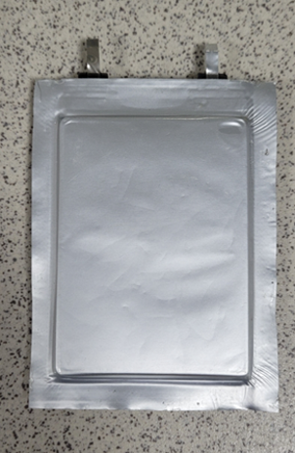
Сурет 10 – V₂O₅/CF_{х} негізіндегі призмалық литий тоқ көзінің прототипі

Толық өлшемді V₂O₅/CF_{х} композициясы негізінде литий тоқ көздерін жинау үшін ламинатталған алюминий фольгадан жасалған жұмсақ корпуста призмалық типтік прототиптер сериясы жасалды (10 сурет ). Электродтардың өлшемдері 4,3 × 5,8 см болды. Әр прототиптің конфигурациясында тоғыз белсенді қабатты екі жақты катодтар мен он литий анодтары пайдаланылды. Катодтардың екі жақты қабатының массалық жүктемесі 35 мг/см² болды. Барлық оң электродтық материалдар белсенді компоненттердің 70:30 массалық қатынастағы бір партия электрод таспасынан жасалды. Электродтық жабындының сандық құрамы:
Белсенді материал V₂O₅/CF_{х} – 91%,
Көміртекті күйе C45 – 1%,
Көміртекті нанотүтікшелер – 3%,
Полимерлі байланыстырғыш ПВДФ - 5%.
Ұяшық өлшемдерін масштабтау электролиттің нақты таралуын, электродтардағы реакцияның біркелкілігін қамтамасыз етеді. Зертханалық 2032 форматындағы дискілерге қарағанда жоғары тоқтар мен ұяшық көлемінің жоғарылауы жағдайында қалыптасқан SEI қабатының түзілуін тексеруге мүмкіндік береді.

- НӘТИЖЕЛЕР МЕН ОЛАРДЫ ТАЛҚЫЛАУ

3.1 Li-V₂O₅ жүйесіндегі электролиттерді зерттеу
Зерттеулер литий-ионды ұяшықтарды қолдана отырып жүргізілді. Анод ретінде литий металы, ал катод ретінде V₂O₅ белсенді материалы қолданылды. Li - V₂O₅ жүйесін кешенді талдау үшін белсенді массаны негізге жаққаннан кейін кейін катод морфологиясына ерекше назар аударылды. Бастапқы кезеңде электрохимиялық зерттеулер алдында сканерлеуші электронды микроскопия (СЭМ) әдісімен V₂O₅ негізіндегі электродтық материалдардың беті зерттелді. 11-сурет электродтық жабынның электролитпен өзара әрекеттесуді, интерфейстің қалыптасуын және иондардың қозғалу сипаттамаларын анықтайтын және құрылымдық параметрлерін бағалауға мүмкіндік береді.
Төмен үлкейтілген СЭМ кескінінде (11 (а) - сурет) белсенді материалдың алюминий тоқөткізгіш негізінде біркелкі таралуы байқалады. Электродтық материалдың беті көрінетін агломераттар мен жарықтардың болмауымен сипатталады, бұл бөлшектердің жақсы дисперсиясын және негізге берік адгезияны көрсетеді. Мұндай морфология электролиттің электродтық материалына біркелкі енуін қамтамасыз ету үшін маңызды, әсіресе еріткіштің тұтқырлығы төмен немесе иондардың қозғалғыштығы шектеулі жүйелер қолданылса (мысалы, құрамында ДМЭ бар қосылыстарды қолданғанда және 0-ден төмен температурада). Үлкейтілген кескін (11-сурет (б)) V₂O₅ біріктірілген бөлшектері мен өткізгіш қоспалардан түзілген микрокеуекті құрылымды көрсетеді. Бөлшектердің кеуектерінің болуы электролитпен жанасу үшін қосымша аумақты қамтамасыз етеді және тұрақты катодты фазааралық CEI қабатының пайда болуына ықпал етеді.
20 µм | 1 µм
а | б
Сурет 11 – V₂O₅ негізіндегі катод беттерінің СЭМ суреттері (а) - жабынның біркелкі таралуын көрсететін беттің жалпы көрінісі; (б) - микрокеуекті құрылымы бар үлкейтілген аймақ.
Алынған V₂O₅ негізіндегі катодтардың бастапқы құрылымы әртүрлі электролиттік жүйелердің әсерін зерттеу үшін оңтайлы. Беттік қабаттың біркелкілігі, жоғары кеуектілігі және диффузия үшін тұрақты арналардың болуы одан әрі циклдік және кедергі өлшемдерінде алынған нәтижелердің қайталануын және сенімділігін қамтамасыз етеді.
Бұл зерттеудің мақсаты электролит құрамының Li - V₂O₅ жүйесіндегі литий электродының тұрақтылығына әртүрлі разряд режимдерінде, ұзақ циклдеу және электрохимиялық сипаттамаларға негізделген әсерін анықтау болды. Электролиттер көлемі бойынша 3:7 қатынасында ПК және ДМЭ еріткіштері негізінде дайындалды. LiDFOB және LіTFSI тұздары 1 моль/л концентрациясында қолданылды. Үш композицияға қосымша ретінде 15% ДОЛ, 2% ФЭК және 2% ВК енгізілді. Барлығы бес электролиттік жүйелер зерттелді:
1. 1 M LiDFOB ПК:ДМЭ-да (3: 7);
2. 1 M LiDFOB ПК:ДМЭ-да (3:7) + 15% ДОЛ;
3. 1 M LiTFSI ПК:ДМЭ-да (3: 7);
4. 1 M LiTFSI ПК:ДМЭ-да (3:7) + 15% ДОЛ;
5. 1 М LiDFOB ПК:ДМЭ-да (3:7) + 2% ФЭК +2% ВК.
Электрохимиялық тестілеу BioLogic потенциостатындағы гальваностатикалық циклдеуді қамтыды. Разряд қисықтары 2,2 – 3,8 В кернеу диапазонында әр түрлі тоқтарда түсірілді: C/2, C, 2C және 5C. Әрбір режим сыйымдылықтың қалпына келуін бағалау үшін соңында бастапқы C/2 циклінің қайталануымен реттілікпен орындалды. Ұзақ мерзімді циклдеу 300 цикл ішінде C/2 тоғында жүргізілді. Кулондық тиімділік заряд сыйымдылығының разряд сыйымдылығына қатынасы негізінде есептелді. Сонымен қатар, алғашқы 3 циклге дейін және одан кейін электрохимиялық импеданс спектроскопиясы (ЭИС) жүргізілді (формирование). ЭИС жиілік диапазоны 100 кГц-10 мГц, бұзылу амплитудасы 10 мВ болды. Әр электролит үшін кемінде 3 электрохимиялық ұяшықтар жиналды, олардың параметрлері А қосымшасында келтірілген. Барлық зерттеулер температурасы 25 ± 1 °C жүргізілді.

3.1.1 Электролиттер құрамының әртүрлі разряд режимдеріндегі электрохимиялық сипаттамаларға және циклдік тұрақтылыққа әсері
3.1.1.1 ПК:ДМЭ еріткіштер қоспасындағы LiDFOB және LiTFSI негізіндегі электролиттер: ДОЛ қоспасының әсері
12-суретте жоғарыда аталған электролит құрамдарын пайдаланылған Li-V₂O₅ негізіндегі ұяшықтардың заряд-разряд қисықтары көрсетілген. Нәтижелер элементтердің C/2, C, 2C және 5C әртүрлі разряд жылдамдықтарындағы жұмысын көрсетеді, олар 2,8 мА, 5,6 мА, 11,3 мА және 28,2 мА разряд тоқтарына сәйкес келеді. C/2 циклінің қайталануы электролит құрамының ұяшықтардың жоғары жылдамдықтағы және қайтымды сипаттамаларына әсерін бағалауға мүмкіндік береді. Төмен заряд-разряд жылдамдықтарында С/2 және С барлық жүйелер меншікті сыйымдылықтың мәндерін 270 мА·сағ/г дейін көрсететінін көруге болады. Разряд жылдамдығы жоғарылаған сайын 2С және әсіресе 5С-ге дейін айырмашылықтар айқынырақ байқалады.

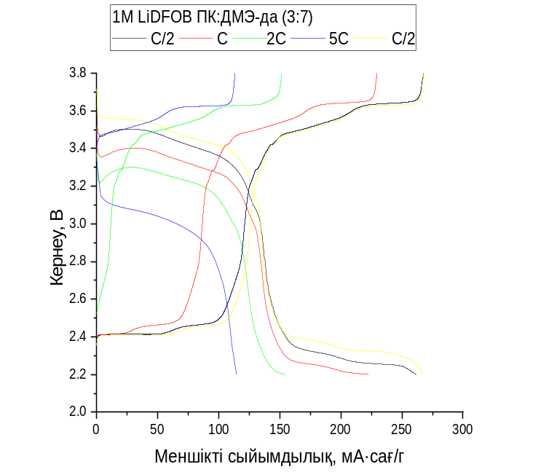 | 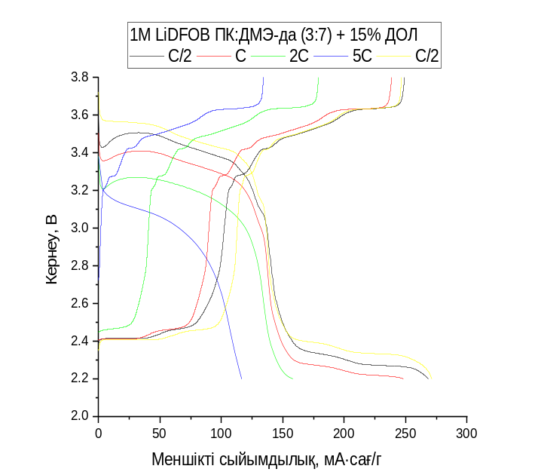
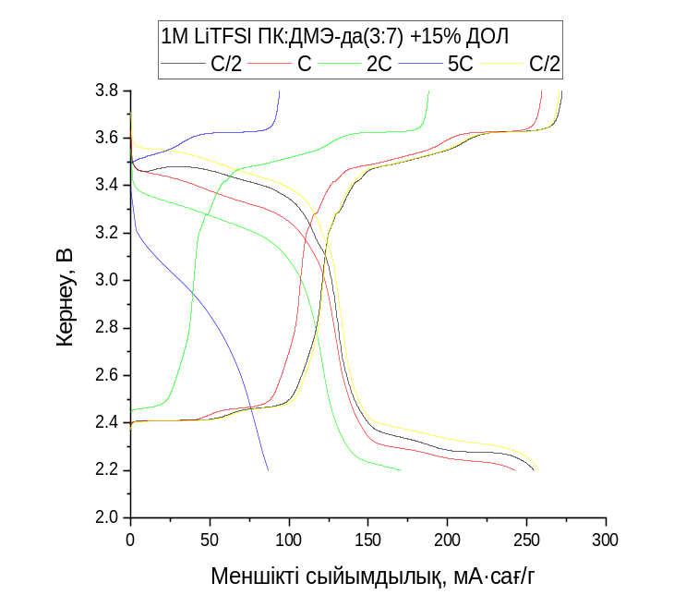 | 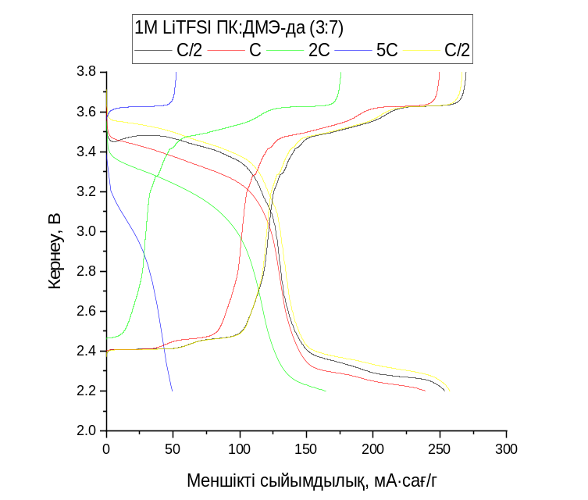
Сурет 12 – Тоқтың әртүрлі мәндеріндегі ұяшықтардың заряд-разряд қисықтары

1 M LiDFOB ПК:ДМЭ (3:7) электролиті үшін: 28,2 мА тоқ кезінде сыйымдылық 110 мА·сағ/г дейін төмендейді, ал 15% ДОЛ қоспасын енгізу арқылы оны 120 мА·сағ/г дейін арттырады. 11,3 мА тоқ кезінде LiDFOB электролиттері бар ұяшықтардың меншікті сыйымдылығы ~150 мА·сағ/г дейін төмендейді. Ал LiTFSI жүйелері үшін ол ~170 мА·сағ/г деңгейінде сақталады. Ең айқын өзгерістер 28,2 мА жоғары разряд тоғында байқалады. 1 M LiTFSI ПК:ДМЭ (3:7) электролитінде меншікті сыйымдылық 50 мА·сағ/г ғана құрайды, ДОЛ қосқанда - 90 мА·сағ/г дейін, бұл функционалды қоспаның оң әсерін көрсетеді. ДОЛ қоспасы екі тұз үшін де жылдамдық сипаттамаларын жақсартады. Жоғары сыйымдылық мәндері жоғары тоқ режимінде LiDFOB негізіндегі электролиттері бар ұяшықтарда байқалады, ал қоспасыз электролитте LiTFSI негізіндегі электролиттер жоғары тоқтарда ең төмен көрсеткіштерге ие.
Разрядтық қисықтармен қатар зарядтау қисықтарын талдау электролит құрамының ұяшықтардың тоқтық жүктемелерге бейімделуін толық сипаттауға мүмкіндік береді. Зарядтау кезінде барлық зерттелген жүйелер үшін кернеудің разрядқа қарағанда жоғары мәндерде орналасуы байқалады, бұл зарядтау процесіне тән поляризациямен түсіндіріледі.
Төмен тоқ режимдерінде С/2 және С LiTFSI мен LiDFOB негізіндегі электролиттері бар элементтердің зарядтық қисықтары бір-біріне жақын орналасып, заряд кернеуінің салыстырмалы түрде тұрақты деңгейін көрсетеді. Бұл аймақта зарядтау кернеуі шамамен 3,7–3,8 В аралығында орналасады. Бұл жағдайда электролит құрамының әсері әлсіз байқалады және жүйенің жұмысы негізінен катод материалының қасиеттерімен анықталады. Разряд жылдамдығы артқан сайын (2C және 5C) зарядтық қисықтар арасындағы айырмашылықтар айқын көрінеді. Жоғары тоқ режимдерінде қолжетімді заряд сыйымдылығы ≈100 – 140 мА·сағ/г аралығымен шектеледі. Осы аймақта LiTFSI негізіндегі электролиттер үшін зарядтау кернеуі 4,1 – 4,3 В деңгейіне дейін өседі, бұл жүйедегі поляризацияның айқын артқанын көрсетеді. LiDFOB негізіндегі электролиттер үшін жоғары тоқ режимдерінде зарядтау кернеуі салыстырмалы түрде төмен болып, 5C кезінде 3,9 – 4,0 В шамасында сақталады. Бұл жағдайда қолжетімді сыйымдылық ≈120 – 140 мА·сағ/г деңгейінде болады, бұл тұрақты және тоққа төзімді SEI қабатының түзілуімен байланысты. 15% ДОЛ қоспасын енгізу зарядтау процесін тұрақтандырып, жоғары тоқ режимдерінде зарядтау кернеуінің 0,1–0,2 В төмендеуіне және қолжетімді сыйымдылықтың артуына әкеледі.
Айнымалы тоқ жүктемелерінде сыйымдылықты сақтау нәтижелері (13-сурет) осы тұжырымдарды дәлелдейді. 15% ДОЛ енгізу LіDFOB негізіндегі электролиттердің меншікті сыйымдылығын арттырады және жүйеде зарядты тасымалдау кедергісін төмендетеді, бірақ оны LіTFSI үшін төмендетеді, бұл қоспаның анод бетімен және тұз анионымен өзара әрекеттесуінің әртүрлі механизмін көрсетеді. LiDFOB негізіндегі электролиттерде разряд жылдамдығы 5 C кезінде сыйымдылық 120 мА·сағ/г құрайды. LiTFSI жағдайында ол неғұрлым айқын поляризацияны және сыйымдылықтың жылдам төмендеуін көрсетеді.

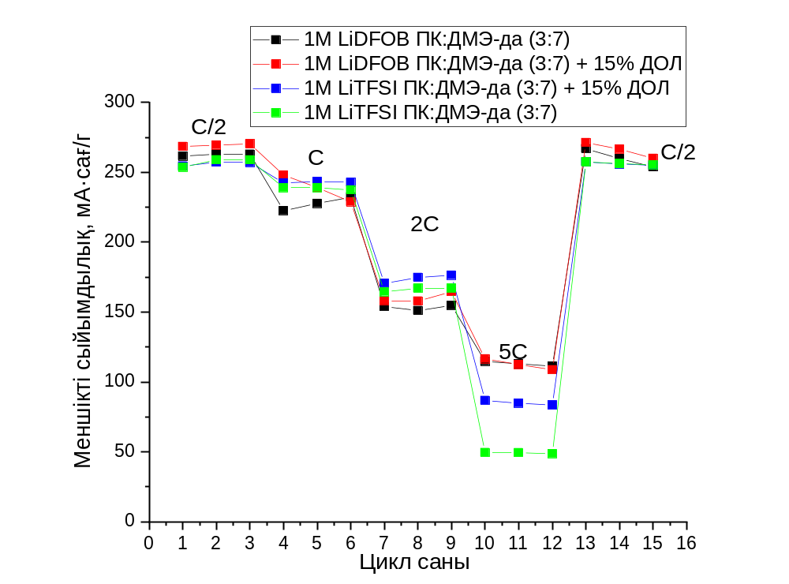

Сурет 13 – Li-V₂O₅ жүйесінде разряд тоғы өзгерген кезде сыйымдылықтың сақталуы

Анықталған айырмашылықтар мен жылдамдық сипаттамаларының жақсаруы SEI қабатының түзілу химиясымен түсіндіріледі. LiDFOB тұзының ыдырау процесі қатты бейорганикалық қосылыстардың түзілуіне әкелетін параллель жүретін электрохимиялық және химиялық түрленулердің жиынтығы болып табылады. LiDFOB тұзы LiF, оксалат қосылыстарының және тігілген олигомерлі бораттардың түзілуімен сипатталады:

BF₂(C₂O₄)⁻ + nLi⁺ + ne⁻ $→$ LiF + Li₂​C₂​O₄​ + [B–O]_{n} (11)

LiDFOB негізіндегі электролиттегі ДОЛ қоспасы электродпен жанасуды жақсартатын және дендриттердің өсуін тежейтін серпімді полимерлі қабықшасының түзілуіне ықпал етеді:

nC₃H₆O₂ → ​ (C₃H₆O₂)_{n}​ (12)

Бейорганикалық және органикалық қосылыстар түзулуімен өтетін ПК пен ДМЭ еріткіштердің жанама реакциялары қосымша үлес қосады:

C₄H₆O₃ + 2Li⁺ + 2e⁻ → Li₂​CO₃ ​+ ROLi + ROCO₂Li (13)

C₄H₁₀O₂ + nLi⁺ + ne⁻ → ROLi + ROCO₂Li (14)

ROLi – литий алкооксидті қосылыстар, ROCO₂Li – литий алкилкарбонатты қосылыстар.
LiTFSI жағдайында ДОЛ қоспасы жоғары тоқтарда ыдырауы мүмкін, бұл SEI қабатының тұрақсыз компоненттерінің пайда болуына және фазааралық кедергінің өсуіне әкеледі. Разряд жылдамдығын C/2-ге дейін қайта төмендету кезінде барлық электролиттерде сыйымдылықтың қалпына келуі байқалады. Бұл жоғары тоқтарда айналғаннан кейін қалыптасқан SEI қабаттары мен беткі қабаттардың қайтымдылығы мен тұрақтылығын дәлелдейді. Ең айқын қайтымды реакция 1 M LiDFOB ПК:ДМЭ (3:7) + 15 % ДОЛ электролиті бар үлгілері үшін белгіленеді. Жүргізілген зерттеулер LiDFOB тұз негізіндегі циклдік эфир ДОЛ қоспасын қолдану жоғары жылдамдықты сипаттамаларды және циклдік тұрақтылықты жақсартады. Бұл нәтижелер жоғары жүктемелер мен айнымалы тоқ режимдерінде жұмыс істеуге арналған электрохимиялық энергия көздері үшін пайдаланылуы мүмкін. 14-суретте зерттелетін элементтердің ұзақ мерзімді циклінің нәтижелері келтірілген.
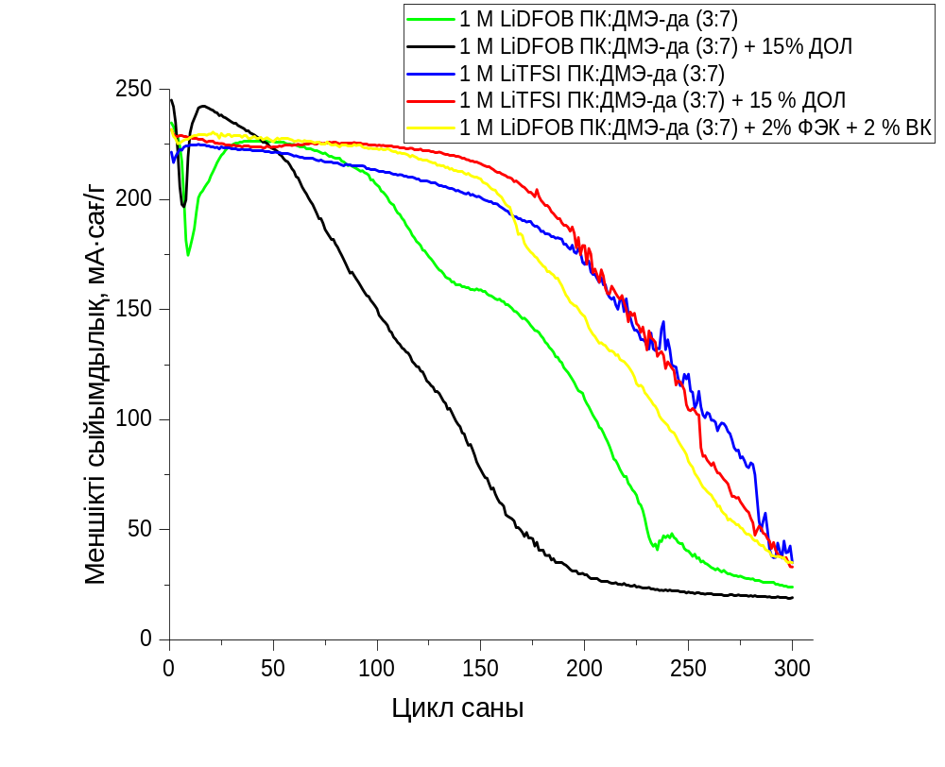
Сурет 14 – Li‒V₂O₅ жүйесіндегі электролиттердің әртүрлі құрамы үшін меншікті сыйымдылықтың цикл санына тәуелділігі

График электролит құрамының циклдік тұрақтылығына әсерін бағалауға мүмкіндік беретін 300 заряд-разряд циклдеу процесінде меншікті сыйымдылықтың өзгеруін көрсетеді. Нәтижелерді талдай отырып, LіTFSI тұзы негізіндегі электролиттер ең жақсы циклдік тұрақтылықты көрсететінін айқын. ПК мен ДМЭ еріткіштердің қоспасындағы LіTFSI тұзы мен 15% ДОЛ электролиті жоғары бастапқы сыйымдылықты шамамен 225 мА·сағ/г, сондай-ақ циклдеу процесінде сыйымдылықтың ең аз төмендеуін көрсетеді. 300 циклге жақын, берілген электролиті бар ұяшық сыйымдылықты 70-100 мА·сағ/г деңгейінде сақтайды. Бұл нәтижелер қалыптасқан SEI қабатының жақсы тұрақтылығын, жағымсыз реакциялардың тиімді тежелуін және сәйкесінше белсенді материалдың минималды деградациясын көрсетеді.
ДОЛ қосылған LіTFSI негізіндегі жүйелердің тұрақтылығының жоғарылауы TFSI⁻ анионының ыдырау ерекшеліктерімен және тұрақты CEI түзілуімен байланысты. Бейорганикалық фторидтерге және құрамында күкірт-фтор бар қосылыстарға бай қабат V₂O₅ еруін азайтады:

(CF₃SO₂)₂N⁻ + e⁻ + Li⁺ → LiF + LiSO_{x}​F_{y} ​+ –NSO₂​CF₃ ​-фрагменттері (15)

V₂O₅ катодындағы процестердің жалпы схемасы аниондар мен еріткіштердің ыдырау өнімдерімен CEI түзілуін қамтиды:

еріткіш/анион − e⁻ → LiF+ Li_{x}SO_{y}F_{z} + LixPO_{y}F_{z} + поликарбонаттар (16)

Анодта литийдің тұну процесі өтеді. Процесс нәтижесінде LiF, Li₂CO₃ және орагникалық қосылыстар түзіледі:

Li⁺ + e⁻ → Li⁰ (17)

1 M LiTFSI ПК:ДМЭ-да электролиті бар үлгілердің салыстырмалы түрде жақсы циклдік тұрақтылықты көрсетеді, дегенмен ДОЛ қоспасы бар үлгілерге қарағанада циклдеу процесі кезінде разрядтық платоның төмендеуі байқалады. Бұл көрініс литий ионадарының тасымалдану кинетикасының және поляризациялық кедергінің өсуімен байланысты болады. Бұл процестер SEI қабатының тұрақсыздығымен және электрод-электролит арасындағы байланыстың нашарлауымен байланысты. ДОЛ циклдік эфирі электролит сипаттамаларын жақсартудағы маңызды рөл атқарады.
LiDFOB тұз негізіндегі электролиттер LiTFSI негізіндегі электролиттермен салыстырғанда төмен циклдік тұрақтылығымен сипатталады. 1M LiDFOB в ПК:ДМЭ-да + 15 % ДОЛ электролиті бар ұяшықтар меншікті сыйымдылықтың қатты төмендеуін көрсетеді. 100 циклден 200 циклге дейін меншікті сыйымдылық 50 мА·сағ/г-ден төмен деңгейге дейін төмендейді, ал 300 циклге дейін ол толығымен жоғалады. Бұл фазааралық құрылымның айқын деградациясын және электродтардың бетінде электролиттің ыдырау өнімдерінің жиналуын айқындайды.
1 M LiDFOB ПК:ДМЭ-да электролиті бар ұяшықтар 100 циклден кейін сыйымдылықтың салыстырмалы түрде тез төмендеуімен сипатталады, бірақ ДОЛ қоспасына қарағанда деградация аз байқалады. Дегенмен, 300 циклге қарай бұл элементтердің меншікті сыйымдылығы 50 мА/сағ-тан төмен деңгейге дейін айтарлықтай төмендейді.
Осылайша, ұзақ мерзімді циклдеу нәтижелері бойынша Li–V₂O₅ элементтерінің жоғары циклдік тұрақтылығын қамтамасыз ететін электролит құрамы 1 M LiTFSI ПК:ДМЭ + 15 % ДОЛ екені анықталды. Бұл электролитті қолдану литий-ионды элементтердің қызмет ету мерзімін ұзартуға және ұзақ мерзімді заряд-разряд циклдарының тұрақты жұмысын қамтамасыз етуге мүмкіндік береді.
Зерттеулер көрсеткендей, LiDFOB тұзы негізіндегі электролиттер құрамы жоғары тоқ режимдері тиімді екенін, ал LiTFSI негізіндегі электролиттер құрамы төмен тоқтарда ұзақ циклдеуде режимінде тиімді болатынын көрсетті.

      - ПК:ДМЭ еріткіштер қоспасындағы LiDFOB негізіндегі
электролит: ФЭК және ВК қоспаларының әсері
15 суретте әртүрлі разряд тоқтарында 1 M LiDFOB ПК:ДМЭ-да (7:3) + 2% ФЭК + 2% ВК электролиті бар Li–V₂O₅ элементтерінің разрядтық сипаттамалары көрсетілген. 16 суретте әртүрлі тоқтық жүктемелер кезінде цикл санына байланысты меншікті сыйымдылықтың өзгерісі көрсетілген.

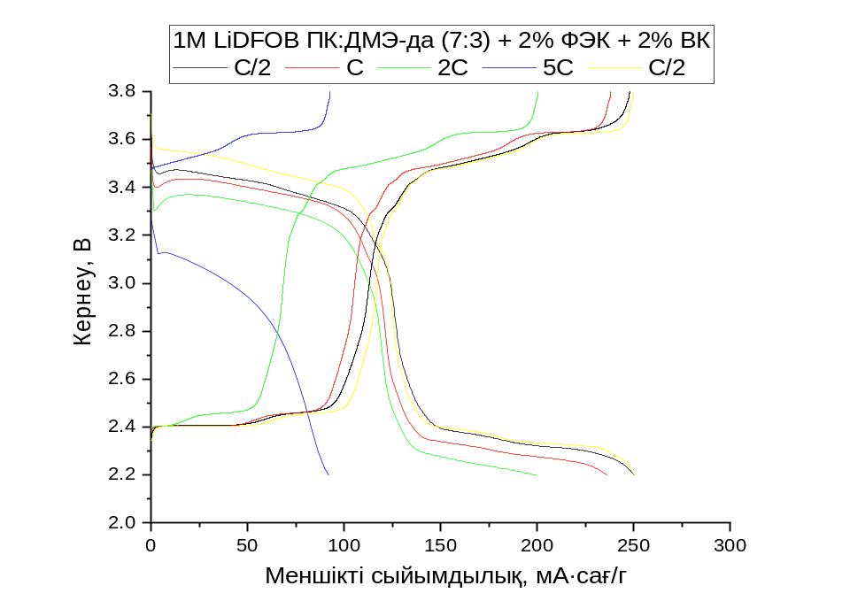
Cурет 15 – Тоқтың әртүрлі мәндеріндегі ұяшықтардың заряд-разряд қисықтары

Бұл электролит құрамының литий анодының тұрақтылығына және циклдеу тиімділігіне әсерін бағалауға мүмкіндік береді.
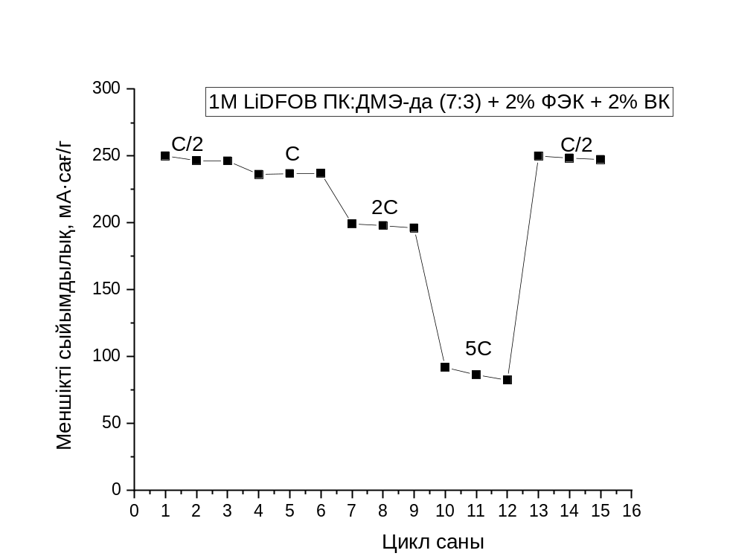
Сурет 16 – Әртүрлі разрядтық тоқ мәндеріндегі электрохимиялық ұяшықтардың меншікті сыйымдылығының сақталуы

16-суретте (C/2, C, 2C, 5C циклдері - C/2 режимге оралу) циклдеу режимі қайтадан төмен тоқ мәніне оралғанда меншікті сыйымдылық 250 мА·сағ/г-ды құрайды, яғни сыйымдылықтың толық қалпына келетінін көрсетеді. Бұл электрохимиялық процестердің жоғары қайтымдылығын және фазааралық қабаттардың тұрақтылығын дәлелдейді.
Ұзақ мерзімді циклдеу зерттеулері бойынша (14-сурет) осы электролит бар жүйе 150 заряд-разряд циклі кезінде тұрақты плато мен меншікті сыйымдылықтың 230 мА·сағ/г-ға дейін сақталуын көрсетті. Алынған нәтижелер ФЭК және ВК қоспаларының синергетикалық әсерімен түсіндіріледі. ФЭК тотықсыздануы кезінде бейорганикалық қосылыс LiF түзеді, ол SEI қабатын нығайтады және оның иондық өткізгіштігін арттырады. Ал ВК полимерленіп, қабаттың жарылуын және жергілікті тұрақсыздығын болдырмайтын органикалық серпімді тор түзеді (3.1.2.2-тарауда сипатталған). Екі қоспаның бірге қолдану - жоғары механикалық беріктігі мен тұрақтылығы бар күрделі құрамды SEI қабатының түзілуіне әкеледі, бұл фазааралық кедергінің төмендеуін, ~100% кулондық тиімділікті тұрақтандыруды және ұзақ циклдеу кезінде сыйымдылықты жақсартуды қамтамасыз етеді.
Осылайша, құрамы LiDFOB ПК:ДМЭ-да (7:3) + 2% ФЭК + 2% ВК электролит тұрақты заряд-разряд платосын және жоғары тоқтарда сыйымдылықтың сақталуын қамтамасыз етеді. Мұндай элементтер жоғары тоқ тұрақтылығымен және ауыспалы жүктемелер кезінде сыйымдылықтың толық қалпына келуімен сипатталады.
3.1.2. Ұяшықтардың циклдеу процесіндегі кулондық тиімділігі мен фазааралық кедергісін зерттеу
3.1.2.1. ПК:ДМЭ еріткіштер қоспасындағы LiDFOB және LiTFSI негізіндегі электролиттер: ДОЛ қоспасының әсері
Зерттеу кулондық тиімділіктің өзгерісін және циклдеу барысында фазааралық кедергінің эволюциясын талдауға бағытталған, бұл литий анодының тұрақтылығын бағалауға мүмкіндік береді. 17 суретте электрохимиялық жүйелердің 300 цикл барсындағы кулондық тиімділіктерінің өзгеруінің нәтижелері көрсетілген.
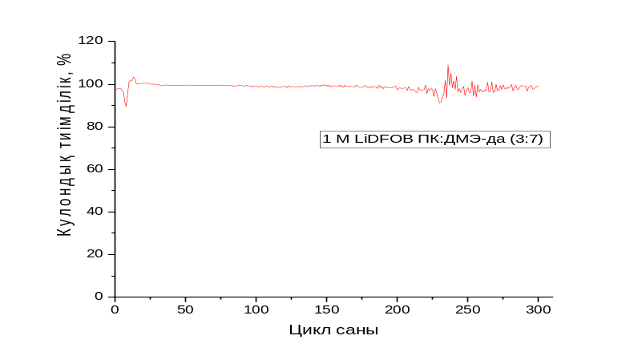
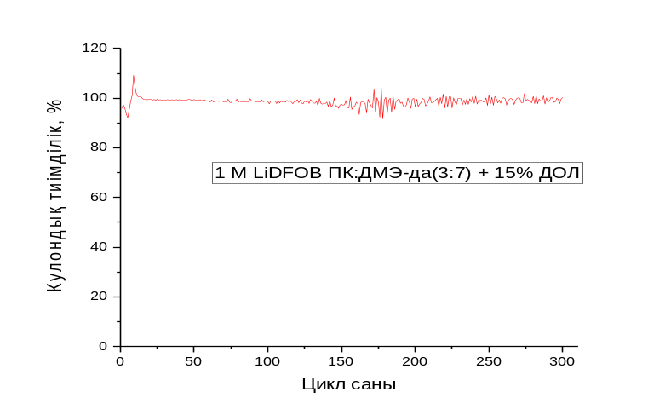
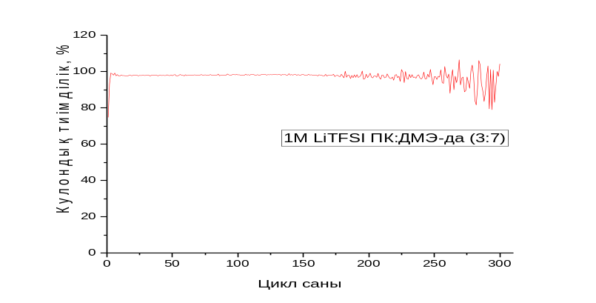
Сурет 17 – Электрохимиялық ұяшықтардың кулондық тиімділігінің цикл санына тәуелділігі, 1 бет
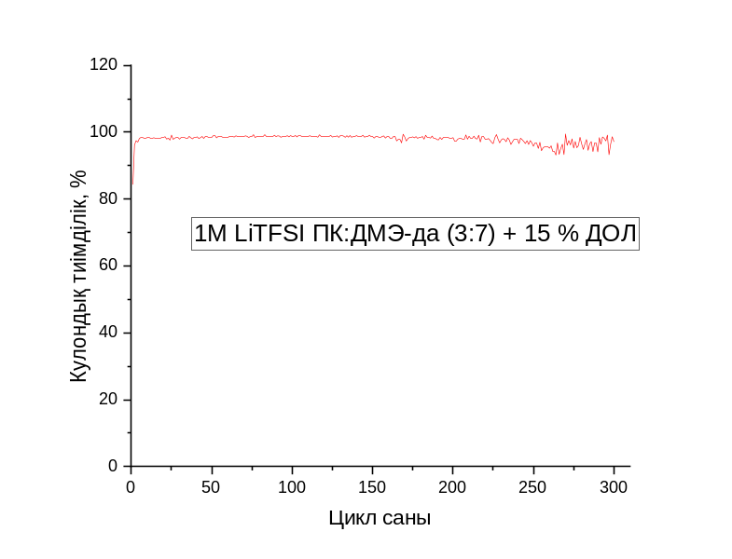
Сурет 17, 2 бет

Ұяшықтардың кулондық тиімділігі зерттеу кезінде бұл параметрдің тұрақтылығы электролиттің құрамына айтарлықтай тәуелді екенін көрсетті. 1 М LiDFOB ПК:ДМЭ-да электролиттер бар элементтерде 250 циклге дейін кулондық тиімділік тербелістері байқалады. Бұл түзілген фазааралық қабатының аздаған тұрақсыздығын және жанама реакциялардың өтуін мәлімдейді. ДОЛ қоспасы енгізілгенде кулондық тиімділік 150 циклден ғана аздап ауытқиды. 1 M LiTFSI ПК:ДМЭ-да электролиті үшін тиімділік 99 % мәніне жетеді. Бірақ қисық біртекті емес SEI – қабатының түзілуіне байланысты аздаған ауытқулармен сипатталады. Ұяшықтардың ішінде ең тұрақты мәндерге 1 M LiTFSI ПК:ДМЭ-да + 15% ДОЛ электролиті бар элементтер ие болады. Бұл элементтерде кулонлық тиімділік 99 – 100% деңгейінде тұрақтанып, 300 цикл бойы іс жүзінде өзгеріссіз сақталды.
Алынған нәтижелер ұзақ мерзімді циклдеу нәтижелерімен толығымен сәйкес келеді (14-сурет). LiDFOB негізіндегі электролиті бар ұяшықтар алғашқы 100-150 цикл кезінде сыйымдылығын тез жоғалтады, бұл олардың кулондық тиімділігіндегі ауытқуларына сәйкес келеді. Ал ДОЛ қоспасы бар LiTFSI негізіндегі электролит жүйесінде сыйымдылықтың ~100 мА·сағ/г деңгейінде сақталуын іс жүзінде кулондық тиімділіктің 300 цикл барысында өзгермейтінін көрсетеді. Бұл электролиттің құрамы LiTFSI ПК:ДМЭ-да (3:7) + 15% ДОЛ Lі-V₂O₅ жүйесі үшін тиімді таңдау болып табылады [149]. Электролит литий электродының тұрақтылығын және ұзақ мерзімді жұмыс жағдайында тұрақтытылықты қамтамасыз етеді.
18-суретте суретте қалыптастыру кезеңіне дейін және кейін түсірілген импеданстық диаграммалар бейнеленген.
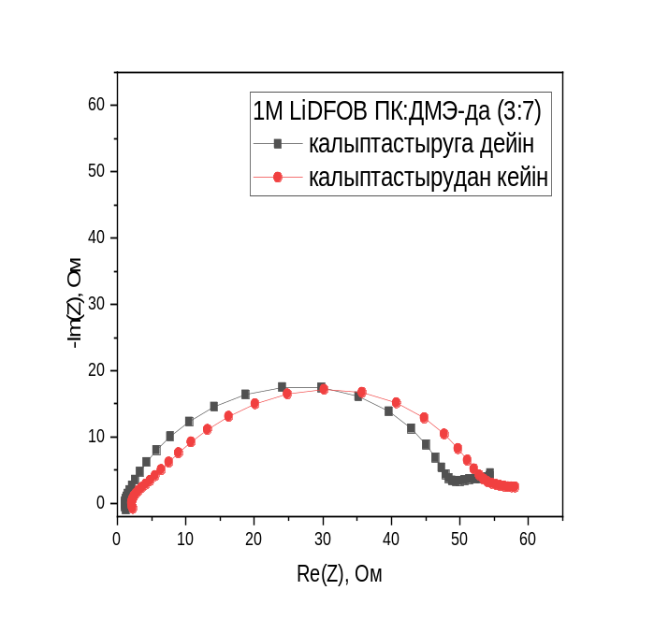 | 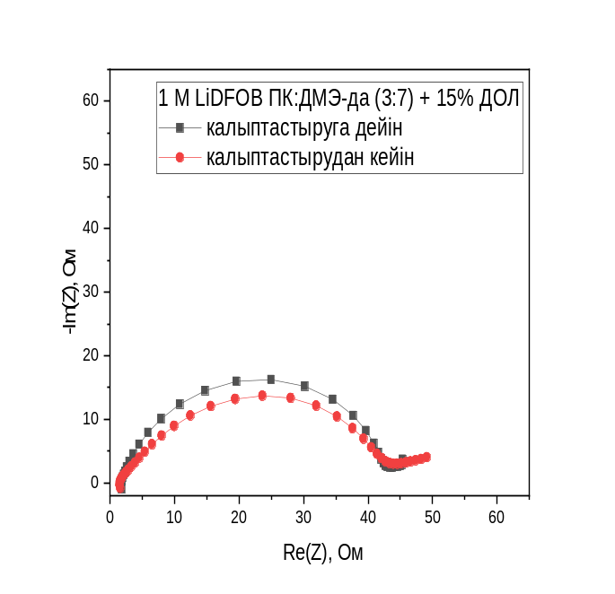
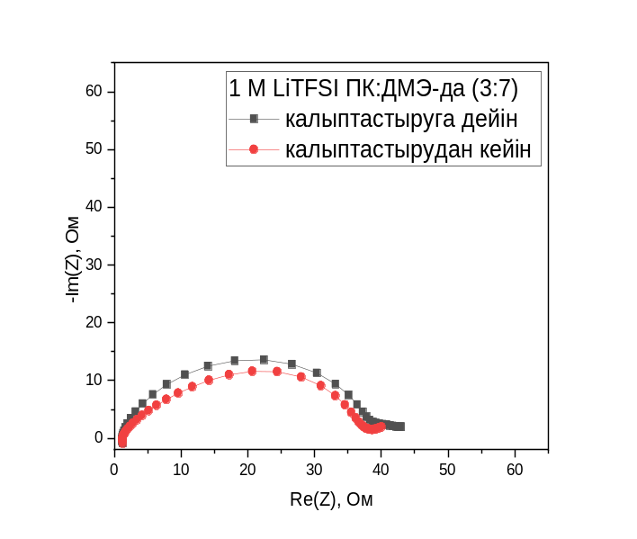 | 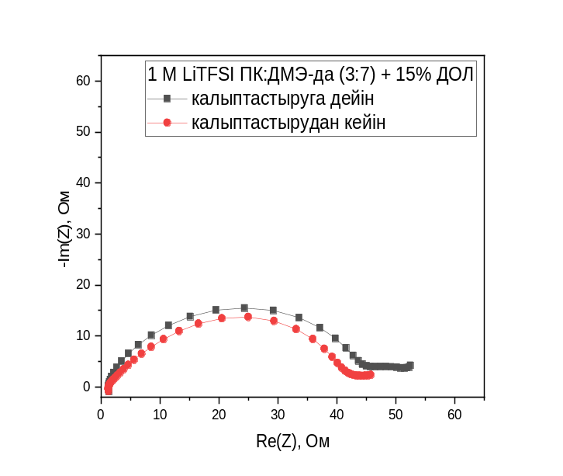
Сурет 18 – Ұяшықтардың қалыптастыру кезеңіне дейін және кейін түсірілген импеданстық диаграммалар

Электрохимиялық импеданс спектроскопиясының нәтижелері бойынша барлық жүйелер қалыптастыру кезеңіне дейін кедергі мәндері салыстырмалы түрде шамалас болды. 1М LiDFOB ПК:ДМЭ-да электролит жүйесінен басқа барлық жүйелерде үш қалыптастыру циклінен кейін жартылай шеңберлердің кіші мәндерге ауысуы байқалады. Бұл беткі қабатының кедергісінің (R_{SEI}) және зарядтың тасымалдау кедергісінің (R_{ct}) төмендеуін білдіреді. Ең үлкен R_{SEI} + R_{ct} салыстырмалы төмендеу (≈ 11 %) 1 M LiTFSI ПК:ДМЭ-да + 15% ДОЛ электролитінде байқалды, импеданстық спектроскопия деректерінің мәндері А қосымшасында көрсетілген. ПК:ДМЭ (3:7) еріткіші бірдей болған жағдайда, LiTFSI тұздары LiDFOB-пен салыстырғанда интерфейстік импеданс мәндерінің аз екенін көрсетті, бұл литий бетінде жұқа бейорганикалық SEI қабатының түзілуімен және оның жақсы пассивациясымен байланысты. 15 % ДОЛ қоспасы екі тұз үшін де жартылай шеңбер кедергісін төмендетеді. LiDFOB үшін R_{SEI} + R_{ct} шамалы ғана азайса, LiTFSI үшін шамамен 10 Ом-ға төмендейді. Болжам бойынша, ДОЛ анод бетінде полимерленіп, ион өткізгіштігі жоғары серпімді қабат түзеді, ол литийдің біртекті тұнуын қамтамасыз етіп, SEI қабатындағы ақаулардың тығыздығын азайтады.
LiTFSI негізіндегі электролиттер, әсіресе 15% ДОЛ қоспасымен біріктірілгенде, фазааралық кедергінің минималды мәндерін, демек, Li-V₂O₅ элементтеріндегі зарядты тасымалдаудың ең қолайлы кинетикасын қамтамасыз ететін электролит құрамы деп қорытынды жасауға болады. ДОЛ қосымшасы тиімді, бірақ SEI қабатының борорганикалық сипатына байланысты жоғары интраорганикалық поляризацияны толығымен өтемейді. Алынған ЭИС деректері бұрын көрсетілген разряд қисықтарына сәйкес келеді: 1 М LiTFSI ПК:ДМЭ-да + 15% ДОЛ электролиті бар элементтер жоғары кернеу мәнімен және жоғары жылдамдық қабілеттілігімен сипатталады.
Алынған нәтижелер Li – V₂O₅ жүйесіндегі электролит құрамының литий электродының тұрақтылығына айтарлықтай әсерін көрсетті. Құрамында ДОЛ қоспасы бар электролиттер бар электрохимиялық ұяшықтар циклдеу кезінде сыйымдылықты сақтаудың жоғары мәндерін, тұрақты кулондық тиімділік мәндерін және төмен фазааралық кедергіні көрсетті. Бұл литий анод пен электролит арасындағы тұрақты және ион өткізгіш интерфейсті қалыптастырудағы ДОЛ қоспасы шешуші рөлді атқаратынын айқындайды. Ең жоғары мәндерге LiTFSI ПК:ДМЭ-да (3:7) + 15% ДОЛ электролиті бар элементтер ие болды. Осылайша, ДОЛ қоспасы бар LiTFSI негізіндегі электролитті пайдалану V₂O₅ катодты жүйелерде литий анодын тұрақтандырудың перспективті стратегиясы болып табылады [73, 206 бет]. Бұл комбинация жоғары сыйымдылықты да, ұзақ мерзімді сақтауды да қамтамасыз етеді, деградация қаупін азайтады және қауіпсіздікті арттырады. Осы құрамды электролиттерді ұзақ қызмет ету мерзімін қажет ететін жоғары энергиялы литий-ионды аккумуляторларда қолдануға жарамды етеді.

3.1.2.2 LiDFOB негізіндегі ПК:ДМЭ-да электролиті: ФЭК және ВК қоспаларының әсері
19 суретте 1 M LiDFOB ПК:ДМЭ-да (7:3) + 2% ФЭК + 2% ВК электролиті бар ұяшықтардың қалыптастыру кезеңіне дейін және кейін өлшенген импеданс диаграммалары көрсетілген. Қалыптастыру кезеңінен кейін жартылай шеңбердің диаметрі айтарлықтай төмендейтіні байқалады. Бұл R_{SEI} фазааралық кедергісінің төмендеуін және R_{ct} зарядты тасымалдау кинетикасының жақсарғанын көрсетеді. R_{SEI} + R_{ct} төмендеуі 10-15% құрайды.
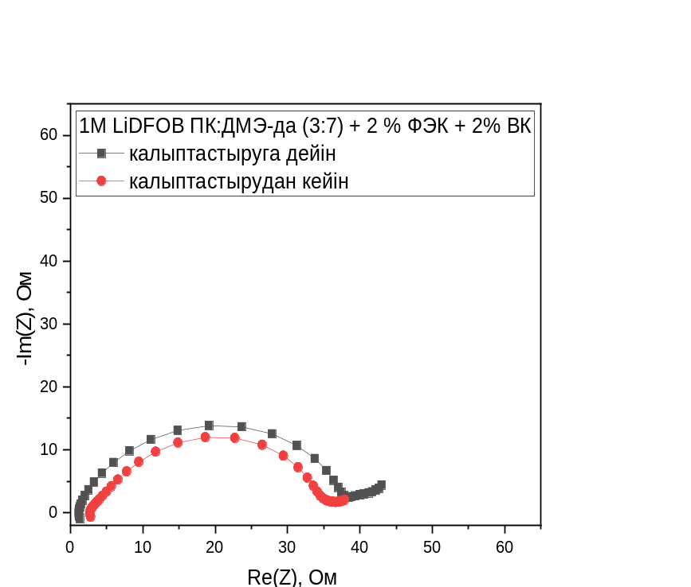
Сурет 19 - Ұяшықтардың қалыптастыру кезеңіне дейін және кейін түсірілген импеданстық диаграммасы

ФЭК және ВК функционалды қоспаларын енгізу литий электродының бетінде біртекті және тұрақты фазааралық қабатының түзілуіне ықпал ететіндігін көрсетеді. 20-суретте 300 циклдеу процесі кезінде жүйенің кулондық тиімділігі көрсетілген. Кулондық тиімділік мәндері 99-100% деңгейінде тез тұрақтанады, бұл жағымсыз реакциялардың төмен қарқындылығын, литий иондарының жоғары кинетикасын және қалыптасқан SEI қабатының жоғары тұрақтылығын растайды.
Осылайша, 1 M LiDFOB ПК:ДМЭ-да + 2% ФЭК и 2% ВК электролитті қолдану фазааралық кедергінің төмендеуін ғана емес, сонымен қатар ұзақ мерзімді жұмыс кезінде электрохимиялық ұяшықтардың жоғары тұрақтылығын қамтамасыз етеді.
Эксперименттердің нәтижелері ФЭК қоспасының литий анодында тотықсыздануы кезінде LіF және полимерлі органикалық қосылыстардың түзілуімен жүретін процесс. Ыдырау сатылары төменде көрсетілген:

C₃H₃FO₃ + e⁻ $→$ C₃H₃FO₃⁻ (18)

C₃H₃FO₃⁻ + e⁻ + Li⁺ $→$ LiF + ROCO₂Li (19)

nROCO₂​Li → (ROCO₂Li )_{n} (20)

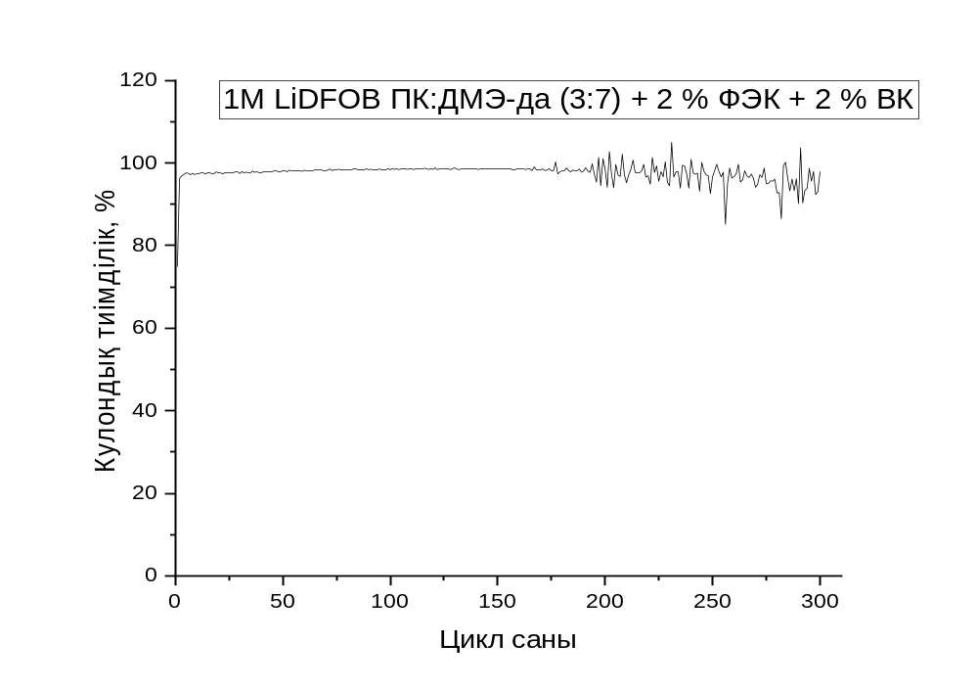
Сурет 20 – Электрохимиялық ұяшықтардың кулондық тиімділігінің цикл санына тәуелділігі

Түзілген LiF ерігіштігі төмен және Li⁺ үшін иондық өткізгіштігі жоғары бейорганикалық берік SEI қабатын түзуге зор үлес қосады. Түзілетін полимерлік қосылыстар литийдің тұнуы кезінде туындайтын механикалық кернеулерді өтейтін серпімді матрица қалыптастырады.
ВК анодта оңай полимерленіп, ақаулар мен микрожарықтарды жабатын поли(ВК) қабатын түзеді:

C₃H₂O₃ + Li + e⁻ → C₃H₂O₃Li (21)

nC₃H₂O₃Li → (C₃H₂O₃Li)_{n} (22)

Циклдің ашылуы арқылы реакцияға қабілетті аралық өнімдер түзіледі. Түзілген аралық өнімдер литий ионымен әрекеттесіп, әрі қарай полимерлену нәтижесінде поликарбонатты SEI қабатын қалыптастырады. Бұл қабат электрод бетінің ақаулары мен микро-жарықтарын жауып, электролиттің әрі қарай ыдырауын тежейді және литий анодының циклдік тұрақтылығын арттырады. Осындай құрылым дендриттердің өсуіне кедергі келтіреді және еріткішпен жағымсыз реакциялардың жылдамдығын төмендетеді. Сонымен қатар, ВК қоспасы металдардың электролитке ауысуын тежей отырып, V₂O₅ электродында да жұқа қорғаныс қабатының түзілуіне қатысады.
Функционалды қоспалардың бірлескен әрекеті жүйеге келесі жағдайларды қамтамасыз етеді:
- ФЭК қоспасы LіF-ке толы жақтауды, ал ВК қоспасы – полимерлі торды қамтамасыз етеді, сәйкесінше олардың комбинациясы гибридті, механикалық тұрақты және ион өткізгіш SEI қабатын түзеді.
- ЭИС мәліметтері бойынша фазааралық кедергіні ≈ 10 % төмендетеді.
- Li-дің біркелкі тұндыруын, жоғары тоқтарда аз поляризациялануын және үлкен тоқтардан кейін кіші тоқтарға оралғанда сыйымдылықтың толығымен қалпына оралуын қамтамасыз етеді.
Осылайша, 1 M LiDFOB ПК:ДМЭ-да + 2% ФЭК и 2% ВК элктролиті тұрақты разряд үстірті мен жоғары тоқ режимінде сыйымдылықты сақтаумен сипатталады. Жұқа және LiF-ке бай және полимермен күшейтілген SEI қабатының түзілуі есебінен төмен фазааралық кедергі, жанама реакциялар мен электродтардың деградациясын басу, сондай-ақ айнымалы жүктемелер кезінде жоғары тоқтық тұрақтылық пен сыйымдылықтың толық қалпына келуі осы электролит құрамымен қамтамасыз етіледі.

3.2 Lі – V₂O₅/CF_{х} жүйесіндегі электролиттерді зерттеу
Электролит құрамының Lі-V₂O₅/CF_{х} негізіндегі гибридті катод жүйесіндегі литий анодының электрохимиялық әрекетіне әсерін бағалау мақсатында CR2032 форматындағы электрохимиялық ұяшықтар жиналып, зерттелді. Оң электрод ретінде алюминий фольгаға жағылған V₂O₅ және CF_{х} негізіндегі белсенді материал пайдаланылды, теріс электрод – литий металы.
Электролиттердің келесі құрамы қолданылды:
1. 1 M LiDFOB ПК:ДМЭ-да (3:7);
2. 1 M LiDFOB ПК:ДМЭ-да (3:7) + 15% ДОЛ;
3. 1 M LiTFSI ПК:ДМЭ-да (3:7);
4. 1 M LiTFSI ПК:ДМЭ-да (3:7)+ 15% ДОЛ.
Элементтер жиналғаннан кейін бөлме температурасында 12 сағат бойы тыныштықта ұсталды. Келесі кезеңде электрохимиялық импеданстық спектроскопия әдісімен 1 МГц-тен 0,1 Гц-ке дейінгі жиілік диапазонында және 10 мВ амплитудасында импеданстық сипаттамалар өлшенді. Бұл өлшеулер заряд тасымалдау кедергісін және қалыптастыру кезеңіне дейінгі фазааралық қабатының түзілуін бағалауға мүмкіндік берді. Әр электролит үшін 3 электрохимиялық ұяшықтар жиналды және олардың параметрлері Ә қосымшасында келтірілген.
Келесі кезеңде ұяшықтар 3 – 3,8 В кернеу диапазонында С/20 разряд жылдамдығында қалыптастыру процесіне ұшырады. Қалыптасқаннан кейін анод интерфейсінің сипаттамаларындағы өзгерістерді бағалау мақсатында қайтадан импеданстық сипаттамаларды өлшеу жүргізілді.
Соңғы кезеңде 1,5 В кернеуіне дейін 2С тұрақты тоқпен разряд сынағы жүргізілді, платформаның сипаттамалары бағаланатын разряд қисықтары тіркелді: меншікті сыйымдылық пен профиль формасы.
Осылайша, зерттеу хаттамасы электрохимиялық ұяшықтардың қалыптастыру кезеңіне дейінгі және кейінгі әрекеттерін салыстыруға, сондай-ақ LіDFOB және LiTFSI тұздардың әсерін және ДОЛ қоспасының электродтық процестерге, әсіресе жоғары тоқ жүктемесі жағдайында әсерін анықтауға мүмкіндік берді.

3.2.1 Жүйенің электрохимиялық кедергісін талдау: электролит құрамының фазааралық кедергіге әсері
21-суретте V₂O₅/CF_{х} негізіндегі ұяшықтардың импеданс диаграммалары көрсетілген.
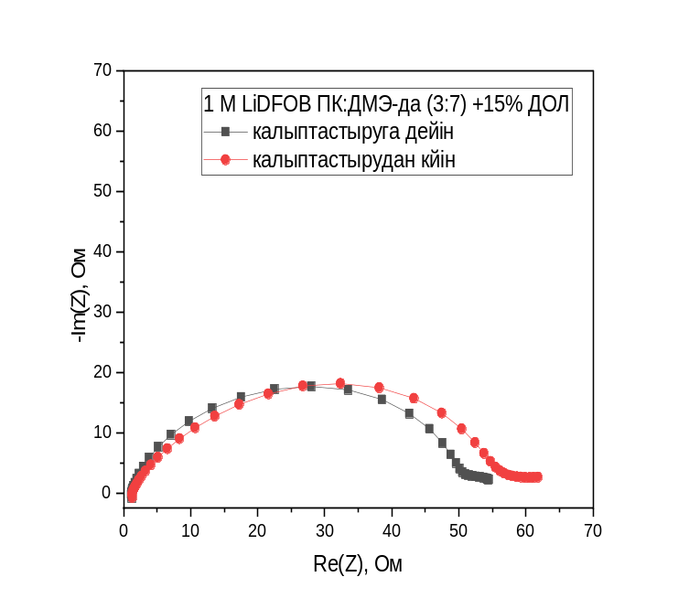 | 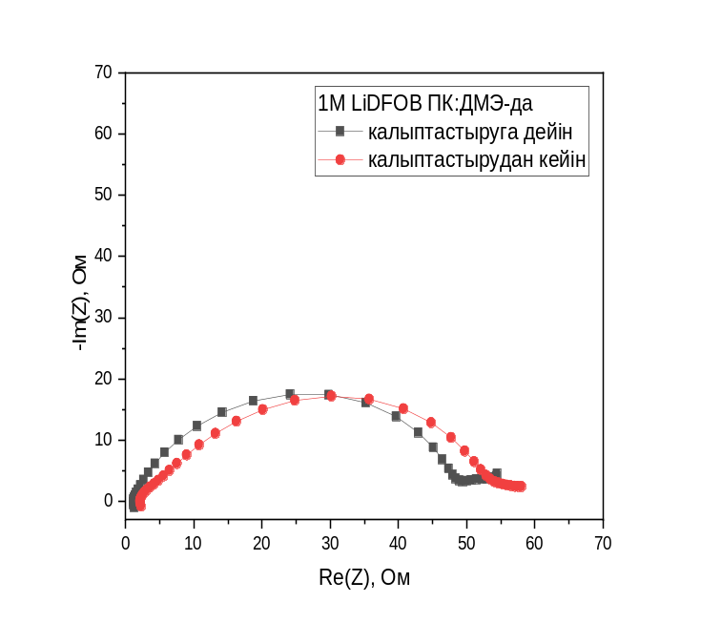
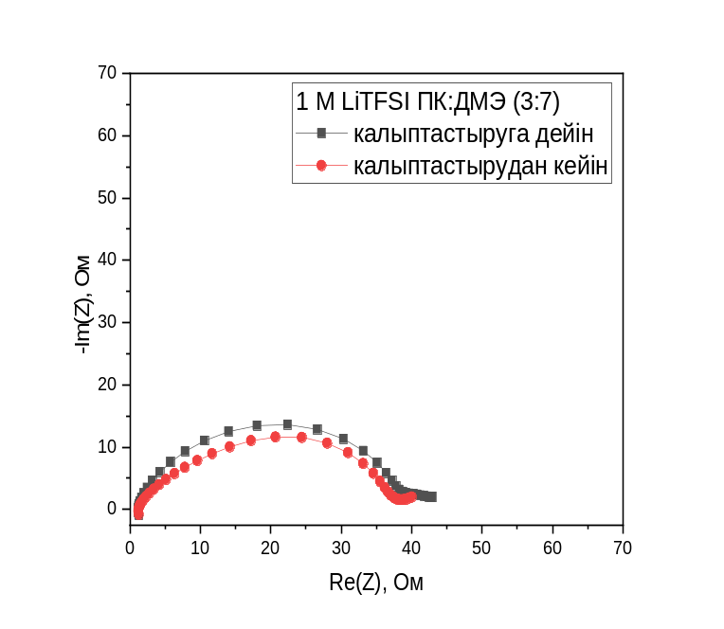 | 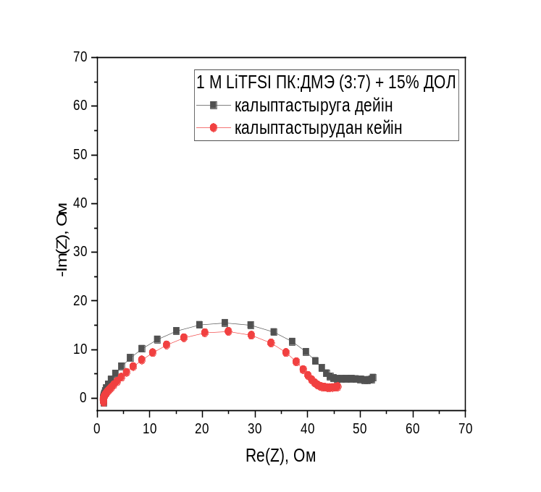
Сурет 21 – Электрохимиялық ұяшықтардың қалыптастыру процесіне дейінгі және кейінгі импеданс диаграммалары

Жоғарыда аталған электролит құрамдары қолданылды. Өлшеу қалыптастыру процесіне дейін және кейін жүргізілген. Барлық жағдайларда Найквист диаграммаларында жоғары жиілікті жартылай шеңбердің болуы электрод/электролит шекарасындағы зарядтың берілу кедергісіне, сондай-ақ SEI қабатының кедергісі мен сыйымдылығына сәйкес келеді. Төмен жиілікті аймақта электрод пен SEI қабатындағы литий иондарының шектеулі диффузиясымен байланысты диагональды "құйрық" байқалады.
Барлық жүйелердегі қалыптастру процесінен кейінгі кедергінің өзгеруі электрондық оқшаулану мен иондық өткізгіш рөлін атқаратын SEI қабатының түзілуімен байланысты болады. Бұл өсімнің мөлшері ион тасымалдаушы орта мен түзілген қабаттың сапасын және құрылымын айқындайды. 1 М LiDFOB ПК:ДМЭ-да + 15 % ДОЛ электролитімен жиналған ұяшықтардың кедергісінің ең үлкен жоғарылауы байқалады. Бұл тығыз LiF және оксалат қосылыстарына бай SEI қабатының түзілуін көрсетеді. Мұндай құрылымды қабат иондық өткізгіштігі төмен, бірақ жағымсыз реакциялардың алдын алу үшін литий бетінің жақсы пассивациясын қамтамасыз етеді. Бұл ұзақ мерзімді тұрақтылыққа жағымды әсер етуі мүмкін, бірақ сонымен бірге бастапқы циклдарда зарядты тасымалдау кинетикасын баяулатады. DFOB⁻ және TFSI⁻ аниондарының ыдырау, сондай-ақ ДОЛ қоспасының полимерлену механизмдері 3.1.1 – бөлімде қарастырылған.
1 М LiDFOB ПК:ДМЭ-да электролиті бар үлгілердің кедергісі айтарлықтай жоғарылауын көрсетті, бірақ аз дәрежеде. Бұл неғұрлым қалыпты кедергі қасиеттері бар SEI түзілуін көрсетеді. ДОЛ қоспасының болмауы қабаттың полимерлену дәрежесін немесе кеңістіктік құрылымдылығын төмендетеді, бұл оны тығыз емес, бірақ иондарды өткізгіштігін арттырады.
LiTFSI негізіндегі электролиттер, керісінше, қалыптастыру процесінен кейін кедергінің қалыпты төмендеуін көрсетеді. Бұл иондық өткізгіштігі жоғарырақ, құрамында LiF және фтор-күкіртті қосылыстары бар тығыздығы төменірек SEI қабатының түзілуін көрсетеді. Бұл әсіресе 1 М LiTFSI ПК:ДМЭ-да электролиті бар ұяшықта ең аз мөлшердегі кедергі байқалады. Бұл Lі⁺ иондарының жылдам кинетикасына қамтамасыз ететін, икемді, жұқа және жоғары ион өткізгішті SEI қабатының түзілуін дәлелдейді.
Осылайша, LiTFSI негізіндегі электролит қалыптастыру процесінен кейін кедергінің орташа төмендеуі тұрақтылық пен иондық өткізгіштік арасындағы тепе-теңдіктің белгісі болып табылады. Ал LіDFOB тұзы мен ДОЛ қоспасы сияқты кедергінің шамадан тыс жоғарылауы бастапқы кинетиканы шектейді. Бірақ ұзақ мерзімді циклдеу кезінде электролиттің ыдырауынан қорғауды қамтамасыз етеді.
Алынған нәтижелер келесі тұжырымдамаларды растайды:
  - SEI қабаты ұяшықтардың кедергі сипаттамаларын анықтауда шешуші рөл атқарады;
  - литий элементтерінің тұрақты және тиімді жұмысына қол жеткізу үшін қолданылған электролит құрамы өте маңызды рөл атқарады.
Li-V₂O₅/CF_{х} жүйесі үшін импеданстық зерттеулердің негізінде ең перспективті электролит құрамы деп келе 1 М LiTFSI ПК:ДМЭ-да + 15 % ДОЛ деп алынды. Осы электролит фазааралық кедергісімен және одан әрі пайдалану үшін ықтимал қолайлы SEI құрылымымен сипатталады. Қоспасыз, LiTFSI ПК:ДМЭ-да литий анодымен әлсіз үйлесімділікті көрсететіні анықталды. Бұл фторидтер мен газ тәрізді өнімдерге бейім CF_{х} болуына байланысты.

3.2.2 Электрохимиялық ұяшықтардың қалыптастыру процедурасының разрядтық сипаттамаларына әсері
Қалыптастыру процедураның Lі–V₂O₅/CF_{х} негізіндегі ұяшықтарының жұмысына әсерін бағалау үшін ұяшықтардың қалыптастыру процедурасына дейін және кейін разрядтық профильдері 22 суретте салыстырылды.
(а)
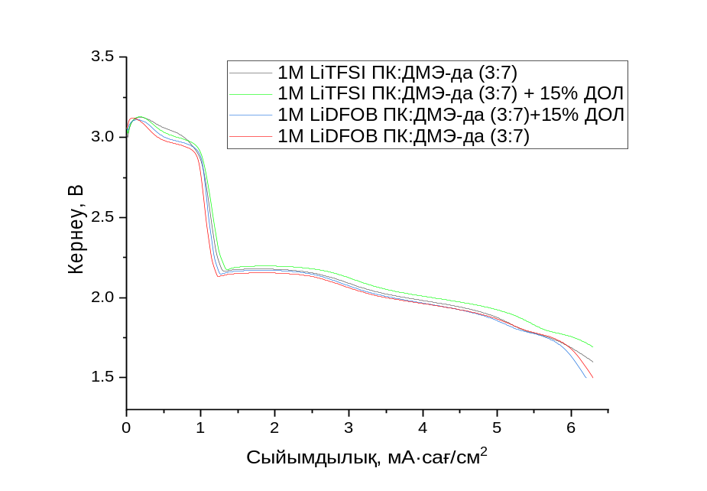
(а)
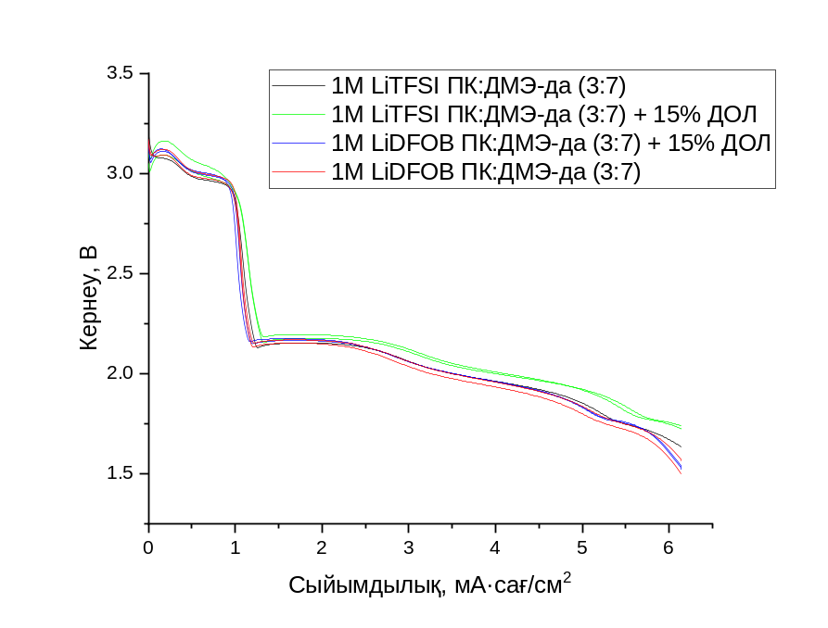
(б)
Сурет 22 – Қалыптастыру процесіне дейін (а) және кейін (б) алынған разрядтық қисықтар

Қалыптастыру процедурасы электрод пен электролит арасындағы фазааралық SEI қабатының түзілуі жүретін негізгі кезең болып табылады.
Қалыптастыру процесіне дейін разряд қисықтары барлық жағдайларда төмен тұрақтылығымен сипатталды. Разрядтық қисықтарда ауытқулар, негізгі плато аймағында кернеудің ауытқуы және сыйымдылықтың өзгеруі байқалды. Себебі литий анодының электролитпен жанасуының бастапқы кезеңінде тұрақты SEI қабаты әлі түзілмеді және осы беттік қабатта қарқынды түрде жанама процестер жүріп жатады. Бұл процестерге еріткіштердің тотықсыздануы, тұздардың ыдырауы, газ тәрізді және қатты өнімдердің түзілуі жатады. Бұл реакциялар біркелкі емес поляризацияға және бастапқы циклдеудегі электрохимиялық ұяшықтардың тұрақсыздығына әкеледі.
Берілген фазадағы электролиттің құрамы да айтарлықтай әсер етеді. Мысалы, ДОЛ қатысуымен біршама жоғары разряд сыйымдылығы байқалады, бұл оның өзіндік полимерлену арқылы анод бетін тұрақтандыру ерекшелігіне байланысты болады. Қалыптастыру процесіне дейін ең жақсы профиль 15% ДОЛ қоспасы бар LіTFSI негізіндегі электролиті бар ұяшықтар көрсетеді. 1-3 мА·сағ/см² аумағында кернеу 2,20 – 2,25 В құрайды, ал 6,0 мА·сағ/см² ≈1,80 В деңгейінде сақталады. Қоспасыз LiDFOB ертерек құлдыраумен және разрядтың соңында минималды кернеумен сипатталады (1,60 В 6,0 мА·сағ/см²), бұл поляризацияның жоғарылауын көрсетеді.
Қалыптастыру кезеңінен кейін жүйелер арасындағы айырмашылықтар айқынырақ болады. Барлық ұсынылған ұяшықтар тегістелген және тұрақтандырылған разряд қисықтарымен сипатталады, айқын разряд платосы мен поляризация деңгейі төмендейді. Бұл иондық өткізгіштігі жоғары және жағымсыз реакциялардың алдын алуға қабілетті тұрақты фазааралық қабаттың қалыптасуын көрсетеді. 1 М LiTFSI ПК:ДМЭ-да + 15% ДОЛ электролитімен жиналған ұяшықтар негізгі платодағы ең жоғары жұмыс кернеуін 6,0 мА·сағ/см² кезінде 1,80 – 1,82 В қамтамасыз етеді. Ал 1 М LiDFOB ПК:ДМЭ-да + 15% ДОЛ тегіс профильді және потенциалдың 1,80 – 1,85 В-қа дейін біркелкі төмендеуін сақтайды.
Электрохимиялық қасиеттерді зерттеуде сыйымдылықты ұсынудың екі тәсілі қолданылды: беттік (22-сурет) және меншікті (23-сурет).
23 суреттегі графиктер қалыптастыру процесі поляризация дәрежесіне және сыйымдылыққа оң әсер ететінін дәлелдейді. 1 М LiTFSI ПК:ДМЭ-да + 15% ДОЛ құрамды электролиті бар ұяшық қалыптастыру процедурасынан кейін меншікті сыйымдылығы 500 мА·сағ/г-нан жоғары, минималды поляризациясы бар тегіс және тұрақты разрядты үстіртті көрсетеді. Сыйымдылық мәні қарапайым және гибридті жүйелерге тән мәндерден едәуір асып түседі.

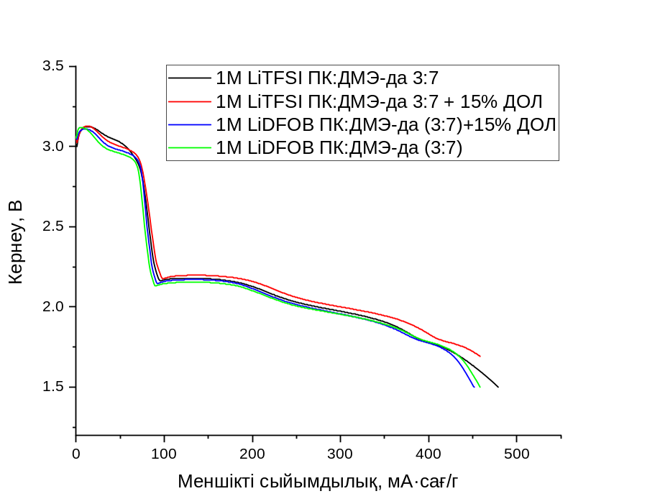
(а)
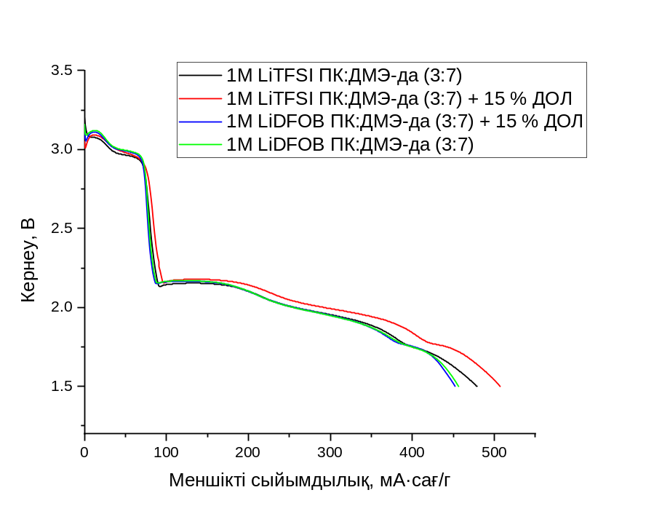
(б)
Сурет 23 – Қалыптастыру кезеңіне дейін (а) және кейін (б) өлшенген разрядтық қисықтар

Сонымен қатар, электродтық процестердің тұрақтылығы циклдік вольтамперометрия нәтижелерімен расталады. 24-суретте әртүрлі катодтары мен салыстыру үшін литий электроды бар үш электродты элементтердің вольтамперограммалары бейнеленген. Өлшеулер 1 M LіDFOB ПК:ДМЭ-да электролитінде және 1,6 – 3,4 В кернеу диапазонында, 0,01 мВ/с жылдамдықпен жүргізілді. V₂O₅ белсенді материалы бар электрод үшін 24 (в) суреттегі қисық V₂O₅-нің литирлену процесінде жүретін фазалық ауысуларға (V⁵⁺ - V ⁴⁺ - V³⁺) сәйкес келетін айқын максимумдар сериясын көрсетті.

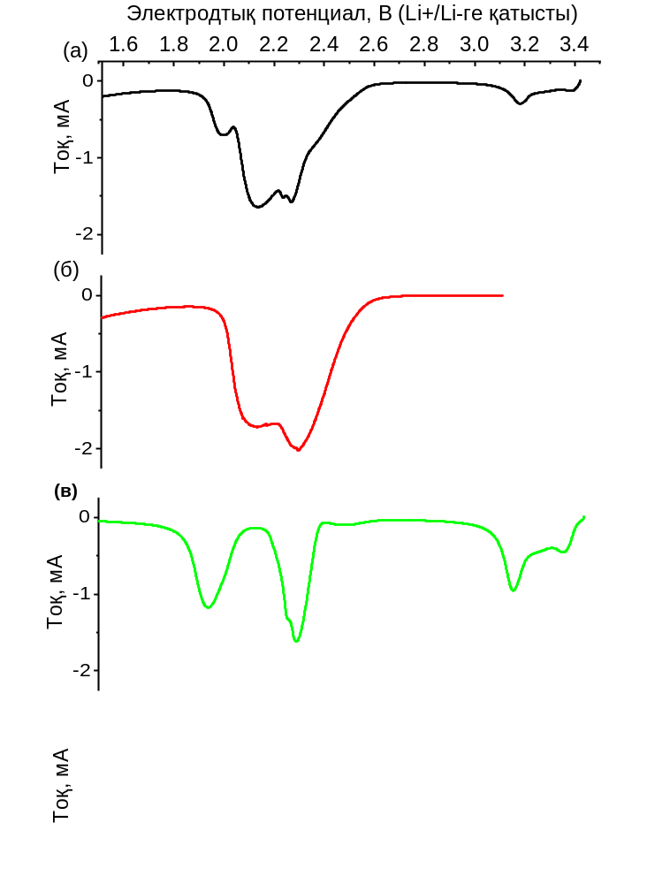

Сурет 24 – Литий металына қарсы үш электродты ұяшықта түсірілген электродтардың вольтамперограммалары (а) –V₂O₅/CF_{х}, (б) – CF_{x},
(в) – V₂O₅

Литийдің оксид құрылымына сатылы интеркаляциясы мен деинтеркаляциясы:

V₂O₅ + yLi⁺ + ye⁻ → Li_{y}V₂O₅ (23)

24 (б) суреттен көріп отырғанадай, СF_{х} негізіндегі электрод үшін негізгі электрохимиялық реакциялар 1,8 – 2,6 В потенциалдар диапазонында өтеді. Олар C-F байланыстарының тотықсыздануымен, яғни LiF-тің түзілуімен байланысты болады:
(CF_{x}) + xLi⁺ + xe⁻ → C + xLiF (24)

24 (а) суреттегі V₂O₅ және CF_{х} қоспасының негізіндегі электродқа арналған катод қисығы гибридті катодтың біріктірілген жұмыс механизмін растайды. Компоненттердің әрқайсысына тән барлық максимумдарды айқындалды.
Келтірілген вольтамперограммалар 1 M LITFSI ПК:ДМЭ-да электролит жүйесі үшін алынған. Байқалатын тәуелділіктердің сипатына V₂O₅ электродының құрылымына литийдің сатылы интеркалациясы, CF_{х} тотықсыздануы, гибридті катодтағы аралас процестер жатады. Барлық аталған реакциялар типтік болып келеді, сондықтан зерттелетін барлық электролит құрамында кездеседі. Электролиттер арасындағы айырмашылықтар қалыптастыру процесінен кейінгі импеданс диаграммаларының және разряд қисықтарының нәтижелеріне сәйкес келетін шыңдардың поляризациясы мен симметрия дәрежесінде көрініс табады.
Қалыптастыру процедурасына дейінгі және кейінгі нәтижелерді салыстыру маңызды қорытынды жасауға мүмкіндік береді. Бастапқы 3 цикл кезеңдері электрод интерфейсін тұрақтандыруда шешуші рөл атқарады, ал электролит компоненттерін таңдау, әсіресе тұз бен функционалды қоспалардың болуы – түзілетін фазааралық қабаттың тиімділігі мен қасиеттеріне тікелей әсер етеді. Осылайша, электролитті таңдаумен бірге қалыптастыру процесін оңтайландыру элементтердің электрохимиялық тиімділігін едәуір арттыруға және одан әрі пайдалану кезінде болжамды тұрақтылықты қамтамасыз етуге мүмкіндік береді.

3.3 Импеданс спектроскопия әдісімен электролиттердің иондық өткізгіштігін зерттеу
Электролиттердің иондық өткізгіштігі әртүрлі температуралық жағдайларда импеданс спектроскопиясы әдісімен өлшенді. Ол үшін электролиттердің әрқайсысымен CR2032 форматындағы макеттік үлгілер элементтері жиналды.
Зерттеу нәтижелері әртүрлі электролиттердегі литий иондарының өткізгіштігі олардың құрамына тікелей байланысты екенін көрсетті, мысалы, қос тұз бен функционалды қоспалардың болуы сияқты.
Сонымен қатар, температура өзгерген кезде өткізгіштік көрсеткіштерінде айтарлықтай айырмашылықтар болады. 25-суретте әртүрлі еріткіш қоспаларында ерітілген LіDFOB, LiClO₄ және LiPF₆ тұздарына негізделген электролиттердің иондық өткізгіштіктерін өлшеу нәтижелері келтірілген.
Ұсынылған мәліметтерден көріп отырғанымыздай, барлық электролиттердің иондық өткізгіштігі температураның жоғарылауымен артады. Өткізгіштіктің максималды мәндеріне 60 °C -та қол жеткізіледі, мұнда ең өткізгіш жүйелер үшін көрсеткіштер 13 мСм/см, 30 °C-та – 12 мСм/см диапазонында, ал – 20 °C-та мәндер 4 мСм/см – ден аспайды.
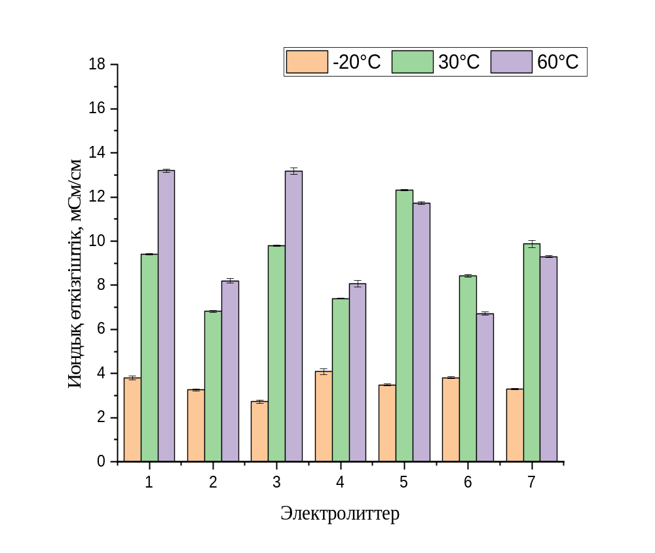
Сурет 25 – Әртүрлі температурадағы электролиттердің ион өткізгіштіктері:
1 -1 М LiDFOB ФЭК:ДМЭ-да (3:7);
2 -1 М LiClO₄ ФЭК:ДМЭ-да (3:7);
3 -1 М LiPF₆ ФЭК:ДМЭ-да (3:7);
4 - 0,4 M LiDFOB + 0,6 M LiBF₄ ПК:ДМЭ-да (3:7);
5 -1 М LiDFOB ПК:ДМЭ-да (3:7);
6 -1 М LiDFOB ПК:ДМЭ-да (3:7) +3% ФЭК + 1% LiNO₃;
7 -1 М LiDFOB ПК:ДМЭ:ЭА-да (3:7:3) +3% LiNO₃ + 5% ФЭК

Барлық температураларда ең жоғары иондық өткізгіштік мәндерін 1 М LiDFOB ФЭК:ДМЭ-да (3:7) электролиті көрсетті. Бұл DFOB⁻ анионының жоғары қозғалғыштығымен және Li⁺ иондарымен тұрақты кешендердің түзілуі қабілеттілігімен түсіндіріледі. Мұндай өзара әрекеттесу иондардың тасымалдануы үшін белсендіру энергиясының төмендеуін қамтамасыз етіп, электролиттің кең температуралық диапазонда тұрақтылығын арттырады. ФЭК:ДМЭ еріткіштердің қоспасындағы LiPF₆ негізіндегі электролиттер де барлық температуралық режимдерде жоғары өткізгіштік көрсеткенімен, олардың мәндері LiDFOB негізіндегі электролиттерге қарағанда сәл төмен болды. Бұл нәтижелер құрамында фтор бар еріткіш молекулаларының, әсіресе ФЭК-тың тұзбен ерекше өзара әрекеттесу қабілетін растайды [158, 92 бет].
0,4 M LiDFOB + 0,6 M LіBF₄ ПК:ДМЭ-да қос тұзды электролитті қолдану өткізгіштіктің 30 °C температурада шамалы төмендеуіне әкеледі (~8 мСм/см дейін), бірақ төмен температурада тұрақты электролиттің тұрақтылығы және литий анодымен өзара үйлесімділігін жақсартады.
Сонымен қатар, LіBF₄ тұзы өзінің жоғары термиялық тұрақтылығымен және гидролизге төзімділігімен ерекшеленеді. Бұл мұндай жүйелерді ұзақ мерзімді пайдалану үшін перспективті етеді. Қазіргі зерттеулерде LіBF₄ тұзы жоғары кернеулі аккумуляторларға арналған жоғары концентрациялы электролиттердің құрамдас бөлігі ретінде қолданылады, өйткені ол сыйымдылық пен циклдік тұрақтылықты жақсартуға үлес қосады, әсіресе төмен температура жағдайында. Осы электролиттердің төмен температурадағы иондық өткізгіштігі литий-ионды аккумуляторларда қолдануға қанағаттанарлық деңгейде сақталады.
ПК:ДМЭ:ЭА (3:7:3) қоспасында LiNO₃ және ФЭК қоспалары бар электролиттер иондық өткізгіштіктің салыстырмалы түрде төмен мәндерін көрсетті. 30 °C температурада шамамен 10 мСм/см және -20 °C температурада 3 мСм/см. Бұл органикалық еріткіштердегі LiNO₃ қоспасының ерігіштігінің шектелуіне және ортаның тұтқырлығының жоғарылауына байланысты. Электролиттің төмен температуралық қасиеттерін арттыру мақсатында ЭA еріткіш қоспасына енгізілді. Дегенмен 3% LiNO₃-тің болуы -20 °C-та өткізгіштіктің 3,6 мСм/см-ге дейін төмендеуіне әкелді. Осылайша, LiNO₃ және ФЭК қоспалары бар электролиттер стандартты климаттық жағдайларда ғана қанағаттанарлық иондық өткізгіштікті қамтамасыз етеді. Дегенмен, жүйелер бөлме температурасында мұндай жүйелер тұрақты және жеткілікті өткізгіштік сипаттамаларын сақтайды.
60 °C температурада келесі электролиттерде 1 М LiDFOB ПК:ДМЭ-да (3:7), 1 М LiDFOB ПК:ДМЭ-да (3:7) +3% ФЭК + 1% LiNO₃; және 1 М LiDFOB ПК:ДМЭ:ЭА-да (3:7:3) +3% LiNO₃ + 5% ФЭК иондық өткізгіштіктің төмендеуі байқалады. Бұл құбылыс электролиттің көлемдік қасиеттерінің температураға тәуелді өзгеруімен түсіндіріледі. Аталған құрамдарда, әсіресе қос тұзды жүйелерде және LiNO₃, ФЭК сияқты қоспалары бар электролиттерде температура өскен сайын сольватациялық қабықшаның қайта ұйымдасуы және ион–ион өзара әрекеттесулерінің күшеюі, яғни иондық ассоциацияның артуы орын алуы мүмкін. Нәтижесінде еркін тасымалданатын Li⁺ иондарының үлесі төмендеп, иондық қозғалғыштық азаяды, бұл өткізгіштіктің салыстырмалы түрде төмендеуіне әкеледі. Осылайша, 60 °C температурада өткізгіштіктің төмендеуі электролиттің құрылымдық-сольватациялық тепе-теңдігінің өзгеруімен байланысты заңдылық ретінде қарастырылады және қоспалар мен тұздардың табиғатына тәуелді әсерлерді көрсетеді.
Жүргізілген зерттеулер LIDFOB тұзының ФЭК:ДМЭ-да еріткішіндегі электролиттер үшін иондық өткізгіштіктің ең жоғары көрсеткіштеріне қол жеткізілгенін растады. Жоғары термиялық тұрақтылық пен жақсартылған төмен температуралық қасиеттерді оларды литий химиялық тоқ көздерінде, соның ішінде анодсыз конфигурацияларда қолдану үшін тиімсіз етеді.
Меншікті өткізгіштікті (σ) есептеу үшін (25) формулаға сәйкес Найквист диаграммасында импеданс қисығының X осімен қиылысу нүктесі қолданылды:
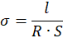 (25)
мұндағы,
σ-меншікті өткізгіштік, мСм/см;
l-сепараторлар арасындағы қашықтық, см;
R-графиктен алынған кедергі, Ом;
S-көлденең қиманың ауданы, см².
27 теңдеуде келтірілген R шамасы электролиттің көлемдік омдық кедергісін (R_{S}) білдіреді. Бұл мән импеданстық спектрдің жоғары жиілікті аймағында Найквист диаграммасындағы қисықтың нақты осьпен (Re(Z)) қиылысу нүктесі бойынша анықталды. Электродсыз ұяшықта (иондық өткізгіштікті анықтауға арналған симметриялық ұяшық) фазааралық процестер болмағандықтан, импеданстық жауап негізінен көлемдік кедергіден және төмен жиілікті аймақта байқалатын электродтық поляризациядан тұрады, әртүрлі температуралық режимдерде алынған импеданс диаграммалары Г қосымшасында келтірілген. Сондықтан X осімен қиылысу нүктесі электролиттің омдық кедергісіне сәйкес қабылданды. Осы есептеулердің әр түрлі температуралық режимдерде жоғары және тұрақты иондық өткізгіштікті қамтамасыз ететін электролиттердің ЛИА-да қолдану үшін оңтайлы құрамдарын таңдауға мүмкіндік берді.
Әртүрлі температуралық жағдайларда келесі электролиттердің иондық өткізгіштігі ЭИС әдісімен жүргізілді: 1 M LiDFOB ПК:ДМЭ-да (3: 7) + 15% ДОЛ; 1 M LiDFOB ПК:ДМЭ-да (3: 7); 1 M LiTFSI ПК:ДМЭ-да (3: 7) + 15% ДОЛ; 1 M LiTFSI ПК:ДМЭ-да (3: 7). 26-суретте электролиттердің иондық өткізгіштігін өлшеу нәтижелері көрсетілген.
Бұл электролит құрамдарының иондық өткізгіштік мәндері алдыңғы құрамдарға қарағанда жоғары, бұл ПК:ДМЭ еріткіш қоспасының қасиеттеріне байланысты. ПК еріткіші тұздың тиімді диссоциациялануын қамтамасыз етеді, ал ДМЭ ертікішінің төмен тұтқырлығы иондардың еркін қозғалысына ықпал етеді. Нәтижесінде иондардың жоғары диссоциациясы мен қозғалғыштығының оңтайлы үйлесімі қалыптасып, электролиттердің өткізгіштігі жоғарылайды. Зерттеу нәтижелері бойынша иондық өткізгіштіктің ең максималды мәндері электролиттердің барлық құрамдарда 60 °C температурада қол жеткізілетіні анықталды, ал -20 °C температурада өткізгіштік мәндері 5 – 6 мСм/см аралығында өзгереді. Иондық өткізгіштіктің максималды мәндері 1 M LіTFSI ПК:ДМЭ-да электролитінде тіркелді: -20 °C температурада 5,7-мСм/см, 30 °C – 13,1 мСм/см, 60 °C -15,8 мСм/см. Бұл TFSI-анионының үлкен мөлшері мен үлестірілген зарядының ерекшеліктеріне байланысты. Соның арқасында ол Li⁺ иондарымен иондық жұп түзуге бейімділігін төмендетеді және бос заряд тасымалдаушылардың санын көбейтеді. Сонымен қатар, 15% ДОЛ қоспасының қосылуы өткізгіштіктің біршама төмендеуіне әкеледі. Бұл ерітіндінің тиімді диэлектрлік өткізгіштігінің төмендеуімен, литий тұзының ерігіштігінің төмендеуімен және ДОЛ қоспасының ішінара полимерленуі нәтижесінде ортаның микро тұтқырлығының артуымен түсіндіріледі. Өткізгіштіктің біршама төмендеуіне қарамастан, ДОЛ қоспасы литий анодындағы серпімді қоғаныс фазааралық қабаттың түзілуіне оң әсер етеді. Түзілетін қабат фазааралық кедергіні төмендетеді және жоғары тоқтарда және ұзақ циклдеу процесінде ұяшықтардың тұрақтылығын арттырады. Бұл алдыңғы зерттеулерде анықталған.

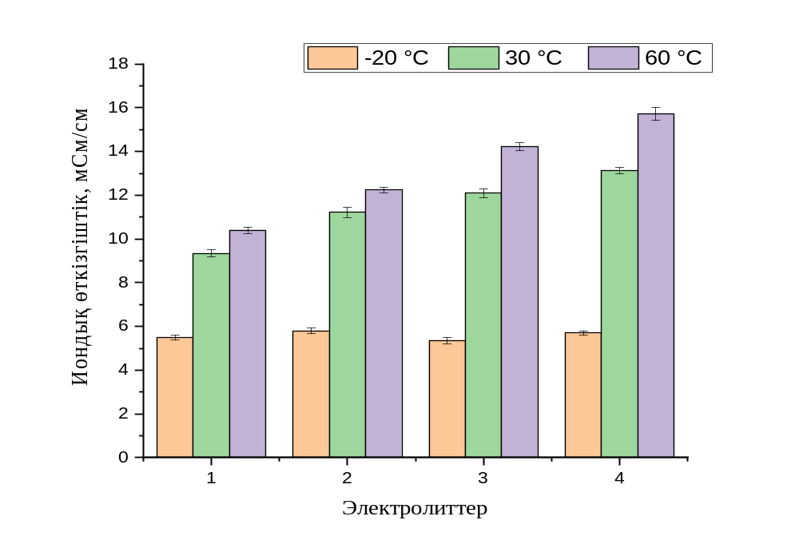
Сурет 26 – Әртүрлі температурадағы электролиттердің ион өткізгіштіктері:
1 -1 M LiDFOB ПК:ДМЭ-да (3:7) + 15% ДОЛ;
2 -1 M LiTFSI ПК:ДМЭ-да (3:7) + 15% ДОЛ;
3 -1 M LiDFOB ПК:ДМЭ-да (3:7);
4 -1 M LiTFSI ПК:ДМЭ-да (3:7)
3.4 Cu-NMC₁₁₁ негізіндегі анодсыз жүйесіндегі электролиттерді зерттеу
Электролиттердің иондық өткізгіштігі бойынша алынған нәтижелер олардың анодсыз литий-ионды аккумуляторларда қолдану мүмкіндігін бағалау үшін зерттеулердің негізін қалады. Модельдік жүйе ретінде Cu-NMC₁₁₁ негізіндегі CR2032 форматындағы элементтер таңдалды. Мұнда Сu тоқөткізгіші анод ретінде, ал катод - LiNi_{1/3}Mn_{1/3}Co_{1/3}O₂ (NMC₁₁₁) литийтің өтпелі металл оксиді болды. Әр электролит үшін 3 электрохмиялық ұяшықтар жиналды және олардың параметрлері В қосымшасында көрсеетілген.
Электрохимиялық зерттеулер үшін алдыңғы бөлімдегі электролиттер қолданылды:
1. 1 M LiDFOB ФЭК:ДМЭ-да (3:7);
2. 1 M LiClO₄ ФЭК:ДМЭ-да (3:7);
3. 1 M LiPF₆ ФЭК:ДМЭ-да (3:7);
4. 0,4 M LiDFOB + 0,6 M LiBF₄ ПК:ДМЭ-да (3:7);
5. 1 M LiDFOB ПК:ДМЭ-да (3:7);
6. 1 M LiDFOB ПК:ДМЭ-да (3:7) +3% ФЭК + 1% LiNO₃;
7. 1 M LiDFOB ПК:ДМЭ:ЭА (3:7:3) +3% LiNO₃ + 5% ФЭК
27 суретте жоғарыда көрсетілген электролиттік жүйелермен екі температуралық режимде жиналған электрохимиялық ұяшықтардың бастапқы циклдерінің заряд қисықтары көрсетілген: 30 °C (а) және 60 °C (б).
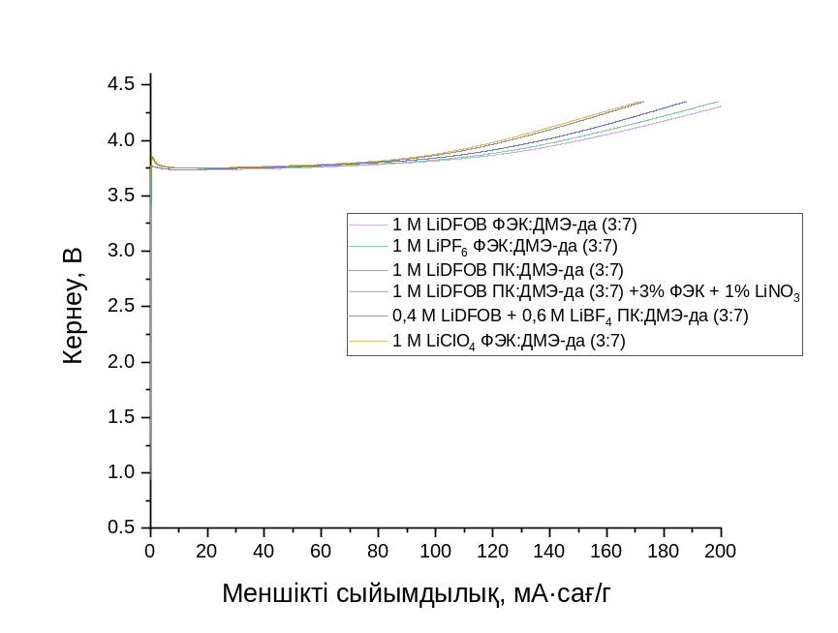
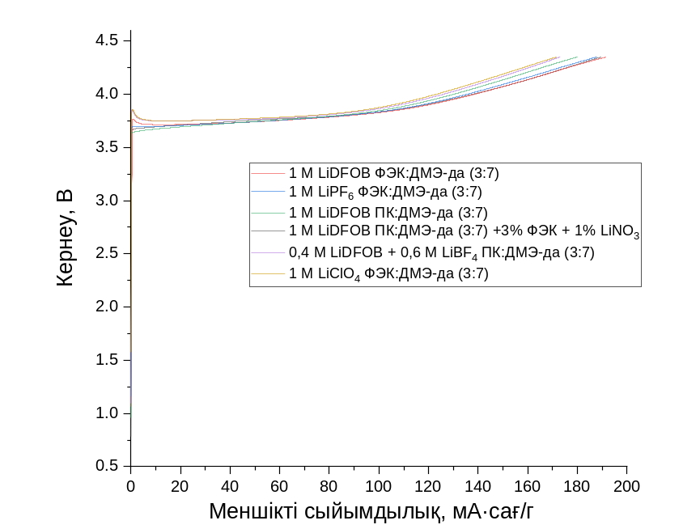
Сурет 27 – Әртүрлі электролиттері бар ұяшықтардың заряд қисықтары, температуралық режим: а) 30 °C; б) 60 °C

Электрохимиялық зерттеулер гальваностатикалық разряд режимінде жүргізілді. Электролит құрамының разряд сыйымдылығы мен элементтердің тұрақтылығына әсері анықталды.Анодсыз элементтерде заряд процессі дәстүрлі литий ионды элементтерге қарағанда ерекешеленеді, себебі жүйеде литий металы болмайды. Алғашқы заряд кезінде литий иондары оң электродтан мыс тоқөткізгіш бетіне тұндырылады.Осыған байланысты анодсыз элементтерде электролит тек ион тасымалдаушы рөлін ғана емес, сонымен қатар литий иондарының бірқалыпты тұнуын қамтамасыз ететін және электрод-электролит интерфейсінің түзілу процестерін де сипаттайды.
30 °C температуралық режимде заряд процесінің басында кернеу күрт өсіп 3,7-3,9 В дейін, ал меншікті сыйымдылықтың шамалы артуы 0-10 мА·сағ/г байқалды. Бұл құбылыс мыс тоқөткізгіш беті мен электролит арасындағы қос электр қабатының зарядталуымен, электролиттің тотықсыздану (ыдырау) реакцияларымен және алғашқы қабатының түзілуімен байланысты. Бұл кезеңде тоқтың едәуір бөлігі интерфейстің қалыптасуына жұмсалады. Сыйымдылықтың орташа аймағында 120 мА·сағ/г-ға дейін зарядттау кернеуі салыстырмалы түрде тұрақтанып, қабатының түзілгеннен кейін литийдің мыс бетіне бірқалыпты тұнуы басталды. бұл аймақтағы кернеу мәні электролит құрамына, қабатының құрылымы мен иондық өткізгішдігіне тәуелді. Бірдей тоқ пен бәрдей сыйымдылық жағдайында заряд кернеуінің төмен болуы жүйедегі поляризацияның аз екенін және электрод-электролит интерфейсінің қолайлы қалыптасқанын көрсетеді. Зарядтаудың соңғы кезеңінде 120-180 мА·сағ/г кернеудің біртіндеп артуы байқалып, оның мәні 4,1- 4,3 В деңгейіне жетеді. Бұл құбылыс SEI қабатының өсуімен, фазааралық кедергінің өсуімен және литий иондардың кинетикасының шектелуімен түсіндіріледі.
Температура 60 °C дейін арттырғанда зарядтау кернеуі мәне төмендейді және қисықтардың бір-біріне жақындауы байқалады. Жоғары температура жағдайында электролиттердің иондық өткізгіштігі артып, тұтқырлығы төмендейтіндіктен литий иондарының тасымалдануы жеңілдейді және фазааралық кинетикалық шектеулер әлсірейді. Орташа сыйымдылық аймағында заряд кернеуі 3,7-3,8 В шамасында сақталады, ал соңғы бөлікте кернеудің өсуі 4,0-4,3 В аралығында байқалады. Иондық өткізгіштіктің артуы және кинетикалық шектеулердің әлсіреуі нәтижесінде поляризацияның төмендеуін көрсетеді.
Осылайша, зарядтау кернеуінің бірдей сыйымдылық жағдайында төмен болуы жүйедегі поляризацияның аз екенін білдіреді, ал электролит құрамының өзгеруі анодсыз элементтерде литийдің тұну процесі мен SEI қабатының қасиеттеріне тікелей байланысты.
28 (а) суретте көрсетілгендей, 30 °C температурада ең жоғары разряд сыйымдылығы 182 мА·сағ/г және жоғары кулондық тиімділік (95-96 %) (29-сурет) 3:7 көлемдік қатынаста алынған ФЭК:ДМЭ еріткіштерінің қоспасында LiDFOB және LіPF₆ тұздарына негізделген электролиттері бар элементтерді көрсетті.

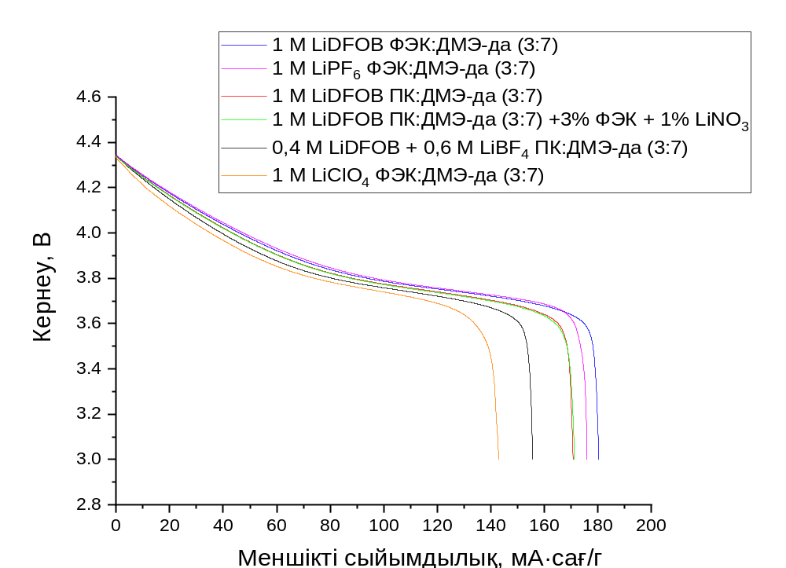
Сурет 28 – Әртүрлі электролиттері бар ұяшықтардың разряд қисықтары, температуралық режим: а) 30 °C; б) 60 °C, 1 бет
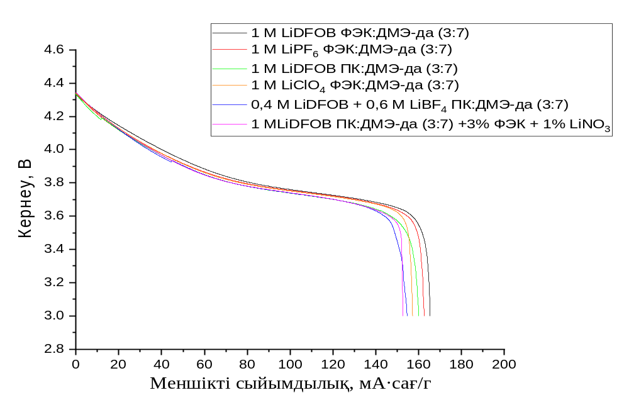
Сурет 28, 2 бет

Температура 60 °C-қа дейін көтерілгенде (28-сурет (б)), барлық зерттелетін электролиттер жақсартылған электрохимиялық сипаттамаларды және разрядтық сыйымдылығының айқын, іс жүзінде бірдей мәндерін көрсетті.
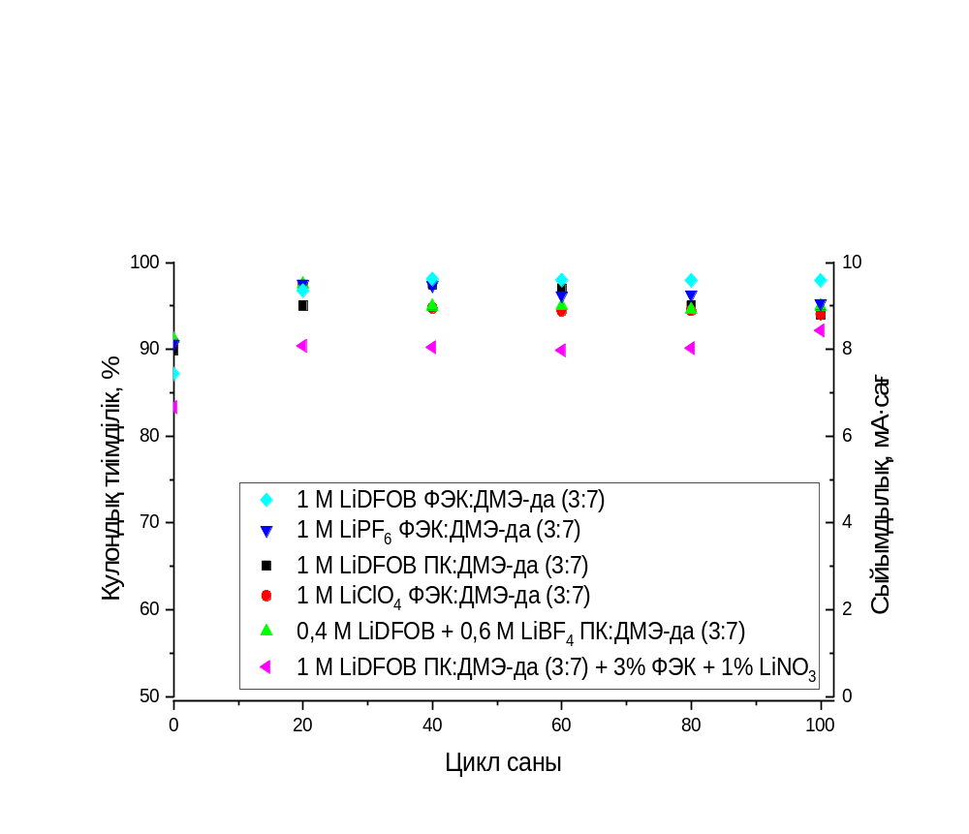
Сурет 29 – Әр түрлі температурада Cu-NMC₁₁₁ негізіндегі анодсыз ұяшықтардың Кулондық тиімділігі мен сыйымдылығы а) 60 °C; б) 60 °C,
1 бет
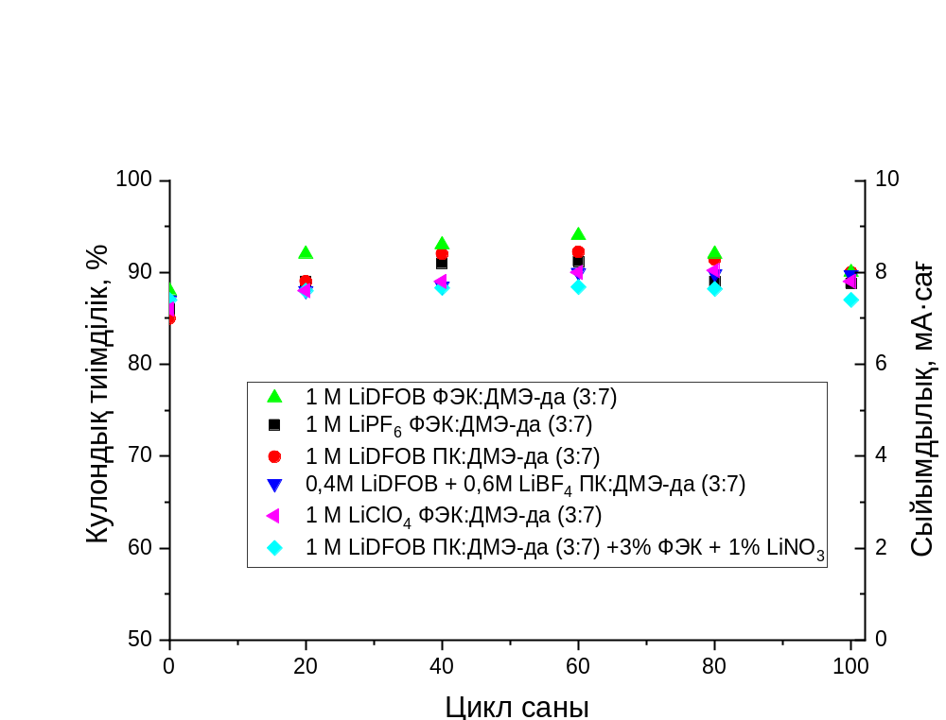
Сурет 29, 2 бет

Шамамен 170 мА·сағ/г меншікті разряд сыйымдылығының ең жоғары мәні ФЭК:ДМЭ қоспасындағы LiDFOB электролитінде байқалады. Бұл нәтиже фторланған ФЭК еріткішінің әсерінен катод бетінде түзілетін SEI қабатының жоғары термиялық тұрақтылығын және сенімді қорғаныс қасиеттерін дәлелдейді.
Біршама төмен көрсеткіштер 1 M LiPF₆ ФЭК:ДМЭ-да электролитінде байқалды. Бұл жоғары температурада әртүрлі литий тұздарымен түзілетін фазааралық қабатының құрылымындағы айырмашылықтарға байланысты болуы мүмкін. ФЭК және LiNO₃ қоспалары бар электролиттерде және ПК:ДМЭ (3:7) еріткіштер қоспасындағы LiDFOB және LiBF₄ қос тұзды электролиттерде разрядтық сыйымдылықтар шамамен 150-160 мА·сағ/г деңгейінде болды. Бұл қоспалардың тұрақтандырушы әсерін және оларды кең температура диапазонында жұмыс істейтін литий-ионды элементтреде қолданудың орынды екенін растайды.
29-суреттегі кулондық тиімділік электрохимиялық ұяшықтардың разрядтық сипаттамаларын растайды. Кулондық тиімділік мәндері 100 цикл барысында белгілі тербелістерге ие болады. Бұл поляризация процестерімен және циклдеу кезінде жүретін жанама химиялық реакциялармен түсіндіріледі.
Ең жоғары және тұрақты кулондық тиімділік мәндері ФЭК:ДМЭ (3:7) және ПК:ДМЭ (3:7) еріткіштер қоспасындағы LIDFOB тұзы негізіндегі электролиттермен жиналған ұяшықтарда байқалды. Кулондық тиімділіктің төмен мәндері берілген электролитпен түзілетін жеткіліксіз тұрақты фазааралық қабатымен байланысты болады. Сонымен қатар, бұл электродтардың бетіндегі жағымсыз реакцияларды тудырады және белсенді материалдың мерзімінен бұрын тұтынылуына әкеледі. Фторланған ФЭК еріткішінің, қос тұзды электролиттердің болуы SEI қабатының тұрақтылығын айтарлықтай жақсартады, жанама реакциялардың қарқындылығын төмендетеді. Бұл разрядтық сыйымдылықтың жоғарылауынан және элементтердің циклдеу сипаттамаларының жақсаруынан анық көрінеді [162].
Жүргізілген зерттеулердің нәтижесінде меншікті сыйымдылық, циклдік тұрақтылық және тұрақты SEI қабатын қалыптастыру қабілеті бойынша оңтайлы электролиттер – ФЭК:ДМЭ еріткіштер қоспасындағы LiDFOB және LiPF₆ тұздарына негізделген жүйелер екендігі анықталды [163], [164]. Сондай-ақ, әртүрлі температуралық жағдайларда электрохимиялық ұяшықтардың тұрақты жұмысын қамтамасыз ету мақсатында ФЭК және LiNO₃ қоспалары, сондай-ақ LiDFOB + LіBF₄ қос тұздары бар электролиттердің қолданылуы тиімді екені дәлелденді.
Осылайша, алынған нәтижелер кең температуралық диапазонда анодсыз литий-ионды элементтердің тұрақтылығы мен жоғары сыйымдылығын қамтамасыз ету үшін электролиттік жүйелерді оңтайландырудың маңыздылығын дәлелдейді.

3.5 Li-CF_{x} жүйесіндегі электролиттерді зерттеу
Біріншілік химиялық тоқ көзі ретінде Lі-CF_{x} негізіндегі жүйе таңдалды. Электролит құрамының заряд тасымалдау процестерінің кинетикасына және Li-CF_{X} негізіндегі біріншілік элементтердегі диффузиялық процестерге әсерін бағалау мақсатында электрохимиялық импеданс спектроскопиясы арқылы бірқатар өлшеулер жүргізілді. Әр электролит үшін 3 электрохмиялық ұяшықтар жиналды және олардың параметрлері Б қосымшасында көрсетілген. Алайда, электрохимиялық зерттеулерді бастамас бұрын, дайындалған оң электродтардың (катодтар) сапасын растау зерттеудің маңызды кезеңі болып табылады. Белсенді қабаттың бастапқы морфологиясы электролитпен өзара әрекеттесу тиімділігіне және фазааралық қабаттың қалыптасуына тікелей әсер етеді. 30-суретте белсенді материалды жағу және кептіру сатыларынан кейін CF_{х} негізіндегі катод беттерінің СЭМ суреттері көрсетілген.
20 µм | 10 µм
30-сурет – CF_{х} негізіндегі катод бетінің СЭМ суреттері: 20 мкм масштабта; 10 мкм масштабтағы құрылымның үлкейтілген фрагменті.
20 мкм масштабтағы микробейне (30 - сурет) белсенді материалдың тоқөткізгіш негізге көрінетін жарықтарсыз, агломерация мен ақауларсыз біркелкі таралуын көрсетеді. Мұндай біркелкі жабынды электролиттің электрод материалының кеуектеріне еркін және біркелкі енуіне жағдай жасайды, әсіресе ДМЭ сияқты тұтқырлығы төмен еріткіштерді қолданылғанда. 1 мкм масштабына дейін үлкейтілген суретте тығыз орналасқан CF_{х} бөлшектері мен өткізгіш қоспалардан құралған микрокеуекті құрылым байқалды. Мұндай морфология электролитпен қажетті байланыс аймағын қамтамасыз етеді, Li⁺ иондарының тиімді тасымалдануына және тұрақты фазааралық қабаттың қалыптасуына ықпал етеді. Мұндай құрылым төмен температуралы жағдайларда және электролит құрамына әртүрлі функционалды қоспалар енгізілген кезде аса маңызды.
Электролит құрамының әсерінен электрохимиялық ұяшықтардың жұмысындағы айырмашылықтарды анықтау мақсатымен импеданстық спектроскопиялық зерттеу жүргізілді. 31-суретте қалыптастыру процедурасынан кейін Li-CF_{х} элементтерінің Найквист диаграммалары көрсетілген.
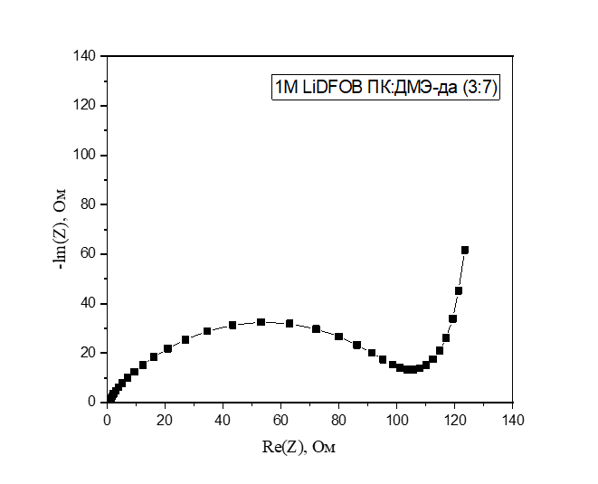 | 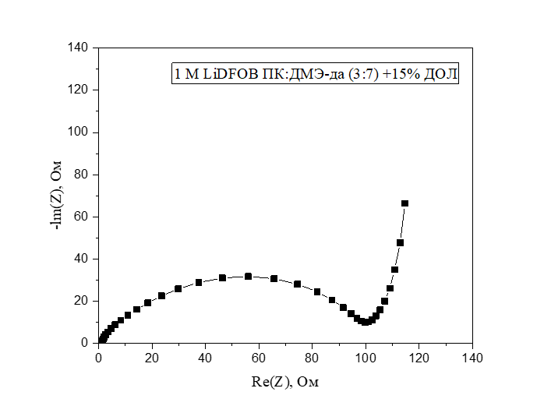
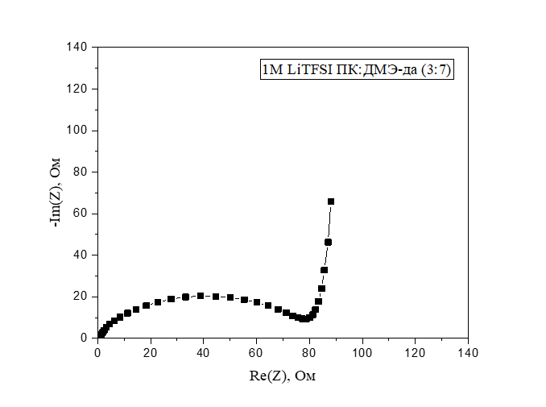 | 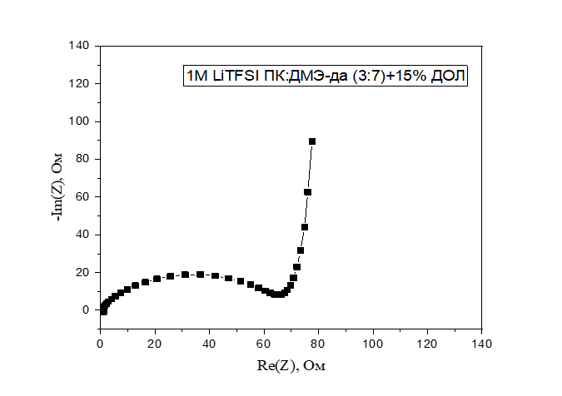
Сурет 31 – Li-CF_{х} негізіндегі біріншілік элементтердің импеданстық сипаттамалары

Алдымен элементтер 2,5 В кернеуге дейін бастапқы разрядқа ұшыратылды, содан кейін жүйені тұрақтануы үшін 12 сағат бойы ұяшықтардың тынығу кезеңі болды. Зерттеуде ПК:ДМЭ (3:7) еріткіштер қоспасында ерітілген LіDFOB және LiTFSI тұздарына негізделген электролиттердің төрт құрамы таңдалды, олардың әрқайсысы 15% ДОЛ циклдік эфирі қосылған және қосылмаған нұсқалар түрінде қарастырылды.
Алынған импеданстық деректерді талдау Найквист қисықтарындағы үш негізгі элементті анықтауға мүмкіндік берді:
- жоғары жиілікті аймақ - литий анодындағы қатты фазааралық шекара кедергісін сипаттайтын R_{SEI} жартылай шеңбері;
- орташа жиілікті аймақ - электрод/электролит бетіндегі зарядты беру кедергісіне сәйкес келетін R_{ct} жартылай шеңбері;
- төмен жиілікті аймақ – CF_{х} катод материалының кеуекті құрылымдарындағы литий иондарының диффузиялық процестерін сипаттайтын Варбург типті элемент.
Зерттелген жүйелердің нәтижелерін талдай отырып, бірнеше маңызды ерекшеліктерді бөліп көрсетуге болады. Электролит құрамына 15 % ДОЛ қосу екі тұз жүйесі үшін де кедергінің төмендеуіне және жалпы импеданстық көрсеткіштердің жақсаруына әкеледі, импеданстық спектроскопия деректерінің мәндері Б қосымшасында келтірілген. ДОЛ қоспасының қатысуымен R_{SEI} + R_{ct} кедергілері айтарлықтай төмендейді. Мысалы, ПК:ДМЭ еріткіштер жүйесіндегі 1 М LIDFOB электролиті үшін ДОЛ қоспасы R_{S} + R_{SEI} + R_{ct} мәнін шамамен 108 Ом-нан 97 Ом-ға дейін төмендетті. Ұқсас әсер LiTFSI тұзы негізіндегі электролит жағдайында да байқалады: мұнда ДОЛ қоспасы R_{S} + R_{SEI} + R_{ct} мәнін шамамен 78 Ом-нан 65 Ом-ға дейін азайтты. Мұндай әсер анод бетіндегі ДОЛ циклдік эфирінің полимерленуі нәтижесінде серпімді, біртекті және ионөткізгіштігі жоғары SEI қабатының түзілуімен түсіндіріледі.
LіTFSI тұзының негізіндегі электролит LiDFOB негізіндегі электролиттермен салыстырғанда R_{SEI} + R_{ct} кедергісінің төмен мәндерімен сипатталады. 1 М LіTFSI ПК:ДМЭ-да + 15% ДОЛ электролиті ең төменгі мәндерді көрсетті ≈ 16 % . Бұл TFSI⁻ анионының жоғары химиялық тұрақтылығымен байланысты. Оның ыдырауы литий анодының бетінде негізінен бейорганикалық компоненттерден тұратын тұрақты әрі жұқа SEI қабатының түзілуіне әкеледі. LiDFOB жағдайында қалың және төмен өткізгіш бор-органикалық SEI қабаты түзіледі, бұл интерфейстегі зарядтың берілу кедергісін арттырады.
Диаграммалардағы төмен жиілікті аймағын (сызықтық құйрық) талдау ДОЛ қоспасы элементтердің диффузиялық қасиеттерін де жақсартатынын көрсетті. Бұл әсер электролит тұтқырлығының төмендеуімен және CF_{х} катодының белсенді материалының сулануының артуымен түсіндіріледі. Сондай-ақ белсенді материалының кеуекті құрылымы Lі⁺ иондарының оңай диффузиясымен байланысты болады.
Осылайша, импеданстық спектроскопия нәтижелері Li-CF_{х} негізіндегі жоғары тиімді біріншілік элементтер үшін оңтайлы электролит құрамы - 1 М LіTFSI ПК:ДМЭ-да + 15% ДОЛ екенін көрсетті. Бұл композиция ең төменгі фазааралық кедергіні, зарядты тасымалдау процестерінің жоғары кинетикасын және элементтердің тұрақтылығын қамтамасыз етеді.
-20 °C температурада разрядтық сипаттамалар
32-суретте -20 °C температурада келесі электролит құрамдарымен жиналған Li-CF_{х} негізіндегі ұяшықтардың разрядтық қисықтары көрсетілген. Төмен температуралық режимде электролиттердің 6 құрамы зерттелді:
- 1 M LiDFOB ФЭК:ДМЭ-да (3:7);
- 1 M LiClO₄ ФЭК:ДМЭ-да (3:7);
- 0,4 M LiDFOB + 0,6 M LiBF₄ ПК:ДМЭ-да (3:7);
- 1 M LiDFOB ПК:ДМЭ-да (3:7);
- 1 M LiDFOB ПК:ДМЭ-да (3:7) +3% ФЭК + 1% LiNO₃;
- 1 M LiDFOB ПК:ДМЭ:ЭА-та (3:7:3) +3%LiNO₃ + 5% ФЭК.

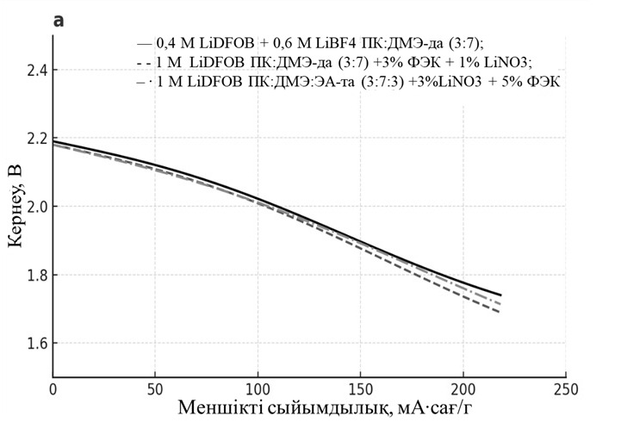
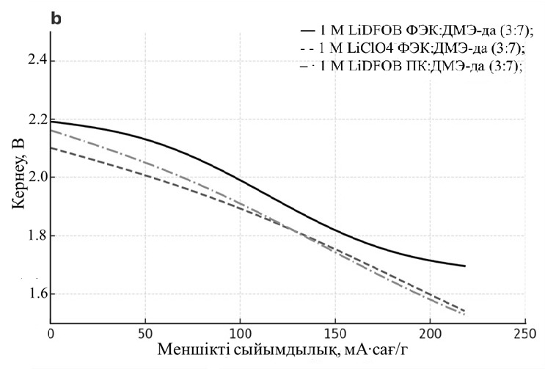
Сурет 32 – -20 °C Li-CF_{х} негізіндегі ұяшықтардың разрядтық қисықтары

Жүргізілген зерттеулер төмен температура жағадайында Li-CF_{х} негізіндегі біріншілік элементтерінің тиімді жұмысын қамтамасыз ету үшін электролит құрамын дұрыс тағдаудың шешуші маңызын көрсетті. Алғаш рет ПК:ДМЭ еріткіш жүйесінде 0,4 M LIDFOB + 0,6 M LIBF₄ қос тұзды электролиттің қолданылуы оның жоғары энергия тиімділігімен және тұрақты разряд платформасымен ерекшеленетінін дәлелдеді. (а) графикте осы электролитпен жиналған элементтер ең тұрақты 2,2 – 1,9 В разряд платосын және жоғары меншікті сыйымдылықты 220-230 мА·сағ/г қамтамасыз етеді. Функционалды қоспалар электролит құрамына енгізілгенде сыйымдылықтың 200 мА·сағ/г-ға дейін төмендеуі байқалады. Бұл қосымша SEI қабатының түзілуіне байланысты фазааралық кедергінің жоғарылауымен түсіндіріледі.
(б) графигі бір тұзды жүйелердің нәтижелерін ұсынады. Екі графикті салыстырғанда қос тұзды электролиттердің артықшылығы айқын байқалады. ФЭК:ДМЭ жүйесіндегі LiDFOB негізіндегі электролит осы топ арасында 230 мА·сағ/г меншікті сыйымдылыққа жетеді. Керісінше, ПК:ДМЭ еріткіштер қоспасында LiClO₄ немесе LiDFOB қолданылған жүйелер айқын поляризациямен, төмен жұмыс кернеуімен сипатталады.
ПК:ДМЭ еріткіш қоспасында 0,4 M LiDFOB + 0,6 M LіBF₄ қос тұз электролитінің құрамы алғаш рет төмен температура жағдайында біріншілік литий тоқ көздерінде зерттелді. Алынған нәтижелер қос тұзды электролиттер мен функционалды қоспаларды қолдану арқылы төмен температура жағдайында Li-CF_{х} элементтерінің жоғары энергия тиімділігін және тұрақтылығын айтарлықтай арттыруға болатынын дәлелдеді [116, 15 бет].
Осылайша, аталған зерттеу төмен температуралы біріншілк Li-CF_{х} жүйелер үшін жаңа электролит құрамын ұсына отырып, практикалық қолдануға бағытталған перспективті шешім болып табылады.

3.6 Li – V₂O₅/CF_{х} жүйесіне негізделген литий тоқ көздерін прототиптеу
Электрохимиялық зерттеулердің толық кешені: циклдік тұрақтылық, кулондық тиімділік, импеданс спектроскопиясы нәтижелеріне сүйене отырып, литий электродын тұрақтандырып, жоғары сыйымдылықты ұзақ мерзім сақтауға мүмкіндік беретін электролит құрамы анықталды. Оптимальды жүйе ретінде: 1 М LiTFSI ПК:ДМЭ-да + 15% ДОЛ электролиті. Бұл электролит фазааралық кедергінің минималды мәндерін қалыптастыру кезеңінен кейін ~ 15 % - ға төмендеуін, жоғары кулондық тиімділіктің алғашқы циклдардан кейін 99-100% орнатылуын және меншікті сыйымдылықты 300 циклге жақын ~ 100 мА·сағ/г деңгейінде ұстап тұруын қамтамасыз етеді. Сондай-ақ SEI-қабатының тұрақтылығын көрсетті, бұл оны практикалық қолдану үшін перспективті екенін анықталды.
Зерттеудің қолданбалы маңыздылығын көрсету мақсатында V₂O₅ және CF_{х} негізіндегі гибридті катодты пайдаланып, ламинатталған алюминий фольгасынан жасалған жұмсақ корпустағы призмалық литий ұяшығының прототипі жасалды. Гибридті катодты таңдау V₂O₅ – нің жоғары меншікті сыйымдылығын CF_{х} материалының тұрақты разрядтық үстіртімен үйлестіруге мүмкіндік береді. Бұл жүйеге жоғары энергия сыйымдылығы мен ұзақ мерзімді сенімді жұмыс қабілетін қатар береді.
Катодтың белсенді материал жаппай жүктемесі 35 мг/см² болды, ал катодтар екі жақты жасалды. Электрод блогы тоғыз катод пен он литий анодтарынан тұрды. Олардың өлшемдері 4,3 × 5,8 см. Сепаратор - қалыңдығы 25 мкм микрокеуекті полипропилен (Celgard 2400). Барлық катодтар электродтық таспаның бір партиясынан дайындалды, олардың құрамындағы белсенді материадардың массалық қатынасы V₂O₅:CF_{x} = 70:30. Электрод құрамының: белсенді материал – 91 %, көміртекті өткізгіш қоспа – 4 %, полимерлі байланыстырғыш (ПВДФ) – 5% құрады.
Гибридті катодты қолдану оның ғылыми және практикалық маңыздылығымен түсіндірледі. V₂O₅ қабатты оксидінің Li⁺ иондарын қайтымды интеркаляциялау қабілеті және фторланған көміртегінің тұрақты тотықсыздану платформасы бір – бірін тиімді толықтырады . Мұндай тәсіл энергия тығыздығы мен ұзақ мерзімділігі арасындағы тепе-теңдікті оңтайландырып, жаңа буын жоғарыэнергетикалық катод материалдарын жасауға жол ашады. Сондықтан гибридті катодты пайдалану жоғары энергиялы аккумуляторлардың практикалық қолданылуы үшін өзекті әрі перспективті бағыт болып табылады.
Теріс электрод қалыңдығы 100 мкм литий фольгасынан жасалған, қалыңдығы 9 мкм перфорацияланған мыс фольгасына (негізге) ламинатталды. Электрод блоктарын құрастыру арнайыц жабдық көмегімен аргон атмосферасымен толтырылған қолғап қорабында жүргізілді. 32 (А) суретте мыс субстратының, литий электродының және толық жиналған электрод блогының суреттері көрсетілген.
Дайындалған блоктар қалыңдығы 113 мкм ламинатталған алюминий фольгадан жасалған жұмсақ корпустарға орналастырылды. 1 M LіTFSI ПК:ДМЭ-да (3:7) 15% ДОЛ электролиті енгізілгеннен кейін соңғы герметизация жүргізілді. Электролиттің көлемі 2,5 г/А·сағ аспайтындай етіп есептелінді. Дайын прототиптердің қалыңдығы 0,5 см-ден аспады, ал олардың массасы 23 г-ға дейін болды. 33 суретте жиналған прототиптің сыртқы көрінісі көрсетілген.
Құрастыру және толық герметизация аяқталғаннан кейін прототиптер электродтар мен сепараторлардың электролитпен біркелкі қанығуын қамтамасыз ету үшін біраз уақыт бөлме температурасында ұсталды. Әрі қарай дайын элементтер әртүрлі тоқ режимдерінде жүргізілген гальваностатикалық циклдеу сериясын қоса алатын толық электрохимиялық сынақтар кешеніне жіберілді.

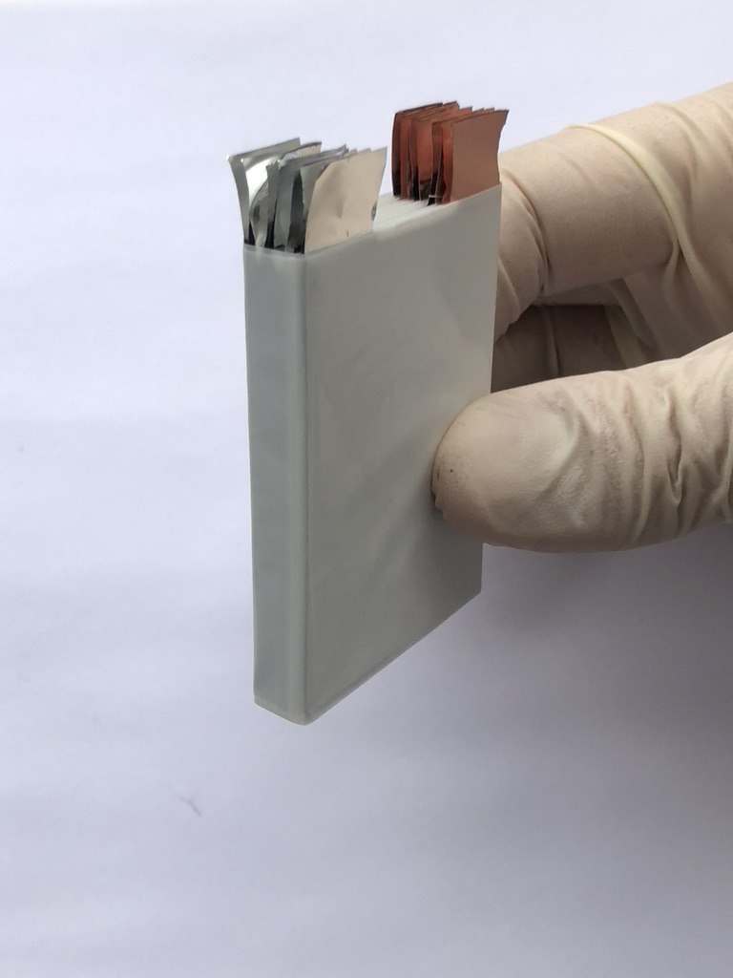 | 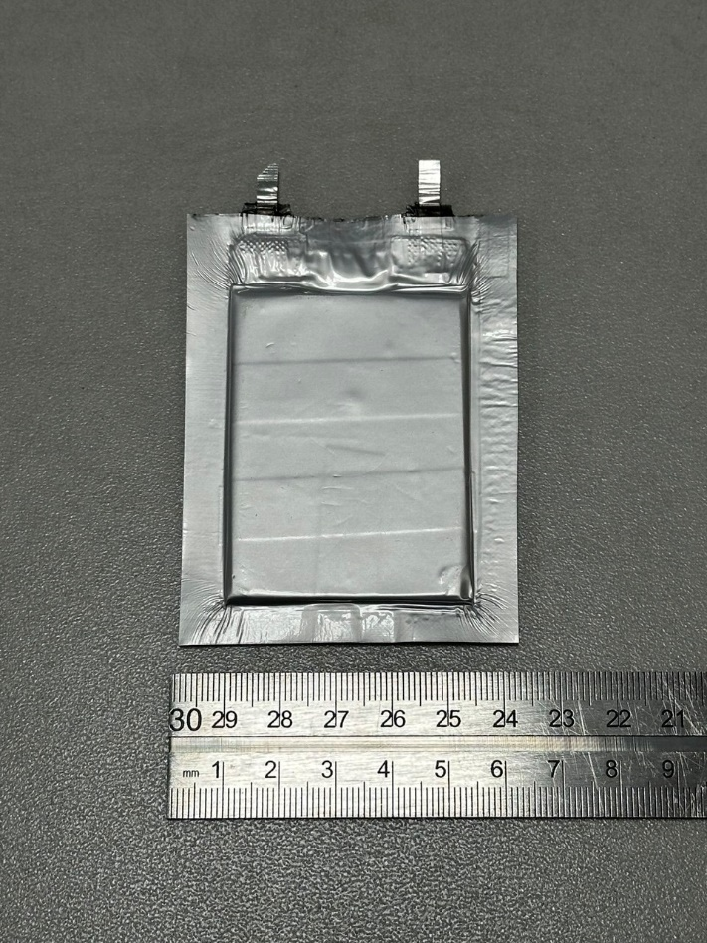
Сурет 33 – Жиналған элемент прототипінің фотосуреттері

Құрастыру және толық герметизация аяқталғаннан кейін прототиптер электродтар мен сепараторлардың электролитпен біркелкі қанығуын қамтамасыз ету үшін біраз уақыт бөлме температурасында ұсталды. Әрі қарай дайын элементтер әртүрлі тоқ режимдерінде жүргізілген гальваностатикалық циклдеу сериясын қоса алатын толық электрохимиялық сынақтар кешеніне жіберілді.
34-суретте әртүрлі тоқ жүктемелерінде тіркелген литий элементтерінің прототиптерінің гальваностатикалық разряд қисықтары көрсетілген.
1,5 В кесу кернеуіне дейін 0,05 А тұрақты тоқпен разряд кезінде элемент 4,1 А·сағ разрядтық сыйымдылығын көрсетті. Осы режимде разряд қисығын интеграциялау арқылы есептелген электр энергиясы 9,66 Вт·сағ құрады. Бұл прототиптің толық массасын ескере отырып, шамамен 420 Вт·сағ/кг меншікті энергия тығыздығына сәйкес келеді. Бұл жағдайда орташа жұмыс кернеуі 2,36 В болды.
Разряд тоғын 1 А және 2 А дейін ұлғайған кезде прототиптердің меншікті разряд сыйымдылығы сәйкесінше 2,75 А·сағ (267 Вт·сағ/кг) және 2,6 А·сағ (240 Вт·сағ/кг) деңгейіне дейін төмендеді. Тоқтың өсуімен сыйымдылықтың төмендеуі поляризация процестерінің жоғарылауымен және электродтардағы литий иондарының диффузиясының шектелуімен түсіндіріледі.

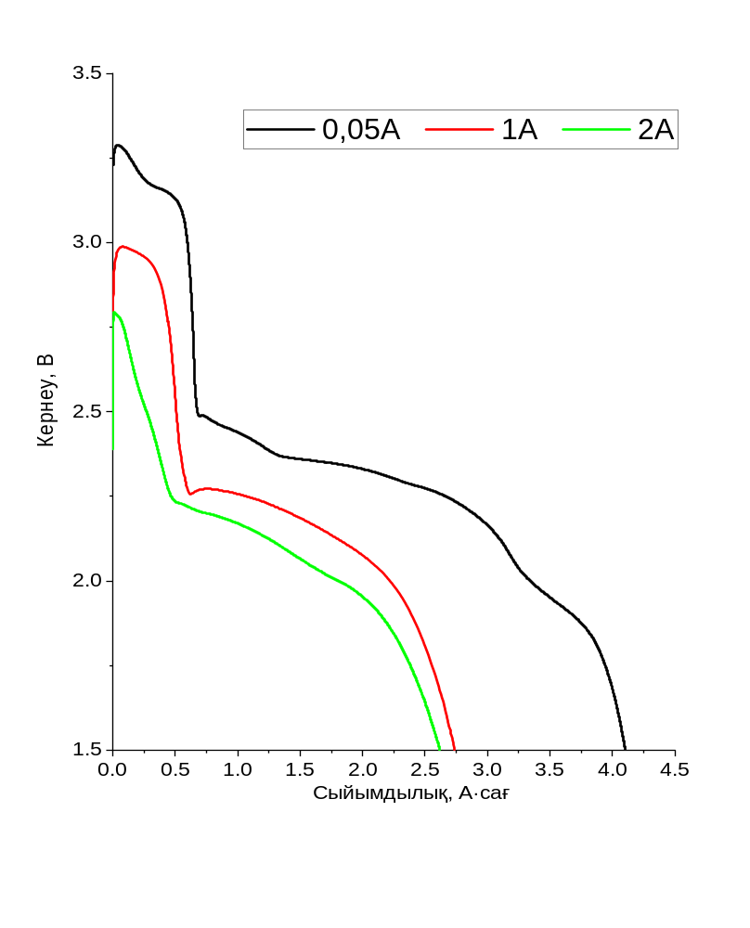
34-сурет - Әртүрлі тоқтық режимдерде Li–V₂O₅/CFₓ негізіндегі литийлік тоқ көзі прототипінің разрядтық сипаттамалары

Соған қарамастан, жоғары тоқ жүктемелерінде жұмыс істеген кезде де прототиптер меншікті энергияның жоғары көрсеткіштерін және разряд профильдерінің тұрақтылығын сақтағанын атап өткен жөн. Бұл электролиттің тиімді конфигурацияланған және гибридті катодымен бірге қолданған кезде жоғары қуаттылық пен циклдік тұрақтылықты ететіні дәлелдейді.
Алынған нәтижелер жасалған элементтердің жоғары жүктемелер және энергия тиімділігіне қойылатын талаптар жағдайында практикалық пайдалану мүмкіндігін көрсетеді. Бұл электролиттік инженерия мен гибридті катодтық жүйелерді біріктіретін ұсынылған стратегиясының болашағын айқын растайды.

ҚОРЫТЫНДЫ

Диссертациялық жұмыста металл анодымен литий тоқ көздеріне арналған электролиттік жүйелерге жүйелі зерттеулер жүргізілді. Электролиттер құрамының ерекшеліктері, тұздар мен функционалды қоспалардың табиғатының фазааралық қабаттардың түзілу процестеріне, литий электродының тұрақтылығына және ұяшықтардың электрохимиялық сипаттамаларына тікелей әсер ететін негізгі факторлар ретінде қарастырылды.
Жұмыс нәтижелері бойынша келесі қорытындылар жасалды:
- Электролиттік жүйелер іріктеніп, дайындалды. ПК:ДМЭ, ФЭК:ДМЭ және
ПК:ДМЭ:ЭА еріткіштер қоспаларында LiDFOB, LіTFSI, LіCLO₄, LіPF₆ тұздары негізінде бір тұзды және қос тұзды электролиттер, соның ішінде 0,4 M LiDFOB + 0,6 М LіPF₆ құрамы бар жүйедер әзірленді. Функционалды қоспалар ретінде ДОЛ, ФЭК, LiNO₃ және ВК енгізілді. Электролиттердің иондық өткізгіштігі кең температуралық аралықта зерттелді: 30 °C температурада 9-12 мСм/см-ге аралығында болды, 60 °C – 13 мСм/см-ге дейін өсті, ал -20 °C – 4-6 мСм/см-ге дейін төмендеді. Ең жоғары иондық өткізгіштік мәндері LiDFOB және LіPF₆ электролиттері үшін ФЭК:ДМЭ еріткіштер қоспасында және 1 M LiTFSI ПК:ДМЭ (3:7) + 15% ДОЛ электролиті үшін тіркелді. Бұл кешенді тәсіл литий ұяшықтардың электрохимиялық сипаттамаларына әсер ететін факторлардың кең ауқымын зерттеуге және перспективті композицияларды анықтауға мүмкіндік берді.
- Электролит құрамының циклдеу процесі барысында литий электродының
тұрақтылығына әсері зерттелді. Li-V₂O₅ жүйесінде ең жоғары тиімділк 1 M LiTFSI ПК:ДМЭ-да + 15% ДОЛ құрамында байқалды. Бұл электролит 300 цикл бойы C/2 тоғында ~100 мА·сағ/г деңгейінде тұрақты меншікті сыйымдылықты сақтай отырып, литий электродының ұзақ мерзімді тұрақтылығын қамтамасыз етеді. Li-V₂O₅/CF_{х} гибридті катодты жүйеде 1 M LiTFSI ПК:ДМЭ-да + 15% ДОЛ комбинациясының тиімділігі алғаш рет дәлелденді. Зерттеу нәтижелері осы электролиттің жұқа, жоғары ионөткізгішті SEI қабатын түзе отырып, разряд сипаттамаларын айтарлықтай жақсартатынын көрсетті. Бұл жүйе С/2 режимінде 500 мА·сағ/г шамасында жоғары меншікті сыйымдылыққа және 2,5 – 3,3 В диапазонында тұрақты разрядтық платоға қол жеткізуге мүмкіндік береді. Ал біріншілік Li-CF_{х} элементтері үшін ең тиімді электролит 1 M LiTFSI ПК:ДМЭ-да + 15% ДОЛ электролиті болып табылады. Бұл құрам минималдық фазааралық кедергіні қамтамасыз ете отырып, тұрақты разряд процесін және SEI түзілуінің оңтайлы сипаттамаларын көрсетті. Li-CF_{х} жүйесінде төмен температуралық ортада алғаш рет 0,4 M LiDFOB + 0,6 M LіBF₄ ПК:ДМЭ-да екі тұзды электролиті зерттелді. -20 °C температурада ол 5 мСм/см деңгейіндегі жоғары иондық өткізгіштікке ие болды. 2,2 – 1,9 В аралығында тұрақты разряд платосын қамтамасыз етті. Бұл жағдайда меншікті разряд сыйымдылығы шамамен 230 мА·сағ/г деңгейінде тіркелді. Бұл төмен температуралар үшін жоғары көрсеткіш болып саналады.
- Циклдеу процесі барысында литий электродының бетінде түзілген қабат
зерттелді. Зерттеу нәтижелері тұздың табиғаты мен функционалды қоспалардың болуы SEI қабатының сапасына мен құрамына шешуші түрде әсер ететінін айқындады. ДОЛ қоспасы SEI құрамында серпімді полимерлі қабаттың түзілуіне жағдай жасайды. Мұндай қабат литий иондарының біркелкі тұнуын қамтамасыз етіп, дендриттердің өсун тиімді тежейді және тоқ тығыздығы жоғары режимдерде анод бетінің механикалық тұтастығын сақтауға мүмкіндік береді. LiTFSI тұзы LiF және органикалық_{х} қосылыстарына бай жұқа бейорганикалық SEI қабатының түзілуіне әкеледі. LiDFOB жүйелерде, керісінше, SEI қабаты қалыңдау және бейорганикалық қосылыстардың көп мөлшерде болуы поляризацияның жоғарылауымен сипатталады. Мұндай қабат механикалық тұрғыдан берік болғанымен, ион өткізгіштігі шектеулі. ФЭК пен ВК қоспаларды қолдану SEI қабатының құрамында бейорганикалық LiF және ВК-тың полимерлену өнімдерін біріктіретін гибридті қабат түзетіні анықталды. Мұндай қабат жоғары серпімділігімен, химиялық тұрақтылығымен және ионөткізгіштігімен ерекшеленеді. Әсіресе, жоғары тоқ жүктемелерінде литий анодының тұрақтылығын арттырады.
- Электролит құрамының элементтердің электрохимиялық қасиеттерге әсері
кешенді зерттелді. Жүргізілген зерттеулер электролит құрамының элементтердің электрохимиялық қасиеттеріне тікелей әсер ететінін және оның тиімділігі жұмыс режиміне тәуелді екенін көрсетті. Алынған нәтижелер жоғары қуатты режим мен ұзақ мерзімді циклдік тұрақтылық үшін электролит таңдау критерийлері әртүрлі болатынын растады. Импеданстық өлшемдерге сәйкес, қалыптастыру кезеңінен кейін 1 М LiTFSI ПК:ДМЭ + 15% ДОЛ жүйесінде фазааралық кедергі R_{SEI} + R_{ct} төмендеп, бастапқы мәнмен салыстырғанда шамамен 10-15 % азаю тіркелді. Бұл жоғары тоқ жүктемелерінде поляризацияның төмендеуіне және элемент өнімділігінің артуына әкелді. Li–V₂O₅ жүйелерінде ДОЛ қоспасы 28,2 А жоғары тоқтарда бастапқы сыйымдылықтың 60–70% сақталуын қамтамасыз етті, бұл оның жоғары қуатты режимдер үшін тиімді екенін көрсетеді. Сонымен қатар, ДОЛ қоспасы барлық зерттелген жүйелерде алғашқы циклдерден кейін кулондық тиімділіктің 99–100% деңгейінде тұрақтануына ықпал етті. Анодсыз Cu–NMC₁₁₁ жүйелерінде ФЭК еріткішін қолдану катод пен анод бетінде тұрақты фазааралық қабаттың қалыптасуына жағдай жасады. Нәтижесінде 30 және 60 °C температурада ≈180 мА·сағ/г деңгейіндегі меншікті сыйымдылық пен ұзақ мерзімді тұрақтылық сақталды. 1 М LiDFOB ПК:ДМЭ + 2% ФЭК + 2% ВК жүйесінде фазааралық кедергінің қосымша 10-15% төмендеуі тіркелді. Электролит құрамы кулондық тиімділіктің 99-100% деңгейінде тұрақтануына және жоғары тоқ жүктемелерінде сыйымдылықтың 80% дейін сақталуына мүмкіндік берді.
- Анод ретінде литий металы қолданылған литийлі тоқ көзінің прототипі
жиналды. Алғаш рет гибридті катодпен және оңтайландырылған электролитімен призмалық форматтағы литий элементтерінің прототиптері жиналды. Жиналған прототиптер 0,05 А разряд тоғында 4,1 А·сағ меншікті сыйымдылық пен 420 Вт·сағ/кг деңгейіндегі меншікті энергия сыйымдылығын көрсетті. Сондай-ақ, 2 C дейінгі тоқ жүктемелерінде бастапқы сыйымдылықтың 70% астамын сақталуы тіркелді. Бұл нәтижелер таңдалған электролит құрамының практикалық іске асырылуын және жоғары энергиялы литий жүйелері үшін гибридті катодты пайдаланудың тиімділігін растайды.
Осылайша, жүргізілген жұмыс электролиттік инженерия қағидаларын дамытуға, электрод-электролит бетіндегі фазааралық процестерді терең түсіндіруге және алынған фундаменталды білімді толық көлемді жұмыс істейтін прототиптерге практикалық түрде көрсетуге айтарлықтай үлес қосады. Нәтижелер жаңа буын жоғары энергетикалық литий тоқ көздерін жобалау мен оңтайландырудың тиімді бағыттарын айқындайды.

ПАЙДАЛАНЫЛҒАН ӘДЕБИЕТТЕР ТІЗІМІ

1. Ahmad F., Arif A., Khan M.I., Anjum S., Shanableh A., Taj M.B., Luque R. Recent progress and perspectives on lithium and non-lithium rechargeable battery systems // Journal of Power Sources. Elsevier BV. – 2025. – Vol. 648. – P. 237362.
2. Petla R.K., Lindsey I., Li J., Meng X. Interface Modifications of Lithium Metal Anode for Lithium Metal Batteries // ChemSusChem. Wiley. – 2024. – Vol. 17, Iss. 17. – Р. e202400281
3. Zhang Z., Han W.-Q. From Liquid to Solid-State Lithium Metal Batteries: Fundamental Issues and Recent Developments // Nano-Micro Lett. Springer Science and Business Media LLC. – 2024. – Vol. 16, Iss. 1. – Р. 24
4. Janek J., Zeier W.G. A solid future for battery development // Nat Energy. Springer Science and Business Media LLC. –2016. – Vol. 1, Iss. 9. – Р. 1–4
5. Nitta N., Wu F., Lee J.T., Yushin G. Li-ion battery materials: present and future // Materials Today. Elsevier BV. – 2015. – Vol.18, Iss. 5. – P.252–264.
6. Whittingham M.S. History, Evolution, and Future Status of Energy Storage // Proc. IEEE. Institute of Electrical and Electronics Engineers (IEEE). – 2012. –Vol. 100. – Special Centennial Issue. – P. 1518–1534.
7. Xu K. Electrolytes and Interphases in Li-Ion Batteries and Beyond // Chem. Rev. American Chemical Society (ACS). – 2014. – Vol. 114, Iss. 23. – P. 11503–11618.
8. Goodenough J.B., Park K.-S. The Li-Ion Rechargeable Battery: A Perspective // J. Am. Chem. Soc. American Chemical Society (ACS). – 2013. – Vol. 135, Iss. 4. – P. 1167–1176.
9. Kuderina B., Kassenova N., Khamitova A., Zhaxybayeva A., Abdrakhmanova A. Modification of the structure of oxide cathode materials to enhance the capacity and stability of Li-ion batteries // Academic Scientific Journal of Chemistry. – 2025. – Vol. 4, Iss. 465. – P. 128–136.
10. Lin D., Liu Y., Cui Y. Reviving the lithium metal anode for high-energy batteries // Nature Nanotech. Springer Science and Business Media LLC. – 2017. –Vol. 12, Iss. 3. – P. 194–206.
11. Electric Vehicle Outlook.
12. Tarascon J.-M., Armand M. Issues and challenges facing rechargeable lithium batteries // Nature. Springer Science and Business Media LLC. – 2001. – Vol. 414, Iss. 6861. – P. 359–367.
13. Li M., Wang C., Davey K., Li J., Li G., Zhang S., Mao J., Guo Z. Recent progress in electrolyte design for advanced lithium metal batteries // SmartMat. Wiley. – 2023. –Vol. 4, Iss. 5. – P. e1185
14. Sánchez-Díez E., Ventosa E., Guarnieri M., Trovò A., Flox C., Marcilla R., Soavi F., Mazur P., Aranzabe E., Ferret R. Redox flow batteries: Status and perspective towards sustainable stationary energy storage // Journal of Power Sources. Elsevier BV. – 2021. –Vol. 481. – P. 228804.
15. Xu K. Nonaqueous Liquid Electrolytes for Lithium-Based Rechargeable Batteries // Chem. Rev. American Chemical Society (ACS). – 2004. – Vol. 104, Iss. 10. – P. 4303–4418.
16. Department of Physical Chemistry, Faculty of Chemistry, University of Science, and etc. Sulfolane as a co-solvent for carbonate-electrolytes in lithium-ion batteries using a LiMn₂O₄ cathode // VMOST. Ministry of Science and Technology, Vietnam (VMOST). – 2022. – Vol. 64, Iss. 1. – P. 9–13.
17. Xu J. Critical Review on cathode–electrolyte Interphase Toward High-Voltage Cathodes for Li-Ion Batteries // Nano-Micro Lett. Springer Science and Business Media LLC. – 2022. – Vol. 14, Iss. 1. – P. 166.
18. Zhang N., Wang B., Jin F., Chen Y., Jiang Y., Bao C., Tian J., Wang J., Xu R., Li Y., Lv Q., Ren H., Wang D., Liu H., Dou S., Hong X. Modified cathode-electrolyte interphase toward high-performance batteries // Cell Reports Physical Science. Elsevier BV. – 2022. – Vol. 3, Iss. 12. – P. 101197.
19. Liu Y., Zhao C., Du J., Zhang X., Chen A., Zhang Q. Research Progresses of Liquid Electrolytes in Lithium‐Ion Batteries // Small. Wiley. – 2023. – Vol. 19, Iss. 8. – P. 2205315.
20. Liu Y., Zeng Q., Li Z., Chen A., Guan J., Wang H., Wang S., Zhang L. Recent Development in Topological Polymer Electrolytes for Rechargeable Lithium Batteries // Advanced Science. Wiley. – 2023. – Vol. 10, Iss. 15. – P. e2206978.
21. Zhao W., Yi J., He P., Zhou H. Solid-State Electrolytes for Lithium-Ion Batteries: Fundamentals, Challenges and Perspectives // Electrochem. Energ. Rev. Springer Science and Business Media LLC. – 2019. – Vol. 2, Iss. 4. – P. 574–605.
22. Kim E., Han J., Ryu S., Choi Y., Yoo J. Ionic Liquid Electrolytes for Electrochemical Energy Storage Devices // Materials. MDPI AG. – 2021. – Vol. 14, Iss. 14. – P. 4000.
23. He T., Han Y., Shi B., Wang J., Yang H. Electrode–electrolyte interphases in lithium-based rechargeable batteries with ionic liquid electrolytes: recent advances and future perspectives // J. Mater. Chem. A. Royal Society of Chemistry (RSC). –2024. – Vol. 12, Iss. 47. – P. 32593–32612.
24. Méry A., Rousselot S., Lepage D., Dollé M. A Critical Review for an Accurate Electrochemical Stability Window Measurement of Solid Polymer and Composite Electrolytes // Materials. MDPI AG. – 2021. – Vol. 14, Iss. 14. – P. 3840.
25. Xing J., Bliznakov S., Bonville L., Oljaca M., Maric R. A Review of Nonaqueous Electrolytes, Binders, and Separators for Lithium-Ion Batteries // Electrochem. Energy Rev. Springer Science and Business Media LLC. – 2022. – Vol. 5, Iss. 4. – P. 14.
26. Pigłowska M., Kurc B., Galiński M., Fuć P., Kamińska M., Szymlet N., Daszkiewicz P. Challenges for Safe Electrolytes Applied in Lithium-Ion Cells - A Review // Materials. MDPI AG. – 2021. – Vol.14, Iss. 22. – P. 6783.
27. Pigłowska M., Kurc B., Galiński M., Fuć P., Kamińska M., Szymlet N., Daszkiewicz P. Challenges for Safe Electrolytes Applied in Lithium-Ion Cells-A Review // Materials. MDPI AG. – 2021. – V.14, Iss. 22. – P. 6783.
28. Xu N., Shi J., Liu G., Yang X., Zheng J., Zhang Z., Yang Y. Research progress of fluorine-containing electrolyte additives for lithium ion batteries // Journal of Power Sources Advances. Elsevier BV. – 2021. – Vol. 7. – P. 100043.
29. Aбдрахманова А., Сабитова А. Formation of electrodes for lithium ion batteries using an aqueous binders // Материалы Международной научной конференции «Современные достижения и тенденции химии и химической технологии в XXI веке». – Павлодар: Торайғыров университеті. – 2023. – С. 184– 188.
30. Jeong D., Tackett B.M., Pol V.G. Tailored Li-ion battery electrodes and electrolytes for extreme condition operations // Commun Chem. Springer Science and Business Media LLC. – 2025. – Vol. 8, Iss. 1. – P. 170.
31. Shanbedi M., Shahali H., Polycarpou A.A., Amiri A. Advances and future prospects of low-temperature electrolytes for lithium-ion batteries // EES Batteries. Royal Society of Chemistry (RSC). – 2025. – Vol. 1, Iss. 3. – P. 385–426.
32. Goodenough J.B., Singh P. Review - Solid Electrolytes in Rechargeable Electrochemical Cells // J. Electrochem. Soc. – 2015. – Vol.162, Iss. 14. – P. A2387–A2392.
33. Abdrakhmanova A., Sabitova A., Omarova N. A review on electrolytic systems for lithium-ion batteries // News of the national academy of sciences of the Republic of Kazakhstan. – 2023. – Vol. 3, Iss. 456. – P. 7–21.
34. Li Y., Wang X., Dong S., Chen X., Cui G. Recent Advances in Non‐Aqueous Electrolyte for Rechargeable Li–O₂ Batteries // Advanced Energy Materials. – 2016. – Vol. 6, Iss. 18. – P. 1600751.
35. Fan H., Liu X., Luo L., Zhong F., Cao Y. All-Climate High-Voltage Commercial Lithium-Ion Batteries Based on Propylene Carbonate Electrolytes // ACS Appl. Mater. Interfaces. – 2022. – Vol.14, Iss. 1. – P. 574–580.
36. Diederichsen K.M., Fong K.D., Terrell R.C., Persson K.A., McCloskey B.D. Investigation of Solvent Type and Salt Addition in High Transference Number Nonaqueous Polyelectrolyte Solutions for Lithium Ion Batteries // Macromolecules. – 2018. – Vol.51, Iss. 21. – P. 8761–8771.
37. Recent Developments in Electrolyte Materials for Rechargeable Batteries // Materials Horizons: From Nature to Nanomaterials. Singapore: Springer Nature Singapore. – 2022. – P. 369–415.
38. Liu Y., Zhao C., Du J., Zhang X., Chen A., Zhang Q. Research Progresses of Liquid Electrolytes in Lithium‐Ion Batteries // Small. Wiley. – 2023. – Vol. 19, Iss. 8. – P. 2205315.
39. Kim S., Lee J.-A., Lee T.K., Baek K., Kim J., Kim B., Byun J.H., Lee H.-W., Kang S.J., Choi J.-A., Lee S.-Y., Choi M.-H., Lee J.-H., Choi N.-S. Wide-temperature-range operation of lithium-metal batteries using partially and weakly solvating liquid electrolytes // Energy Environ. Sci. Royal Society of Chemistry (RSC). – 2023. – Vol. 16, Iss. 11. – P. 5108–5122.
40. Yu Z., Wang H., Kong X., Huang W., Tsao Y., Mackanic D.G., Wang K., Wang X., Huang W., Choudhury S., Zheng Y., Amanchukwu C.V., Hung S.T., Ma Y., Lomeli E.G., Qin J., Cui Y., Bao Z. Molecular design for electrolyte solvents enabling energy-dense and long-cycling lithium metal batteries // Nat Energy. Springer Science and Business Media LLC. – 2020. – Vol. 5, Iss. 7. – P. 526–533.
41. Zhou J., Wang H., Yang Y., Li X., Guo C., Li Z., Wen S., Cai J., Wang Z., Zhang Y., Huang Q., Zheng Z. Advanced Liquid Electrolyte Design for High‐Voltage and High‐Safety Lithium Metal Batteries // Advanced Energy Materials. Wiley. – 2025. – Vol. 15, Iss. 34. – P. 2502654.
42. Wang X., He W., Xue H., Zhang D., Wang J., Wang L., Li J. A nonflammable phosphate-based localized high-concentration electrolyte for safe and high-voltage lithium metal batteries // Sustainable Energy Fuels. Royal Society of Chemistry (RSC). – 2022. – Vol. 6, Iss. 5. – P. 1281–1288.
43. Xie J., Lu Y. Designing Nonflammable Liquid Electrolytes for Safe Li‐Ion Batteries // Advanced Materials. Wiley. – 2025. – Vol. 37, Iss. 2.
44. Xu K. Electrolytes and Interphases in Li-Ion Batteries and Beyond // Chem. Rev. American Chemical Society (ACS). – 2014. – Vol. 114, Iss. 23. – P. 11503–11618.
45. Cora S., Key B., Vaughey J., Sa N. Electrolyte Role in SEI Evolution at Si in the Pre-lithiation Stage vs the Post-lithiation Stage // J. Electrochem. Soc. The Electrochemical Society. – 2023. – Vol. 170, Iss. 2. – P. 020507.
46. Li Z., Wang L., Huang X., He X. Lithium Bis(Trifluoromethanesulfonyl)Imide (LiTFSI): A Prominent Lithium Salt in Lithium‐Ion Battery Electrolytes – Fundamentals, Progress, and Future Perspectives // Adv Funct Materials. Wiley. – 2024. – Vol. 34, Iss. 48. – P. 2408319.
47. Song Z., Wang X., Wu H., Feng W., Nie J., Yu H., Huang X., Armand M., Zhang H., Zhou Z. Bis(fluorosulfonyl)imide-based electrolyte for rechargeable lithium batteries: A perspective // Journal of Power Sources Advances. Elsevier BV. – 2022. – Vol. 14. – P. 100088.
48. Krämer E., Schedlbauer T., Hoffmann B., Terborg L., Nowak S., Gores H.J., Passerini S., Winter M. Mechanism of Anodic Dissolution of the Aluminum Current Collector in 1 M LiTFSI EC:DEC 3:7 in Rechargeable Lithium Batteries // J. Electrochem. Soc. The Electrochemical Society. – 2013. – Vol. 160, Iss. 2. – P. A356–A360.
49. Nyholm L., Ericson T., Etman A.S. Revisiting the stability of aluminum current collectors in carbonate electrolytes for High-Voltage Li-ion batteries // Chemical Engineering Science. Elsevier BV. – 2023. – Vol. 282. – P. 119346.
50. Liu C.-Y., Yang Y., Yao M., Fang H.-T. Lithium difluoro(oxalate)borate improving the zero-volt storage performance of lithium-ion batteries by offering anode SEI film tolerance to high potentials // Energy Storage Materials. Elsevier BV. – 2019. – Vol. 18. – P. 148–154.
51. Wu Q., Lu W., Miranda M., Honaker-Schroeder T.K., Lakhsassi K.Y., Dees D. EfФЭКts of lithium difluoro(oxalate)borate on the performance of Li-rich composite cathode in Li-ion battery // Electrochemistry Communications. Elsevier BV. – 2012. – Vol. 24. – P. 78–81.
52. Wang K., Gao S., Li L., Wang L., Yang X., Li X., Lü W. Enhanced Low‐Temperature Resistance of Lithium‐Metal Rechargeable Batteries Based on Electrolyte Including Ethyl Acetate and LiDFOB Additives // Chemistry A European J. Wiley. – 2024. – Vol. 30, Iss. 39. – P. e202400803.
53. Park K., Yu S., Lee C., Lee H. Comparative study on lithium borates as corrosion inhibitors of aluminum current collector in lithium bis(fluorosulfonyl)imide electrolytes // Journal of Power Sources. Elsevier BV. – 2015. – Vol. 296. – P. 197–203.
54. Xu M., Zhou L., Hao L., Xing L., Li W., Lucht B.L. Investigation and application of lithium difluoro(oxalate)borate (LiDFOB) as additive to improve the thermal stability of electrolyte for lithium-ion batteries // Journal of Power Sources. – 2011. – Vol. 196, Iss. 16. – P. 6794–6801.
55. Yan G., Li X., Wang Z., Guo H., Peng W., Hu Q. Lithium difluoro(oxalato)borate as an additive to suppress the aluminum corrosion in lithium bis(fluorosulfony)imide-based nonaqueous carbonate electrolyte // J Solid State Electrochem. – 2016. – Vol. 20, Iss. 2. – P. 507–516.
56. Shkrob I.A., Zhu Y., Marin T.W., Abraham D.P. Mechanistic Insight into the Protective Action of Bis(oxalato)borate and Difluoro(oxalate)borate Anions in Li-Ion Batteries. // J. Phys. Chem. C. – 2013. – Vol. 117, Iss. 45. – P. 23750–23756.
57. Das D., Manna S., Puravankara S. Electrolytes, Additives and Binders for NMC Cathodes in Li-Ion Batteries-A Review // Batteries. – 2023. – Vol. 9, Iss. 4. – P. 193.
58. Yang X., Huang Y., Li J., Huang W., Yang W., Wu C., Tang S., Ren F., Gong Z., Zhou N., Yang Y. Understanding of working mechanism of lithium difluoro(oxalato) borate in Li||NCM85 battery with enhanced cyclic stability // Energy Mater. – 2023. – Vol. 3, Iss. 4. – P. 300029.
59. Bushkova O.V., Yaroslavtseva T.V., Dobrovolsky Yu.A. New lithium salts in electrolytes for lithium-ion batteries (Review) // Russ J Electrochem. Pleiades Publishing Ltd. – 2017. – Vol. 53, Iss. 7. – P. 677–699.
60. Ahmed F., Li D., Liu G. Highly Stable and Conductive 1,3‐Dioxolane/Hydrocarbon Based Electrolyte Solvent for Advanced Lithium‐Sulfur Batteries // ChemElectroChem. Wiley. – 2025. – Vol. 12, Iss. 8. – P. e202400588.
61. Abdrakhmanova A., Sabitova A., Mussabayeva B., Bayakhmetova B., Sharipkhan Z., Yermoldina E. Investigation of Ionic Conductivity of Electrolytes for Anode-Free Lithium-Ion Batteries by Impedance Spectroscopy // Electrochem. MDPI AG. – 2025. – Vol. 6, Iss. 20. – P. 20.
62. Fan X., Chen L., Ji X., Deng T., Hou S., Chen J., Zheng J., Wang F., Jiang J., Xu K., Wang C. Highly Fluorinated Interphases Enable High-Voltage Li-Metal Batteries // Chem. Elsevier BV. – 2018. – Vol. 4, Iss. 1. – P. 174–185.
63. Li H., Yan C., Wang S. Solvation chemistry in liquid electrolytes for rechargeable lithium batteries at low temperatures // EcoEnergy. Wiley. – 2025. – Vol. 3, Iss. 2. – P. 387–421.
64. Bolloju S., Vangapally N., Elias Y., Luski S., Wu N.-L., Aurbach D. Electrolyte additives for Li-ion batteries: classification by elements // Progress in Materials Science. Elsevier BV. – 2025. – Vol. 147. – P. 101349.
65. Zhang S.S. A review on electrolyte additives for lithium-ion batteries // Journal of Power Sources. – 2006. – Vol. 162, Iss. 2. – P. 1379–1394.
66. Senthil C., Subramani A., Gupta R.K., Sofer Z. Functional Electrolyte Additives: A Pinch of Salt/Solvent to an Electrolyte for High Energy Density Lithium‐Ion and Lithium–Metal Batteries // Small. Wiley. – 2025. – P. e2504276.
67. Kim J., Hyun J., Kim S., Park W.H., Yu S. Phosphorus‐Based Flame‐Retardant Electrolytes for Lithium Batteries // Advanced Energy Materials. Wiley. – 2025. –Vol. 15, Iss. 23.
68. Zhuang X., Zhang S., Cui Z., Xie B., Gong T., Zhang X., Li J., Wu R., Wang S., Qiao L., Liu T., Dong S., Xu G., Huang L., Cui G. Interphase Regulation by Multifunctional Additive Empowering High Energy Lithium‐Ion Batteries with Enhanced Cycle Life and Thermal Safety // Angew Chem Int Ed. Wiley. – 2024. – Vol. 63, Iss. 5. – e202315710.
69. Kim J., Yoon T., Chae O.B. Behavior of NO₃−-Based Electrolyte Additive in Lithium Metal Batteries // Batteries. MDPI AG. – 2024. – Vol. 10, Iss. 4. – P.135.
70. Fasulo F., Muñoz-García A.B., Massaro A., Crescenzi O., Huang C., Pavone M. Vinylene carbonate reactivity at lithium metal surface: first-principles insights into the early steps of SEI formation // J. Mater. Chem. A. Royal Society of Chemistry (RSC). – 2023. – Vol. 11, Iss. 11. – P.5660–5669.
71. Ma L., Xia J., Xia X., Dahn J.R. The Impact of Vinylene Carbonate, Fluoroethylene Carbonate and Vinyl Ethylene Carbonate Electrolyte Additives on Electrode/Electrolyte Reactivity Studied Using Accelerating Rate Calorimetry // J. Electrochem. Soc. The Electrochemical Society. – 2014. – Vol. 161, Iss. 10. – P. A1495–A1498.
72. Wang H., Yu Z., Kong X., Kim S.C., Boyle D.T., Qin J., Bao Z., Cui Y. Liquid electrolyte: The nexus of practical lithium metal batteries // Joule. Elsevier BV. – 2022. – Vol.6, Iss. 3. – P.588–616.
73. Abdrakhmanova A., Krivchenko V., Sabitova A., Kuderina B. Dol-Enhanced Electrolytes As a Route to Stable Anodes in Li-V₂O₅ Systems // Academic Journal Of Physical And Chemical Sciences. – 2025. – V.ol 4, Iss. 356. – P.196-207.
74. Lin F.-W., Tran N.T.T., Hsu W.-D. Effect of 1,3-Propane Sultone on the Formation of Solid Electrolyte Interphase at Li-Ion Battery Anode Surface: A First-Principles Study // ACS Omega. American Chemical Society (ACS). – 2020. – Vol. 5, Iss. 23. – P.13541–13547.
75. Adiraju V.A.K., Chae O.B., Robinson J.R., Lucht B.L. Highly Soluble Lithium Nitrate-Containing Additive for Carbonate-Based Electrolyte in Lithium Metal Batteries // ACS Energy Lett. American Chemical Society (ACS). – 2023. – Vol. 8, Iss. 5. – P.2440–2446.
76. Piao N., Liu S., Zhang B., Ji X., Fan X., Wang L., Wang P.-F., Jin T., Liou S.-C., Yang H., Jiang J., Xu K., Schroeder M.A., He X., Wang C. Lithium Metal Batteries Enabled by Synergetic Additives in Commercial Carbonate Electrolytes // ACS Energy Lett. American Chemical Society (ACS). – 2021. – Vol. 6, Iss. 5. – P.1839–1848.
77. Zhang Y., Wei P., Zhou B., Zhao H., Wang Z., Ma J., Ren Y. Multifunctional Electrolyte Additive for High-Nickel LiNi_{0.8}Co_{0.1}Mn_{0.1}O₂ Cathodes of Lithium-Metal Batteries // Energy Fuels. American Chemical Society (ACS). – 2023. – Vol. 37, Iss. 15. – P.11388–11396.
78. Meng F., Zhu S., Gao J., Zhang F., Li D. Effect of electrolyte additives on the performance of lithium-ion batteries // Ionics. – 2021. – Vol. 27, Iss. 9. – P.3821–3827.
79. He H., Wang Y., Li M., Qiu J., Wen Y., Chen J. EfФЭКt of fluoroethylene carbonate additive on the low–temperature performance of lithium–ion batteries // Journal of Electroanalytical Chemistry. Elsevier BV. – 2022. – Vol. 925. – P.116870.
80. Phiri I., Kim J., Oh D.-H., Ravi M., Bae H.-S., Hong J., Kim S., Jeong Y.-C., Lee Y.M., Lee Y.-G., Ryou M.-H. Synergistic Effect of a Dual-Salt Liquid Electrolyte with a LiNO₃ Functional Additive toward Stabilizing Thin-Film Li Metal Electrodes for Li Secondary Batteries // ACS Appl. Mater. Interfaces. American Chemical Society (ACS). – 2021. – Vol. 13, Iss. 27. – P.31605–31613.
81. Wang H., Yu Z., Kong X., Kim S.C., Boyle D.T., Qin J., Bao Z., Cui Y. Liquid electrolyte: The nexus of practical lithium metal batteries // Joule. Elsevier BV. – 2022. – Vol. 6, Iss. 3. – P.588–616.
82. Yang Y., Yang Z., Xu Y., Li Z., Yao N., Wang J., Feng Z., Wang K., Xie J., Zhao H. Synergistic effect of vinylene carbonate (VC) and LiNO₃ as functional additives on interphase modulation for high performance SiO anodes // Journal of Power Sources. Elsevier BV. – 2021. – Vol. 514. – P.230595.
83. Seo H., Kim D., Park S., Seo E., Kim P., Choi J., Yoo J. A comprehensive review of liquid electrolytes for silicon anodes in lithium-ion batteries // Adv. Ind. Eng. Chem. Springer Science and Business Media LLC. – 2025. – Vol. 1, Iss. 1.
84. Guan J., Ouyang D., Wan X., Ding H., Miao C., Zhi M., Wang Z. Can Difluoroethylene Carbonate Replace Fluoroethylene Carbonate for High-Performance Lithium-Ion Cells at High Voltage? // ACS Appl. Mater. Interfaces. – 2025. – Vol. 17, Iss. 14. – P.21965–21974.
85. Song Y.-M., Kim C.-K., Kim K.-E., Hong S.Y., Choi N.-S. Exploiting chemically and electrochemically reactive phosphite derivatives for high-voltage spinel LiNi_{0.5}Mn_{1.5}O₄ cathodes // Journal of Power Sources. – 2016. – Vol. 302. – P.22–30.
86. Ren F., Zuo W., Yang X., Lin M., Xu L., Zhao W., Zheng S., Yang Y. Comprehensive Understanding of Reduction Mechanisms of Ethylene Sulfite in EC-Based Lithium-Ion Batteries // J. Phys. Chem. C. – 2019. – Vol. 123, Iss. 10. – P. 5871–5880.
87. Li T., Chen K., Yang B., Li K., Li B., He M., Yang L., Hu A., Long J. In situ polymerization of 1,3-dioxolane and formation of fluorine/boron-rich interfaces enabled by film-forming additives for long-life lithium metal batteries // Chem. Sci. Royal Society of Chemistry (RSC). – 2024. – Vol. 15, Iss. 30. – P.12108–12117.
88. Lee S., Jeon Y.J., Kim K., Yoon J.A., Yim T. Bis(fluorosulfonyl)imide- and allyl-functionalized electrolyte additive as an interface stabilizer for Li-metal batteries // Applied Surface Science. Elsevier BV. – 2023. – Vol. 614. – P.156140.
89. Di Donato G., Maresca G., Palluzzi M., Tsurumaki A., Navarra M.A. EfФЭКts of Difluoro(oxalato)borate-Based Ionic Liquid as Electrolyte Additive for Li-Ion Batteries // Materials. MDPI AG. – 2023. – Vol. 16, Iss. 4. – P.1411.
90. Hamidi S., Javanbakht M., Mousazadeh M.H., Tafreshi S.S. Forming a stable SEI layer by the synergy efФЭКt of methyl p-toluenesulfonate electrolyte additive in Li-ion batteries // Ionics. Springer Science and Business Media LLC. – 2024. – Vol. 30, Iss. 1. – P.155–167.
91. Pfeiffer F., Griggio A., Weiling M., Wang J., Reibig F., Peschel C., Pillatsch L., Warrington S., Nowak S., Grimaudo V., Wright I., Baghernejad M. Tracing the Cross‐Talk Phenomenon of Vinylethylene Carbonate to Unveil its Counterintuitive Influence as an Electrolyte Additive on High‐Voltage Lithium‐Ion Batteries // Advanced Energy Materials. Wiley. – 2024. – Vol. 14, Iss. 39.
92. Xu S.-D., Zhuang Q.-C., Wang J., Xu Y.-Q., Zhu Y.-B. New Insight into Vinylethylene Carbonate as a Film Forming Additive to Ethylene Carbonate-Based Electrolytes for Lithium- Ion Batteries // International Journal of Electrochemical Science. – 2013. – Vol. 8, Iss. 6. – P.8058–8076.
93. Fu L., Wang X., Chen Z., Li Y., Mao E., Seh Z.W., Sun Y. Insights on “nitrate salt” in lithium anode for stabilized solid electrolyte interphase // Carbon Energy. Wiley. – 2022. – Vol. 4, Iss. 1. – P. 12–20.
94. Li Z., Han L., Kan Y., Liao C., Hu Y. Diphenylphosphoryl Azide as a Multifunctional Flame Retardant Electrolyte Additive for Lithium-Ion Batteries // Batteries. MDPI AG. – 2024. – Vol. 10, Iss. 4. – P.117.
95. Liu Y., Su M., Gu Z., Zhang K., Wang X., Du M., Guo J., Wu X. Advanced Lithium Primary Batteries: Key Materials, Research Progresses and Challenges // The Chemical Record. Wiley. – 2022. – Vol. 22, Iss.10.
96. Huo H., Shaw L.L., Nemeth K. High energy and high power primary Li-CF_{x} batteries enabled by the combined effects of the binder and the electrolyte: arXiv:2303.14908. arXiv. – 2023.
97. Abdrakhmanova A. Investigation of electrolytes in the Li–V₂O₅/CFₓ system // International Scientific and Practical Conference «17th Toraighyrov Readings», - Pavlodar: Toraigyrov University. – 2025. – P.172–175.
98. Fang Z., Yang Y., Zheng T., Wang N., Wang C., Dong X., Wang Y., Xia Y. An all-climate CFx/Li battery with mechanism-guided electrolyte // Energy Storage Materials. Elsevier BV. – 2021. – Vol. 42. – P.477–483.
99. Zhang S.S., Foster D., Read J. A low temperature electrolyte for primary Li/CFx batteries // Journal of Power Sources. Elsevier BV. – 2009. – Vol. 188, Iss. 2. – P.532–537.
100. Ma D., Song Z., Zhang H., Hussain A., Feng K., Zhang H., Li X. An all-weather Li/LiV₂(PO₄)₃ primary battery with improved shelf-life based on the in situ modification of the cathode/electrolyte interface // J. Mater. Chem. A. Royal Society of Chemistry (RSC). – 2020. – Vol. 8, Iss. 33. – P.16951–16959.
101. Fu A., Xiao Y., Jian J., Huang L., Tang C., Chen X., Zou Y., Wang J., Yang Y., Zheng J. Boosting the Energy Density of Li||CF_{x} Primary Batteries Using a 1,3-Dimethyl-2-imidazolidinone-Based Electrolyte // ACS Appl. Mater. Interfaces. American Chemical Society (ACS). – 2021. – Vol. 13, Iss. 48. – P.57470–57480.
102. Chen X., Liu G., Fu A., Xiao Y., Sun J., Zhang Z., Yang Y. Electrolyte Strategy Enables High‐Rate Lithium Carbon Fluoride (Li/CF_{x}) Primary Batteries in All‐Climate Environments // Adv Funct Materials. Wiley. – 2025. – Vol. 35. – P.3.
103. Zhang F., Qiao Y., Song C., Tian S., Sang C., He Z., Gao J., Xia Y. Replenishment of BF3-electrolyte is a superior method for restoring the capacity of lithium-ion batteries // Journal of Power Sources. Elsevier BV. – 2025. – Vol. 641. – P.236883.
104. Wang N., Luo Z., Zhang Q., Pan J., Yuan T., Yang Y., Xie S. Succinonitrile broadening the temperature range of Li/CF_{x} primary batteries // J. Cent. South Univ. Springer Science and Business Media LLC. – 2023. – Vol. 30, Iss. 2. – P.443–453.
105. Zhou X., Li P., Tang Z., Liu J., Zhang S., Zhou Y., Tian X. ФЭК Additive for Improved SEI Film and Electrochemical Performance of the Lithium Primary Battery // Energies. – 2021. – Vol.14m Iss. 22. – P.7467.
106. Rangasamy E., Li J., Sahu G., Dudney N., Liang C. Pushing the Theoretical Limit of Li-CF_{x} Batteries: A Tale of Bifunctional Electrolyte // J. Am. Chem. Soc. American Chemical Society (ACS). – 2014. – Vol. 136, Iss. 19. – P.6874–6877.
107. Takeuchi E.S., Bock D.C., Housel L.M., Marschilok A.C., Takeuchi K.J. Batteries in Service of Human Health // Electrochem. Soc. Interface. – 2022. – Vol. 31, Iss. 3. – P.57–62.
108. Zhang T., Li Z., Hou W., Yang Y. Nanomaterials for implantable batteries to power cardiac devices // Materials Today Nano. – 2020. – Vol. 9. – P.100070.
109. Фатеев С., Тусеева Е., Скундин А. Коррозия тоқовыводов и проблема диагностики фторуглеродно-литиевых элементов // Электрохимическая энергетика. – 2010. – T. 10, №4. – С.182–186.
110. Zhang S.S., Foster D., Wolfenstine J., Read J. Electrochemical characteristic and discharge mechanism of a primary Li/CF_{x} cell // Journal of Power Sources. – 2009. – Vol. 187, Iss. 1. – P.233–237.
111. Sayahpour B., Hirsh H., Bai S., Schorr N.B., Lambert T.N., Mayer M., Bao W., Cheng D., Zhang M., Leung K., Harrison K.L., Li W., Meng Y.S. Revisiting Discharge Mechanism of CF_{x} as a High Energy Density Cathode Material for Lithium Primary Battery // Advanced Energy Materials. – 2022. – Vol. 12, Iss. 5. – P.2103196.
112. Zhang S., Kong L., Li Y., Peng C., Feng W. Fundamentals of Li/CF_{x}battery design and application // Energy Environ. Sci. Royal Society of Chemistry (RSC). – 2023. – Vol. 16, Iss. 5. – P.1907–1942.
113. Zeng L., Qiu L., Cheng H.-M. Towards the practical use of flexible lithium ion batteries // Energy Storage Materials. Elsevier B. – 2019. – Vol. 23. – P.434–438.
114. Whitacre J.F., West W.C., Smart M.C., Yazami R., Surya Prakash G.K., Hamwi A., Ratnakumar B.V. Enhanced Low-Temperature Performance of Li–CF_{x} Batteries // Electrochem. Solid-State Lett. The Electrochemical Society. – 2007. – Vol. 10, Iss. 7. – P.A166.
115. Chen G., Duan Y., Zhao H., Feng H., Zeng B., Zang Z., Ravivarma M., Fan H., Gao F., Wu J., Kou Y., Liu J., Song J. Unveiling Essentials and Prospects of Electrolytes for Li/CF_{x} Primary Battery: A Review // Adv Funct Materials. – 2025. – P.2503144.
116. Abdrakhmanova A., Omarova N., Sabitova A., Kuderina B. Low- Temperature Electrochemical Behavior of Li/CFх Cells: The Role of Electrolyte Composition. // Bulletin of the L.N. Gumilyov ENU. Chemistry. Geography Series. – 2025. – Vol. 153, Iss. 4. – P.11-19.
117. Li Q., Xue W., Sun X., Yu X., Li H., Chen L. Gaseous electrolyte additive BF3 for high-power Li/CF_{x} primary batteries // Energy Storage Materials. Elsevier BV. – 2021. – Vol. 38. – P.482–488.
118. Zhang Y., Jiang J., Zhang L., Tang C., Tong Z., Wang X., Chen Z., Li M., Zhuang Q. BF3-based Electrolyte Additives Promote Electrochemical Reactions to Boost the Energy Density of Li/CF_{x} Primary Batteries // Electrochimica Acta. Elsevier BV. – 2023. – Vol. 470. – P.143311.
119. Li Z., Han L., Kan Y., Liao C., Hu Y. Diphenylphosphoryl Azide as a Multifunctional Flame Retardant Electrolyte Additive for Lithium-Ion Batteries // Batteries. MDPI AG. – 2024. – Vol. 10, Iss. 4. – P. 117.
120. Hagiwara R., Nakajima T., Nogawa K., Watanabe N. Properties and initial discharge behaviour of graphite fluorides decomposed under chlorine // J. Appl Electrochem. Springer Science and Business Media LLC. – 1986. – Vol. 16, Iss. 2. – P. 223–228.
121. Liang H.-J., Su M.-Y., Zhao X.-X., Gu Z.-Y., Yang J.-L., Guo W., Liu Z.-M., Zhang J.-P., Wu X.-L. Weakly-solvating electrolytes enable ultralow-temperature (−80 °C) and high-power CFx/Li primary batteries // Sci. China Chem. Springer Science and Business Media LLC. – 2023. – Vol. 66, Iss. 7. – P.1982–1988.
122. Diao C., Jiao X., Xu J., Zhan H. High-Power, Wide-Temperature Adaptable Li/CF _{x} Cells Assisted by Crown Ethers // ACS Appl. Energy Mater. – 2025. – Vol. 8, Iss. 10. – P.6520–6527.
123. Yin Y., Holoubek J., Liu A., Sayahpour B., Raghavendran G., Cai G., Han B., Mayer M., Schorr N.B., Lambert T.N., Harrison K.L., Li W., Chen Z., Meng Y.S. Ultralow‐Temperature Li/CF_{x} Batteries Enabled by Fast‐Transport and Anion‐Pairing Liquefied Gas Electrolytes // Advanced Materials. Wiley. – 2023. – Vol. 35, Iss. 3.
124. Ban J., Jiao X., Feng Y., Xue J., He C., Song J. All-Temperature, High-Energy-Density Li/CF _{x} Batteries Enabled by a Fluorinated Ether as a Cosolvent // ACS Appl. Energy Mater. – 2021. – Vol. 4, Iss. 4. – P.3777–3784.
125. Lu J., Peng D., Yang Y., Ni W., Chen W., Fu Y., Wang J. Weakly Solvated and Interfacially Compatible Fluorinated Nitrile Based Electrolyte for High-Energy-Density Li/CF _{x} Batteries // ACS Sustainable Chem. Eng. – 2024. – Vol. 12, Iss. 36. – P.13500–13510.
126. Bai L., Jiang J., Li X., Zhang Y., Zhang L., Qiu L., Wang L., Cui Y., Zhuang Q. Engineering high entropy electrolyte for Li/CFx batteries with high capacity and wide temperature range // Journal of Power Sources. Elsevier BV. – 2025. – Vol. 630. – P.236096.
127. Shen X., Shen D., Zhu J., Duan X. Erecting Stable Lithium Metal Batteries: Comprehensive Review and Future Prospects // Adv Funct Materials. – 2025. – P. 2504990.
128. Goodenough J.B., Kim Y. Challenges for Rechargeable Li Batteries // Chem. Mater. American Chemical Society (ACS). – 2010. – Vol. 22, Iss. 3. – P.587–603.
129. Armand M., Tarascon J.-M. Building better batteries // Nature. Springer Science and Business Media LLC. – 2008. – Vol. 451, Iss. 7179. – P.652–657.
130. Peled E., Menkin S. Review—SEI: Past, Present and Future // J. Electrochem. Soc. The Electrochemical Society. – 2017. – Vol. 164, Iss. 7. – P.A1703–A1719.
131. Zhang X., Chen X., Cheng X., Li B., Shen X., Yan C., Huang J., Zhang Q. Highly Stable Lithium Metal Batteries Enabled by Regulating the Solvation of Lithium Ions in Nonaqueous Electrolytes // Angew Chem Int Ed. – 2018. – Vol. 57, Iss. 19. – P.5301–5305.
132. Krämer S., Weintz D., Winter M., Cekic-Laskovic I., Grünebaum M. Importance of High-Concentration Electrolytes for Lithium-Based Batteries // Encyclopedia. – 2025. – Vol. 5, Iss. 1. – P.20.
133. Chen S., Zheng J., Mei D., Han K.S., Engelhard M.H., Zhao W., Xu W., Liu J., Zhang J. Lithium‐Metal Batteries: High‐Voltage Lithium‐Metal Batteries Enabled by Localized High‐Concentration Electrolytes (Adv. Mater. 21/2018) // Advanced Materials. – 2018. – Vol. 30, Iss. 21. – P.1870144.
134. Chen S., Zheng J., Mei D., Han K.S., Engelhard M.H., Zhao W., Xu W., Liu J., Zhang J. High‐Voltage Lithium‐Metal Batteries Enabled by Localized High‐Concentration Electrolytes // Advanced Materials. – 2018. – Vol. 30, Iss. 21. – P.1706102.
135. Rana S., Thakur R.C., Dosanjh H.S. Ionic liquids as battery electrolytes for lithium ion batteries: Recent advances and future prospects // Solid State Ionics. Elsevier BV. – 2023. – Vol. 400. – P. 116340.
136. Wang Q., Wang J., Heringa J.R., Bai X., Wagemaker M. High-Entropy Electrolytes for Lithium-Ion Batteries // ACS Energy Lett. American Chemical Society (ACS). – 2024. – Vol. 9, Iss. 8. – P. 3796–3806.
137. Zeng Z., Jiang X., Wu B., Xiao L., Ai X., Yang H., Cao Y. Bis(2,2,2-trifluoroethyl) methylphosphonate: An Novel Flame-retardant Additive for Safe Lithium-ion Battery // Electrochimica Acta. Elsevier BV. – 2014. – Vol. 129. – P. 300–304.
138. Jin Z., Gao H., Kong C., Zhan H., Li Z. A Novel Phosphate-Based Flame Retardant and Film-Forming Electrolyte Additive for Lithium Ion Batteries // ECS Electrochemistry Letters. The Electrochemical Society. – 2013. – Vol. 2, Iss. 7. – P. A66–A68.
139. Xiang H.F., Xu H.Y., Wang Z.Z., Chen C.H. Dimethyl methylphosphonate (DMMP) as an efficient flame retardant additive for the lithium-ion battery electrolytes // Journal of Power Sources. Elsevier BV. – 2007. – Vol. 173, Iss. 1. – P. 562–564.
140. Padwal C., Pham H.D., My Hoang L.T., Mundree S., Nanjundan A.K., Krishnan S.G., Dubal D. Understanding the Solid‐Electrolyte‐Interface (SEI) Formation in Glyme Electrolyte Using Time‐Of‐Flight Secondary Ion Mass Spectrometry (ToF‐SIMS) // ChemSusChem. Wile. – 2024.
141. Di Lecce D., Marangon V., Jung H.-G., Tominaga Y., Greenbaum S., Hassoun J. Glyme-based electrolytes: suitable solutions for next-generation lithium batteries // Green Chem. Royal Society of Chemistry (RSC). – 2022. – Vol. 24, Iss. 3. – P. 1021–1048.
142. Yao J., Li Y., Massé R.C., Uchaker E., Cao G. Revitalized interest in vanadium pentoxide as cathode material for lithium-ion batteries and beyond // Energy Storage Materials. – 2018. – Vol. 11. – P. 205–259.
143. Itkis D.M., Krivchenko V.A., Kozmenkova A.Ya., Pakhotina M.S., Napolskiy F.S., Gigli L., Plaisier J., Khasanova N.R., Antipov E.V. Extended Limits of Reversible Electrochemical Lithiation of Crystalline V₂O₅ // ChemElectroChem. – 2019. – Vol. 6, Iss. 7. – P. 2013–2019.
144. Li W.-D., Xu C.-Y., Pan X.-L., Huang Y.-D., Zhen L. High capacity and enhanced structural reversibility of β-LixV2O5 nanorods as the lithium battery cathode // J. Mater. Chem. A. – 2013. – Vol. 1, Iss. 17. – P. 5361.
145. Bai H., Liu Z., Sun D.D., Chan S.H. Hierarchical 3D micro-/nano-V₂O₅ (vanadium pentoxide) spheres as cathode materials for high-energy and high-power lithium ion-batteries // Energy. – 2014. – Vol. 76. – P. 607–613.
146. Hu P., Hu P., Vu T.D., Li M., Wang S., Ke Y., Zeng X., Mai L., Long Y. Vanadium Oxide: Phase Diagrams, Structures, Synthesis, and Applications // Chem. Rev. American Chemical Society (ACS). – 2023. – Vol. 123, Iss. 8. – P. 4353–4415.
147. Prosini P.P., Passerini S., Vellone R., Smyrl W.H. V₂O₅ xerogel lithium–polymer electrolyte batteries // Journal of Power Sources. – 1998. – Vol. 75, Iss. 1. – P. 73–83.
148. Mitra A., Gilankar A., Jena S., Das D., Majumder S.B., Das S. Investigations on the improved cycling stability of Kazakhstanite phase Fe-V-O layered oxide by using superconcentrated electrolytes: Generalized solubility limit approach (Part I). arXiv. – 2021. – DOI: /10.48550/arXiv.2111.14198
149. Abdrakhmanova A., Sabitova A. Influence Of Electrolyte Composition on the Stability of the Lithium Electrode in the Li-V₂O₅ System // Book of Abstracts «11th Polish-Kazakh Meeting: Relationship Between Chemistry and Biology». – 2025. – P. С1
150. Alamarguy D., Castle J.E., Liberatore M., Decker F. Distribution of intercalated lithium in V₂O₅ thin films determined by SIMS depth profiling // Surface & Interface Analysis. – 2006. – Vol. 38, Iss. 4. – P. 847–850.
151. Zhao P., Pan J., Zhang D., Tang Y., Tai Z., Liu Y., Gao H., Huang F. Designs of Anode-Free Lithium-Ion Batteries // Batteries. – 2023. – Vol. 9, Iss. 7. – P. 381.
152. Aurbach D. Review of selected electrode–solution interactions which determine the performance of Li and Li ion batteries // Journal of Power Sources. – 2000. – Vol. 89, Iss. 2. – P. 206–218.
153. Hagos T.T., Su W.-N., Huang C.-J., Thirumalraj B., Chiu S.-F., Abrha L.H., Hagos T.M., Bezabh H.K., Berhe G.B., Tegegne W.A., Cherng J.-Y., Yang Y.-W., Hwang B.-J. Developing high-voltage carbonate-ether mixed electrolyte via anode-free cell configuration // Journal of Power Sources. – 2020. – Vol. 461. – P. 228053.
154. Hagos T.T., Thirumalraj B., Huang C.-J., Abrha L.H., Hagos T.M., Berhe G.B., Bezabh H.K., Cherng J., Chiu S.-F., Su W.-N., Hwang B.-J. Locally Concentrated LiPF₆ in a Carbonate-Based Electrolyte with Fluoroethylene Carbonate as a Diluent for Anode-Free Lithium Metal Batteries // ACS Appl. Mater. Interfaces. – 2019. – Vol. 11, Iss. 10. – P. 9955–9963.
155. Абдрахманова А., Омарова Н., Сабитова А. Влияние состава электролитов на электрохимические показатели безанодных литий-ионных элементов // доклады национальной академии наук Pеспублики Kазахстан. – 2023. – T. 3, № 347. – P. 83–93.
156. Pal S., Zhang X., Babu B., Lin X., Wang J., Vlad A. Materials, electrodes and electrolytes advances for next-generation lithium-based anode-free batteries // Oxford Open Materials Science. – 2022. – Vol. 2, Iss. 1. – С.itac005.
157. Cao X., Jia H., Xu W., Zhang J.-G. Review—Localized High-Concentration Electrolytes for Lithium Batteries // J. Electrochem. Soc. – 2021. – Vol. 168, Iss. 1. – P. 010522.
158. Weber R., Genovese M., Louli A.J., Hames S., Martin C., Hill I.G., Dahn J.R. Long cycle life and dendrite-free lithium morphology in anode-free lithium pouch cells enabled by a dual-salt liquid electrolyte // Nat Energy. – 2019. – Vol. 4, Iss. 8. – P. 683–689.
159. Абдрахманова А., Сабитова А. Электролит для химических источников тоқа // Патент KZ 10091. – 2025. – № 3.
160. Tong Z., Bazri B., Hu S.-F., Liu R.-S. Interfacial chemistry in anode-free batteries: challenges and strategies // J. Mater. Chem. A. № 2021. – Vol. 9, Iss. 12. – P. 7396–7406.
161. Yao W., Zou P., Wang M., Zhan H., Kang F., Yang C. Design Principle, Optimization Strategies, and Future Perspectives of Anode-Free Configurations for High-Energy Rechargeable Metal Batteries // Electrochem. Energ. Rev. – 2021. – Vol. 4, Iss. 3. – P.601–631.
162. Abdrakhmanova A., Sabitova A. Research of the effect of the composition of electrolytes on the characteristics of anode-free lithium-ion batteries // Book of Abstracts «9th Polish-Kazakh Meeting: Relationship Between Chemistry and Biology». – 2023. – P. А39.
163. Абдрахманова А., Сабитова А. Effect of electrolyte сomposition on performance of anode free Lithium-ion batteries // Материалы Международной научной конференция студентов и молодых ученых «Фараби әлемі». – Алматы: КазНУ им. Аль-Фараби . – 2024. – C. 166-167
164. Abdrakhmanova A., Sabitova A. The effect of the composition of electrolytes оn the anode-free lithium-ion batteries // Science and industry - challenges and opportunities: Monograph. – Lublin, Poland: Institute of Chemical Sciences of Maria Curie Sklodowska University. – 2024. – P. 241-243.

ҚОСЫМША А

Li-V₂O₅ жүйесінің негізіндегі электрохимиялық ұяшықтар мен электродтардың параметрлері

Li-V₂O₅ жүйесі үшін қолданылған электрохимиялық ұяшықтардың және катодтық электродтардың негізгі параметрлері келтірілген. Барлық ұяшықтар бірдей технологиялық шарттарды жиналып, осы сынау хаттамасы бойынша зерттелді.
Электрохимиялық ұяшықтарды сынау келесі ретпен жүргізілді:
жинау – түнгі выдержка – импеданстық спектроскопия өлшеуі – қалыптастыру (Φ) – импеданстық өлшеу – разряд (P).

Кесте А. 1 – Электрохимиялық ұяшықтарды сынау хаттамасы

Режим | Тоқ мәні | Кернеу, В | Цикл саны | Ұяшықтар саны
Φ₁ қалыптастыру режимі | С/20 | 3,0-3,8 | 3 | 6
Φ₂ қалыптастыру режимі | С/20 | 2.2–3.8 | 3 | 6
P₁ – циклдеу режимі | заряд C/10 – разряд C/2 | 2.2–3.8 В | 5 | 3
P₁ | заряд C/10 – разряд C | 2.2–3.8 В | 5 | 3
P₁ | заряд 2C – разряд 2C | 2.2–3.8 В | 5 | 3
P₁ | заряд C/10 – разряд 5C | 2.2–3.8 В | 5 | 3
P₂ – циклдеу режимі | /10 – разряд C/2 | 2.2–3.8 В | 300 | 3

Кесте А. 2 – Li-V₂O₅ жүйесіндегі электрохимиялық ұяшықтардың параметрлері

Катодтық жабынның құрамы: V₂O₅ (91%), КНТ (1%), C45 (3%), Solef 5130 (5%).
Катодтық жабынның қалыңдығы: 98 мкм
Үлгілердің атауы | Электролит | m (эл.ж), мг | m (б.м), мг | Кернеу, В | Формовка режимі | Катодтың массалық жүктемесі, мг/см²
LV₂O₅_500_cal20_1 | 1 M LiDFOB ПК:ДМЭ-да (3:7) | 24,2 | 22,022 | 3,0-3,8 | Ф1 | 12,44181
LV₂O₅_500_cal20_2 | 1 M LiDFOB ПК:ДМЭ-да (3:7) | 24,1 | 21,931 | 2,2 – 3,8 | Ф2 | 12,3904
LV₂O₅_500_cal20_3 | 1 M LiDFOB ПК:ДМЭ-да (3:7) | 25,7 | 23,387 | 2,2 – 3,8 | Ф2 | 13,21299
LV₂O₅_500_cal20_4 | 1 M LiDFOB ПК:ДМЭ-да (3:7) + 15% ДОЛ | 23,9 | 21,749 | 3,0-3,8 | Ф1 | 12,28757
LV₂O₅_500_cal20_5 | 1 M LiDFOB ПК:ДМЭ-да (3:7) + 15% ДОЛ | 25,8 | 23,478 | 2,2 – 3,8 | Ф2 | 13,26441
LV₂O₅_500_cal20_6 | 1 M LiDFOB ПК:ДМЭ-да (3:7) + 15% ДОЛ | 26,3 | 23,933 | 2,2 – 3,8 | Ф2 | 13,52147
LV₂O₅_500_cal20_7 | 1M LiTFSI ПК:ДМЭ-да (3:7) + 15% ДОЛ | 24 | 21,84 | 3.0-3.8 | Ф1 | 12,33898
LV₂O₅_500_cal20_8 | 1M LiTFSI ПК:ДМЭ-да (3:7) + 15% ДОЛ | 23,4 | 21,294 | 2,2 – 3,8 | Ф2 | 12,03051
LV₂O₅_500_cal20_9 | 1M LiTFSI ПК:ДМЭ-да (3:7) + 15% ДОЛ | 25,1 | 22,841 | 2,2 – 3,8 | Ф2 | 12,90452
LV₂O₅_500_cal20_10 | 1M LiTFSI ПК:ДМЭ-да (3:7) | 24,9 | 22,659 | 3,0-3,8 | Ф1 | 12,80169
LV₂O₅_500_cal20_11 | 1M LiTFSI ПК:ДМЭ-да (3:7) | 25 | 22,75 | 2,2 – 3,8 | Ф2 | 12,85311
LV₂O₅_500_cal20_12 | 1M LiTFSI ПК:ДМЭ-да (3:7) | 25,2 | 22,932 | 2,2 – 3,8 | Ф2 | 12,95593
LV₂O₅_500_cal20_14 мимм ч | 1 М LiDFOB ПК:ДМЭ-да (3:7) + 2 % ФЭК + 2% ВК | 24,8 | 24,8 | 3,0-3,8 | Ф1 | 12,70189
LV₂O₅_500_cal20_16 | 1 М LiDFOB ПК:ДМЭ-да (3:7) + 2 % ФЭК + 2% ВК | 24,6 | 21,6 | 2,2 – 3,8 | Ф2 | 12,75314
LV₂O₅_500_cal20_17 | 1 М LiDFOB ПК:ДМЭ-да (3:7) + 2 % ФЭК + 2% ВК | 24,87 | 21,79 | 2,2 – 3,8 | Ф2 | 12,89587

m(эл.ж.) – электродтық жабындының массасы
m(б.з.) – белсенді затттың массасы

Әрбір электролиттік құрам үшін үш бірдей ұяшықта алынған деректер көрсетілген.
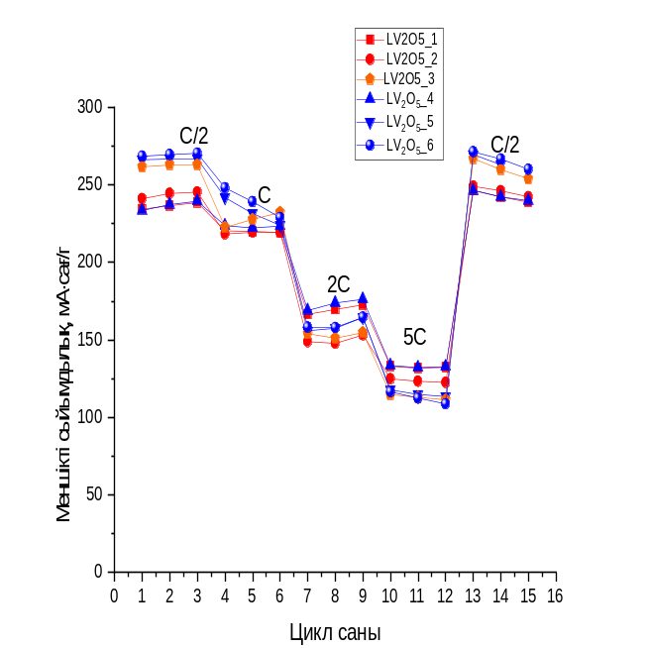 | 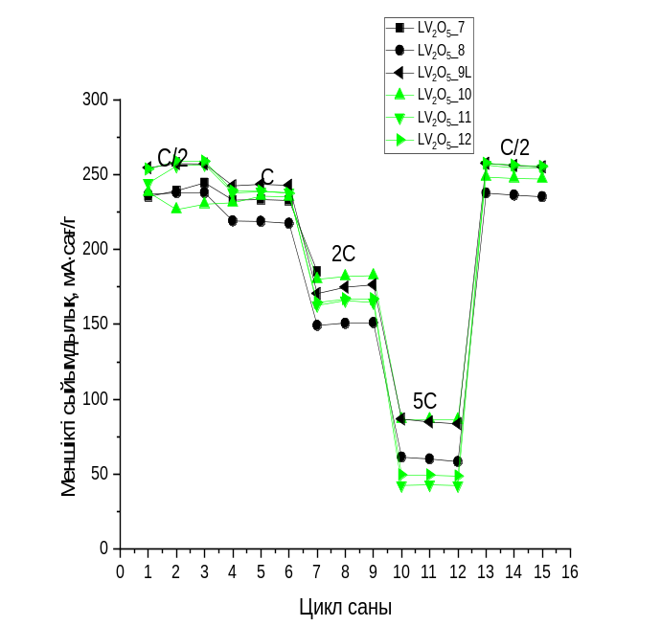
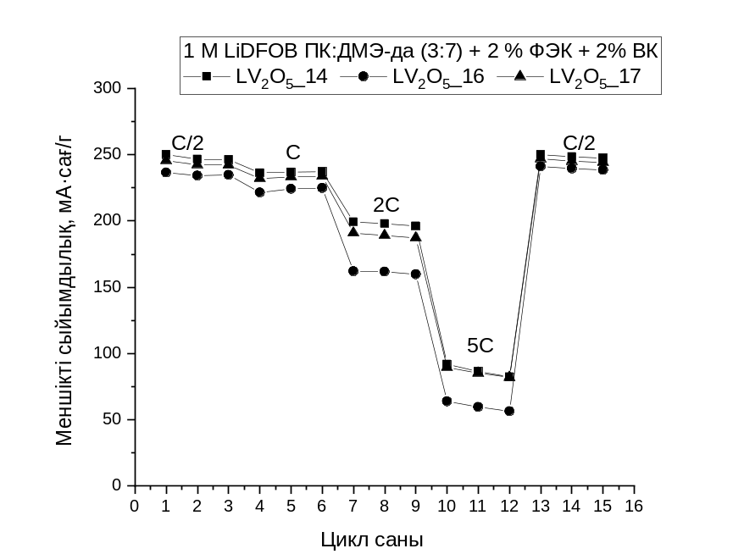
Cурет A. 1 – Li-V₂O₅ жүйесіндегі әртүрлі электролиттік құрамдар үшін электрохимиялық ұяшықтардың әртүрлі тоқтық режимдердегі (C/2, C, 2C және 5C) меншікті сыйымдылықтарының цикл санына тәуелділігі

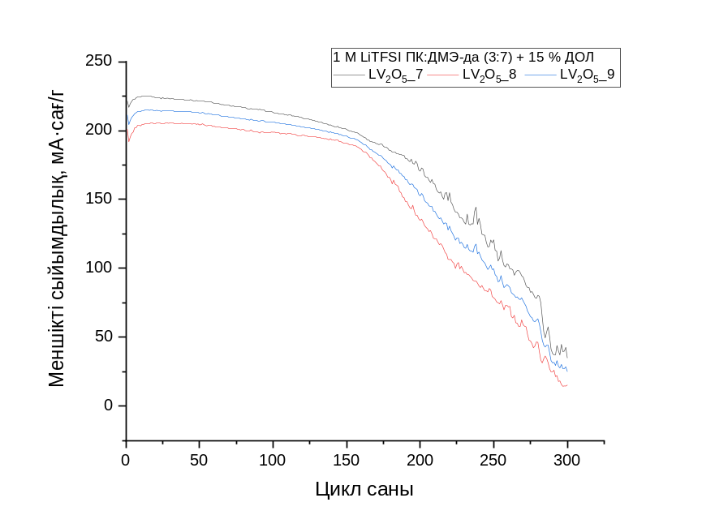
Cурет A. 2 – Li-V₂O₅ электрохимиялық жүйесінің үш бірдей ұяшығы үшін меншікті сыйымдылықтың цикл санына тәуелділігі

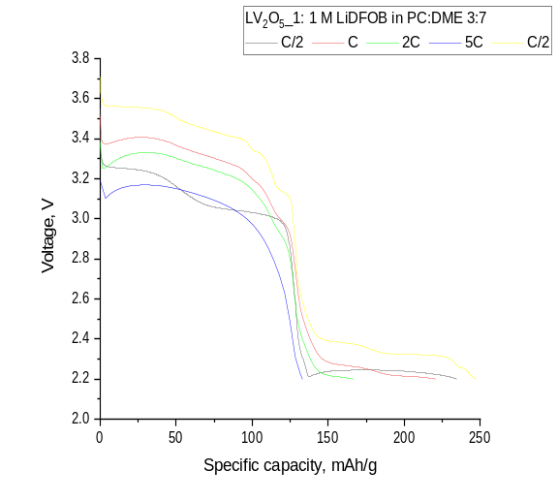 | 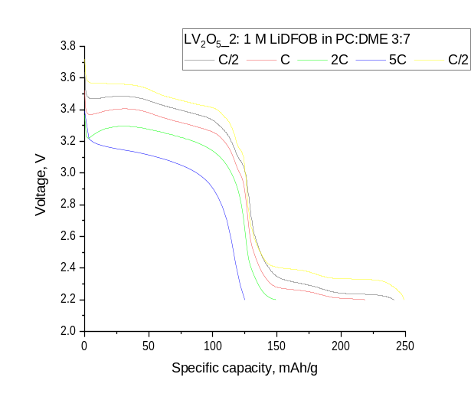
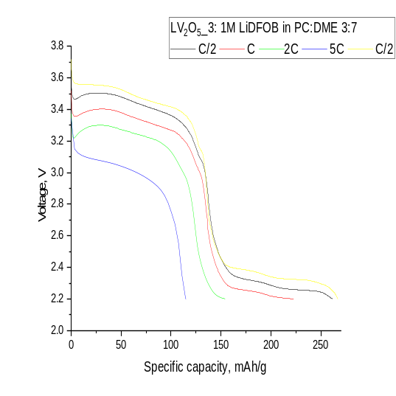 | 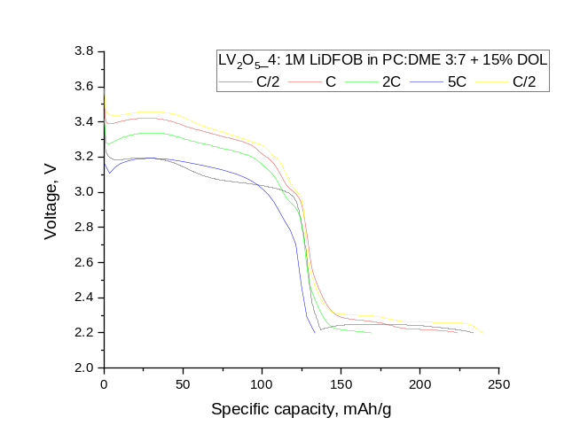
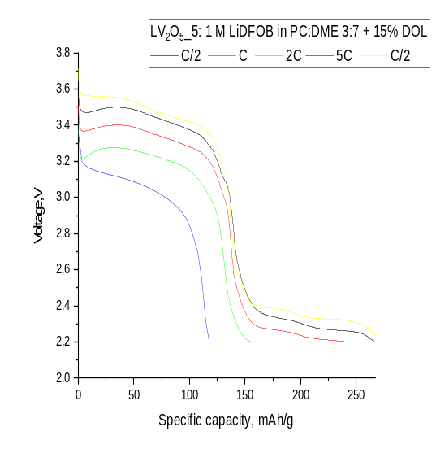 | 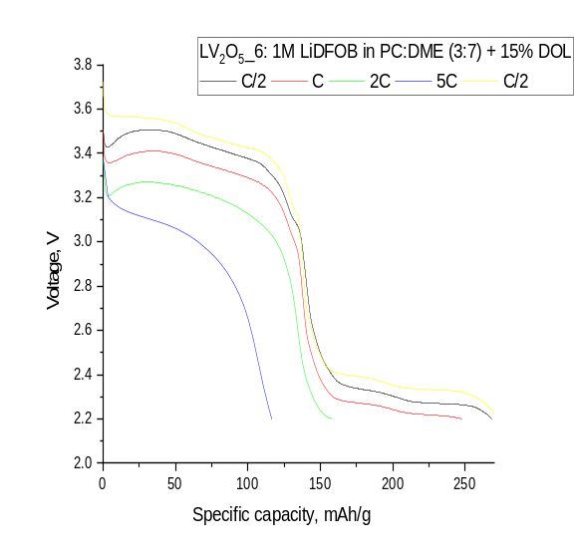
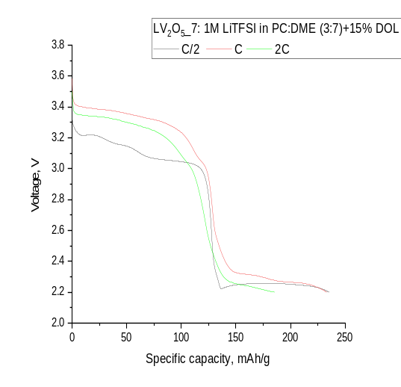 | 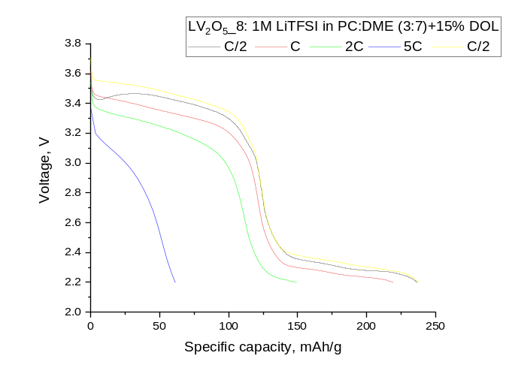
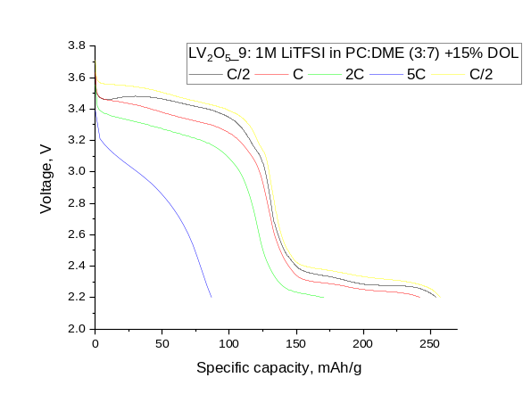 | 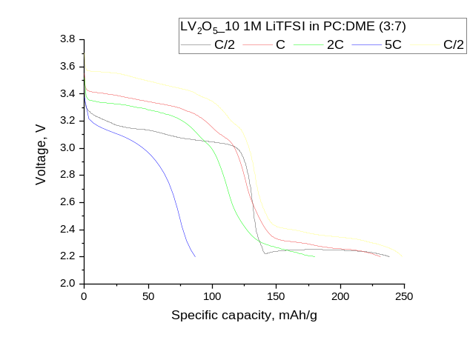
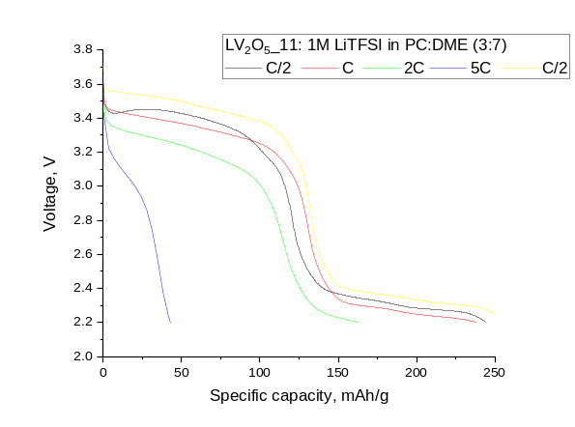 | 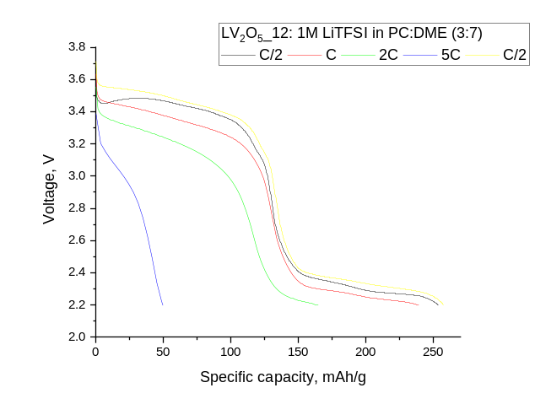
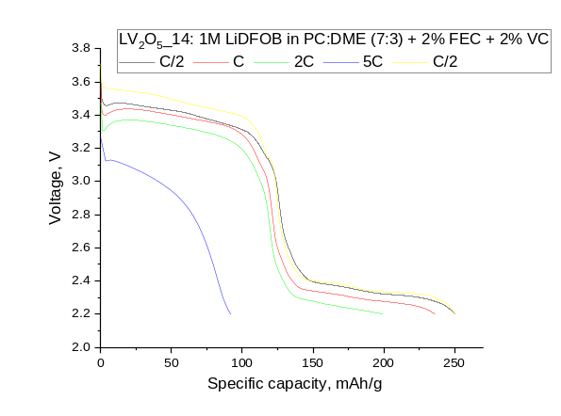 | 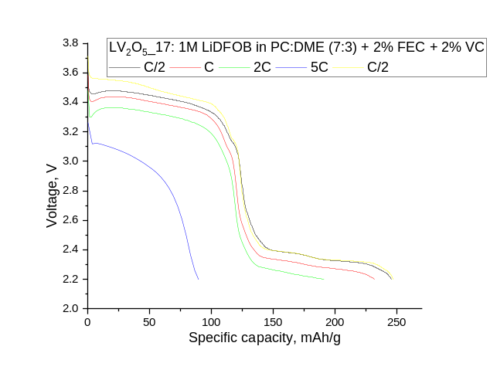
Cурет А. 3 – Әртүрлі тоқ мәндеріндегі электрохимиялық ұяшықтардың разрядтық қисықтары

Кесте А. 3 – Қалыптастыру процедурасына дейінгі және кейінгі импеданс деректері
Үлгілердің атауы | Режим | Re(Z) бастапқы, Ом | Re(Z) соңғы, Ом
LV₂O₅_500_cal20_1 | Қалыптастыруға дейін | 1,25 | 54,34
LV₂O₅_500_cal20_1 | Қалыптастырудан кейін | 2,27 | 57,54
LV₂O₅_500_cal20_2 | Қалыптастыруға дейін | 1,22 | 57,85
LV₂O₅_500_cal20_2 | Қалыптастырудан кейін | 1,35 | 59,06
LV₂O₅_500_cal20_3 | Қалыптастыруға дейін | 1,08 | 52,13
LV₂O₅_500_cal20_3 | Қалыптастырудан кейін | 1,38 | 55,08
LV₂O₅_500_cal20_4 | Қалыптастыруға дейін | 1,11 | 51,86
LV₂O₅_500_cal20_4 | Қалыптастырудан кейін | 1,19 | 77,29
LV₂O₅_500_cal20_5 | Қалыптастыруға дейін | 1,79 | 45,40
LV₂O₅_500_cal20_5 | Қалыптастырудан кейін | 1,54 | 44,51
LV₂O₅_500_cal20_6 | Қалыптастыруға дейін | 1,31 | 63,05
LV₂O₅_500_cal20_6 | Қалыптастырудан кейін | 1,78 | 72,81
LV₂O₅_500_cal20_7 | Қалыптастыруға дейін | 1,26 | 42,59
LV₂O₅_500_cal20_7 | Қалыптастырудан кейін | 2,16 | 37,99
LV₂O₅_500_cal20_8 | Қалыптастыруға дейін | 1,28 | 47,54
LV₂O₅_500_cal20_8 | Қалыптастырудан кейін | 2,02 | 41,97
LV₂O₅_500_cal20_9 | Қалыптастыруға дейін | 1,70 | 46,1
LV₂O₅_500_cal20_9 | Қалыптастырудан кейін | 2,14 | 40,7
LV₂O₅_500_cal20_10 | Қалыптастыруға дейін | 1,14 | 44,27
LV₂O₅_500_cal20_10 | Қалыптастырудан кейін | 1,48 | 38,81
LV₂O₅_500_cal20_11 | Қалыптастыруға дейін | 1,21 | 37,80
LV₂O₅_500_cal20_11 | Қалыптастырудан кейін | 2,11 | 33,85
LV₂O₅_500_cal20_12 | Қалыптастыруға дейін | 2,67 | 64,27
LV₂O₅_500_cal20_12 | Қалыптастырудан кейін | 2,25 | 40,68
LV₂O₅_500_cal20_14 | Қалыптастыруға дейін | 1,55 | 38,67
LV₂O₅_500_cal20_14 | Қалыптастырудан кейін | 1,51 | 34,21
LV₂O₅_500_cal20_17 | Қалыптастыруға дейін | 1,29 | 39,58
LV₂O₅_500_cal20_17 | Қалыптастырудан кейін | 1,22 | 33,98

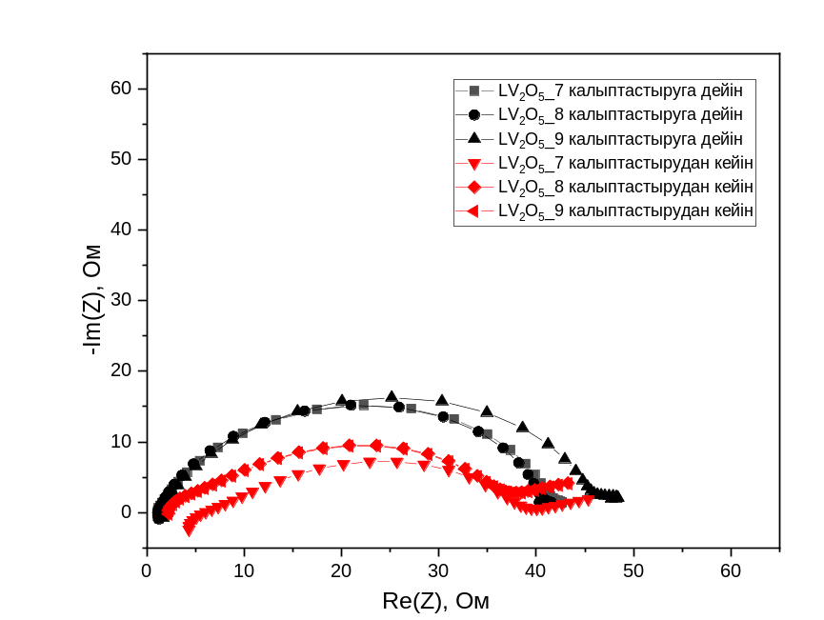
Cурет A. 4 – 1 M LiTFSI ПК:ДМЭ (3:7) + 15% ДОЛ электролиті қолданылған Li–V₂O₅ жүйесінің қалыптастыруға дейін және қалыптастырудан кейінгі бірнеше бірдей ұяшықтары үшін алынған импеданс спектрлері

ҚОСЫМША Ә
Li-V₂O₅/СF_{x} жүйесінің негізіндегі электрохимиялық ұяшықтар мен электродтардың параметрлері

Li-V₂O₅/СF_{x} жүйесі үшін қолданылған электрохимиялық ұяшықтардың және катодтық электродтардың негізгі параметрлері келтірілген. Барлық ұяшықтар бірдей технологиялық шарттарды жиналып, осы сынау хаттамасы бойынша зерттелді.
Электрохимиялық ұяшықтарды сынау келесі ретпен жүргізілді:
жинау – түнгі выдержка – импеданстық спектроскопия өлшеуі – қалыптастыру (Φ) – импеданстық өлшеу – разряд (P).

Кесте Ә. 1 – Электрохимиялық ұяшықтарды сынау хаттамасы

Режим | Тоқ мәні | Кернеу, В | Цикл саны | Ұяшықтар саны
Ф-қалыптастыру режимі | С/20 | 3,0-3,8 | 3 | 3
P–циклдеу режимі | разряд 2C | 1,5 В-қа дейін | 3 | 3

Кесте Ә. 2 – Li-V₂O₅/СF_{x} жүйесіндегі электрохимиялық ұяшықтардың параметрлері

Үлгілердің тауы | Электролит | m (эл.ж), мг | m (б.м), мг | Катодтың массалық жүктемесі, мг/см²
LVBR_500_cal20_1 | 1 M LiDFOB ПК:ДМЭ-да 3:7 | 26,3 | 23,933
LVBR_500_cal20_2 | 1 M LiDFOB ПК:ДМЭ-да 3:7 | 26,2 | 23,842 | 13,47006
LVBR_500_cal20_3 | 1 M LiDFOB i ПК:ДМЭ-да 3:7 | 26,4 | 24,024 | 13,57288
LVBR_500_cal20_4 | 1 M LiDFOB ПК:ДМЭ-да 3:7 + 15% ДОЛ | 28,1 | 25,571 | 14,44689
LVBR_500_cal20_5 | 1 M LiDFOB ПК:ДМЭ-да 3:7 + 15% ДОЛ | 28,1 | 25,571 | 14,44689
LVBR_500_cal20_6 | 1 M LiDFOB ПК:ДМЭ-да 3:7 + 15% ДОЛ | 27,5 | 25,025 | 14,13842
LVBR_500_cal20_7 | 1M LiTFSI in ПК:ДМЭ-да (3:7)+15%DOL | 26,2 | 23,842 | 13,47006
LVBR_500_cal20_8 | 1M LiTFSI ПК:ДМЭ-да (3:7)+15% ДОЛ | 26,3 | 23,933 | 13,52147
LVBR_500_cal20_9 | 1M LiTFSI ПК:ДМЭ-да (3:7)+15% ДОЛ | 26 | 23,66 | 13,36723
LVBR_500_cal20_10 | 1M LiTFSI ПК:ДМЭ-да (3:7) | 26,5 | 24,115 | 13,62429
LVBR_500_cal20_11 | 1M LiTFSI ПК:ДМЭ-да (3:7) | 26,4 | 24,024 | 13,57288
LVBR_500_cal20_12 | 1M LiTFSI ПК:ДМЭ-да (3:7) | 26,7 | 24,297 | 13,72712

m(эл.ж.) – электродтық жабындының массасы
m(б.з.) – белсенді затттың массасы

Кесте Ә. 3 – Қалыптастыру процедурасына дейінгі және кейінгі импеданс деректері

Үлгілердің атауы | Режим | Re(Z) бастапқы (R_{s}), Ом | Re(Z) соңғы (R_{s}+R_{SEI}+R_{ct}), Ом
LVBR_500_cal20_1 | Қалыптастыруға дейін | 1,58 | 50,41
LVBR _500_cal20_1 | Қалыптастырудан кейін | 1,15 | 54,02
LVBR _500_cal20_2 | Қалыптастыруға дейін | 1,62 | 51,77
LVBR _500_cal20_2 | Қалыптастырудан кейін | 1,17 | 55,75
LVBR _500_cal20_3 | Қалыптастыруға дейін | 1,17 | 52,17
LVBR _500_cal20_3 | Қалыптастырудан кейін | 1,22 | 54,91
LVBR _500_cal20_4 | Қалыптастыруға дейін | 1,21 | 54,21
LVBR _500_cal20_4 | Қалыптастырудан кейін | 1,32 | 60,58
LVBR _500_cal20_5 | Қалыптастыруға дейін | 1,12 | 49,75
LVBR _500_cal20_5 | Қалыптастырудан кейін | 1,09 | 54,79
LVBR _500_cal20_6 | Қалыптастыруға дейін | 1,16 | 49,58
LVBR _500_cal20_6 | Қалыптастырудан кейін | 1,21 | 53,49
LVBR _500_cal20_7 | Қалыптастыруға дейін | 1,32 | 46,45
LVBR _500_cal20_7 | Қалыптастырудан кейін | 1,30 | 44,25
LVBR _500_cal20_8 | Қалыптастыруға дейін | 1,17 | 54,23
LVBR _500_cal20_8 | Қалыптастырудан кейін | 1,24 | 41,54
LVBR _500_cal20_9 | Қалыптастыруға дейін | 1,20 | 57,39
LVBR _500_cal20_9 | Қалыптастырудан кейін | 1,31 | 46,28
LVBR_500_cal20_10 | Қалыптастыруға дейін | 1,29 | 42,70
LVBR_500_cal20_10 | Қалыптастырудан кейін | 1,27 | 38,63
LVBR_500_cal20_11 | Қалыптастыруға дейін | 1,14 | 57,53
LVBR_500_cal20_11 | Қалыптастырудан кейін | 1,25 | 35,24
LVBR_500_cal20_12 | Қалыптастыруға дейін | 1,19 | 50,77
LVBR_500_cal20_12 | Қалыптастырудан кейін | 1,24 | 41,99

ҚОСЫМША Б
Li-СF_{x} жүйесінің негізіндегі электрохимиялық ұяшықтар мен электродтардың параметрлері

Кесте Б. 1 – Li-СF_{x} жүйесі негізіндегі электрохимиялық ұяшықтардың параметрлері

Үлгілердің атауы | Электролит | m (эл.ж.), мг | m (б.м.), мг | Каландрлеу мәні
LCF_500_cal20_1 | 1 M LiDFOB ПК:ДМЭ-да 3:7 +15% ДОЛ | 18,1 | 16,471 | 0,2
LCF_500_cal20_2 | 1 M LiDFOB ПК:ДМЭ-да 3:7 +15% ДОЛ | 17,7 | 16,107 | 0,2
LCF_500_cal20_3 | 1 M LiDFOB ПК:ДМЭ-да 3:7 +15% ДОЛ | 18,7 | 17,017 | 0,2
LCF_500_cal20_4 | 1 M LiDFOB ПК:ДМЭ-да 3:7 +15% ДОЛ | 18,1 | 16,471 | 0,2
LCF_500_cal20_5 | 1 M LiDFOB ПК:ДМЭ-да 3:7 +15% ДОЛ | 17,9 | 16,289 | 0,2
LCF_500_cal20_6 | 1 M LiDFOB ПК-да | 18 | 16,38 | 0,2
LCF_500_cal20_7 | 1 M LiDFOB ПК-да | 16 | 14,56 | 0,2
LCF_500_cal20_8 | 1 M LiDFOB ПК-да | 17,6 | 16,016 | 0,2
LCF_500_cal20_9 | 1 M LiDFOB ПК-да | 18 | 16,38 | 0,2
LCF_500_cal20_10 | 1 M LiDFOB ПК-да | 16,3 | 14,833 | 0,2
LCF_500_cal20_11 | 1 M LiDFOB ПК:ДМЭ-да (3:7) | 18,1 | 16,471 | 0,2
LCF_500_cal20_12 | 1 M LiDFOB ПК:ДМЭ-да (3:7) | 18,1 | 16,471 | 0,2
LCF_500_cal20_13 | 1 M LiDFOB ПК:ДМЭ-да (3:7) | 17,6 | 16,016 | 0,2
LCF_500_cal20_14 | 1 M LiDFOB ПК:ДМЭ-да (3:7) | 19,1 | 17,381 | 0,2
LCF_500_cal20_15 | 1 M LiDFOB ПК:ДМЭ-да (3:7) | 18,9 | 17,199 | 0,2
LCF_500_cal20_16 | 1M LiTFSI ПК:ДМЭ (3:7) + 15% ДОЛ | 15,1 | 13,741 | 0,2
LCF_500_cal20_17 | 1M LiTFSI ПК:ДМЭ (3:7) + 15% ДОЛ | 18,4 | 16,744 | 0,2
LCF_500_cal20_18 | 1M LiTFSI ПК:ДМЭ (3:7) + 15% ДОЛ | 17,6 | 16,016 | 0,2
LCF_500_cal20_19 | 1M LiTFSI ПК:ДМЭ-да (3:7) | 16,7 | 15,197 | 0,2
LCF_500_cal20_20 | 1M LiTFSI ПК:ДМЭ-да (3:7) | 19,6 | 17,836 | 0,2
LCF_500_cal20_21 | 1M LiTFSI ПК:ДМЭ-да (3:7) | 19,8 | 18,018 | 0,2
Катодтық жабындының құрамы: СF_{x}(84,8%), КНТ (0,2%), C45 (10%), Solef 5130 5%
Катодтық жабындының қалыңдығы: 87 мкм
LCF_450_cal20_22 | LiDFOB ФЭК:ДМЭ-да (3:7) | 26,5 | 22,472 | 0,2
LCF_450_cal20_23 | LiDFOB ФЭК:ДМЭ-да (3:7) | 22,1 | 18,7408 | 0,2
LCF_450_cal20_24 | LiClO₄ ФЭК:ДМЭ-да (3:7) | 26,9 | 22,8112 | 0,2
LCF_450_cal20_25 | LiClO₄ ФЭК:ДМЭ-да (3:7) | 28,4 | 24,0832 | 0,2
LCF_450_cal20_26 | LiPF₆ ФЭК:ДМЭ-да (3:7) | 25 | 21,2 | 0,2
LCF_450_cal20_27 | 0,4 M LiDFOB + 0,6 M LiBF₄ ПК:ДМЭ-да (3:7) | 26.6 | 22,5568 | 0,2
LCF_450_cal20_28 | 0,4 M LiDFOB + 0,6 M LiBF₄ ПК:ДМЭ-да (3:7) | 24 | 20,352 | 0,2
LCF_450_cal20_29 | LiDFOB ПК:ДМЭ-да (3:7) | 28,2 | 23,9136 | 0,2
LCF_450_cal20_30 | LiDFOB ПК:ДМЭ-да (3:7) +3% ФЭК + 1% LiNO₃ | 26,7 | 22,6416 | 0,2
LCF_450_cal20_31 | LiDFOB ПК:ДМЭ-да (3:7) +3% ФЭК + 1% LiNO₃ | 26,9 | 22,8112 | 0,2
LCF_450_cal20_32 | LiDFOB ПК:ДМЭ:ЭА-да (3:7:3) +3% LiNO₃ + 5% ФЭК | 25,3 | 21,4544 | 0,2
LCF_450_cal20_33 | LiDFOB ПК:ДМЭ:ЭА-да (3:7:3) +3% LiNO₃ + 5% ФЭК | 26,1 | 22,1328 | 0,2

m(эл.ж.) – электродтық жабындының массасы
m(б.з.) – белсенді затттың массасы

Кесте Б. 2 – Li-СF_{x} жүйесі негізіндегі электрохимиялық ұяшықтардың импеданстық спектроскопия деректері
Үлгілердің атауы | Re(Z) бас-  тап-  қы (R_{s}), Ом | Re(Z) соңғы (R_{s}+R_{SEI}  +R_{ct}), Ом | Үлгілердің атауы | Re(Z) бастапқы (R_{s}), Ом | Re(Z) соңғы (R_{s}+R_{SEI}  +R_{ct}), Ом
LCF_500_cal20_1 | 1,11 | 79,62 | LCF_500_cal20_11 | 1,17 | 85,08
LCF_500_cal20_2 | 1,29 | 113,14 | LCF_500_cal20_12 | 1,07 | 108,27
LCF_500_cal20_3 | 1,22 | 108,44 | LCF_500_cal20_13 | 1,07 | 113,20
LCF_500_cal20_4 | 1,07 | 97,44 | LCF_500_cal20_14 | 1,08 | 99,24
LCF_500_cal20_5 | 1,2 | 101,34 | LCF_500_cal20_15 | 1,04 | 122,29
LCF_500_cal20_6 | 2,01 | 111,83 | LCF_500_cal20_16 | 1,00 | 66,15
LCF_500_cal20_7 | 2,09 | 109,37 | LCF_500_cal20_17 | 1,03 | 65,62
LCF_500_cal20_8 | 2,10 | 95,07 | LCF_500_cal20_18 | 1,02 | 65,07
LCF_500_cal20_9 | 3,75 | 134,88 | LCF_500_cal20_19 | 1,06 | 69,16
LCF_500_cal20_10 | 4,76 | 142,42 | LCF_500_cal20_20 | 1,05 | 91,33
 |  |  | LCF_500_cal20_21 | 1,06 | 78,08

ҚОСЫМША В
Cu-NMC₁₁₁ жүйесінің негізіндегі электрохимиялық ұяшықтар мен электродтардың параметрлері

Кесте В. 1 – Cu-NMC₁₁₁ жүйесіндегі электрохимиялық ұяшықтардың параметрлері
Үлгілердің атауы | Электролит | m (эл.ж.), мг | m (б.м), мг | Каландрлеу мәні
СС347_800_cal15_AF_1 | LiDFOB ФЭК:ДМЭ-да (3:7) | 46,4 | 42,224 | 0,15
СС347_800_cal15_AF_2 | LiDFOB ФЭК:ДМЭ-да (3:7) | 42,5 | 38,675 | 0,15
СС347_800_cal15_AF_5 | LiClO₄ ФЭК:ДМЭ-да (3:7) | 43,3 | 39,403 | 0,15
СС347_800_cal15_AF_6 | LiClO₄ ФЭК:ДМЭ-да (3:7) | 46,7 | 42,497 | 0,15
СС347_800_cal15_AF_9 | LiPF₆ ФЭК:ДМЭ-да (3:7) | 44 | 40,04 | 0,15
СС347_800_cal15_AF_10 | LiPF6 in ФЭК:ДМЭ-да (3:7) | 42,2 | 38,402 | 0,15
СС347_800_cal15_AF_13 | 0,4 M LiDFOB + 0,6 M LiBF₄ ПК:ДМЭ-да (3:7) | 43,5 | 39,585 | 0,15
СС347_800_cal15_AF_14 | 0,4 M LiDFOB + 0,6 M LiBF₄ ПК:ДМЭ-да (3:7) | 45,5 | 41,405 | 0,15
СС347_800_cal15_AF_17 | LiDFOB ПК:ДМЭ-да (3:7) | 44 | 40,04 | 0,15
СС347_800_cal15_AF_18 | LiDFOB ПК:ДМЭ-да (3:7) | 44,1 | 40,131 | 0,15
СС347_800_cal15_AF_21 | LiDFOB ПК:ДМЭ-да (3:7) +3% ФЭК + 1% LiNO₃ | 43,6 | 39,676 | 0,15
СС347_800_cal15_AF_22 | LiDFOB ПК:ДМЭ-да (3:7) +3% ФЭК + 1% LiNO₃ | 49,9 | 45,409 | 0,15
Катодтық жабындының құрамы: NMC₁₁₁(91%), КНТ (1%), C45 (3%), Solef5130 5%
Катодтық жабындының қалыңдығы: 800мкм
60 °С
СС347_800_cal15_AF_3 | LiDFOB ФЭК:ДМЭ-да (3:7) | 44,4 | 40,404 | 0,15
СС347_800_cal15_AF_4 | LiDFOB ФЭК:ДМЭ-да (3:7) | 40,8 | 37,128 | 0,15
СС347_800_cal15_AF_7 | LiClO₄ ФЭК:ДМЭ-да (3:7) | 44,5 | 40,495 | 0,15
СС347_800_cal15_AF_8 | LiClO₄ ФЭК:ДМЭ-да (3:7) | 43,4 | 39,494 | 0,15
СС347_800_cal15_AF_11 | LiPF₆ ФЭК:ДМЭ-да (3:7) | 44,5 | 40,495 | 0,15
СС347_800_cal15_AF_15 | 0,4 M LiDFOB + 0,6 M LiBF₄ ПК:ДМЭ-да (3:7) | 46,8 | 42,588 | 0,15
СС347_800_cal15_AF_19 | LiDFOB ПК:ДМЭ-да (3:7) | 48,3 | 43,953 | 0,15
СС347_800_cal15_AF_23 | LiDFOB ПК:ДМЭ-да (3:7) +3% ФЭК + 1% LiNO₃ | 39,7 | 36,127 | 0,15

m(эл.ж.) – электродтық жабындының массасы
m(б.з.) – белсенді затттың массасы

ҚОСЫМША Г
Электролиттердің иондық өткізгіштігін анықтауға арналған импеданстық өлшеулердің нәтижелері
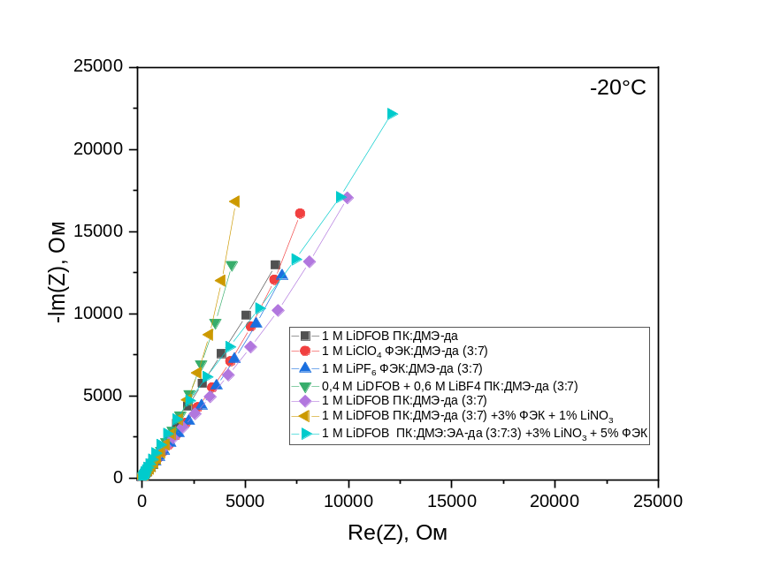
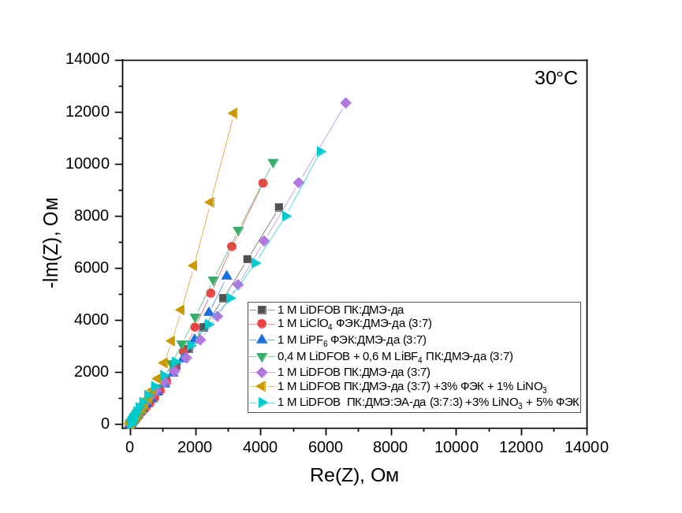
Сурет Г. 1 – Әр түрлі температуралық режимдерде блоктаушы электродтары бар өлшеу ұяшығында алынған электролиттердің импеданстық диаграммалары, 1 бет
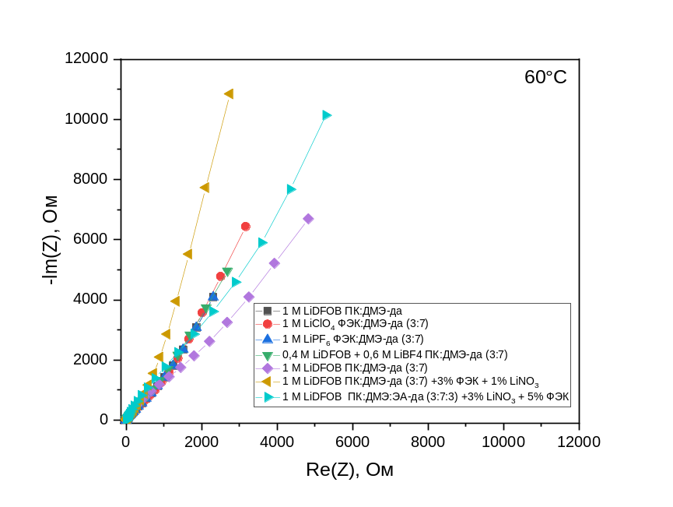
Cурет Г. 1, 2 бет

